Филиал федерального государственного бюджетного образовательного учреждение высшего образования «Университет «Дубна» -
Лыткаринский промышленно-гуманитарный колледж

УТВЕРЖДАЮ
Зам. директора филиала
по учебно-методической работе
____________ Аникеева О.Б.
«___» ____________ 2024 г.

Фонд оценочных средств

по профессиональному модулю

ПМ.01 Настройка сетевой инфраструктуры

Специальности

09.02.06 Сетевое и системное администрирование

Квалификация выпускника - системный администратор

Форма обучения - очная

Лыткарино, 2024
Составители (разработчики) фонда оценочных средств:

________________________________________ / _________________
подпись
________________________________________ / _________________
подпись

Фонд оценочных средств рассмотрен на заседании цикловой методической (предметной) комиссии технологических дисциплин.

Протокол заседания № ___ от «___» ________ 2024г.

Председатель цикловой методической (предметной) комиссии Силяева Н.П. ____________
подпись

Представитель работодателя

М.А. Непомнящий,
директор по программному обеспечению,
ООО Фирма «Рассвет Гагаринское Отделение» _________________
(подпись) М.П.
«___» ________ 2024г.

I.Паспорт оценочных средств
Комплект оценочных средств предназначен для проверки результатов освоения профессионального модуля ПМ. 01 Настройка сетевой инфраструктуры основной профессиональной образовательной программы по специальности 09.02.06 Сетевое и системное администрирование.
Код и наименование профессиональных и общих компетенций, формируемых в рамках модуля | Критерии оценки | Методы оценки
ПК 1.1. Документировать состояния инфокоммуникационных систем и их составляющих в процессе наладки и эксплуатации. | Оценка «отлично» - техническое задание проанализировано, алгоритм разработан, соответствует техническому заданию и оформлен в соответствии со стандартами, пояснены его основные структуры.  Оценка «хорошо» -алгоритм разработан, оформлен в соответствии со стандартами и соответствует заданию, пояснены его основные структуры.  Оценка «удовлетворительно» - алгоритм разработан и соответствует заданию. | Экзамен/зачет в форме собеседования: практическое задание по построению алгоритма в соответствии с техническим заданием  Защита отчетов по практическим и лабораторным работам
ПК 1.2 Поддерживать работоспособность аппаратно-программных средств устройств инфокоммуникационных систем. | Оценка «отлично» - техническое задание проанализировано, алгоритм разработан, соответствует техническому заданию и оформлен в соответствии со стандартами, пояснены его основные структуры.  Оценка «хорошо» -алгоритм разработан, оформлен в соответствии со стандартами и соответствует заданию, пояснены его основные структуры.  Оценка «удовлетворительно» - алгоритм разработан и соответствует заданию. | Экзамен/зачет в форме собеседования: практическое задание по построению алгоритма в соответствии с техническим заданием  Защита отчетов по практическим и лабораторным работам
ПК 1.3. Устранять неисправности в работе инфокоммуникационных систем. | Оценка «отлично» - техническое задание проанализировано, алгоритм разработан, соответствует техническому заданию и оформлен в соответствии со стандартами, пояснены его основные структуры.  Оценка «хорошо» -алгоритм разработан, оформлен в соответствии со стандартами и соответствует заданию, пояснены его основные структуры.  Оценка «удовлетворительно» - алгоритм разработан и соответствует заданию. | Экзамен/зачет в форме собеседования: практическое задание по построению алгоритма в соответствии с техническим заданием  Защита отчетов по практическим и лабораторным работам
ПК 1.4. Проводить приемо-сдаточные испытания компьютерных сетей и сетевого оборудования различного уровня и оценку качества сетевой топологии в рамках своей ответственности. | Оценка «отлично» - техническое задание проанализировано, алгоритм разработан, соответствует техническому заданию и оформлен в соответствии со стандартами, пояснены его основные структуры.  Оценка «хорошо» -алгоритм разработан, оформлен в соответствии со стандартами и соответствует заданию, пояснены его основные структуры.  Оценка «удовлетворительно» - алгоритм разработан и соответствует заданию. | Экзамен/зачет в форме собеседования: практическое задание по построению алгоритма в соответствии с техническим заданием  Защита отчетов по практическим и лабораторным работам
ПК 1.5. Осуществлять резервное копирование и восстановление конфигурации сетевого оборудования информационно-коммуникационных систем. | Оценка «отлично» - техническое задание проанализировано, алгоритм разработан, соответствует техническому заданию и оформлен в соответствии со стандартами, пояснены его основные структуры.  Оценка «хорошо» -алгоритм разработан, оформлен в соответствии со стандартами и соответствует заданию, пояснены его основные структуры.  Оценка «удовлетворительно» - алгоритм разработан и соответствует заданию. | Экзамен/зачет в форме собеседования: практическое задание по построению алгоритма в соответствии с техническим заданием  Защита отчетов по практическим и лабораторным работам
ПК 1.6. Осуществлять инвентаризацию технических средств сетевой инфраструктуры, контроль оборудования после проведенного ремонта. | Оценка «отлично» - техническое задание проанализировано, алгоритм разработан, соответствует техническому заданию и оформлен в соответствии со стандартами, пояснены его основные структуры.  Оценка «хорошо» -алгоритм разработан, оформлен в соответствии со стандартами и соответствует заданию, пояснены его основные структуры.  Оценка «удовлетворительно» - алгоритм разработан и соответствует заданию. | Экзамен/зачет в форме собеседования: практическое задание по построению алгоритма в соответствии с техническим заданием  Защита отчетов по практическим и лабораторным работам
ПК 1.7. Осуществлять регламентное обслуживание и замену расходных материалов периферийного, сетевого и серверного оборудования инфокоммуникационных систем. | Оценка «отлично» - техническое задание проанализировано, алгоритм разработан, соответствует техническому заданию и оформлен в соответствии со стандартами, пояснены его основные структуры.  Оценка «хорошо» -алгоритм разработан, оформлен в соответствии со стандартами и соответствует заданию, пояснены его основные структуры.  Оценка «удовлетворительно» - алгоритм разработан и соответствует заданию. | Экзамен/зачет в форме собеседования: практическое задание по построению алгоритма в соответствии с техническим заданием  Защита отчетов по практическим и лабораторным работам

ОК 01. Выбирать способы решения задач профессиональной деятельности применительно к различным контекстам | Подбор вариантов решения конкретной профессиональной задачи или проблемы | Оценка полноты перечня подобранных вариантов
ОК 02. Использовать современные средства поиска, анализа и интерпретации информации, и информационные технологии для выполнения задач профессиональной деятельности | Демонстрация навыков использования информационных порталов в сети Интернет, включая официальные информационно-правовые порталы | Оценка полноты перечня подобранных вариантов
ОК 03. Планировать и реализовывать собственное профессиональное и личностное развитие, предпринимательскую деятельность в профессиональной сфере, использовать знания по правовой и финансовой грамотности в различных жизненных ситуациях | Демонстрация интереса к выбранной специальности, к инновационным технологиям в области профессиональной деятельности | Участие в мероприятиях (олимпиады, конкурсы профессионального мастерства, стажировки и др.), проводимых как образовательным заведением, так и ведущими предприятиями отрасли
ОК 04. Эффективно взаимодействовать и работать в коллективе и команде | Демонстрировать навыки межличностного общения с соблюдением общепринятых правил со сверстниками в образовательной группе, с преподавателями во время обучения, с руководителями производственной практики | Экспертное наблюдение поведенческих навыков в ходе обучения
ОК 05. Осуществлять устную и письменную коммуникацию на государственном языке Российской Федерации с учетом особенностей социального и культурного контекста | Демонстрация навыков грамотной устной и письменной речи | Экспертное наблюдение навыков устного и письменного общения в ходе обучения
ОК 06. Проявлять гражданско-патриотическую позицию, демонстрировать осознанное поведение на основе традиционных российских духовно-нравственных ценностей, в том числе с учетом гармонизации межнациональных и межрелигиозных отношений, применять стандарты антикоррупционного поведения | Формирование чувства патриотизма, гражданственности, уважения к памяти защитников Отечества и подвигам Героев Отечества, закону и правопорядку, человеку труда и старшему поколению;  взаимного уважения, бережного отношения к культурному наследию и традициям многонационального народа Российской Федерации;  нетерпимости к коррупционным проявлениям | Участие в мероприятиях патриотической направленности, в проведении военно-спортивных игр; участие в программах антикоррупционной направленности
ОК 07. Содействовать сохранению окружающей среды, ресурсосбережению, применять знания об изменении климата, принципы бережливого производства, эффективно действовать в чрезвычайных ситуациях | Формирование бережного отношения к природе и окружающей среде | Экспертное наблюдение демонстрации навыков соблюдения правил экологической безопасности в ведении профессиональной деятельности; формирование навыков эффективных действий в чрезвычайных ситуациях
ОК 08. Использовать средства физической культуры для сохранения и укрепления здоровья в процессе профессиональной деятельности и поддержания необходимого уровня физической подготовленности | Формирование бережного отношения к здоровью | Участие в спортивных мероприятиях, проводимых образовательным учреждением; ведение здорового образа жизни
ОК 09. Пользоваться профессиональной документацией на государственном и иностранном языках | Демонстрация умения составлять тексты документов, относящихся к профессиональной деятельности, на государственном и иностранном языках | Экспертная оценка соблюдения правил составления документов

II. Комплект материалов для текущего контроля
Тема 1. Основы построения компьютерных сетей. Классификация сетей. Локальные и глобальные сети. Сети отделов, кампусов, корпораций.
1. Какие виды топологий вы знаете?
________________________________________________________________________________________________________________________________________________________________________________________________________________________________________________________________________________

2. К какому типу топологий можно отнести структуру, образованную тремя
связанными друг с другом узлами (в виде треугольника)?
________________________________________________________________________________________________________________________________________________________________________________________________________________________________________________________________________________

3. К какому типу топологий можно отнести структуру, образованную четырьмя связанными друг с другом узлами (в виде квадрата)?
________________________________________________________________________________________________________________________________________________________________________________________________________________________________________________________________________________
________________________________________________________________________________________________________________________________________

4. Какая из известных топологий обладает повышенной надежностью?
________________________________________________________________________________________________________________________________________________________________________________________________________________________________________________________________________________

5. Какой тип топологии наиболее распространен сегодня в локальных сетях?
_____________________________________________________________________________________________________________________________________________________________________________________________________________________________________________________________________________________________________________________________________________________________________________________________________________________________________________________________
Практическая работа 1
Составление карты сети Интернет с помощью утилит «ping» и «traceroute»
Задание:
Проверка подключения к сети посредством эхо-запроса с помощью команды ping
1: Определите, доступен ли удалённый сервер. Для трассировки маршрута к удалённой сети используемый ПК должен быть подключён к Интернету.
a. Сначала мы воспользуемся эхо-запросом с помощью команды ping. Эхо-запрос с помощью команды ping — это средство для проверки доступности узла. Пакеты информации пересылаются удалённому узлу с требованием ответа. Локальный ПК определяет, получен ли ответ для каждого пакета, и рассчитывает, какое время заняла пересылка этих пакетов по сети. Название эхо-запрос пришло из области активной гидролокации, где оно обозначало звуковой сигнал, отправляемый под воду и отражающийся от дна или других кораблей.
b. Нажмите кнопку Пуск на экране компьютера, введите команду cmd в поле Найти программы и файлы и нажмите клавишу ВВОД.
c. В командной строке введите ping www.cisco.com.
d. В первой строке полученных данных отображается полное доменное имя (FQDN) e144.dscb.akamaiedge.net. Затем следует IP-адрес 23.1.48.170. Веб-узлы компании Cisco, содержащие одну и ту же информацию, размещаются на различных серверах (так называемых зеркалах) по всему миру. Это значит, что имя FQDN и IP-адрес будут отличаться в зависимости от вашего местонахождения.
e. Возьмём приведённую ниже часть полученных результатов.
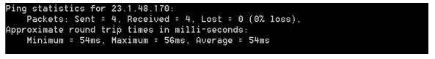
f. Теперь отправьте эхо-запрос с помощью команды ping на веб-сайты регионального интернетрегистратора (RIR), расположенные в различных частях мира.
Африка: C:\> ping www.afrinic.net
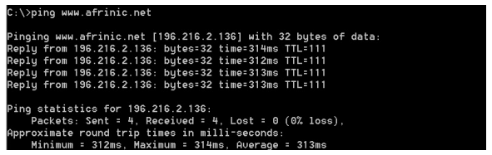
Австралия: C:\> ping www.apnic.net
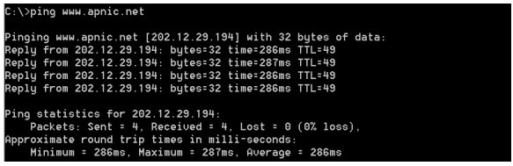

Европа: C:\> ping www.ripe.net
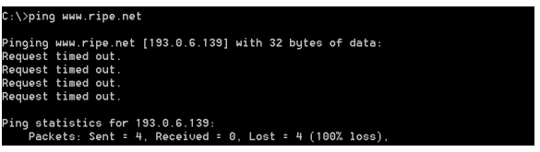
Южная Америка: C:\> ping lacnic.net
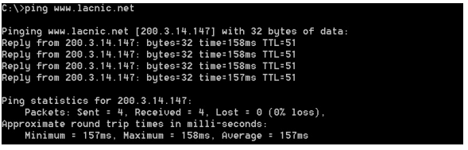
Все эти эхо-запросы с помощью команды ping были отправлены с компьютера, расположенного в США. Что происходит со средним временем эхо-запроса (в миллисекундах), когда данные передаются в пределах одного континента (Северной Америки), по сравнению с ситуацией, когда данные из Северной Америки пересылаются на другие континенты?
Отслеживание маршрута к удалённому серверу с помощью утилиты «traceroute»
1: Определите, какой маршрут из всего интернет-трафика направлен к удалённому серверу. Проверив достижимость с помощью утилиты «ping», стоит более внимательно рассмотреть каждый сегмент сети, через который проходят данные. Для этого воспользуемся утилитой tracert.
- В командной строке введите tracert www.cisco.com.
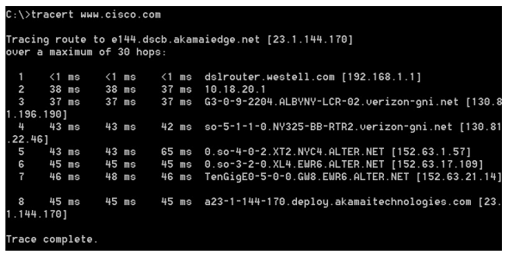
b. Сохраните результаты, полученные после ввода команды «tracert», в текстовый файл, выполнив указанные ниже действия.
1) Нажмите правой кнопкой мыши на строку заголовка окна командной строки и выберите параметры Изменить > Выделить всё.
2) Ещё раз нажмите правой кнопкой мыши на строку заголовка окна командной строки и выберите параметры Изменить > Копировать.
3) Откройте Блокнот Windows. Для этого нажмите кнопку Пуск и выберите Все программы > Стандартные > Блокнот.
4) Чтобы вставить данные в Блокнот, выберите в меню Правка команду Вставить.
5) В меню Файл выберите команду Сохранить как и сохраните файл Блокнота на рабочий стол с названием tracert1.txt.
c. Запустите утилиту tracert для каждого веб-сайта назначения и сохраните полученные результаты в последовательно пронумерованные файлы. C:\> tracert www.afrinic.net C:\> tracert www.lacnic.net
d. Интерпретируйте данные, полученные с помощью утилиты tracert.
В зависимости от зоны охвата вашего интернет-провайдера и расположения узлов источника и назначения отслеженные маршруты могут пересекать множество переходов и сетей. Каждый переход — это один маршрутизатор. Маршрутизатор представляет собой особый компьютер, который используется для перенаправления трафика через Интернет. Представьте, что вы отправились в поездку по автодорогам нескольких стран. Во время своего путешествия вы постоянно попадаете на развилки, где нужно выбирать одно из нескольких направлений. Теперь представьте себе, что на каждой такой развилке имеется устройство, которое указывает правильный путь к конечной цели вашего путешествия. То же самое делает маршрутизатор для пакетов в сети.
Поскольку компьютеры используют язык цифр, а не слов, маршрутизаторам присваиваются уникальные IP-адреса (номера в формате x.x.x.x). Утилита tracert показывает, по какому пути проходит пакет данных до конечного пункта назначения. Кроме того, с помощью утилиты tracert можно определить, с какой скоростью проходит трафик через каждый сегмент сети. Каждому маршрутизатору на пути прохождения данных отправляются три пакета, время ответа на которые измеряется в миллисекундах. Используя данную информацию, проанализируйте результаты, полученные с помощью утилиты tracert при отправке пакетов к www.cisco.com. Ниже представлен весь маршрут трассировки.
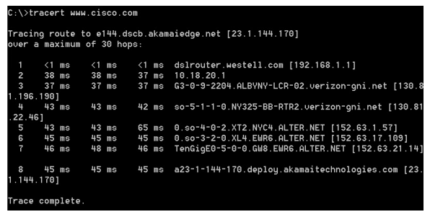
e. Существует интернет-сервис whois, с помощью которого можно узнать владельца доменного имени. Сервис whois доступен по адресу http://whois.domaintools.com/. Согласно информации, полученной с помощью whois, домен alter.net также принадлежит компании Verizon.
f. Теперь рассмотрим пример с пересылкой интернет-трафика через несколько интернетпровайдеров. Ниже представлены результаты применения утилиты «tracert» к узлу www.afrinic.net.
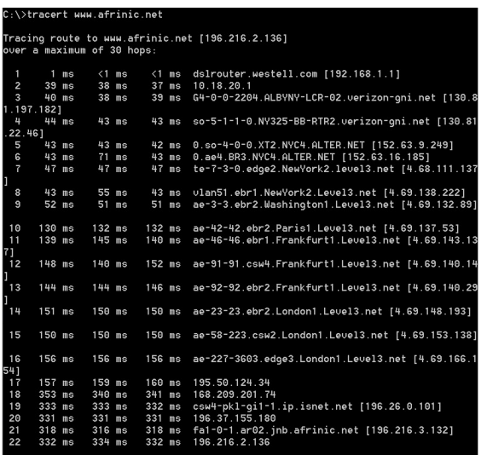

Что происходит в переходе 7? Является ли level3.net тем же самым интернет-провайдером, что и в переходах 2–6? Чтобы ответить на этот вопрос, воспользуйтесь сервисом whois.
Как меняется время, необходимое для пересылки пакета данных между Вашингтоном и Парижем в переходе 10 по сравнению с предыдущими переходами 1–9?
Что происходит в переходе 18? С помощью сервиса whois выполните поиск по адресу 168.209.201.74. Кто является владельцем этой сети?
g. Введите команду tracert www.lacnic.net.
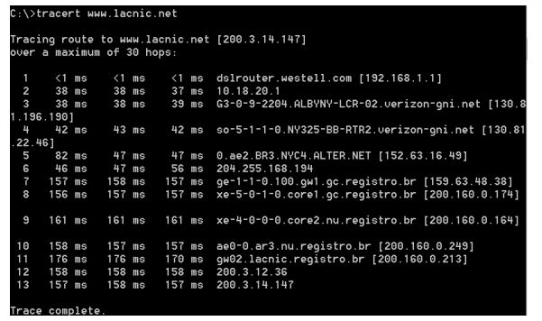
3: Отслеживание маршрута к удалённому серверу с помощью программных и веб-средств
1: Воспользуйтесь веб-средством для трассировки маршрута.
a. С помощью сайта http://www.subnetonline.com/pages/network-tools/online-tracepath.php отследите маршрут к следующим веб-сайтам: www.cisco.com www.afrinic.net Скопируйте данные и сохраните их в файл Блокнота. Как меняется трассировка маршрута при переходе на www.cisco.com из командной строки (см. часть 1), а не через веб-сайт? (Полученные результаты могут изменяться в зависимости от местонахождения и того, с каким интернет-провайдером работает ваше учебное заведение.)
Сравните результаты трассировки маршрута в Африку из части 1 с результатами трассировки того же маршрута через веб-интерфейс. Какую разницу вы заметили?
В некоторых результатах трассировки маршрута можно увидеть сокращение «asymm». Есть идеи, что оно может означать? В чём его смысл?
Работа с программой VisualRoute Lite Edition VisualRoute — это проприетарная программа, позволяющая отобразить результаты трассировки маршрута наглядно.
a. Если программа VisualRoute Lite Edition на вашем компьютере не установлена, загрузите ее по следующей ссылке: http://www.visualroute.com/download.html Если с загрузкой или установкой программы VisualRoute возникнут проблемы, обратитесь за помощью к инструктору. Убедитесь, что выполняется загрузка Lite Edition.
b. С помощью программы VisualRoute 2010 Lite Edition отследите маршруты к www.cisco.com.
c. Сохраните полученные IP-адреса в файле Блокнота.
Сравнените результы трассировки

Критерии оценки:
«5» (отлично): выполнены все задания самостоятельной работы без ошибок.
«4» (хорошо): выполнены все задания самостоятельной работы с замечаниями.
«3» (удовлетворительно): выполнены не все задания самостоятельной работы, имеются замечания.
«2» (не зачтено): студент не выполнил или выполнил неправильно задания самостоятельной работы.

Практическая работа 2

Создание простой сети
Цель: закрепить материал по базовым понятиям сетевых технологий, изученным в Главе 1 и Главе 2.

ЗАДАНИЕ
Ответьте на вопросы, приведенные ниже. Выберите один правильный ответ или дайте развернутый ответ там, где это необходимо.

- Дайте определение компьютерной сети.

- К какому классу относится сеть, объединяющая компьютеры разных городов, регионов, государств?
локальная сеть; глобальная сеть; городская сеть.

- Что такое беспроводная сеть?
сеть, в которой передача информации осуществляется при помощи электромагнитных волн в определенном частотном диапазоне;
сеть, в которой для передачи данных используется телефонный провод, коаксиальный кабель или витая пара.

- Какой тип взаимодействия между компьютерами показан на рисунке 1.1.
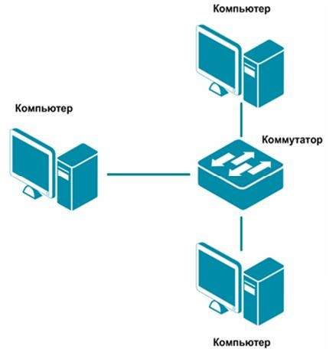
Рисунок 1.1 Взаимодействие между компьютерами

сеть типа «клиент-сервер»; одноранговая сеть; беспроводная сеть.

- Как называется установленное в компьютер устройство, которое позволяет ему подключаться к сети и взаимодействовать с другими устройствами?
сетевой адаптер; маршрутизатор; коммутатор.

- Что такое проводная сеть?
сеть, в которой передача информации осуществляется при помощи электромагнитных волн в определенном частотном диапазоне;
сеть, в которой для передачи данных используется телефонный провод, коаксиальный кабель или витая пара.

- Как называлась первая глобальная сеть, созданная в 1969 году Министерством обороны США?
Internet; Arpanet; Intranet.

- Перечислите все уровни модели OSI?

- Каким из перечисленных ниже терминов называют блок данных канального уровня?
сегмент; пакет; кадр.

- Какой из перечисленных ниже терминов не является названием уровня в модели OSI?
уровень приложений; уровень Интернет; сеансовый уровень.

- Перечислите основные достоинства и недостатки сетей типа «клиент-сервер».

- Какой из уровней модели OSI отвечает за выбор наилучшего маршрута до сети назначения.
уровень приложений; канальный уровень; сетевой уровень.

- Соотнесите перечисленные термины с уровнями модели OSI, к которым они относятся.
а) кадр; Транспортный уровень
б) IP-адрес;
в) MAC-адрес; Сетевой уровень
г) пакет;
д) номер порта; Канальный уровень
е) сегмент; ж) биты.

- Перечислите все уровни модели TCP/IP.

- Как называется процесс, при котором к данным добавляется заголовок определенного уровня перед отправкой в сеть?
декапсуляция; мультиплексирование; инкапсуляция.

- Какие из перечисленных ниже протоколов относятся к транспортному уровню модели OSI? (Выберите 2 ответа).
IP;
Ethernet; TCP; UDP.

- Какой из уровней модели OSI отвечает за логическую адресацию и маршрутизацию?
уровень приложений; канальный уровень; сетевой уровень.

- Соотнесите перечисленные протоколы с уровнями модели OSI, к которым они относятся.
а) TCP; Транспортный уровень
б) IP;
в) Ethernet; Сетевой уровень
г) HTTP;
д) UDP; Уровень приложений
е) FTP;
ж) Telnet. Физический уровень

- Каким из перечисленных ниже терминов называют блок данных сетевого уровня?
сегмент; пакет; кадр.

- Какой из перечисленных ниже терминов не является названием уровня в модели TCP/IP?
уровень приложений; уровень Интернет; сеансовый уровень.

- Каким из перечисленных ниже терминов называют блок данных транспортного уровня?
сегмент; пакет; кадр.

- Какой из уровней модели OSI задает стандарты для кабельной системы?
уровень приложений; сеансовый уровень; физический уровень.

- Какой из уровней модели OSI описывает стандарты форматов данных и шифрование трафика?
уровень представлений; сеансовый уровень; физический уровень; канальный уровень.

- Когда протокол TCP передающего узла маркирует сегмент порядковым номером равным 1, а принимающий узел отправляет в ответ подтверждение приема с порядковым номером 1, такой процесс будет примером:
инкапсуляции данных;
взаимодействие двух систем на одинаковом уровне; взаимодействие двух смежных уровней;
ни один из указанных ответов не верен.

- Какие из перечисленных ниже протоколов относятся к уровню приложений модели OSI? (Выберите 2 ответа).
IP;
Ethernet; TCP; HTTP; DNS.

Разработка топологии сети небольшого предприятия

При создании сети передачи данных, когда соединяются все компьютеры сети и другие сетевые устройства, формируется сетевая топология компьютерной сети.
Сетевая топология — это способ описания конфигурации сети, схема расположения и соединения сетевых устройств. Существуют три базовые топологии, на основе которых строится большинство сетей:
  - «Шина» (Bus) — все узлы соединяются между собой одним кабелем;
  - «Кольцо» (Ring) — каждый компьютер соединяется с двумя другими так, чтобы от одного он получал информацию, а другому передавал ее. Последний компьютер подключается к первому;
  - «Звезда» (Star) — каждый из узлов подключается к центральному соединительному устройству (коммутатору, концентратору).
Комбинированные топологии:
  - «Дерево» (Tree) — объединение нескольких «звезд»;
  - Полносвязная топология — каждый компьютер и другие устройства соединены друг с другом напрямую;
  - Топология неполной связности — получается из полносвязной путем удаления некоторых возможных связей. Каждый узел сети соединяется с несколькими другими узлами сети.
При построении любой компьютерной сети используется коммуникационное или сетевое оборудование. Основной его задачей является объединение компьютеров в сеть, подключение компьютерных сетей разных топологий и технологий друг к другу, увеличение расстояния передачи сигнала. Устройства, применяемые для построения компьютерной сети следующие:
Медиаконвертер (Mediaconverter) — это устройство физического уровня модели OSI, преобразующее среду распространения сигнала из одного типа в другой;
Повторитель (Repeater) — это устройство физического уровня модели OSI, используемое для соединения сегментов среды передачи данных с целью увеличения общей длины сети;
Концентратор (Concentrator) или Хаб (Hub) — это повторитель, который имеет несколько портов и соединяет несколько физических сегментов сети;
Мост (Bridge) — это устройство канального уровня модели OSI, которое соединяет между собой два сегмента локальной сети;
Коммутатор (Switch) — это устройство канального уровня модели OSI, предназначенное для соединения нескольких узлов компьютерной сети в пределах одного или нескольких сегментов сети;
Маршрутизатор (Router) — это устройство сетевого уровня модели OSI, пересылающее пакеты данных между различными сегментами сети (подсетями);
Шлюз (Gateway) — любое устройство, соединяющее разные сетевые архитектуры.

Цель: разработать топологию сети небольшого предприятия.

ЗАДАНИЕ 1
На рисунке 2.1 показан план 1-го этажа центрального офиса. В каждом кабинете по 6 рабочих станций. Требуется объединить в локальную сеть все сетевые устройства, находящиеся на 1-ом этаже, так, чтобы они могли обмениваться информацией друг с другом с меньшей вероятностью возникновения коллизий.

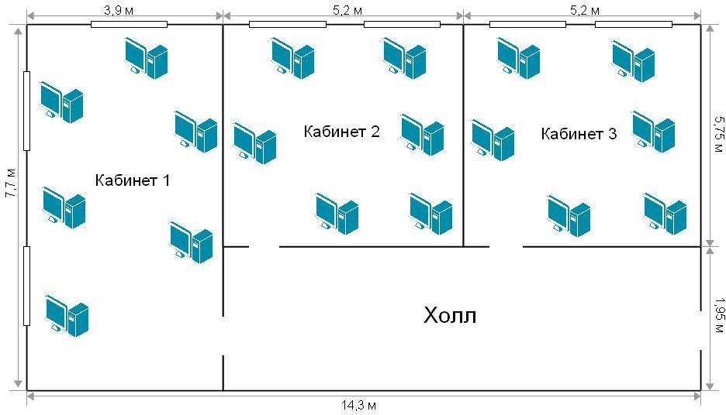
Рисунок 2.1 План 1-го этажа центрального офиса

Зарисуйте получившуюся топологию сети.
Рисунок 2.2 Топология сети центрального офиса

Какое сетевое оборудование необходимо использовать, чтобы избежать возникновения коллизий при передаче данных между компьютерами?

Какое минимальное количество портов должно быть у сетевого оборудования?

Обоснуйте выбор топологии сети. В чем преимущества данной топологии по сравнению с топологией «Общая шина»?

ЗАДАНИЕ 2
Предположим, что компания расширилась и теперь занимает такое же помещение в соседнем здании на расстоянии 500 метров (рис. 2.3). Требуется объединить сеть центрального офиса и сеть подразделения так, чтобы сотрудники центрального офиса могли обмениваться данными с сотрудниками подразделения.

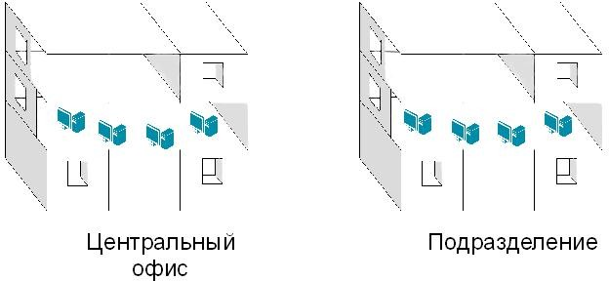
Рисунок 2.3

Зарисуйте получившуюся топологию сети.

Изучение элементов кабельной системы

Кабельная система — это система, элементами которой является пассивное сетевое оборудование, включающее в себя кабели, разъемы для кабелей, патч-панели, монтажные шкафы и телекоммуникационные стойки.
Кабель состоит из проводников, заключенных в несколько слоев изоляции и бывает трех типов:
  - коаксиальный кабель;
  - кабель на основе витой пары;
  - волоконно-оптический (оптоволоконный)кабель.
Коаксиальный кабель — электрический кабель, состоящий из расположенных соосно центрального проводника и экрана. Центральная часть кабеля представляет собой монолитный или скрученный медный провод, заключенный в изолирующую пластиковую оболочку. Эту изоляцию окружает второй проводник в виде трубки (может быть из фольги), который служит экраном от электромагнитных помех. Снаружи он покрыт жесткой пластиковой трубкой, формирующей оболочку кабеля. В настоящее время коаксиальный кабель не используется для построения локальных сетей.
Кабель на основе витой пары (twisted pair) — вид кабеля, представляющий собой одну или несколько пар изолированных проводников, скрученных между собой (с небольшим числом витков на единицу длины), покрытых пластиковой оболочкой. Попарное скручивание проводов позволяет уменьшить воздействие перекрестных помех, так как электромагнитные волны, излучаемые каждым проводником, взаимно гасятся.
Различают два типа кабеля на основе витой пары:
  - кабель на основе неэкранированной витой пары (unshielded twisted pair, UTP);
  - кабель на основе экранированной витой пары (shielded twisted pair, STP).
Кабель на основе неэкранированной витой пары (UTP) состоит из четырех скрученных между собой пар проводов.
Кабели на основе экранированной витой пары (STP) имеют дополнительную защиту из алюминиевой фольги, которая позволяет уменьшить воздействие внешних электромагнитных полей.
Кабели на основе экранированной и неэкранированной витой пары подключаются к компьютерам и сетевым устройствам при помощи разъема 8P8C (ошибочное, но общепринятое название RJ-45).
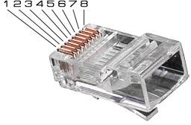
Рисунок 3.1 Разъем 8P8C (RJ-45)

Последовательность распределения проводников в разъеме определяется стандартами EIA/TIA-568A и EIA/TIA-568B (рис.3.2).

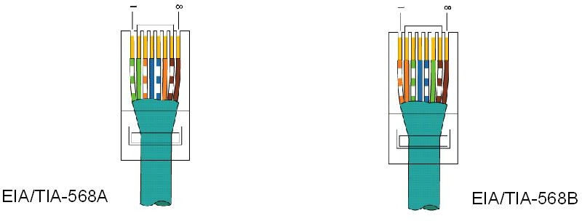
Рисунок 3.2 Распределение проводников в разъеме по стандартам EIA/TIA-568A и EIA/TIA-568B

В зависимости от схемы распределения проводников в разъемах с двух сторон кабеля, кабели делятся на:
  - Прямые кабели (straight through cable) – витая пара с обеих сторон обжата одинаково, без перекрещивания пар внутри кабеля.
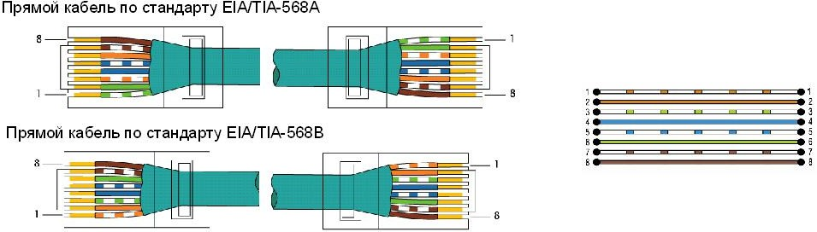

Рисунок 3.3 Прямой кабель

  - Перекрестные кабели (crossover cable) – инвертированная разводка с перекрещиванием пар внутри кабеля.

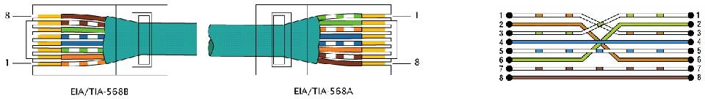
Рисунок 3.4 Перекрестный кабель

Для обжима кабеля разъемами RJ-45 используется специальный инструмент, который называется кримпер (рис. 3.5).

Рисунок 3.5 Инструмент для обжима кабеля разъемами RJ-45 (кримпер)

Оборудование (на 1 рабочее место):
Кабель Ethernet (UTP) | 0,2 м.
Волоконно-оптический кабель | 0,2 м.
Разъем RJ-45 | 2 шт.
Обжимной инструмент (кримпер) | 1 шт.
Разъем типа SC-FC (или SC-ST) | 1 шт.
Сетевой тестер  Цель: | 1 шт.
- Изучить волоконно-оптический кабель;
- Научиться обжимать кабель UTP разъемами RJ-45;
- Получить навыки в расчете кабельной сети.

  - Изучение волоконно-оптического кабеля

ЗАДАНИЕ
Так как заделка волоконно-оптического кабеля производится методом сварки и требует специальной подготовки, в данной работе производится только визуальное изучение образца волоконно-оптического кабеля и разъемов.
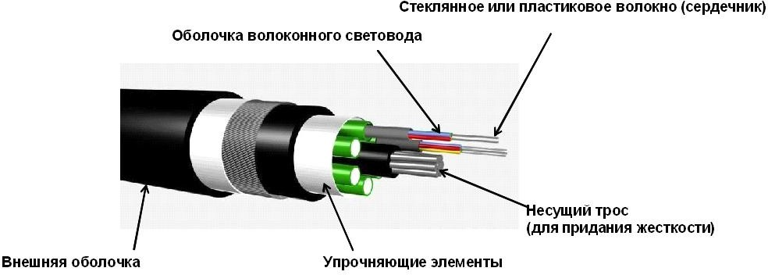
Волоконно-оптический (оптоволоконный) кабель состоит из светопроводящего стеклянного сердечника, окруженного стеклянной оболочкой с меньшим коэффициентом преломления.

Рисунок 3.6 Волоконно-оптический кабель

В зависимости от распределения показателя преломления и от величины диаметра сердечника различают:
  - одномодовый волокно-оптический кабель;
  - многомодовый волокно-оптический кабель.
В одномодовом кабеле (Single Mode Fiber, SMF) оптический сигнал, распространяющийся по сердцевине, представлен одной модой. В одномодовом кабеле используется центральный сердечник очень малого диаметра, соизмеримого с длиной волны света — 5-10 мкм. В качестве источников излучения света в одномодовом кабеле применяются полупроводниковые лазеры с длиной волны 1300 нм, 1550 нм. Максимальная длина кабеля — 100 км, поэтому он используется, как правило, для протяженных линий связи, городских и региональных сетей. Пропускная способность одномодового оптического кабеля превышает 10 Гбит/с.
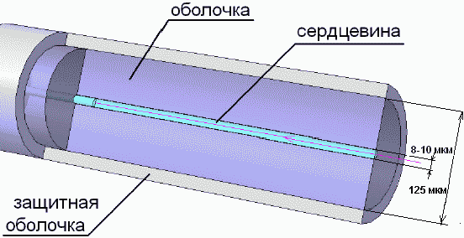

Рисунок 3.7 Одномодовый оптический кабель в разрезе

В многомодовом кабеле (Multi Mode Fiber, MMF) оптический сигнал, распространяющийся по сердцевине, представлен множеством мод. В многомодовых кабелях используются внутренние сердечники с диаметрами 62,5/125 мкм и 50/125 мкм, где 62,5 мкм или 50 мкм — это диаметр центрального проводника, а 125 мкм — диаметр внешнего проводника. В качестве источников излучения света в многомодовом кабеле применяются светодиоды с длиной волны 850 нм. Максимальная длина кабеля — 2 км. Используется в

локальных и домашних сетях небольшой протяженности.
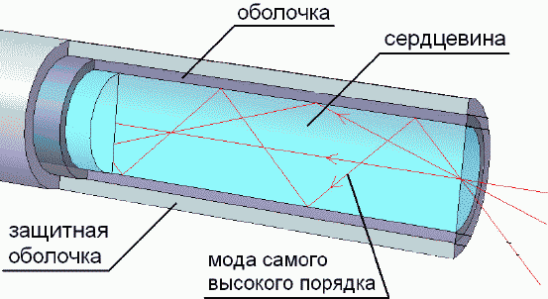

Рисунок 3.8 Многомодовый оптический кабель в разрезе

Волоконно-оптические кабели присоединяются к оборудованию разъемами: MT-RJ, ST, FC, SC, LC.
Разъем типа MT-RJ представляет собой миниатюрный дуплексный разъем.
Рисунок 3.9 Разъем типа MT-RJ

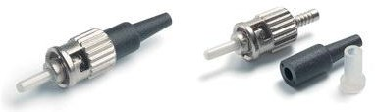
Разъем типа ST использует быстро сочленяемое байонетное соединение, которое требует поворота разъема на четверть оборота для осуществления соединения/разъединения.
Рисунок 3.10 Разъем типа ST

Разъемы типа FC ориентированы на работу с одномодовым кабелем.
Рисунок 3.11 Разъем типа FC

Разъемы типа SC широко используются как для одномодового, так и для многомодового волокна. Относится к классу разъемов общего пользования. В разъеме используется механизм сочленения «push-pull». Может объединяться в модуль, состоящий из нескольких разъемов. В этом случае модуль может использоваться для дуплексного соединения, одно волокно которого используется для передачи в прямом, а другое в обратном направлениях.

Рисунок 3.12 Разъем типа SC

Разъем типа LC имеет размер примерно в два раза меньше, чем разъемы SC, FC, ST, что позволяет реализовать большую плотность при установке на коммутационной панели.

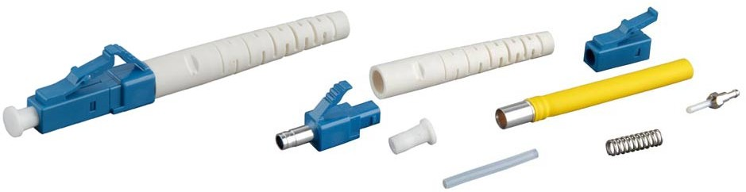

Рисунок 3.13 Разъем типа LC

  - Обжим UTP-кабеля разъемами RJ-45

ЗАДАНИЕ
Обожмите UTP-кабель с обеих сторон по стандарту EIA/TIA-568А или EIA/TIA-568В (прямой кабель) и проверьте его работоспособность при помощи сетевого тестера.

Шаг 1. Аккуратно снимите с одного конца кабеля 3-4 см внешней изоляции. После этого вы увидите восемь разноцветных проводов, скрученных попарно (рис.3.14).

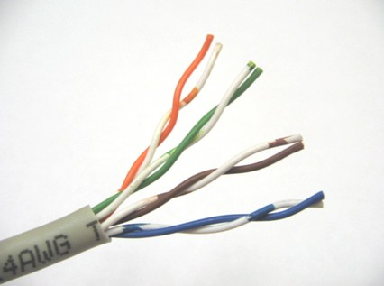
Рисунок 3.14 Кабель UTP без внешней изоляции

Шаг 2. Раскрутите каждый проводник до начала внешней изоляции. Все проводники должны быть ровными и прямыми.

Шаг 3. Расположите восемь цветных проводников плотно друг к другу в соответствии со стандартом EIA/TIA-568A или EIA/TIA-568B (рис.3.15).

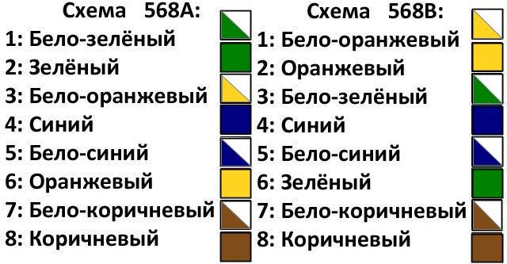
Рисунок 3.15 Распределение проводников в разъеме по стандартам EIA/TIA-568A и EIA/TIA-568B

Шаг 4. Плотно прижимая проводники, обрежьте неровные края, оставляя примерно 1 см.
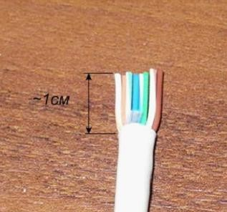
Рисунок 3.16 Выравнивание проводников

Шаг 5. Возьмите разъем RJ-45 и поверните его контактами вверх. Аккуратно вставьте проводники в разъем так, чтобы они попали в соответствующие дорожки и цветовое расположение не перепуталось. Следите за тем, чтобы все проводники доходили до конца разъема и внешняя изоляция кабеля выходила за фиксирующую защелку.
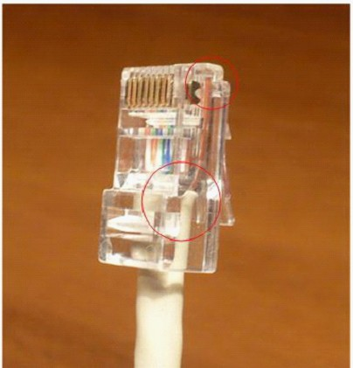
Рисунок 3.17 Места, на которые необходимо обратить внимание при обжиме кабеля

Внимание: часто на этом шаге проводники смещаются, особенно если используется некачественный кабель. В этом случае извлеките кабель из разъема и повторите шаг 5.

Шаг 6. Убедившись в правильном расположении проводников, вставьте разъем в обжимной инструмент (кримпер), как показано на рисунке 3.18, и аккуратно зажмите.
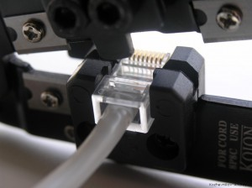
Рисунок 3.18 Обжим разъема RJ-45 кримпером

Шаг 7. Извлеките обжатый разъем из кримпера и еще раз проверьте расположение проводников. Правильно обжатый кабель показан на рисунке 3.19.
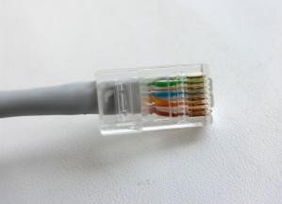
Рисунок 3.19 Правильно обжатый кабель

При неправильном обжиме внешняя изоляция кабеля не закреплена фиксирующей защелкой разъема и проводники могут смещаться. Пример неправильно обжатого кабеля показан на рисунке 3.20.
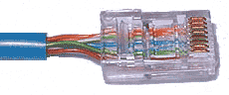
Рисунок 3.20 Неправильно обжатый кабель

Шаг 8. Повторите шаги 1-7 для обжима другого конца кабеля. Используйте ту же схему, что и для первого конца кабеля. Такой тип обжима называется прямой обжим.

Прямой тип кабеля используется в тех случаях, когда устройства на противоположных концах используют разные номера проводников для приема и передачи информации. Например, прямым кабелем соединяются компьютер-коммутатор.
Для подключения друг к другу устройств, использующих одинаковые номера проводников для приема и передачи информации, в самом кабеле необходимо поменять местами пары проводников. Такой кабель называется перекрестным кабелем. Таким типом кабеля соединяют, например, компьютер-компьютер.

Шаг 9. Подключите кабель к сетевому тестеру обоими концами.
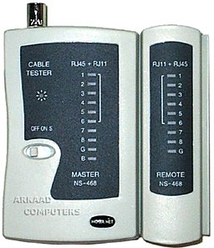
Рисунок 3.21 Сетевой тестер

Сетевой тестер состоит из двух независимых частей, на каждой из которых расположены 8 индикаторов и по одному разъему RJ-45. Если кабель обжат правильно, то все индикаторы должны загораться последовательно, если кабель обжат неправильно, то индикатор не загорится.

  - Расчет кабельной сети

ЗАДАНИЕ
Для топологии сети из лабораторной работы №2 (задание 1) выберите тип кабельной системы и рассчитайте длину кабеля. На рисунке 3.22 обозначьте расположение коммутатора и соедините с ним каждый компьютер при помощи кабеля.
Рисунок 3.22 Схема 1-го этажа центрального офиса

Тип кабеля

Сколько кабеля (в метрах) понадобится для объединения компьютеров центрального офиса в сеть, если все компьютеры стоят у стен и коммутатор размещен в кабинете 3? (В межкомнатных перегородках запрещается просверливать отверстия)

Практическая работа 3
просмотр сетевого трафика с помощью программы Wireshark
Топология
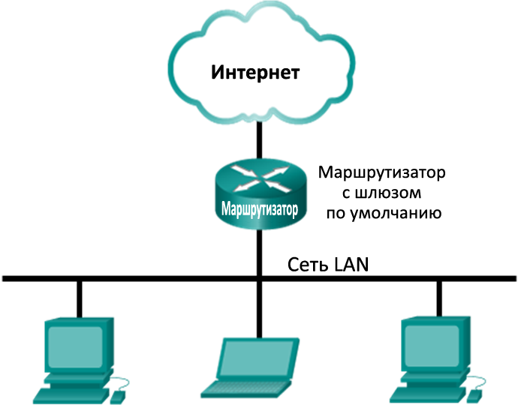
Задачи
Часть 1. Загрузка и установка программы Wireshark (необязательно)
Часть 2. Сбор и анализ данных протокола ICMP по локальным узлам в программе Wireshark
Начните и остановите сбор данных трафика эхо-запросов с помощью команды ping к локальным узлам.
Найдите данные об IP- и MAC-адресах в полученных PDU.
Часть 3. Сбор и анализ данных протокола ICMP по удалённым узлам в программе Wireshark
Начните и остановите сбор данных трафика эхо-запросов с помощью команды ping к удалённым узлам.
Найдите данные об IP- и MAC-адресах в полученных PDU.
Поясните, почему МАС-адреса удалённых узлов отличаются от МАС-адресов локальных узлов.
Исходные данные/сценарий
Wireshark — это программа для анализа протоколов (анализатор пакетов), которая используется для поиска и устранения неполадок в сети, анализа, разработки программного обеспечения и протоколов, а также обучения. По мере движения потоков данных по сети анализатор перехватывает каждый протокольный блок данных (PDU), после чего расшифровывает или анализирует его содержание согласно соответствующему документу RFC или другим спецификациям.
Wireshark — полезный инструмент для всех, кто работает с сетями. Его можно использовать для анализа данных, а также для поиска и устранения неполадок при выполнении большинства лабораторных работ в рамках курсов CCNA. В данной лабораторной работе содержатся инструкции по загрузке и установке программы Wireshark. Воспользуйтесь ими, если программа не установлена. В ходе лабораторной работы вы научитесь пользоваться программой Wireshark для перехвата IP-адресов пакетов данных ICMP и МАС-адресов Ethernet-кадров.
Необходимые ресурсы
1 ПК (Windows 7, Vista или XP с выходом в Интернет)
Дополнительные ПК в локальной сети будут использоваться для ответов на эхо-запросы.

Часть 1: Загрузка и установка программы Wireshark (необязательно)
Программа Wireshark стала стандартным анализатором пакетов, используемым сетевыми инженерами. Версии этой программы с открытым исходным кодом доступны для различных операционных систем, включая Windows, Mac и Linux. В части 1 этой лабораторной работы вам нужно будет загрузить и установить программу Wireshark на ПК.
Примечание. Если программа Wireshark на вашем ПК уже установлена, вы можете пропустить часть 1 и перейти сразу к части 2. Если программа Wireshark на вашем ПК не установлена, узнайте у инструктора о правилах загрузки программного обеспечения в вашем учебном заведении.
Загрузите программу Wireshark.
Программу Wireshark можно загрузить по адресу www.wireshark.org.
Нажмите Download Wireshark.
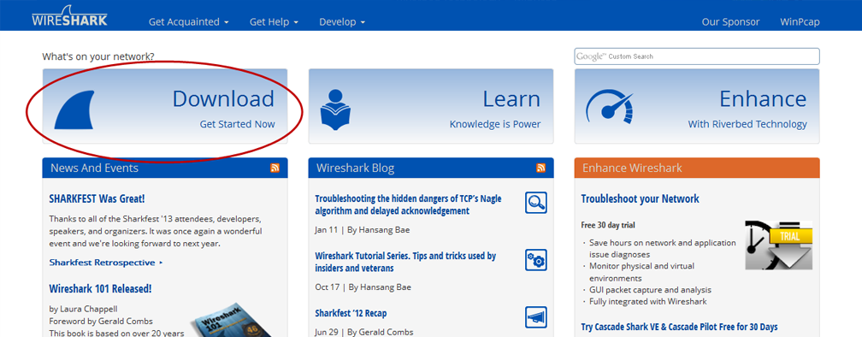

Выберите версию программы в соответствии с архитектурой и операционной системой вашего ПК. Например, если ваш ПК работает под управлением 64-разрядной ОС Windows, выберите Windows Installer (64-bit).
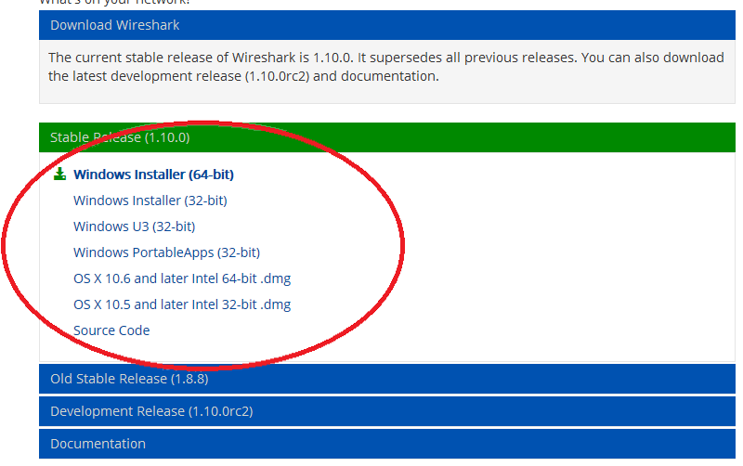
Сразу после этого начнётся загрузка. Местонахождение загруженного файла зависит от браузера и операционной системы, которыми вы пользуетесь. В ОС Windows загрузочные файлы по умолчанию находятся в папке Загрузки.
Установите программу Wireshark.
    - Загруженный файл называется Wireshark-win64-x.x.x.exe, где «x» соответствует номеруверсии. Дважды нажмите на файл, чтобы начать установку.
Ответьте на все сообщения безопасности, которые появятся на экране. Если на вашем ПК уже имеется копия Wireshark, перед установкой программы появится запрос на удаление прежней версии. Рекомендуется удалить старую версию программы перед установкой новой. Чтобы удалить предыдущую версию программы Wireshark, нажмите кнопку Да.
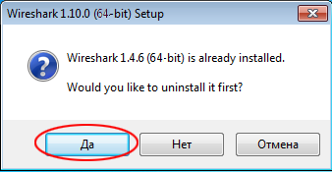

Если программа Wireshark устанавливается впервые или предыдущая версия была удалена, откроется мастер установки программы Wireshark. Нажмите кнопку Next (Далее).
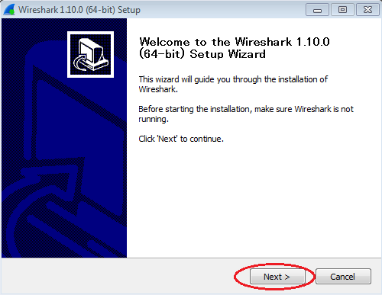
Выполните инструкции по установке. Когда откроется окно «License Agreement» (Лицензионное соглашение), нажмите кнопку I accept (Принять).
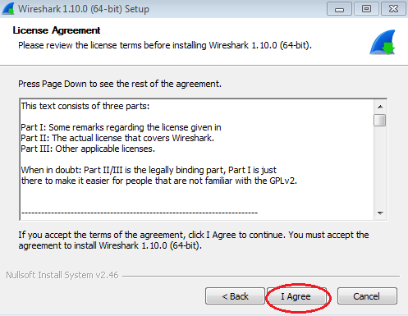

При выборе компонентов оставьте настройки по умолчанию и нажмите кнопку Next (Далее).
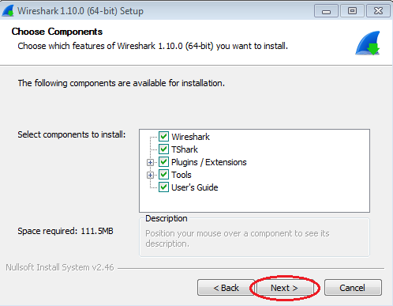
Выберите желаемые ярлыки и нажмите кнопку Next (Далее).
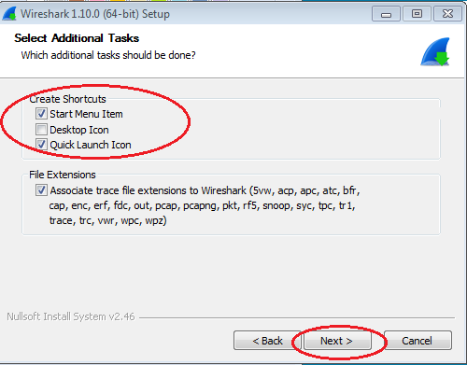

Если дисковое пространство ограничено, директорию установки можно изменить, в противном случае, оставьте адрес, указанный по умолчанию.
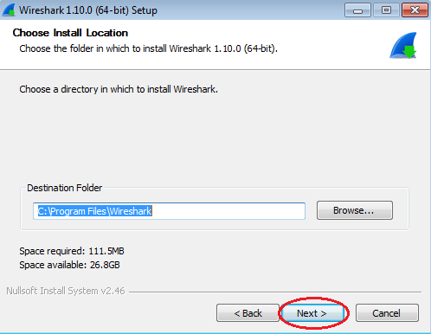
Для сбора сетевых данных на ваш ПК необходимо установить программу WinPcap. Если она уже установлена, флажок установки будет снят. Если установленная версия WinPcap старше версии, прилагаемой к программе Wireshark, рекомендуем установить более новую версию, нажав на флажок рядом с вариантом Install WinPcap x.x.x (Установить WinPcap x.x.x).
Если установка прошла успешно, закройте мастер установки WinPcap.
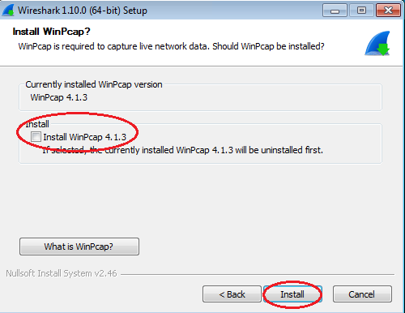
После этого начнётся установка программы Wireshark. Статус установки будет отображаться в отдельном окне. По завершении установки нажмите кнопку Next (Далее).
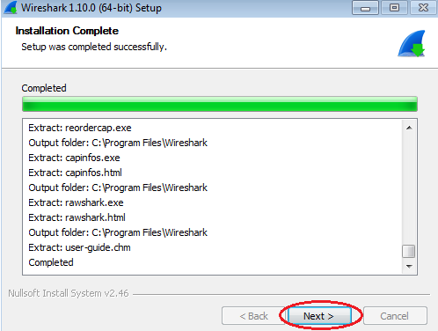
Для завершения процесса установки программы Wireshark нажмите Finish (Готово).
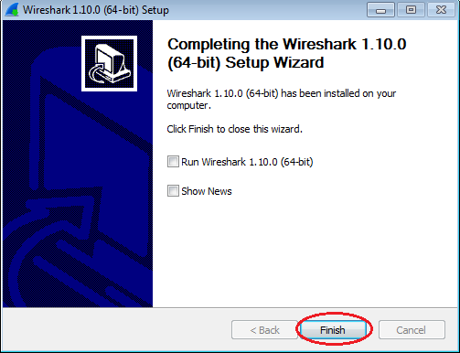

Часть 2: Сбор и анализ данных протокола ICMP по локальным узлам в программе Wireshark
В части 2 этой лабораторной работы вы должны отправить эхо-запрос с помощью команды ping на другой ПК в локальной сети и перехватить ICMP-запросы и отклики в программе Wireshark. Кроме того, вам нужно найти необходимую информацию в собранных кадрах. Этот анализ поможет понять, как используются заголовки пакетов для передачи данных по месту назначения.
- Определите адреса интерфейсов вашего ПК.
В данной лабораторной работе вам необходимо узнать IP-адрес компьютера и физический адрес сетевого адаптера, который называется MAC-адресом.
    - Откройте окно командной строки, введите команду ipconfig /all и нажмите клавишу ВВОД.
Запишите IP-адрес интерфейса ПК и МАС-адрес (физический адрес).
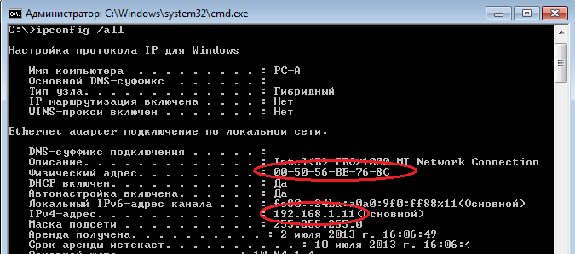
Обменяйтесь IP-адресами с другими учащимися, но пока что не сообщайте им свой МАС-адрес.
Запустите программу Wireshark и начните перехват данных.
    - На своём ПК нажмите кнопку Пуск и найдите Wireshark в списке программ. Дважды нажмите на Wireshark.

Запустив программу Wireshark, нажмите на параметр Interface list (Список интерфейсов).
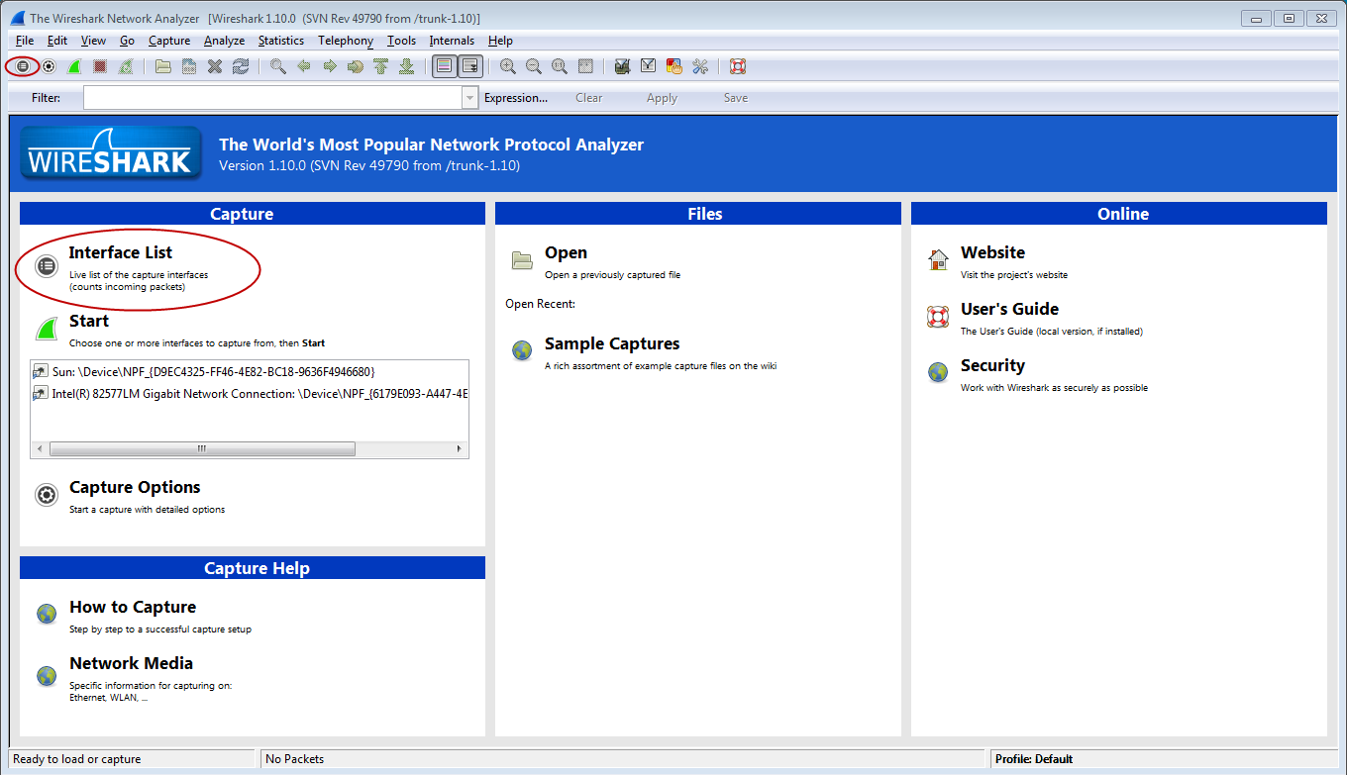
Примечание. Список интерфейсов можно также открыть, нажав на значок первого интерфейса в ряду значков.
В окне «Capture Interfaces» (Перехват интерфейсов) программы Wireshark установите флажок рядом с интерфейсом, подключённым к вашей локальной сети.
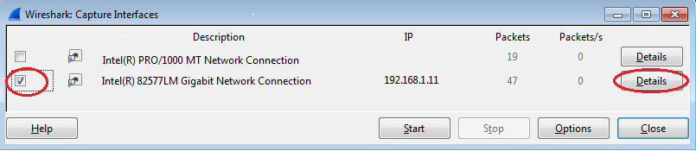
Примечание. Если перечислено несколько интерфейсов и вы не уверены в том, какой из них нужно выбрать, нажмите кнопку Details (Подробнее) и откройте вкладку 802.3 (Ethernet). Убедитесь в том, что MAC-адрес соответствует результату, который вы получили в шаге 1b. Убедившись в правильности интерфейса, закройте окно информации.
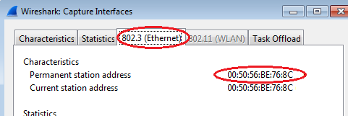
После этого нажмите кнопку Start (Начать), чтобы начать перехват данных.
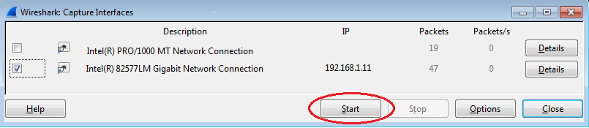
В верхней части окна программы Wireshark начнёт прокручиваться информация. Строки данных выделяются различными цветами в зависимости от протокола.
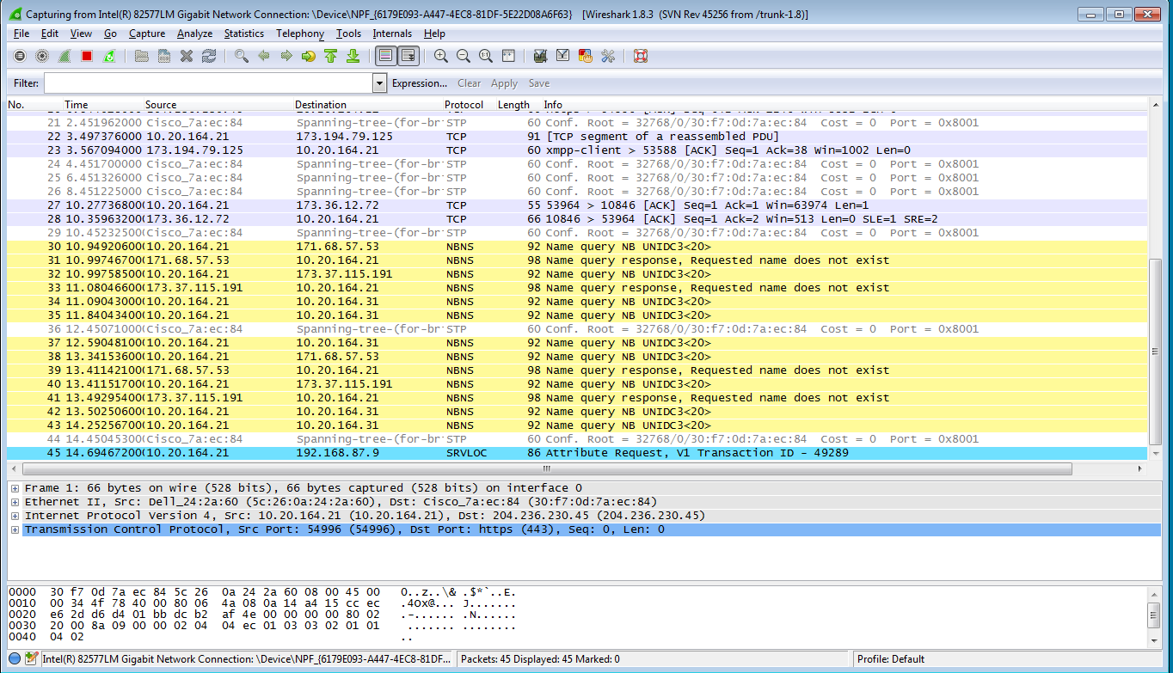
Информация может прокручиваться очень быстро в зависимости от типа связи между ПК и локальной сетью. Чтобы облегчить просмотр и работу с данными, собранными программой Wireshark, можно применить фильтр. В этой лабораторной работе нам нужны только протокольные блоки данных (PDU) ICMP (эхо-запрос с помощью команды ping). Чтобы вывести на экран только протокольные блоки данных ICMP (эхо-запрос с помощью команды ping), в поле фильтра в верхней части окна программы Wireshark введите icmp и нажмите клавишу ВВОД или кнопку Apply (Применить).
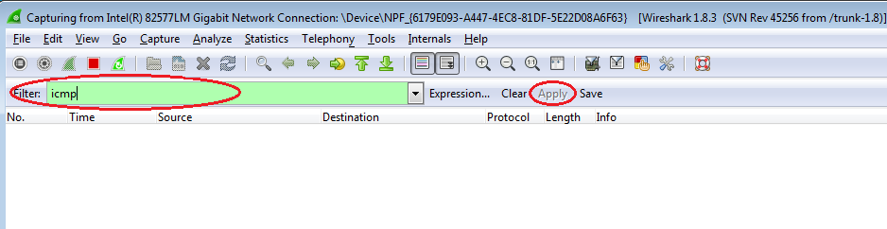
После этого все данные в верхнем окне исчезнут, однако перехват трафика в интерфейсе продолжится. Откройте окно командной строки, которое вы открывали ранее, и отправьте эхо-запрос с помощью команды ping на IP-адрес, полученный от другого учащегося. Обратите внимание на то, что в верхней части окна программы Wireshark снова появятся данные.
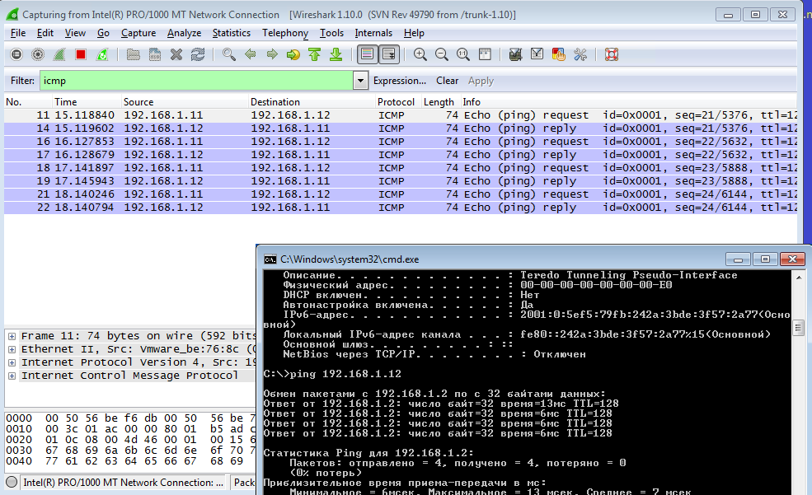
Примечание. Если компьютеры других учащихся не отвечают на ваши эхо-запросы, это может быть вызвано тем, что брандмауэры их компьютеров блокируют эти запросы. Информацию о том, как пропустить трафик ICMP через брандмауэр на ПК с ОС Windows 7, содержит Приложение А. Пропуск трафика ICMP через брандмауэр.
Остановите перехват данных, нажав на значок Stop Capture (Остановить перехват).
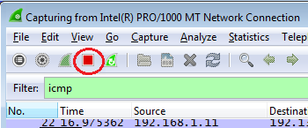

Изучите полученные данные.
В шаге 3 необходимо проверить данные, сформированные эхо-запросами с помощью команды ping ПК других учащихся. Программа Wireshark отображает данные в трёх разделах: 1) в верхнем разделе отображается список полученных кадров PDU со сводной информацией об IP-пакетах; 2) в среднем разделе приводится информация о PDU для кадра, выбранного в верхнем разделе экрана, и деление кадра PDU на слои протоколов; 3) в нижнем разделе показываются необработанные данные каждого уровня. Необработанные данные отображаются как в шестнадцатеричном, так и десятичном форматах.
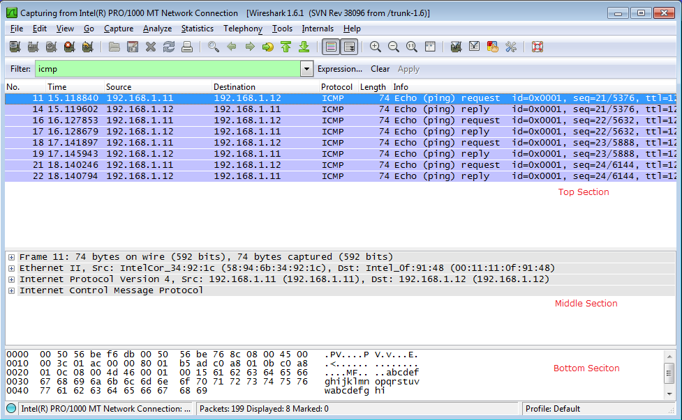
    - Выберите PDU-кадры первого запроса ICMP в верхнем разделе окна программы Wireshark. Обратите внимание на то, что в столбце Source (Источник) указывается IP-адрес вашего компьютера, а в столбце «Destination» (Назначение) — IP-адрес ПК, которому вы отправили эхо-запрос с помощью команды ping.
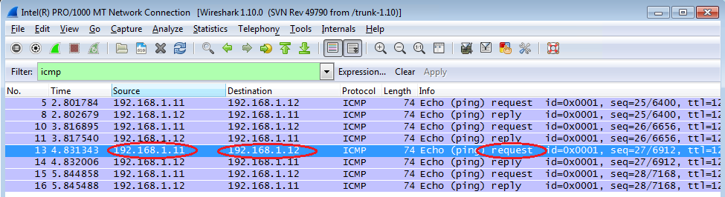

Не меняя выбор PDU-кадра в верхнем разделе программы, перейдите в средний раздел. Нажмите на символ + слева от строки «Ethernet II», чтобы увидеть МАС-адреса источника и назначения.
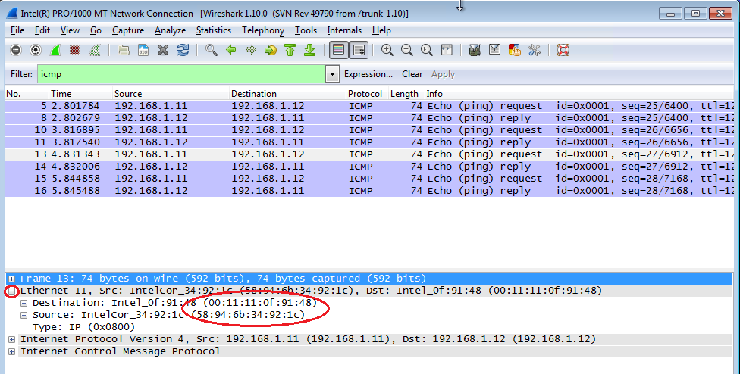
Совпадает ли MAC-адрес источника с интерфейсом вашего компьютера? ______
Совпадает ли MAC-адрес назначения в программе Wireshark с MAC-адресом другого учащегося?
______
Как ваш ПК вычислил MAC-адрес ПК, на который был отправлен эхо-запрос с помощью команды ping?
___________________________________________________________________________________
Примечание. В предыдущем примере перехваченного ICMP-запроса данные протокола ICMP инкапсулируются внутри PDU-пакета IPv4 (заголовка IPv4), который затем инкапсулируется в пакете кадра Ethernet II (заголовок Ethernet II) для передачи по локальной сети.

Часть 3: Сбор и анализ данных протокола ICMP по удалённым узлам в программе Wireshark
В части 3 вы должны будете отправить эхо-запросы с помощью команды ping на удалённые узлы (узлы за пределами локальной сети) и изучить данные, сформированные этими запросами. Затем вы определите различия между этими данными и данными, изученными в части 2.
- Запустите перехват данных в интерфейсе.
    - Нажмите на значок Interface List (Список интерфейсов), чтобы снова открыть список интерфейсов ПК.
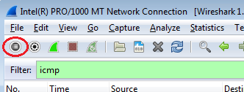
Убедитесь в том, что напротив интерфейса локальной сети установлен флажок, и нажмите кнопку Start (Начать).
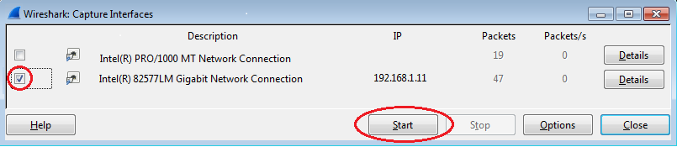
Появится окно с предложением сохранить полученные ранее данные перед началом нового перехвата. Сохранять эти данные необязательно. Нажмите кнопку Continue withoutSaving (Продолжить без сохранения).
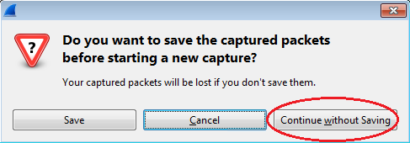
Активировав перехват данных, отправьте эхо-запрос с помощью команды ping на следующие три URL-адреса:
www.yahoo.com
www.cisco.com
www.google.com
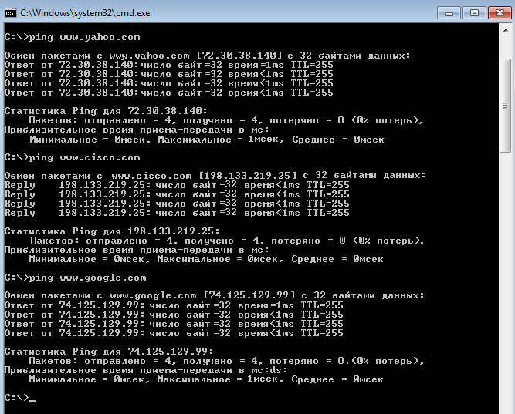
Примечание. При отправке эхо-запросов с помощью команды ping на указанные URL-адреса обратите внимание на то, что служба доменных имен (DNS) преобразует URL в IP-адрес. Запишите IP-адреса, полученные для каждого URL-адреса.
Остановите перехват данных, нажав на значок Stop Capture (Остановить перехват).
Изучите и проанализируйте данные, полученные от удалённых узлов.
    - Просмотрите собранные данные и изучите IP- и MAC-адреса трёх запрошенных веб-сайтов. Ниже укажите IP- и MAC-адреса назначения для всех трех веб-сайтов.
1адрес: IP: _____._____._____._____ MAC: ____:____:____:____:____:____
2адрес: IP: _____._____._____._____ MAC: ____:____:____:____:____:____
3адрес: IP: _____._____._____._____ MAC: ____:____:____:____:____:____

Какова особенность этих данных?
____________________________________________________________________________________
Как эта информация отличается от данных, полученных в результате эхо-запросов локальных узлов в части 2?
____________________________________________________________________________________
____________________________________________________________________________________
Вопросы на закрепление
Почему программа Wireshark показывает фактический MAC-адрес локальных узлов, но не фактический MAC-адрес удалённых узлов?
_______________________________________________________________________________________
_______________________________________________________________________________________
Приложение А. Пропуск трафика ICMP через брандмауэр
Если эхо-запросы с помощью команды ping с других компьютеров не проходят на ваш ПК, возможно, их блокирует брандмауэр. В этом приложении описывается, как пропустить эхо-запросы с помощью команды ping через брандмауэр и отменить новое правило брандмауэра по завершении лабораторной работы.
- Создайте новое правило, разрешающее прохождение ICMP-трафика через брандмауэр.
    - В панели управления выберите пункт Система и безопасность.
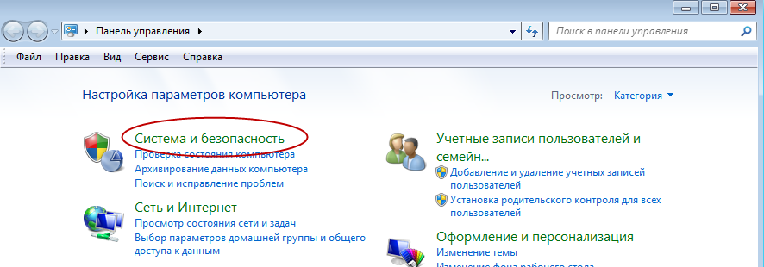

В окне «Система и безопасность» выберите Брандмауэр Windows.
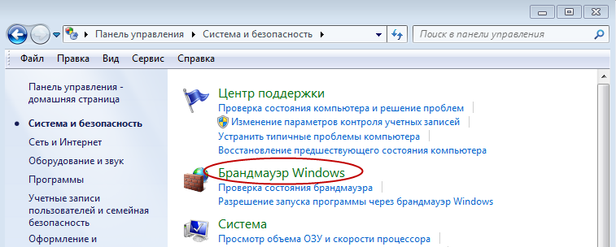
В левой части окна «Брандмауэр Windows» выберите Дополнительные параметры.
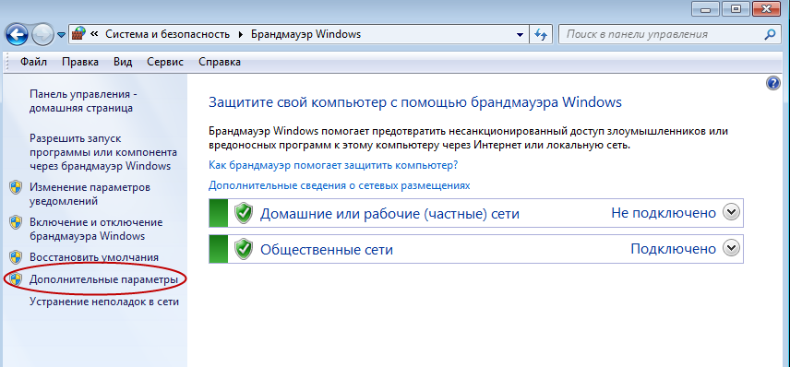
В окне «Дополнительные параметры» выберите в левой боковой панели Правила для входящих подключений, а затем Создать правило... в правой боковой панели.
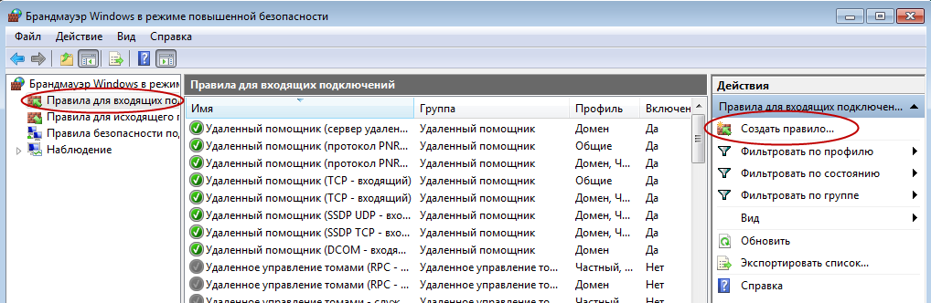
Откроется мастер создания новых правил для входящих подключений. В окне «Тип правила» установите переключатель Настраиваемые, и нажмите кнопку Далее.
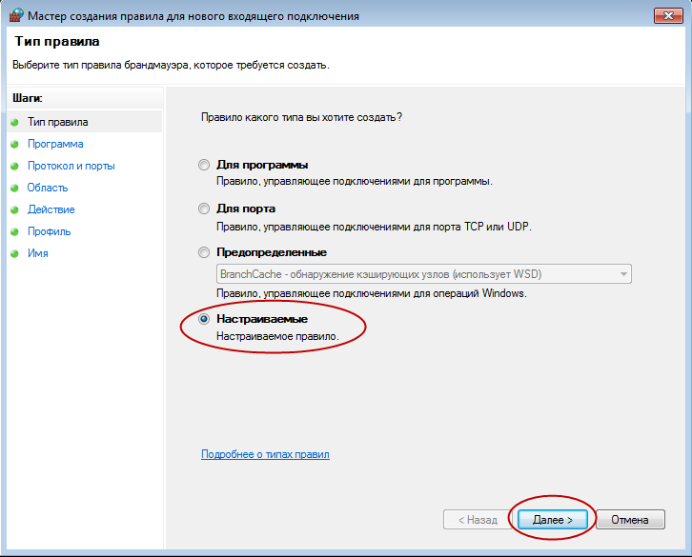
В левой панели выберите Протоколы и порты и выберите пункт ICMPv4 в раскрывающемся меню типов протокола. После этого нажмите кнопку Далее.
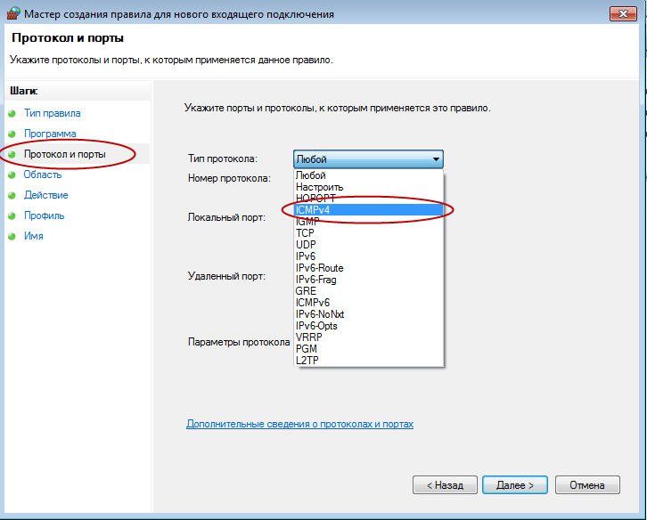
В левой панели выберите Имя и введите в соответствующее поле Allow ICMP Requests. Нажмите кнопку Finish (Готово).
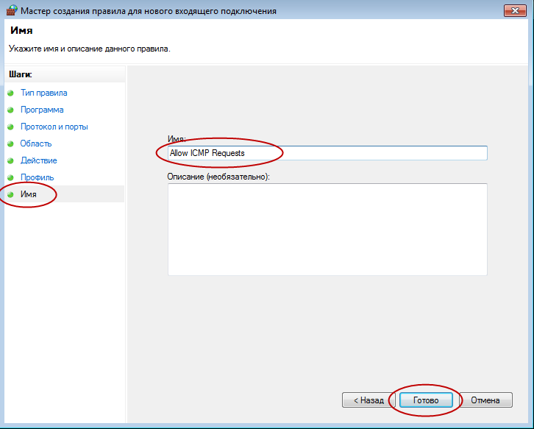
Созданное правило позволит другим учащимся получать эхо-отклики с вашего ПК.
Отключите и удалите новое правило ICMP.
По завершении лабораторной работы необходимо отключить или удалить новое правило, созданное в шаге 1. Вариант Отключить правило позволит снова включить его при необходимости. Полное удаление правила навсегда удалит его из списка правил для входящих подключений.
    - В левой части окна «Дополнительные настройки безопасности» выберите Правила для входящих подключений и найдите правило, созданное в шаге 1.
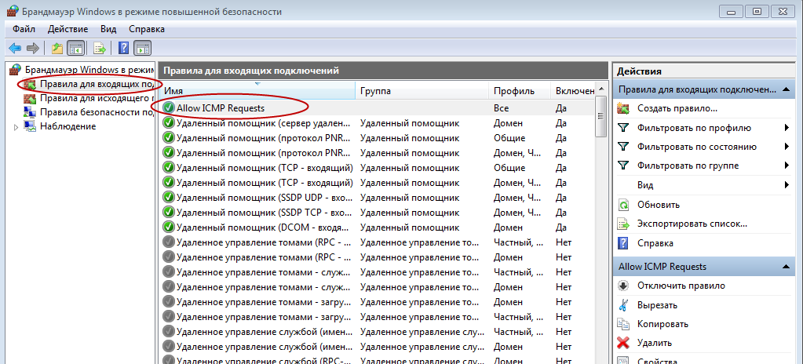
Чтобы отключить правило, выберите вариант Отключить правило. После этого она изменится на вариант Включить правило. Правило можно включать и отключать. Состояние правила отображается в столбце «Включено» списка правил для входящих подключений.
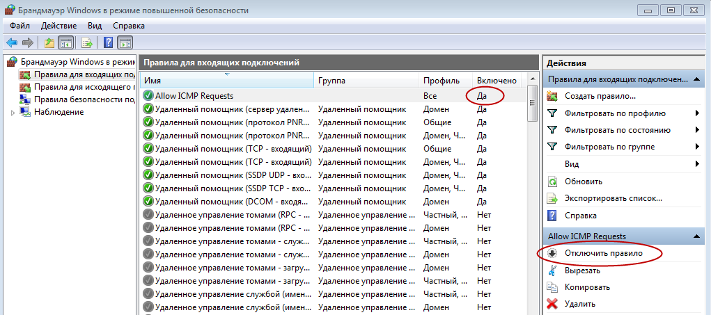
Чтобы удалить правило ICMP навсегда, выберите вариант Удалить. После этого для разрешения запросов ICMP это правило нужно будет создать заново.

Практическая работа 4
Тема: Монтаж кабельных сред технологий Ethernet
Цель работы: проанализовать схемы и таблицы для кабеля Ethernet стандарта TIA/EIA568-A и TIA/EIA568-B, получить навыки оконцевания неэкранированной «витой пары», получить навыки подключения кабеля «витая пара» к неэкранированным (экранированным) патч-панелям.
Оборудование: кабель UTP, коннектор RJ-45, инструмент по зачистке кабеля, кримпер, кабельный тестер, ПК с операционной системой.

Ход работы
1. Ознакомиться с теоретической частью.
2. Выполнить задания.
3. Ответить на контрольные вопросы.
4. Оформить отчет.

Теоретическая часть
1. Анализ стандартов и схемы подключения кабелей Ethernet.
Стандарты TIA/EIA определяют правила использования неэкранированных витых пар в локальных средах. Стандарты TIA/EIA 568-A и 568-B обусловливают коммерческие кабельные стандарты для локальных сетей; они широко применяются в разводке локальных сетей для организаций и, кроме прочего, определяют цвет каждого кабеля для разных контактов.
В кроссовом кабеле вторая и третья пары разъёма RJ-45 на одном конце кабеля переворачиваются на другом конце, что меняет местами пары отправки и приёма. На одном конце кабеля используется схема подключения кабеля со стандартом 568-A, а на другом — со стандартом 568-B. Кроссовые кабели обычно используются для подключения концентраторов к концентраторам или коммутаторов к коммутаторам, но могут применяться и для создания простой сети из двух узлов.
Приведённая ниже таблица и рисунки демонстрируют цветовую схему и расположение выводов, а также работу четырёх пар проводов, предусмотренных стандартом 568-A. Примечание. В локальных сетях на основе стандарта 100Base-T (100 Мбит/с) используются только две пары из четырёх.
Таблица 1 - 568-A 10/100/1000Base-TX Ethernet
Номер разводки | Номер пары | Цвет провода | 10Base-T  100Base-TX | 1000Base-T
1 | 2 | Белый/зелёный | Передача | BI_DA+
2 | 2 | Зелёный | Передача | BI_DA-
3 | 3 | Белый/оранжевый | Приём | BI_DB+
4 | 1 | Синий | Не используется | BI_DC+
5 | 1 | Белый/синий | Не используется | BI_DC-
6 | 3 | Оранжевый | Приём | BI_DB-
7 | 4 | Белый/коричневый | Не используется | BI_DD+
8 | 4 | Коричневый | Не используется | BI_DD-

На приведённых ниже рисунках показано, как цвета и расположение выводов разъёма RJ-45 соотносятся со стандартом 568-А.
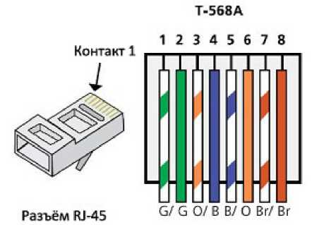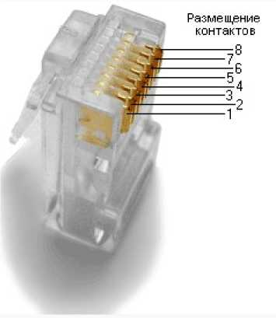

Приведённая ниже таблица и рисунок демонстрируют цветовую схему и расположение выводов для стандарта 568-В.
Таблица 2 - 568-B 10/100/1000-BaseTX Ethernet
Номер разводки | Номер пары | Цвет провода | 10Base-T  100Base-TX | 1000Base-T
1 | 2 | Белый/оранжевый | Передача | BI_DA+
2 | 2 | Оранжевый | Передача | BI_DA-
3 | 3 | Белый/зелёный | Приём | BI_DB+
4 | 1 | Синий | Не используется | BI_DC+
5 | 1 | Белый/синий | Не используется | BI_DC-
6 | 3 | Зелёный | Приём | BI_DB-
7 | 4 | Белый/коричневый | Не используется | BI_DD+
8 | 4 | Коричневый | Не используется | BI_DD-

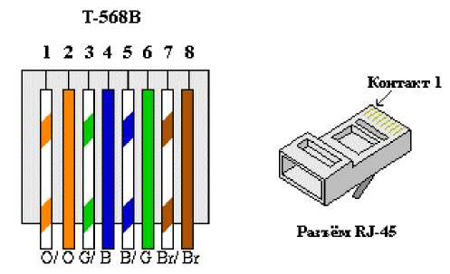

2. Изготовление кроссового кабеля Ethernet
На кроссовом кабеле вторая и третья пары проводов в разъёме RJ-45 на одном конце обращены в обратную сторону (см. таблицу 2). На одном конце кабеля используется схема подключения кабеля со стандартом 568-A, а на другом — со стандартом 568-B. Два приведённых ниже рисунка иллюстрируют данный принцип.
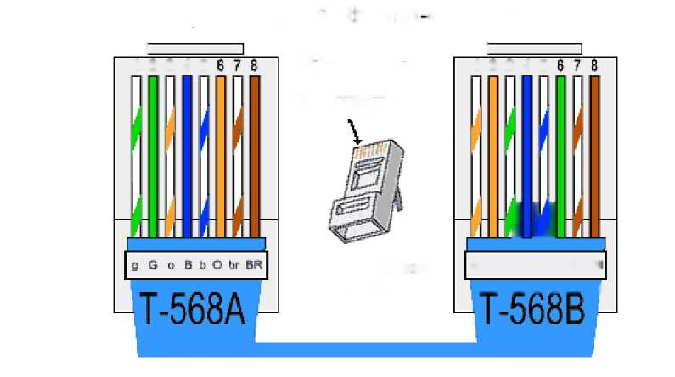

Изготовление и обработка разъёма кабеля TIA/EIA 568-A.
- Определить необходимую длину кабеля.
- Отрезать кусок кабеля нужной длины и с помощью инструмента для снятия изоляции очистить от оболочки оба конца кабеля на 3...5 см.
- В месте срезания оболочки плотно сжать все четыре пары витых кабелей. Поменять пары кабелей местами в порядке, соответствующем стандарту проводного подключения 568-A. При необходимости обращаться к рисунку. Не повредите витые пары кабеля; их целостность обеспечивает отсутствие помех.
- Большим и указательным пальцами сплющить, выпрямить и выровнять провода.
- Убедиться в том, что провода кабеля расположены в правильном порядке, соответствующем стандарту 568-A. С помощью кусачек обрезать четыре пары в прямую линию до длины 1...1,2 см.
- На конце кабеля установить разъём RJ-45, выступ которого должен быть направлен вниз. Плотно вставить провода в разъём RJ-45. Все провода должны быть видны в конце разъёма на соответствующих местах. Если провода не достигают конца разъёма, извлечь кабель, поменять расположение проводов соответствующим образом и вставить провода обратно в разъём RJ-45.
- Если всё сделано правильно, вставить разъём RJ-45 с кабелем в обжимной инструмент. Сжать кабель в инструменте достаточно сильно, так чтобы контакты на разъёме RJ-45 прошли через изоляцию проводов, закрывая таким образом проводной канал. См. пример на приведённом ниже рисунке.
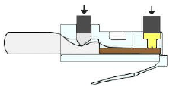

Изготовление и обработка разъёма кабеля TIA/EIA 568-B.
Выполнить шаги 1-7 из предыдущей инструкции, используя цветовую схему проводки 568-B, для другого конца.

3. Инструкция по монтажу экранированной патч-панели
Снимите с патч-панели защитный экран и отложите его в сторону. Открутите прижимные клипсы, используя отвертку.
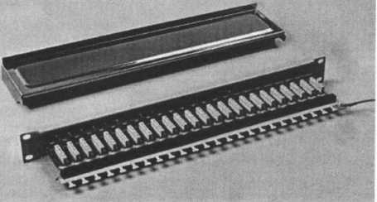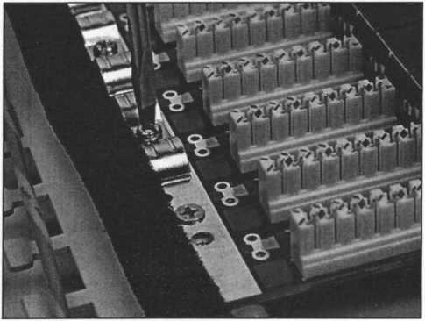

Выполните кольцевую подрезку оболочки кабеля для снятия верхней изоляции. Для этого нижним ножом обжимных клещей надо сделать один полный оборот вокруг кабеля и снять подрезанную часть изоляции. Для снятия верхней изоляции кабеля используйте шелковую нить (rip-cord), расположенную под оболочкой. Потяните ее в сторону с небольшим усилием, нить сделает на оболочке продольный разрез.

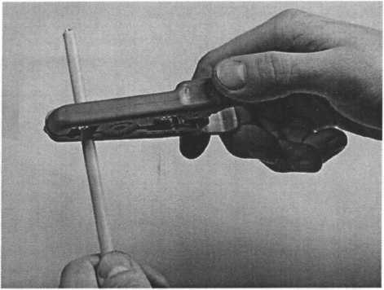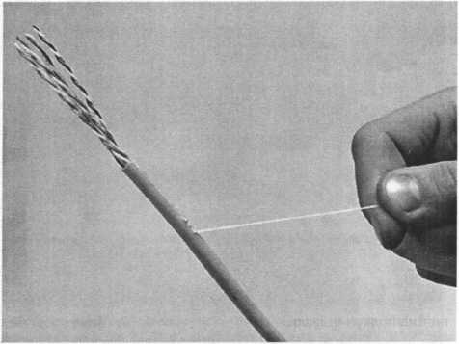

Разверните оболочку и загните ее вниз. Таким же образом разверните фольгу и загните ее вниз на внешнюю изоляцию. Фольга с дренажным проводом из луженой меди служит в качестве экрана.

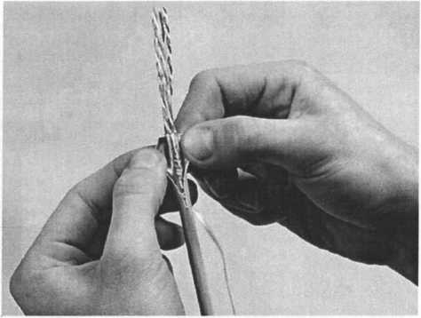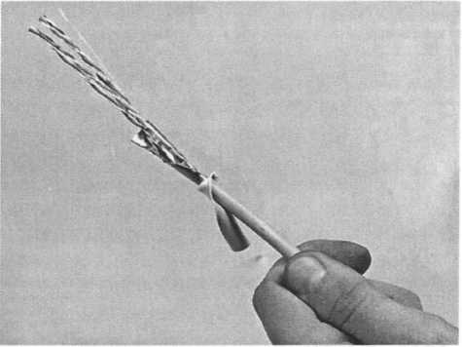

Срежьте ножницами лишнюю часть оболочки с фольгой, оставив 1,5 см (соответствует ширине клипсы). Заведите подготовленный кабель на IDC модуль патч-панели. Поскольку для монтажа кабеля применяется метод "контакта со смещением изоляции" (IDC), не нужно зачищать изоляцию жил. Закрепите кабель на заднем органайзере при помощи пластиковой стяжки.

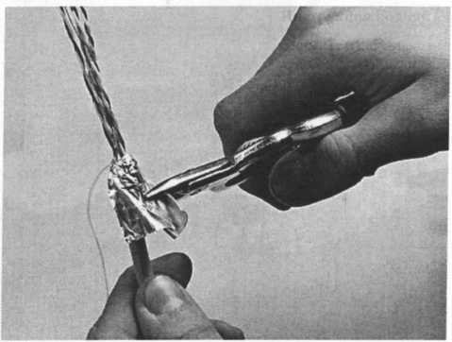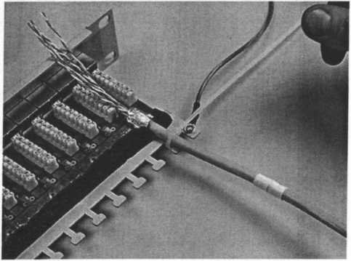

Разложите витые пары, ориентируясь по цветовой маркировке на патч-панели, в соответствии с выбранным вариантом Т568А или Т568В. Загните на фольгу дренажный провод, который страхует кабель от разрывов фольги и обеспечивает электрическую непрерывность экрана
Переведите кабель в рабочее положение при помощи специального инструмента. Чтобы вшить проводники в IDC модуль, необходимо до упора надавить на них инструментом. Нож IDC модуля прорезает изоляцию и врезается в металл жилы, что гарантирует надежный контакт
В данном случае использовалось устройство для заделки витой пары с ударным эффектом. Этот инструмент предназначен также для одновременной обрезки витой пары.
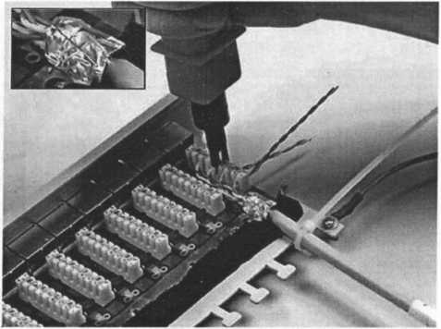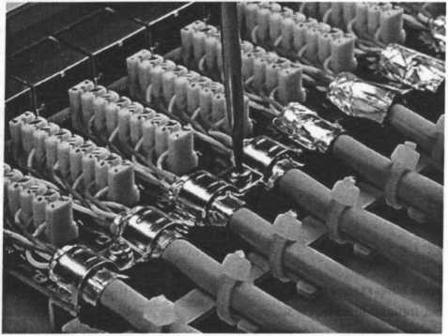

Таким же образом подготовьте и смонтируйте все кабели. Прикрутите прижимные клипсы до упора, чтобы они плотно соприкасались с фольгой и дренажным проводом. Обрежьте «хвосты» стяжек инструментом для затягивания стяжек.
Установите на место защитный экран. Аккуратно сгруппируйте все кабели и закрепите пластиковыми стяжками. Когда кабели жгутируются, обратите внимание на то, чтобы они не были слишком перетянуты. Можно жгутировать кабели как в одну сторону, так и в разные стороны.

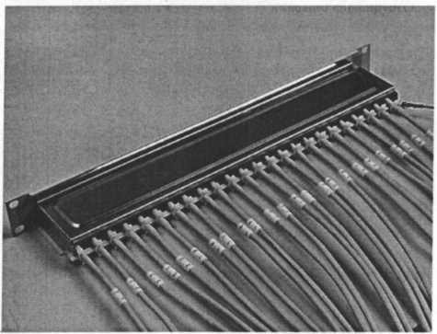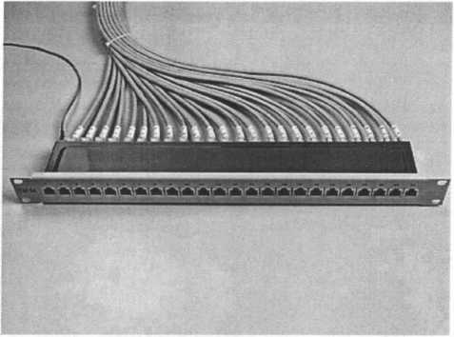

Порядок выполнения работы
Задание 1. Изготовление неэкранированных коммутационных шнуров.
- Ознакомьтесь с соответствующей инструкцией в теоретической части.
- Отрежьте кабель «витой пары» категории 5е или 6 длиной 50 см.
- Снимите 10 мм внешней оболочки с обоих концов.
- Расплетите жилы.
- Разложите жилы по схеме ТIА568В.
- Обрежьте жилы до ровных краёв.
- Наденьте на жилы оконечивающий коннектор.
- Закрепите коннектор обжимными клещами.
- Повторите действия 2-7 для второго конца.
- Проверьте качество изготовленного шнура кабельным тестером.

Задание 2. Подключение шнуров к экранированной патч-панели.
- Ознакомьтесь с соответствующей инструкцией в теоретической части.
- Возьмите экранированный кабель категории 6.
- Снимите 5 см защитной оболочки.
- С помощью рип-корда снимите еще 15 см защитной оболочки.
- Аккуратно разверните фольгу и заверните ее на кабель ниже места подключения.
- Оберните дренажный провод вокруг фольги.
- Снимите защитную крышку патч-панели и прижимную планку.
- Осуществите монтаж этого конца в патч-панель.
- Поставьте на место прижимную планку и соберите патч-панель и розетку.
- Проверьте качество выполненного монтажа кабельным тестером.

Контрольные вопросы
1. Последовательность расположения проводников по стандарту 568А.
2. Последовательность расположения проводников по стандарту 568В.
3. В чем заключается принцип врезного контакта?
4. Какие инструменты используются для оконцевания кабеля UTP, а какие для заделки в патч-панели?

Практическая работа 5
Сегментация IP-сетей, изучение калькуляторов подсетей, расчёт подсетей IPv4
Задание:
Задание 1.
Обзор доступных калькуляторов подсетей
1: Рассмотрите некоторые программы для расчёта данных подсетей. Компания Solarwinds предлагает бесплатный калькулятор подсетей, который можно загрузить и установить на компьютер под управлением ОС Windows. Для загрузки этой программы необходимо указать личные данные (имя, компанию, страну, адрес электронной почты и номер телефона). Загрузить и установить калькулятор подсетей Solarwinds можно с веб-сайта компании www.solarwinds.com.
Если вы используете компьютер под управлением ОС Linux, рекомендуем утилиту ipcalc, которую можно найти в большинстве версий системы Linux. Для установки утилиты ipcalc на компьютер под управлением Linux воспользуйтесь командой apt-get install ipcalc.
2: Воспользуйтесь веб-калькулятором подсетей. Веб-калькуляторы подсетей не требуют установки, но для работы с ними необходимо подключение к Интернету. Указанный ниже веб-калькулятор подсетей можно использовать на любом устройстве с доступом к Интернету, включая смартфоны и планшеты.
a. Откройте браузер, перейдите на сайт www.ipcalc.org и выберите ссылку IP Subnet Calculator (Калькулятор IP-подсетей)
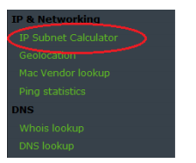
b. Нажмите ссылку IP Subnet Calculator (Калькулятор IP-подсетей), и введите в открывшемся окне IPадрес и маску подсети или IP-адрес и префиксную запись CIDR. Примеры ввода каждого из этих параметров показаны в разделе Introduction (Введение)
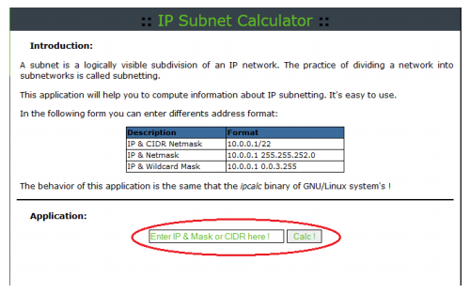
c. В поле Application (Приложение) введите 192.168.50.50/27 и нажмите кнопку Calc! (Рассчитать). Ниже появится таблица с информацией о сети в десятичном и двоичном форматах.
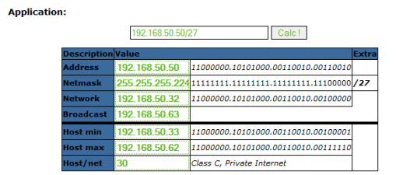
Используя приведённые выше данные, ответьте на вопросы.
Назовите сетевой адрес. ____________________________________
Назовите маску подсети. ____________________________________
Сколько узлов поддерживает эта сеть? ________________________
Назовите наименьший адрес узла. ____________________________
Назовите наибольший адрес узла. ____________________________
Назовите широковещательный адрес. ______________________
Расчёт сетевых данных с помощью калькулятора подсетей
1: Заполните приведённую ниже таблицу для адреса 10.223.23.136/10.
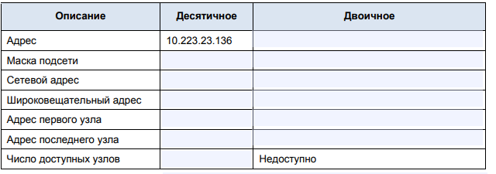
Общий или частный тип адреса?
2. Заполните приведённую ниже таблицу для адреса 172.18.255.92 с маской подсети 255.255.224.0.
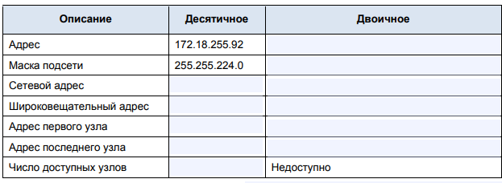
Какова в данной сети префиксная запись CIDR?
Общий или частный тип адреса?
3: Заполните приведённую ниже таблицу, используя адрес 192.168.184.78 с маской подсети 255.255.255.252.
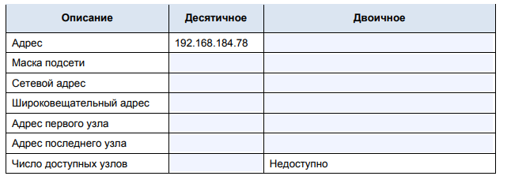
Какова в данной сети префиксная запись CIDR?
Общий или частный тип адреса?
Где может использоваться такая сеть?
Задание 2.
Заполните приведенные ниже таблицы, зная заданный IPv4-адрес, исходную и новую маску подсети
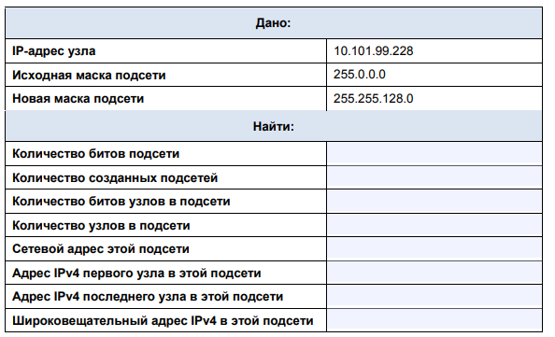
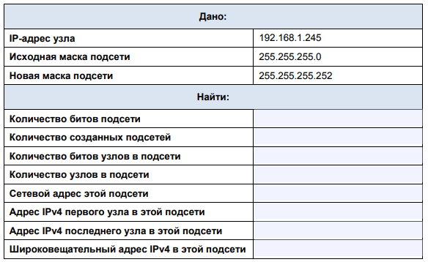
Критерии оценки:
«5» (отлично): выполнены все задания самостоятельной работы без ошибок.
«4» (хорошо): выполнены все задания самостоятельной работы с замечаниями.
«3» (удовлетворительно): выполнены не все задания самостоятельной работы, имеются замечания.
«2» (не зачтено): студент не выполнил или выполнил неправильно задания самостоятельной работы.

Практическая работа 6
«Основы IP — адресации. Классы сетей и структура адресов»
Цель работы: Научится решать следующие задачи:
- Идентифицировать 5 различных классов IP-адресов.
- Описывать характеристики и использование классов IP-адресов.
- Определять класс IP-адреса исходя из его значения.
- Определять, какая часть IP-адреса идентифицирует сеть (network ID) и какая – хост (host ID)
- Определять допустимые и недопустимые IP- адреса хостов, исходя из правил адресации
- Определять диапазон адресов и маску подсети по умолчанию для каждого класса адресов

Ход работы:
Задание 1. Изучить теоретические основы IP-адресации
- Сколько октетов в IP — адресе?
- Сколько битов в октете?
- Сколько бит в маске подсети?
- В каких диапазонах десятичных и двоичных значений может быть значение первого октета IP-адресов класса «B»? Десятичные: от 128 до 191 Двоичные: от 1000 0000 до 1011 1111
- Какие октеты представляют сетевую часть IP-адреса класса «С»
- Какие октеты представляют часть адреса хоста в IP-адресе класса «A»?
- Какой из приведенных ниже адресов является примером широковещательного адреса для сети класса B?
147.1.1.1
147.255.255.255
147.13.0.0
147.14.255.255
- Заполните таблицу:
Таблица 1 – характеристики классов IP адресации.
Класс адреса | Старшие биты первого октета | Диапазон дес. значений первого октета | Network / Host ID (N=Network, H=Host) | Маска подсети по умолч. | Количество сетей | Количество хостов (используемых адресов) в сети
A | 0 | 1-126 (Значение 127 зарезервировано для организации внутренней петли устройств, которая используется при тестировании) | N.H.H.H | 255.0.0.0 | 126 | 16777214
B | 10 | 128-191 | N.N.H.H | 255.255.0.0 | 64 | 65534
C | 110 | 192-223 | N.N.N.H | 255.255.255.0 | 32 | 254
D | 1110 | 224-239 | N.H.H.H |  | Используется для мультикастинга.
E | 11110 | 240-255 | N.H.H.H |  | Зарезервирован для экспериментальных целей.

Задание 2. Определение частей IP- адресов.
Заполнить таблицу об идентификации различных классов IP-адресов.
Таблица 2 – идентификация различных классов IP-адресов
IP- адреса хостов | Класс адреса | Адрес сети | Адреса хостов | Широковещательный (broadcast) адрес | Маска подсети по умолчанию
216.14.55.137
123.1.1.15
150.127.221.244
194.125.35.199
175.12.239.244

- Разбить каждую сеть на две подсети, вычислить диапазон каждой, адрес подсети , подкаст.
- Дан IP- адрес 142.226.0.15
  - Чему равен двоичный эквивалент второго октета?
  - Какому классу принадлежит этот адрес?
  - Чему равен адрес сети, в которой находится хост с этим адресом?
  - Является ли этот адрес хоста допустимым в классической схеме адресации
Задание 3
Найти адрес сети, минимальный IP, максимальный IP и число хостов по IP-адресу и маске сети:
IP-адрес: 192.168.215.89
Маска: 255.255.255.0 /24
Задание 4
Что произойдет с данными из 1 задачи, если маску сети изменить на 255.255.255.128
Задание 5
Найти маску сети, минимальный IP, максимальный IP по IP-адресу и адресу сети:
IP-адрес: 124.165.101.45
Сеть: 124.128.0.0
Задание 6
Найти минимальный IP, максимальный IP по адресу сети и маске:
Маска: 255.255.192.0
Сеть: 92.151.0.0
Задание 7
Найти адрес сети, минимальный IP, максимальный IP и число хостов по IP-адресу и маске сети:
IP-адрес: 85.45.5.33
Маска: 255.252.0.0

Практическая работа 7

Построение схемы компьютерной сети

Цель работы: построение схемы компьютерной сети с помощью MS Visio 2016.
Оборудование: ПК, ПО MS Visio 2016.
Время выполнения: 90 минут.

КРАТКАЯ ТЕОРИЯ И МЕТОДИЧЕСКИЕ РЕКОМЕНДАЦИИ:

Программный продукт Visio
Программный продукт Visio является разработкой компании VisioCorporation, которая была куплена в 2000-м году компанией Microsoft, а программа получила название MicrosoftVisio.
- VisioStandard – служит для создания бизнес-диаграмм, в том числе блок-схем, структурных схем, графиков работ, и др.
- VisioProfessional – средство моделирования и документирования бизнес-процессов, проектирования и построения схем сетей, планов помещений, схематических чертежей, предназначенных для IT-специалистов, инженеров, технических руководителей и разработчиков программного обеспечения.
Расширенные средства создания схем сетей выделены в дополнительный продукт –MicrosoftVisioEnterpriseNetworkTools, который предоставляет возможности автоматического создания схем сетей, документирование структур каталогов ActiveDirectory, и др.
Область применения
Программный продукт MicrosoftVisio (в дальнейшем - MS Visio) в последнее время активно завоевывает рынок, выступая в качестве эталона деловой графики.
Для рисования на компьютере существуют десятки различных приложений. Это и простейшие графические редакторы типа Paint, и профессиональные системы типа CorelDraw. Visio не заменяет существующих, особенно сильно развитых систем. Но в этой ситуации появляется много примеров, когда инженер, использующий скажем AutoCAD, начинает дополнительно применять MS Visio. Кроме того, существуют области, для которых нет специализированных продуктов кроме MS Visio, например, рисование химических структурных диаграмм.
Для IT-специалистов и разработчиков программного обеспечения особый интерес представляют такие функции пакета MS Visio:
- построение планов зданий и инженерных коммуникаций;
- разработка схем компьютерных сетей;
- разработка диаграмм баз данных;
- проектирование карт web-сайтов.

ПОРЯДОК ВЫПОЛНЕНИЯ РАБОТЫ И ФОРМА ОТЧЕТНОСТИ:

Задание 1.
Запустить MicrosoftVisio из группы программ Microsoft Office.
Запустить и ознакомиться с разделами справочной системы для работы с MicrosoftVisio. Открыть интересующий Вас раздел справки и изучить его.
Просмотреть образцы шаблонов схем, доступных для использования. Изучить интерфейс программы.
Добавить панели инструментов Формат текста и Формат фигуры (меню Вид → Панели инструментов).
Для добавления необходимой фигуры следует выбрать меню Файл → Фигуры → группа фигур (дополнительные фигуры).
Задание 2.
Программы Visio 2016 включают шаблон схемы сети, который называется Принципиальная схема сети. На основе этого шаблона можно построить схему простой корпоративной сети, что мы и продемонстрируем на примере.
1. Для этого щелкнем на вкладке Файл и выберем вкладку Создать. Щелкнем на Категории, затем на Сеть и дважды на миниатюре Принципиальная схема сети.
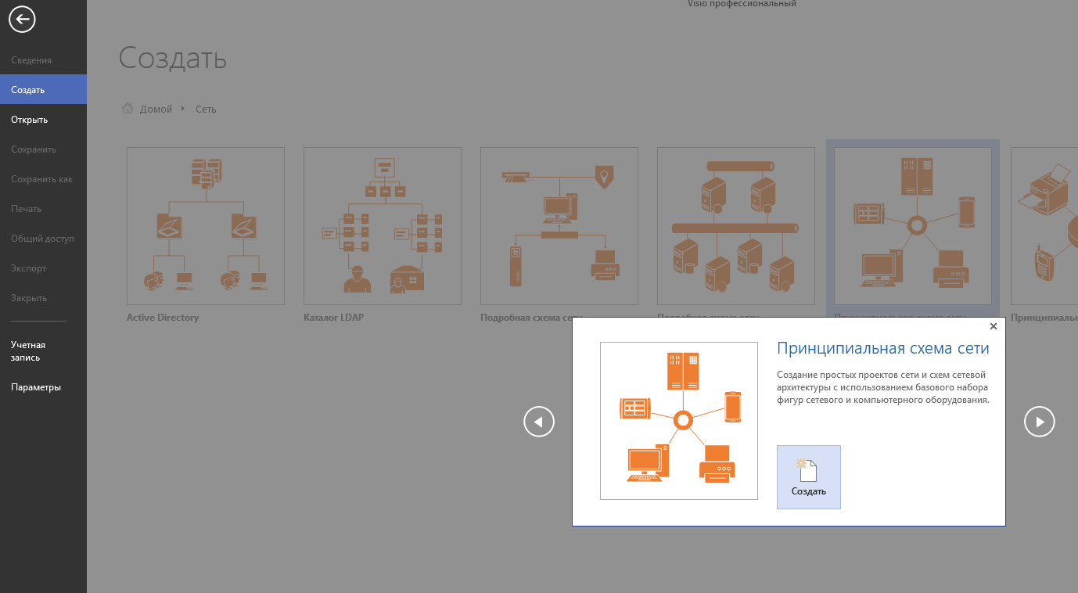

2. Перетащим фигурку Ethernet из набора элементов Сеть и периферийные устройства на страницу документа и сбросим ее по вертикали по центру чуть правее левого поля страницы.
3. Перетащим маркер изменения размера с правого края фигуры Ethernet вправо так, чтобы ее ширина стала 100 мм.
4. Не снимая выделение с фигуры Ethernet, введем Филиал 1 в качестве подписи для сегмента сети, затем щелкнем на любой точке фона страницы.
5. Перетащим фигуру Сервер на страницу и поместим ее над фигурой Ethernet ближе к левому краю последней.
6. Щелкнем один раз на фигуре Ethernet, чтобы выделить ее, а затем перетащим любой и желтых управляющих маркеров в центр сервера, пока вокруг управляющего маркера не появится зеленый квадрат.
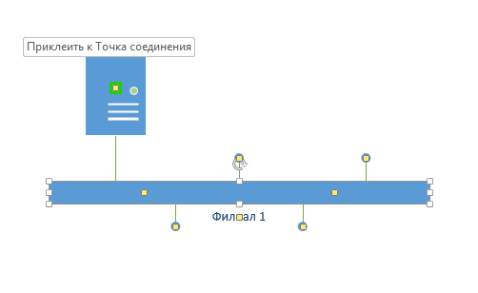
7. Перетащим фигуру Принтер над фигурой Ethernet ближе к ее правому краю, а затем соединим принтер с сетью, перетащив и приклеив желтый управляющий маркер к принтеру.
8. Перетащим на страницу две фигуры ПК и одну фигуру Ноутбук из набора Компьютеры и мониторы и сбросим их под фигурой Ethernet.
9. Перетащим желтый управляющий маркер к каждой из фигур ПК.
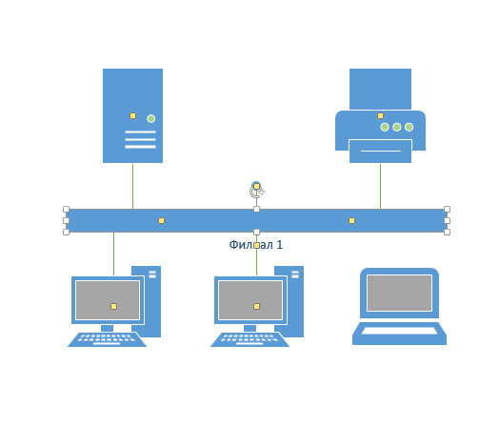
Сейчас только один управляющий маркер остается под фигурой Ethernet, но его назначение – перемещение блока текста. А, следовательно, его нельзя использовать для привязки ноутбука к сети.
10. Перетащим управляющий маркер из середины фигуры Ethernet и приклеим его к ноутбуку. Теперь ноутбук подключен к сегменту Ethernet, но все еще доступны дополнительные управляющие маркеры, как показано на рисунке.
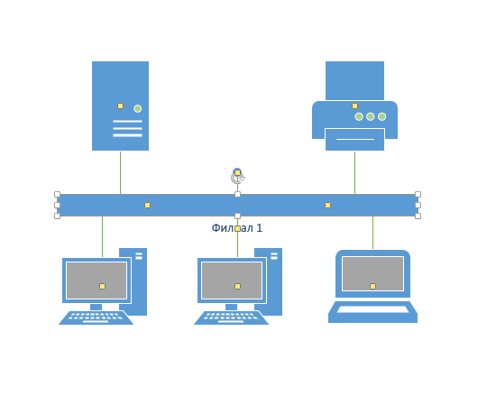
11. Перетащим другую фигуру Ethernet в верхний правый угол страницы, оставив достаточно места для того, чтобы над ней можно было разместить другие фигуры.
12. Перетащим левый маркер изменения размера влево, чтобы сделать сегмент Ethernet шире. Продолжим перетаскивать, пока не появится двунаправленная стрелка, показывая, что новый сегмент сети имеет такую же длину, как и уже существующий на странице.
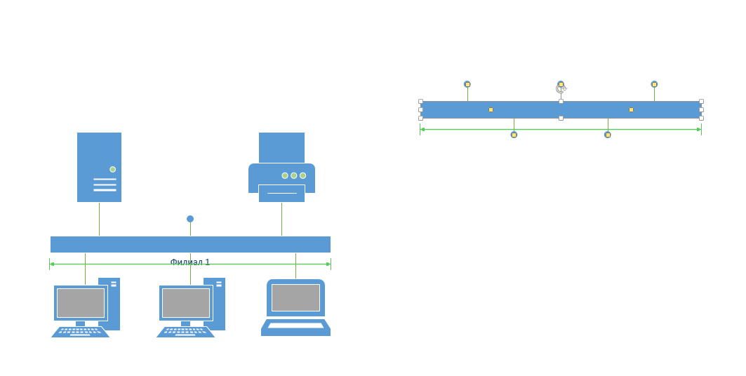

13. Не снимая выделения с фигуры Ethernet, введем Филиал 2 и щелкнем на пустом месте страницы.
14. Перетащим фигуру Принтер, две фигуры ПК и три фигуры Ноутбук и соединим их с новым сегментом сети.
15. Перетащим фигуру Маршрутизатор из набора элементов Сеть и периферийные устройства и разместим ее по центру страницы.
16. Перетащим оставшийся неиспользованный управляющий маркер из фигуры сети Филиал 1 и приклеим его к маршрутизатору.
17. Перетащим управляющий маркер из сети Филиал 2 и приклеим его к маршрутизатору. Соединительная линия изгибается, когда мы перетаскиваем управляющий маркер к маршрутизатору – она ведет себя как динамическая соединительная, а не как простая линия. Получившаяся схема сети представлена на следующем рисунке.

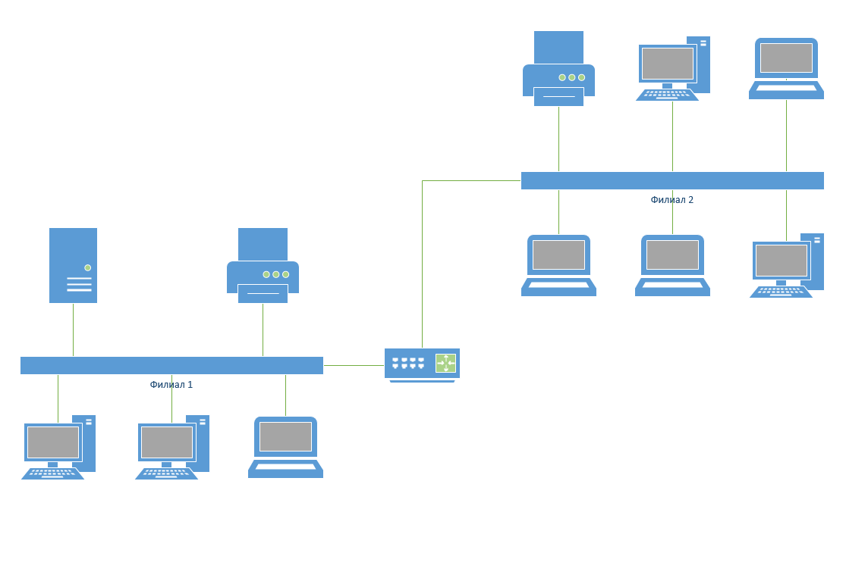
Предоставьте результат работы преподавателю.

Контрольные вопросы:
- Назначение и возможности Microsoft Office Visio.
- Какие способы настройки окна и панели инструментов программы MsVisio вы знаете?
- Какие группы фигур программы MsVisio используются для создания схем и других графических изображений?
- Какие инструменты для работы с текстом доступны в программе MsVisio?

Практическая работа 8

Базовая настройка коммутатора

Топология

Таблица адресации
Устройство | Интерфейс | IP-адрес / префикс
S1 | VLAN 99 | 192.168.1.2 /24
- S1 | - VLAN 99 | 2001:db8:acad::2 /64
- S1 | - VLAN 99 | fe80::2
PC-A | NIC | 192.168.1.10 /24
- PC-A | - NIC | 2001:db8:acad:3 /64
- PC-A | - NIC | fe80::3

Задачи
Часть 1. Проверка конфигурации коммутатора по умолчанию
Часть 2. Создание сети и настройка основных параметров устройства
Настройте базовые параметры коммутатора.
Настройте IP-адрес для ПК.
Часть 3. Проверка сетевых подключений
Отобразите конфигурацию устройства.
Протестируйте сквозное соединение, отправив эхо-запрос.
Протестируйте возможности удаленного управления с помощью Telnet.
Часть 4. Управление таблицей MAC-адресов
Запишите MAC-адрес узла.
Определите МАС-адреса, полученные коммутатором.
Перечислите параметры команды show mac address-table.
Назначьте статический MAC-адрес.

Общие сведения/сценарий
- На коммутаторах Cisco можно настроить особый IP-адрес, который называют виртуальным интерфейсом коммутатора (SVI). SVI или адрес управления можно использовать для удаленного доступа к коммутатору в целях отображения или настройки параметров. Если для SVI сети VLAN 1 назначен IP-адрес, то по умолчанию все порты в сети VLAN 1 имеют доступ к IP-адресу управления SVI.
- В ходе данной лабораторной работы вам предстоит построить простую топологию, используя Ethernet-кабель локальной сети, и получить доступ к коммутатору Cisco, используя консольное подключение и методы удаленного доступа. Перед настройкой базовых параметров коммутатора нужно проверить настройки коммутатора по умолчанию. В число таких основных параметров коммутации входят имя устройства, описание интерфейса, локальные пароли, объявление дня (MOTD), IP-адрес и статический MAC-адрес. Необходимо также показать использование IP-адреса управления для удаленного управления коммутатором. Топология включает один коммутатор и один узел с использованием только портов Ethernet и консольных портов.
- Примечание. В лабораторной работе используются коммутаторы Cisco Catalyst 2960s с операционной системой Cisco IOS 15.2(2) (образ lanbasek9). Допускается использование других моделей коммутаторов и других версий Cisco IOS. В зависимости от модели устройства и версии Cisco IOS доступные команды и результаты их выполнения могут отличаться от тех, которые показаны в лабораторных работах.
- Примечание: Убедитесь, что все настройки коммутатора удалены и загрузочная конфигурация отсутствует. Если вы не уверены, обратитесь к инструктору. Процедура инициализации и перезагрузки коммутатора описана в приложении А.
Шаблон default bias, по умолчанию используемый диспетчером базы данных коммутации Switch Database Manager (SDM), не предоставляет возможностей IPv6-адресации. Убедитесь, что SDM использует шаблон dual-ipv4-and-ipv6 или lanbase-routing. Новый шаблон будет использоваться после перезагрузки даже в случае, если конфигурация не была сохранена.
- Откройте окно конфигурации
- S1# show sdm prefer
Чтобы назначить шаблон dual-ipv4-and-ipv6 в качестве шаблона диспетчера базы данных коммутатора по умолчанию, используйте следующие команды:
- S1# configure terminal
- S1(config)# sdm prefer dual-ipv4-and-ipv6 default
- S1(config)# end
- S1# reload
- Закройте окно настройки.

Необходимые ресурсы
1 коммутатор (Cisco 2960 с ПО Cisco IOS версии 15.2(2) с образом lanbasek9 или аналогичная модель)
1 ПК (под управлением Windows с программой эмуляции терминала, например, Tera Term)
1 консольный кабель для настройки устройства на базе Cisco IOS через консольный порт.
1 кабель Ethernet, как показано в топологии.

Создание сети и проверка настроек коммутатора по умолчанию
- В первой части лабораторной работы вам предстоит настроить топологию сети и проверить настройку коммутатора по умолчанию.

Создайте сеть согласно топологии.
      - Подсоедините консольный кабель, как показано в топологии. На данном этапе не подключайте кабель Ethernet компьютера PC-A.
- Примечание. При использовании Netlab отключите интерфейс F0/6 на коммутаторе S1. Это имеет такой же эффект, как отсоединение компьютера PC-A от коммутатора S1.
      - Установите консольное подключение к коммутатору с компьютера PC-A с помощью Tera Term или другой программы эмуляции терминала.

Вопрос:
- Почему нужно использовать консольное подключение для первоначальной настройки коммутатора? Почему нельзя подключиться к коммутатору через Telnet или SSH?

Проверьте настройки коммутатора по умолчанию.
- На данном этапе вам нужно проверить такие параметры коммутатора по умолчанию, как текущие настройки коммутатора, данные IOS, свойства интерфейса, сведения о VLAN и флеш-память.
- Все команды IOS коммутатора можно выполнять из привилегированного режима. Доступ к привилегированному режиму нужно ограничить с помощью пароля, чтобы предотвратить неавторизованное использование устройства — через этот режим можно получить прямой доступ к режиму глобальной конфигурации и командам, используемым для настройки рабочих параметров. Пароли можно будет настроить чуть позже.
- К привилегированному набору команд относятся команды пользовательского режима, а также команда configure, при помощи которой выполняется доступ к остальным командным режимам. Введите команду enable, чтобы войти в привилегированный режим EXEC.
      - Предположим, что коммутатор не имеет файла конфигурации, сохраненного в энергонезависимой памяти (NVRAM). Консольное подключение к коммутатору с помощью Tera Term или другой программы эмуляции терминала предоставит доступ к командной строке пользовательского режима EXEC в виде Switch>. Введите команду enable, чтобы войти в привилегированный режим EXEC.
- Откройте окно конфигурации
- Обратите внимание, что измененная в конфигурации строка будет отражать привилегированный режим EXEC.
- Убедитесь, что на коммутаторе находится пустой файл конфигурации по умолчанию, с помощью команды show running-config привилегированного режима EXEC. Если конфигурационный файл был предварительно сохранен, его нужно удалить. В зависимости от модели коммутатора и версии IOS ваша конфигурация может слегка отличаться. Тем не менее, настроенных паролей или IP-адресов в конфигурации быть не должно. Выполните очистку настроек и перезагрузите коммутатор, если ваш коммутатор имеет настройки, отличные от настроек по умолчанию.
- Примечание. В приложении А подробно описана процедура инициализации и перезагрузки коммутатора.
      - Изучите текущий файл running configuration.

Вопросы:
- Сколько интерфейсов FastEthernet имеется на коммутаторе 2960?
- Сколько интерфейсов Gigabit Ethernet имеется на коммутаторе 2960?
- Каков диапазон значений, отображаемых в vty-линиях?
      - Изучите файл загрузочной конфигурации (startup configuration), который содержится в энергонезависимом ОЗУ (NVRAM).

Вопрос:
- Почему появляется это сообщение?
      - Изучите характеристики SVI для VLAN 1.

Вопросы:
- Назначен ли IP-адрес сети VLAN 1?
- Какой MAC-адрес имеет SVI? Возможны различные варианты ответов.
- Данный интерфейс включен?
      - Изучите IP-свойства интерфейса SVI сети VLAN 1.

Вопрос:
- Какие выходные данные вы видите?
      - Подсоедините кабель Ethernet компьютера PC-A к порту 6 на коммутаторе и изучите IP-свойства интерфейса SVI сети VLAN 1. Дождитесь согласования параметров скорости и дуплекса между коммутатором и ПК.
- Примечание. При использовании Netlab включите интерфейс F0/6 на коммутаторе S1.

Вопрос:
- Какие выходные данные вы видите?
      - Изучите сведения о версии ОС Cisco IOS на коммутаторе.

Вопросы:
- Под управлением какой версии ОС Cisco IOS работает коммутатор?
- Как называется файл образа системы?
- Какой базовый MAC-адрес назначен коммутатору?
      - Изучите свойства по умолчанию интерфейса FastEthernet, который используется компьютером PC-A.
- Switch# show interface f0/6

Вопрос:
- Интерфейс включен или выключен?
- Что нужно сделать, чтобы включить интерфейс?
- Какой MAC-адрес у интерфейса?
- Какие настройки скорости и дуплекса заданы в интерфейсе?
      - Изучите параметры сети VLAN по умолчанию на коммутаторе.
- Какое имя присвоено сети VLAN 1 по умолчанию?
- Какие порты расположены в сети VLAN 1?
- Активна ли сеть VLAN 1?
- К какому типу сетей VLAN принадлежит VLAN по умолчанию?
      - Изучите флеш-память.
- Выполните одну из следующих команд, чтобы изучить содержимое флеш-каталога.
- Switch# show flash
- Switch# dir flash:
- В конце имени файла указано расширение, например .bin. Каталоги не имеют расширения файла.

Вопрос:
- Какое имя присвоено образу Cisco IOS?

Настройка базовых параметров сетевых устройств
- Во второй части необходимо будет настроить основные параметры коммутатора и компьютера.

Настройте базовые параметры коммутатора.
      - В режиме глобальной конфигурации скопируйте следующие базовые параметры конфигурации и вставьте их в файл на коммутаторе S1.
no ip domain-lookup
hostname S1
service password-encryption
enable secret class
banner motd #
Unauthorized access is strictly prohibited. #
      - Назначьте IP-адрес интерфейсу SVI на коммутаторе. Благодаря этому вы получите возможность удаленного управления коммутатором.
- Прежде чем вы сможете управлять коммутатором S1 удаленно с компьютера PC-A, коммутатору нужно назначить IP-адрес. Согласно конфигурации по умолчанию коммутатором можно управлять через VLAN 1. Однако в базовой конфигурации коммутатора не рекомендуется назначать VLAN 1 в качестве административной VLAN.
- Для административных целей используйте VLAN 99. Выбор VLAN 99 является случайным, поэтому вы не обязаны использовать VLAN 99 всегда.
- Итак, для начала создайте на коммутаторе новую VLAN 99. Затем настройте IP-адрес коммутатора на 192.168.1.2 с маской подсети 255.255.255.0 на внутреннем виртуальном интерфейсе (SVI) VLAN 99. IPv6-адрес также можно настроить на интерфейсе SVI. Настройте IPv6-адреса для маршрутизаторов в соответствии с таблицей адресации.
- Обратите внимание, что интерфейс VLAN 99 выключен, несмотря на то что вы ввели команду no shutdown. В настоящее время интерфейс выключен, поскольку сети VLAN 99 не назначены порты коммутатора.
      - Ассоциируйте все пользовательские порты с VLAN 99.
- Чтобы установить подключение между узлом и коммутатором, порты, используемые узлом, должны находиться в той же VLAN, что и коммутатор. Обратите внимание, что в выходных данных выше интерфейс VLAN 1 выключен, поскольку ни один из портов не назначен сети VLAN 1. Через несколько секунд VLAN 99 включится, потому что как минимум один активный порт (F0/6, к которому подключен компьютер PC-A) назначен сети VLAN 99.
      - Чтобы убедиться, что все порты находятся в сети VLAN 99, выполните команду show vlan brief.
      - Настройте шлюз по умолчанию для коммутатора S1. Если не настроен ни один шлюз по умолчанию, коммутатором нельзя управлять из удаленной сети, на пути к которой имеется более одного маршрутизатора. Хотя в этом упражнении не учитывается внешний IP-шлюз, представьте, что впоследствии вы подключите LAN к маршрутизатору для обеспечения внешнего доступа. При условии, что интерфейс LAN маршрутизатора равен 192.168.1.1, настройте шлюз по умолчанию для коммутатора.
      - Доступ через порт консоли также следует ограничить с помощью пароля. Используйте cisco в качестве пароля для входа в консоль в этом задании. Конфигурация по умолчанию разрешает все консольные подключения без пароля. Чтобы консольные сообщения не прерывали выполнение команд, используйте параметр logging synchronous.
- S1(config)# line con 0
- S1(config-line)# logging synchronous
      - Настройте каналы виртуального соединения для удаленного управления (vty), чтобы коммутатор разрешил доступ через Telnet. Если не настроить пароль VTY, будет невозможно подключиться к коммутатору по протоколу Telnet.

Вопрос:
- Для чего нужна команда login?
Введите ваш ответ здесь.
- йте окно настройки.

Настройте IP-адрес на компьютере PC-A.
- Назначьте компьютеру IP-адрес и маску подсети в соответствии с таблицей адресации. Здесь описана сокращенная версия данной операции. Для рассматриваемой топологии не требуется шлюз по умолчанию. Однако вы можете ввести адрес 192.168.1.1 и fe80::1 чтобы смоделировать маршрутизатор, подключенный к коммутатору S1.
- Перейдите в Панель управления. (Control Panel)
- В представлении «Категория» выберите « Просмотр состояния сети и задач».
- Щелкните Изменение параметров адаптера на левой панели.
- Щелкните правой кнопкой мыши интерфейс Ethernet и выберите «Свойства» .
- Выберите Протокол Интернета версии 4 (TCP/IPv4) > Свойства.
- Выберите Использовать следующий IP-адрес и введите IP-адрес и маску подсети и нажмите ОК.
- Выберите Протокол Интернета версии 6 (TCP/IPv6) и нажмите кнопку Свойства.
- Выберите Использовать следующий IP-адрес и введите IP-адрес и маску подсети и нажмите ОК.
- Щелкните ОК, чтобы закрыть окно «Свойства».

Проверка сетевых подключений
- В третьей части лабораторной работы вам предстоит проверить и задокументировать конфигурацию коммутатора, протестировать сквозное соединение между компьютером PC-A и коммутатором S1, а также протестировать возможность удаленного управления коммутатором.

Отобразите конфигурацию коммутатора.
- Используйте консольное подключение на компьютере PC-A для отображения и проверки конфигурации коммутатора. Команда show run позволяет постранично отобразить всю текущую конфигурацию. Для пролистывания используйте клавишу пробела.
      - Пример конфигурации приведен ниже. Параметры, которые вы настроили, выделены желтым. Другие параметры конфигурации — значения IOS по умолчанию.
- Откройте окно конфигурации
- S1# show run
Building configuration...

Current configuration : 2206 bytes
!
version 15.2
no service pad
service timestamps debug datetime msec
service timestamps log datetime msec
service password-encryption
!
hostname S1
!
boot-start-marker
boot-end-marker
!
enable secret 5 $1$mtvC$6NC.1VKr3p6bj7YGE.jNg0
!
no aaa new-model
system mtu routing 1500
!
!
no ip domain-lookup
!
<output omitted>
!
interface FastEthernet0/24
switchport access vlan 99
!
interface GigabitEthernet0/1
switchport access vlan 99
!
interface GigabitEthernet0/2
switchport access vlan 99
!
interface Vlan1
no ip address
no ip route-cache
!
interface Vlan99
ip address 192.168.1.2 255.255.255.0
ipv6 address FE80::2 link-local
ipv6 address 2001:DB8:ACAD::2/64
!
ip default-gateway 192.168.1.1
ip http server
ip http secure-server
!
banner motd ^C
Unauthorized access is strictly prohibited. ^C
!
line con 0
password 7 00071A150754
logging synchronous
login
line vty 0 4
password 7 121A0C041104
login
line vty 5 15
password 7 121A0C041104
login
!
end
      - Проверьте параметры административной VLAN 99.
- S1# show interface vlan 99
Какова полоса пропускания этого интерфейса?
В каком состоянии находится VLAN 99?
В каком состоянии находится канальный протокол?
- Закройте окно настройки.

Протестируйте сквозное соединение, отправив эхо-запрос.
      - В командной строке компьютера PC-A с помощью утилиты ping проверьте связь сначала с адресом PC-A.
- C:\> ping 192.168.1.10
      - Из командной строки компьютера PC-A отправьте эхо-запрос на административный адрес интерфейса SVI коммутатора S1.
- C:\> ping 192.168.1.2
- Поскольку компьютеру PC-A нужно преобразовать МАС-адрес коммутатора S1 с помощью ARP, время ожидания передачи первого пакета может истечь. Если эхо-запрос не удается, найдите и устраните неполадки базовых настроек устройства. Проверьте как физические кабели, так и логическую адресацию.

Проверьте удаленное управление коммутатором S1.
- После этого используйте удаленный доступ к устройству с помощью Telnet. В этой лабораторной работе устройства PC-A и S1 расположены рядом. В производственной сети коммутатор может находиться в коммутационном шкафу на последнем этаже, в то время как административный компьютер находится на первом этаже. На данном этапе вам предстоит использовать Telnet для удаленного доступа к коммутатору S1 через его административный адрес SVI. Telnet — это не безопасный протокол, но вы можете использовать его для проверки удаленного доступа. В случае с Telnet вся информация, включая пароли и команды, отправляется через сеанс в незашифрованном виде. В последующих лабораторных работах вы будете использовать протокол SSH для удаленного доступа к сетевым устройствам.
      - Откройте Tera Term или другую программу эмуляции терминала с возможностью Telnet.
      - Выберите сервер Telnet и укажите адрес управления SVI для подключения к S1. Пароль: cisco.
      - После ввода пароля cisco вы окажетесь в командной строке пользовательского режима. Для перехода в исполнительский режим EXEC введите команду enable и используйте секретный пароль class.
      - Сохраните конфигурацию.
      - Чтобы завершить сеанс Telnet, введите exit.

Управление таблицей MAC-адресов
- В четвертой части необходимо определить MAC-адрес, полученный коммутатором, настроить статический MAC-адрес для одного из интерфейсов коммутатора, а затем удалить статический MAC-адрес из конфигурации интерфейса.

Запишите MAC-адрес узла.
- В командной строке компьютера PC-A выполните команду ipconfig /all, чтобы определить и записать адреса 2-го уровня (физические) сетевой интерфейсной платы.

Определите МАС-адреса, полученные коммутатором.
- Откройте окно конфигурации
- Отобразите МАС-адреса с помощью команды show mac address-table.
- S1# show mac address-table

Вопросы:
- Сколько динамических адресов присутствует?
- Сколько МАС-адресов имеется в общей сложности?
- Совпадает ли динамический MAC-адрес с МАС-адресом компьютера PC-A?

Перечислите параметры команды show mac address-table.
      - Отобразите параметры таблицы МАС-адресов.
- S1# show mac address-table ?

Вопрос:
- Сколько параметров доступно для команды show mac address-table?
      - Введите команду show mac address-table dynamic, чтобы отобразить только те МАС-адреса, которые были получены динамически.
- S1# show mac address-table dynamic

Вопрос:
- Сколько динамических адресов присутствует?
      - Просмотрите запись MAC-адреса для компьютера PC-A. Формат MAC-адреса для команды: xxxx.xxxx.xxxx.
- S1# show mac address-table address <PC-A MAC here>

Назначьте статический MAC-адрес.
      - Очистите таблицу MAC-адресов.
- Чтобы удалить существующие МАС-адреса, в исполнительском режиме EXEC используйте команду clear mac address-table dynamic.
- S1# clear mac address-table dynamic
      - Убедитесь, что таблица МАС-адресов очищена.
- S1# show mac address-table

Вопрос:
- Сколько статических MAC-адресов присутствует сейчас в таблице?
- Сколько динамических адресов присутствует?
      - Снова изучите таблицу МАС-адресов.
- Скорее всего, приложение, работающее на вашем ПК, уже отправило кадр из сетевого адаптера на коммутатор S1. Снова просмотрите таблицу МАС-адресов в исполнительском режиме EXEC и выясните, был ли МАС-адрес компьютера PC-A повторно получен коммутатором S1.
- S1# show mac address-table

Вопросы:
- Сколько динамических адресов присутствует?
- Почему это значение изменилось с предыдущего раза?
- Если коммутатор S1 еще не получил повторно MAC-адрес для PC-A, отправьте эхо-запрос на IP-адрес VLAN 99 коммутатора от PC-A, а затем снова выполните команду mac address-table show.
      - Назначьте статический MAC-адрес.
- Чтобы определить, к каким портам может подключиться узел, можно создать статическое сопоставление узлового МАС-адреса с портом.
- Настройте статический MAC-адрес на интерфейсе F0/6, используя адрес, записанный для PC-A в части 4, на шаге 1. MAC-адрес 0050.56BE.6C89 используется только в качестве примера. Необходимо использовать MAC-адрес компьютера PC-A, который отличается от указанного здесь в качестве примера.
- S1(config)# mac address-table static 0050.56BE.6C89 vlan 99 interface fastethernet 0/6
      - Выполните проверку записей в таблице MAC-адресов.
- S1# show mac address-table

Вопросы:
- Сколько всего динамических адресов присутствует?
- Сколько статических адресов присутствует?
      - Удалите запись статического МАС. Перейдите в режим глобальной настройки и удалите команду. Для этого укажите no перед строкой с командой.
- Примечание. MAC-адрес 0050.56BE.6C89 используется только в рассматриваемом примере. Используйте MAC-адрес компьютера PC-A.
- S1(config)# no mac address-table static 0050.56BE.6C89 vlan 99 interface fastethernet 0/6
      - Убедитесь, что статический МАС-адрес был удален.
- S1# show mac address-table

Вопрос:
- Сколько всего статических MAC-адресов содержится в таблице?
- Закройте окно настройки.

Вопросы для повторения
Зачем необходимо настраивать пароль VTY для коммутатора?
Зачем нужно изменять VLAN 1 по умолчанию на сеть VLAN с другим номером?
Что нужно сделать, чтобы пароли не отправлялись в незашифрованном виде?
Зачем нужно настраивать статический MAC-адрес на интерфейсе порта?

Приложение А. Инициализация и перезагрузка коммутатора
      - Подключитесь к коммутатору с помощью консоли и войдите в привилегированный режим EXEC.
- Откройте окно конфигурации
- Switch> enable
- Switch#
      - Воспользуйтесь командой show flash, чтобы определить, были ли созданы сети VLAN на коммутаторе.
- Switch# show flash
Каталог flash:/

2 -rwx 1919 Mar 1 1993 00:06:33 +00:00 private-config.text
3 -rwx 1632 Mar 1 1993 00:06:33 +00:00 config.text
4 -rwx 13336 Mar 1 1993 00:06:33 +00:00 multiple-fs
5 -rwx 11607161 Mar 1 1993 02:37:06 +00:00 c2960-lanbasek9-mz.150-2.SE.bin
6 -rwx 616 Mar 1 1993 00:07:13 +00:00 vlan.dat

всего 32514048 байтов (свободно 20886528 байта)
      - Если во флеш-памяти обнаружен файл vlan.dat, удалите его.
- Switch# delete vlan.dat
Delete filename [vlan.dat]?
      - Появится запрос о проверке имени файла. Если вы ввели имя правильно, нажмите клавишу Enter. В противном случае вы можете изменить имя файла.
- Будет предложено подтвердить удаление этого файла. Нажмите клавишу Enter для подтверждения.
Delete flash:/vlan.dat? [confirm]
Switch#
      - Введите команду erase startup-config, чтобы удалить файл загрузочной конфигурации из NVRAM. Появится запрос об удалении конфигурационного файла. Нажмите клавишу Enter для подтверждения.
- Switch# erase startup-config
Erasing the nvram filesystem will remove all configuration files! Продолжить? [confirm]
[OK]
Erase of nvram: complete
Switch#
      - Перезагрузите коммутатор, чтобы удалить устаревшую информацию о конфигурации из памяти. Затем появится запрос на подтверждение перезагрузки коммутатора. Нажмите клавишу Enter, чтобы продолжить.
- Switch# reload
Proceed with reload? (Команда reload запускается на активном модуле, будет перезагружен весь стек. Продолжить ее выполнение?) [confirm]
Примечание. До перезагрузки коммутатора может появиться запрос о сохранении текущей конфигурации. Чтобы ответить, введите no и нажмите клавишу Enter.
System configuration has been modified. Save? [yes/no]: no
      - После перезагрузки коммутатора появится запрос о входе в диалоговое окно начальной конфигурации. Чтобы ответить, введите no и нажмите клавишу Enter.
Would you like to enter the initial configuration dialog? [yes/no]: no
- Switch>

Практическая работа 9
ПРАКТИЧЕСКАЯ БЕЗОПАСНОСТЬ СЕТЕЙ
1 Задаем пароль на enable

Установка пароля на привилегированный режим, это первое с чего начинается настройка оборудования Cisco. Возможно многие читатели подумают, что я пишу об очевидных вещах. Однако, даже в этом простом шаге есть свои нюансы.
Большинство руководств в сети Интернет описывает процесс установки пароля с помощью команд:

Switch#configure terminal /вход в режим глобальной конфигурации
Switch(config)#enable password cisco /установка пароля

Казалось бы, что на этом можно и закончить. Привилегированный режим защищен паролем. Отчасти да. Однако стоит знать, что данный пароль хранится в конфигурации устройства как обычный текст и если использовать команду show run, то можно увидеть следующее:

Switch#show running-config | include enable password
enable password cisco /пароль хранится в открытом виде

Чем же это опасно? Возможно вы, как добросовестный администратор, храните резервные копии конфигураций, что вполне логично. Как правило такие резервные копии лежат на FTP, либо TFTP сервере. Возможна ситуация, когда злоумышленник получил доступ к этому серверу. Просмотрев конфигурации устройств и найдя пароли, он получит доступ ко всей вашей сети. Другой вариант, когда вы открыли сессию удаленного доступа (telnet, ssh) к одному из коммутаторов, но вас вдруг позвали в другую комнату. Вы оставили окошко с открытой сессией буквально на 2 минуты. Возможно этого времени недостаточно, чтобы внести серьезные изменения в конфигурацию, но этого точно хватит, чтобы ваш коллега или случайный “прохожий” из другого отдела успел подглядеть пароль. Более того, подсмотреть пароль могут просто находясь у вас за спиной, когда вы просматриваете конфигурацию.
Очевидно, что пароль нужно хранить в зашифрованном виде. В этом случае в сети Интернет советуют использовать следующую команду:

Switch(config)#service password-encryption

Данная команда призвана шифровать все имеющиеся пароли в конфигурации устройства. Вот так выглядит пароль после применения команды:

Switch#show running-config | include enable password
enable password 7 0822455D0A16 /зашифрованный пароль

Как видим пароль уже выглядит совсем иначе. Это так называемые Type 7 пароли. Но и этого недостаточно. Дело в том, что команда service password-encryption использует довольно слабый и широко известный метод шифрования. Данные пароли очень просто поддаются дешифрации. В интернете огромное количество утилит, которые позволяют это сделать. Яркий пример - утилита Cain&Abel. Так же доступны онлайн ресурсы (этого всего лишь пример и вы можете найти другие сайты используя в google поисковый запрос “cisco type 7 password decrypt”). Давайте попробуем восстановить пароль из нашей зашифрованной последовательности 0822455D0A16.
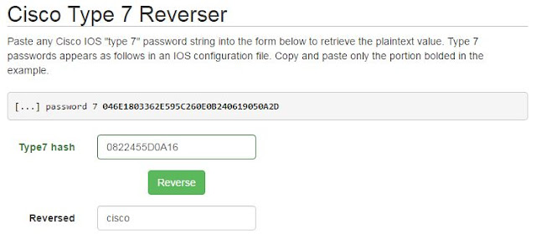
Пароль успешно восстановлен. Таким образом, если злоумышленник все же смог получить доступ к конфигурации устройства (или возможно он смог запомнить зашифрованный пароль одним лишь взглядом), то он с легкостью расшифрует реальный пароль. Шифрование здесь не помогло.
Для решения этой проблемы существует enable secret. Именно эту команду необходимо использовать при задании пароля. Функция secret использует совершенно другой принцип. Вместо шифрования, пароль проходит через определенный алгоритм (MD5) и на выходе получается так называемый hash (хэш).
Это операция в одну сторону. Ее можно сравнить с мясорубкой. Если вы перекрутите кусок мяса в фарш, то обратно кусок мяса вы уже не получите никаким образом. В конфигурации отображается именно hash, который невозможно расшифровать. Для примера давайте зададим пароль и посмотрим, что получится на выходе:

Switch(config)#enable secret cisco
Switch#show running-config | include enable
enable secret 5 $1$mERr$hx5rVt7rPNoS4wqbXKX7m0 /hash исходного пароля “cisco”

В конфигурации мы видим hash нашего исходного пароля. Цифра “5” после enable secret означает, что используется алгоритм хэширования (в случае с enable password отображается цифра 7). Как было сказано выше, данный пароль невозможно декодировать. Однако и это не дает нам 100% защиты. Данный пароль можно брутфорсить (от англ. brute force), т.е. подбирать. В интернете существуют таблицы, где для самых распространенных паролей приведены их хэши. Есть даже специализированные сервисы, например (можете найти другой сервис в google, используя запрос “Cisco IOS Enable Secret Type 5 Password Cracker”).
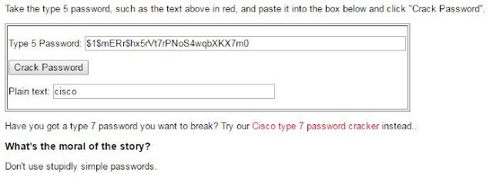
Если поместить наш хэш ($1$mERr$hx5rVt7rPNoS4wqbXKX7m0) в эту форму, то в поле “Plain text” мы получим исходный пароль менее чем за секунду. Т.е. данный сервис просто перебирает значения в таблице, где хранятся хэши часто используемых паролей. Если же в существующей таблице нет приведенного хэша, можно попробовать применить “атаку по словарю”. В этом случае подбирается пароль, затем генерируется его хэш и сравнивается с исходным. В этом может помочь утилита Cain&Abel. Преимущества данного брутфорса перед обычным (когда пароль подбирается непосредственно на устройстве) в том, что вы не увидите данный процесс в логах своего устройства и не сможете заблокировать IP адрес атакующего. Получив доступ к вашей конфигурации, злоумышленник может неделями подбирать пароль и вы об этом даже не узнаете.

Но данный брутфорс будет успешен, только если вы используете очень простой пароль. Попробуйте сгенерировать с помощью enable secret хэш для более сложного пароля и воспользуйтесь представленным выше сервисом (либо утилитой Cain&Abel). В этом случае на подбор пароля могут уйти годы.

Какой вывод можно сделать? Как написано на картинке выше “Don’t use stupidly simple passwords”. Думаю перевод не требуется. О том, как выбирать пароли мы поговорим чуть позже.
Не используйте enable password даже в связке с service password-encryption. Используйте сложные пароли и enable secret.
Важное замечание, если у вас в системе используется и пароль enable password, и enable secret, то последний будет иметь более высокий приоритет (т.е. при входе в привилегированный режим будет использоваться пароль заданный с помощью enable secret).

Практическая работа 10
Изучение маршрутизации IP
Цель работы: Изучить правила адресации сетевого уровня, научиться распределять адреса между участниками сети передачи данных и организовывать маршрутизацию между сегментами сети
Оборудование: персональный компьютер, включенный в сеть IP, Microsoft Windows.
Ход работы:
- Изучить теоретические сведения
Основные понятия
Сетевой уровень отвечает за возможность доставки пакетов по сети передачи данных – совокупности сегментов сети, объединенных в единую сеть любой сложности посредством узлов связи, в которой имеется возможность достижения из любой точки сети в любую другую.
Архитектуру сетевого уровня удобно рассматривать на примере сетевого протокола IP – самого распространенного в настоящее время, основного протокола сети Интернет. Термин «стек протоколов TCP/IP» означает «набор протоколов, связанных с IP и TCP(протоколом транспортного уровня)».
Архитектура протоколов TCP/IP предназначена для объединенной сети, состоящей из соединенных друг с другом шлюзами отдельных разнородных пакетных подсетей, к которым подключаются разнородные машины.
Каждая из подсетей работает в соответствии со своими специфическими требованиями и имеет свою природу средств связи.
Однако предполагается, что каждая подсеть может принять пакет информации (данные с соответствующим сетевым заголовком) и доставить его по указанному адресу в этой конкретной подсети. Не требуется, чтобы подсеть гарантировала обязательную доставку пакетов и имела надежный сквозной протокол. Таким образом, две машины, подключенные к одной подсети, могут обмениваться пакетами.
Когда необходимо передать пакет между машинами, подключенными к разным подсетям, то машина-отправитель посылает пакет в соответствующий шлюз (шлюз подключен к подсети также как обычный узел). Шлюз (gateway)– любое сетевое оборудование с несколькими сетевыми интерфейсами и осуществляющее продвижение пакетов между сетями на уровне протоколов сетевого уровня.
Из шлюза пакет направляется по определенному маршруту через систему шлюзов и подсетей, пока не достигнет шлюза, подключенного к той же подсети, что и машина-получатель; там пакет направляется к получателю.
Таким образом, шлюз выполняет маршрутизацию – процедуру нахождения в структуре сети пути достижения получателя (построение пути доставки пакетов).
Если хост подключен к нескольким сетям, он должен иметь несколько сетевых адресов, как минимум столько, сколько каналов к нему подключено.
Даже если хост не является шлюзом между подсетями, все равно в нем присутствует таблица маршрутизации, ведь любой хост должен отправлять пакеты напрямую членам своей подсети, через какой-то шлюз другим подсетям и не передавать в сеть пакеты, предназначенные самому себе (заворачивать их по внутренней петле 127.0.0.1).

Правила маршрутизации
Правила маршрутизации определяют куда и как должны посылаться пакеты для разных сетей.
Каждое правило состоит из следующих компонентов:
- Начальный адрес подсети, порядок достижения которой описывает правило.
- Маска подсети, которую описывает правило.
- Шлюз показывает, на какой адрес будут посланы пакеты, идущие в сеть назначения. Если пакеты будут идти напрямую, то указывается собственный адрес (точнее тот адрес того канала, через который будут передаваться пакеты).
- Интерфейс показывает через какой сетевой адаптер (его номер или IPадрес) должен посылаться пакет в заданную сеть;
- Метрика показывает время за которое пакет может достигнуть сети получателя (величина условная и может быть изменена при маршрутизации). Если имеется несколько правил достижения одной сети, пакеты посылаются по правилу с наименьшей метрикой.

Применение правила заключается в определении, принадлежит ли хост назначения сети, указанной в правиле, и если принадлежит, то пакет отправляется на адрес шлюза через интерфейс.
Правила маршрутизации сведены в таблицу маршрутизации (где расположены по степени уменьшения маски), которую можно посмотреть с помощью команды ROUTE PRINT.
Правила применяются в порядке уменьшения масок.
Правила с равными масками применяются в порядке увеличения метрики.
Пример таблицы маршрутизации
Рассмотрим таблицу маршрутизации, имеющую следующий вид:
Сетевой адрес | Маска сети | Адрес шлюза | Интерфейс | Метрика
0.0.0.0 | 0.0.0.0 | 192.168.200.1 | 192.168.200.47 | 30
127.0.0.0 | 255.0.0.0 | 127.0.0.1 | 127.0.0.1 | 1
192.168.192.0 | 255.255.240.0 | 192.168.200.47 | 192.168.200.47 | 30
192.168.200.47 | 255.255.255.255 | 127.0.0.1 | 127.0.0.1 | 30
192.168.200.255 | 255.255.255.255 | 192.168.200.47 | 192.168.200.47 | 30
224.0.0.0 | 240.0.0.0 | 192.168.200.47 | 192.168.200.47 | 30
255.255.255.255 | 255.255.255.255 | 192.168.200.47 | 192.168.200.47 | 1

Проанализируем вышеприведенную таблицу маршрутизации, пересортировав правила:
Сетевой адрес | Маска сети | Адрес шлюза | Интерфейс | Метрика
255.255.255.255 | 255.255.255.255 | 192.168.200.47 | 192.168.200.47 | 1
192.168.200.47 | 255.255.255.255 | 127.0.0.1 | 127.0.0.1 | 30
192.168.200.255 | 255.255.255.255 | 192.168.200.47 | 192.168.200.47 | 30
192.168.192.0 | 255.255.240.0 | 192.168.200.47 | 192.168.200.47 | 30
127.0.0.0 | 255.0.0.0 | 127.0.0.1 | 127.0.0.1 | 1
224.0.0.0 | 240.0.0.0 | 192.168.200.47 | 192.168.200.47 | 30
0.0.0.0 | 0.0.0.0 | 192.168.200.1 | 192.168.200.47 | 30

255.255.255.255 | 255.255.255.255 | 192.168.200.47 | 192.168.200.47 | 1
Обратите внимание на маску сети в первом правиле. Она описывает подсеть размером в 1 хост с адресом 255.255.255.255 – это широковещательный адрес. Пакеты будут посылаться на адрес 192.168.200.47 через интерфейс 192.168.200.47. Это наш адрес, т.е. пакеты будут отправляться напрямую.

192.168.200.255 | 255.255.255.255 | 192.168.200.47 | 192.168.200.47 | 30
Опять широковещательный адрес. Смотри предыдущий комментарий.

192.168.200.47 | 255.255.255.255 | 127.0.0.1 | 127.0.0.1 | 30
Опять такая же маска, но адрес нашего хоста. Отправлять будем через внутреннюю петлю.

192.168.192.0 | 255.255.240.0 | 192.168.200.47 | 192.168.200.47 | 30
А вот и наша подсеть. Отправляем напрямую.

127.0.0.0 | 255.0.0.0 | 127.0.0.1 | 127.0.0.1 | 1
Все, что начинается со 127, отправляем через внутреннюю петлю.

224.0.0.0 | 240.0.0.0 | 192.168.200.47 | 192.168.200.47 | 30
Класс D – отправляем напрямую.

0.0.0.0 | 0.0.0.0 | 192.168.200.1 | 192.168.200.47 | 30
Самое интересное правило. Маска покрывает ВСЕ возможные адреса! Пакеты отправляются через наш интерфейс на адрес 192.168.200.1. Правило применяется последним, поэтому его можно озвучить так: по всем адресам, которые не подошли по предыдущим правилам, пакеты отправляем на адрес 192.168.200.1. Такой адрес обычно имеется в любой сети и называется шлюзом по умолчанию (default gateway). Этот адрес скрывает от хостов и пользователей структуру сети и позволяет упростить таблицы маршрутизации и снять нагрузку с хостов, перенеся маршрутизацию на специально выделенные шлюзы – маршрутизаторы.

Нетрудно догадаться, что все адреса в колонке Адрес шлюза должны достигаться напрямую, т.е. входить в нашу подсеть.
Разбиение сети на подсети
Одной из основных задач, стоящих при проектировании сетей, является распределение по подсетям сетевых адресов из заданного диапазона, т.е. разделение сети на подсети.
При разделении сети на подсети следует учитывать следующие правила:
- Размер подсетей должен быть степенью двойки.
- Имеются запрещенные адреса.
- Начальный адрес подсети должен быть кратен ее размеру.
В качестве шлюза по умолчанию можно использовать любой узел, но, исходя из увеличения пропускной способности сети и уменьшения времени передачи пакетов, следует в качестве шлюза по умолчанию использовать либо ближайший узел, либо узел, соединенный с максимальным количеством сетей, т.е. следует учитывать топологию сети.
Программа ROUTE
Для работы с таблицами маршрутизации в составе ОС имеется программа route (упоминалась ранее). Выводит на экран и изменяет записи в локальной таблице IP-маршрутизации.
route [-f] [-p] [команда [конечная_точка] [mask маска_сети] [шлюз] [metric метрика]] [if интерфейс]]
Параметры:
-f – Очищает таблицу маршрутизации от всех записей, которые не являются узловыми маршрутами (маршруты с маской подсети 255.255.255.255), сетевым маршрутом замыкания на себя (маршруты с конечной точкой 127.0.0.0 и маской подсети 255.0.0.0) или маршрутом многоадресной рассылки (маршруты с конечной точкой 224.0.0.0 и маской подсети 240.0.0.0). При использовании данного параметра совместно с одной из команд (таких, как add, change или delete) таблица очищается перед выполнением команды.
-p – При использовании данного параметра с командой add указанный маршрут добавляется в реестр и используется для инициализации таблицы IP-маршрутизации каждый раз при запуске протокола TCP/IP. При использовании параметра с командой print выводит на экран список постоянных маршрутов. Все другие команды игнорируют этот параметр.
команда – Указывает команду, которая будет запущена на удаленной системе. В следующей таблице представлен список допустимых параметров.
Команда | Назначение
Add | Добавление маршрута
change | Изменение существующего маршрута
Delete | Удаление маршрута или маршрутов
Print | Печать маршрута или маршрутов
конечная_точка – Определяет конечную точку маршрута. Конечной точкой может быть сетевой IP-адрес (где разряды узла в сетевом адресе имеют значение 0), IP-адрес маршрута к узлу, или значение 0.0.0.0 для маршрута по умолчанию.
mask маска_сети – Указывает маску сети в соответствии с точкой назначения. Маска сети может быть маской подсети соответствующей сетевому
шлюз – Указывает IP-адрес пересылки или следующего перехода, по которому доступен набор адресов, определенный конечной точкой и маской подсети
metric метрика – Задает целочисленную метрику стоимости маршрута (в пределах от 1 до 9999) для маршрута, которая используется при выборе в таблице маршрутизации одного из нескольких маршрутов, наиболее близко соответствующего адресу назначения пересылаемого пакета.
if интерфейс – Указывает индекс интерфейса, через который доступна точка назначения. В случае, когда параметр if пропущен, интерфейс определяется из адреса шлюза.
/? – Отображает справку в командной строке.

- Выполнить задания
- С помощью программы route print посмотрите таблицу маршрутизации Вашего компьютера. Объясните все правила.
- Посмотрите таблицу маршрутизации хоста, имеющего несколько каналов. Объясните все правила.
- Посмотрите таблицу маршрутизации маршрутизатора. Объясните все правила.
- Добавьте новое правило в таблицу маршрутизации для сети 192.168.0.0/24 через шлюз в вашей сети с последним байтом в адресе 125 и метрикой 12.
- Удалите это правило.
- В соответствии с таблицей и схемами выполните задание на распределение адресов по подсетям (согласно варианта). Постройте таблицы маршрутизации для всех шлюзов и для одного хоста для каждого сегмента.
№  Варианта | Количество хостов в подсети |  |  |  |  | Диапазон адресов
 | A | B | C | D | E | от | до
1 | 5 | 10 | 20 | 15 | 50 | 10.0.20.0 | 10.0.20.255
2 | 20 | 15 | 6 | 70 | 25 | 192.168.0.0 | 192.168.0.255
3 | 15 | 25 | 5 | 40 | 5 | 112.38.25.128 | 112.38.25.255
4 | 24 | 32 | 8 | 10 | 2 | 196.13.49.0 | 196.13.49.128
5 | 50 | 16 | 64 | 20 | 15 | 68.76.115.0 | 68.76.115.255
6 | 40 | 6 | 10 | 12 | 5 | 211.3.45.0 | 211.3.45.128
- Разделите сеть, состоящую из трех сегментов, имеющую диапазон адресов 192.168.0.32 – 192.168.0.159 на подсети, содержащие 64, 20 и 44 хостов (включая шлюзы).

Практическая работа 11
«Сетевые утилиты ОС Windows»

Цель работы: изучить утилиты командной строки Windows, предназначенные для контроля и мониторинга сетей, построенных на базе стека протоколов TCP/IP.
Оборудование: персональный компьютер, Windows с установленной сетью IP

Сетевая операционная система Windows содержит набор утилит, полезных при диагностике сети. Основными задачами этих программ является:
· Определение работоспособности сети
· Определение параметров и характеристик сети
· В случае неправильного функционирования сети – локализация службы или сервиса, вызывающих неисправность.
Главными параметрами сетевых подключений являются их канальные и сетевые адреса и параметры, влияющие на работу сетевого уровня.

Единственным параметром канального уровня, который может быть просмотрен, являются МАС адреса сетевых адаптеров. Для их просмотра можно воспользоваться утилитой IPCONFIG, которая покажет МАС адреса для каждого адаптера, или, для последних версий Windows, с помощью ROUTE PRINT. Для изменения МАС адресов следует воспользоваться драйверами соответствующих сетевых адаптеров, если, конечно, они допускают подобную операцию.

1 IPCONFIG
Параметры IP просматривают с помощью утилиты IPCONFIG.
Использование:
ipconfig [/? | /all | /release [адаптер] | /renew [адаптер] |
/flushdns | /displaydns /registerdns |
/showclassid адаптер |
/setclassid адаптер [устанавливаемый_код_класса_dhcp] ]

Параметры:
адаптер – полное имя или имя, содержащие подстановочные знаки «*» и «?» (* – любое количество знаков, ? – один любой знак). См. примеры
ключи:
/? – отобразить это справочное сообщение.
/all – отобразить полную информацию о настройке параметров.
/release – освободить IP–адрес для указанного адаптера.
/renew – обновить IP–адрес для указанного адаптера.
/flushdns– очистить кэш разрешений DNS.
/registerdns – обновить все DHCP–аренды и перерегистрировать DNS–имена
/displaydns – отобразить содержимое кэша разрешений DNS.
/showclassid – отобразить все допустимые для этого адаптера коды (IDs)
DHCP–классов.
/setclassid – изменить код (ID) DHCP–класса.
По умолчанию отображается только IP–адрес, маска подсети и стандартный шлюз для каждого подключенного адаптера, для которого выполнена привязка с TCP/IP.
Для ключей /release и /renew, если не указано имя адаптера, то будет освобожден или обновлен IP–адрес, выданный для всех адаптеров, для которых существуют привязки с TCP/IP.
Для ключа /setclassid, если не указан код класса (ID), то существующий код класса будет удален.

Примеры:
ipconfig – отображает краткую информацию.
Настройка протокола IP для Windows
Подключение по локальной сети 2 – Ethernet адаптер:
DNS–суффикс этого подключения . . :
IP–адрес автонастройки. . . . . . : 169.254.236.138
Маска подсети . . . . . . . . . . : 255.255.0.0
Основной шлюз . . . . . . . . . . :

Main – PPP адаптер:
DNS–суффикс этого подключения . . :
IP–адрес. . . . . . . . . . . . : 82.209.222.238
Маска подсети . . . . . . . . . . : 255.255.255.255
Основной шлюз . . . . . . . . . . : 82.209.222.238

ipconfig /all – отображает полную информацию.
Настройка протокола IP для Windows
Имя компьютера. . . . . . . . . : home
Основной DNS–суффикс. . . . . . :
Тип узла. . . . . . . . . . . . . : неизвестный
IP–маршрутизация включена . . . . : нет
WINS–прокси включен . . . . . . . : нет

Подключение по локальной сети 2 – Ethernet адаптер:
DNS–суффикс этого подключения . . :
Описание. . . . . . . . . . . . : Realtek RTL8029(AS)–based
Ethernet адаптер (Универсальный) #2
Физический адрес. . . . . . . . . : 52–54–05–E2–77–88
Dhcp включен. . . . . . . . . . . : да
Автонастройка включена. . . . . : да
IP–адрес автонастройки. . . . . . : 169.254.236.138
Маска подсети . . . . . . . . . . : 255.255.0.0
Основной шлюз . . . . . . . . . . :

Main – PPP адаптер:
DNS–суффикс этого подключения . . :
Описание. . . . . . . . . . . . : WAN (PPP/SLIP) Interface
Физический адрес. . . . . . . . . : 00–53–45–00–00–00
Dhcp включен. . . . . . . . . . . : нет
IP–адрес. . . . . . . . . . . . : 82.209.222.238
Маска подсети . . . . . . . . . . : 255.255.255.255
Основной шлюз . . . . . . . . . . : 82.209.222.238
DNS–серверы . . . . . . . . . . . : 194.158.206.206
193.232.248.2
NetBIOS через TCP/IP. . . . . . . : отключен

ipconfig /renew– обновляет сведения для всех адаптеров.
ipconfig /renew EL* – обновляет сведения для адаптеров, начинающихся с EL
ipconfig /release *ELINK?21* – освобождает IP–адреса для всех адаптеров, имена которых удовлетворяют запросу: ELINK–21 или myELELINKi21adapter и т.п.

2 ARP
Соответствие МАС и IP адресов производится службой ARP. Для работы с этой службой имеется утилита ARP.
Служба ARP работает с таблицей ARP, состоящей из двух колонок: IP адрес и MAC адрес (физический адрес). При необходимости отправить пакет по какому–то IP адресу в таблице ARP находят соответствующий ему MAC адрес и на канальном уровне передают информацию. Если передача производится через шлюз, то в таблице ищут MAC адрес шлюза и передают пакет с IP адресом получателя и MAC адресом шлюза.
Если в таблице ARP нет нужного IP адреса, то посылается запрос – специальный пакет ARP по IP адресу получателя с широковещательным MAC адресом. Получатель, получив такой пакет, посылает ответ от своего IP адреса и своего MAC адреса. Отправитель, получив этот ответ, добавляет запись в ARP таблицу.
Таблица ARP динамическая, поэтому запись в ней «живет» некоторое время, после которого удаляется, но имеется возможность создавать в таблице и постоянные (статические) записи.
Отображение и изменение таблиц преобразования IP–адресов в физические, используемые протоколом разрешения адресов (ARP).
Использование:
ARP –s inet_addr eth_addr [if_addr]
ARP –d inet_addr [if_addr]
ARP –a [inet_addr] [–N if_addr]

Параметры:
–a – отображает текущие ARP–записи, опрашивая текущие данные протокола. Если задан inet_addr, то будут отображены IP и и физический адреса только для заданного компьютера. Если более одного сетевого интерфейса используют ARP, то будут отображаться записи для каждой таблицы.
–g – то же, что и ключ –a.
inet_addr – определяет IP–адрес.
–N if_addr – отображает ARP–записи для заданного в if_addr сетевого интерфейса.
–d – удаляет узел, задаваемый inet_addr. inet_addr может содержать символ шаблона * для удаления всех узлов.
–s – добавляет узел и связывает internet адрес inet_addr с физическим адресом eth_addr. Физический адрес задается 6 байтами (в шестнадцатеричном виде), разделенных дефисом. Эта связь является постоянной.
eth_addr – определяет физический адрес.
if_addr – если параметр задан – он определяет интернет адрес интерфейса, чья таблица преобразования адресов должна измениться. Eсли не задан – будет использован первый доступный интерфейс.

Пример:
arp –s 157.55.85.212 00–aa–00–62–c6–09 – добавляет статическую запись.
arp –a – выводит ARP–таблицу.

3 Протокол ICMP
Для мониторинга и управления сетями передачи данных разработан и используется протокол ICMP. На его базе можно:
1. Проверить доступность адресов сети
2. Определить маршрут
3. Определить время достижения пакетами узлов сети.
Решается это посылкой специальных пакетов.
Опции маршрутизации и временных меток являются весьма интересными, так как они обеспечивают способ наблюдения или управления тем, как межсетевые шлюзы маршрутизируют дейтаграммы.
Опция запись маршрута позволяет источнику создать пустой список IP–адресов и заставить каждый шлюз, обрабатывающий дейтаграмму, добавлять свой IP–адрес к этому списку. Всякий раз, когда машина обрабатывает дейтаграмму, имеющую опцию записи маршрута, она добавляет свой адрес к списку записи маршрута (в опции должно быть выделено достаточно места исходным отправителем для того, чтобы поместились все нужные элементы).
При прибытии дейтаграммы машина–получатель должна выделить и обработать список IP–адресов.
Если получатель обрабатывает дейтаграмму обычным образом, он будет игнорировать записанный путь.
Отметим, что отправитель должен разрешить наличие опции записи маршрута, а получатель должен быть согласен обработать полученный список; сама по себе машина не получит автоматически информацию о пройденном пути автоматически, если она включит опцию записи маршрута.
Опция временных меток работает аналогично опции записи маршрута в том отношении, что опция временных меток содержит вначале пустой список, а каждый шлюз на всем протяжении пути от источника к назначению заполняет элемент в этом списке.
Каждый элемент в списке состоит из двух 32–битных частей: IP–адреса шлюза, заполнившего этот элемент, и 32–битового целого числа – временной метки.
Временные метки определяют время и дату, когда шлюз обрабатывал дейтаграмму, и выражаются в миллисекундах после полуночи по Гринвичу. Если стандартное представление времени невозможно, шлюз может использовать любое представление локального времени.

4 TRACERT
Для оценки маршрута прохождения пакетов используют утилиту TRACERT (trace route)
В отличие от PING на пробные пакеты постоянного размера отвечает каждый узел, через который этот пакет проходит. Программа измеряет и показывает время между отправкой пакета и получением ответа.
Использование:
tracert [–d] [–h максЧисло] [–j списокУзлов] [–w интервал] имя

Параметры:
–d – без разрешения в имена узлов.
–h максЧисло – максимальное число прыжков при поиске узла.
–j списокУзлов – свободный выбор маршрута по списку узлов.
–w интервал – интервал ожидания каждого ответа в миллисекундах.

Примеры:
tracert www.lycos.com
Трассировка маршрута к mia–search.mia.lycos.com [209.202.248.101]
с максимальным числом прыжков 30:

1 136 ms 149 ms 149 ms194.158.206.83
2 136 ms 209 ms 139 ms194.158.206.197
3 164 ms 149 ms 149 ms193.232.249.18
4 132 ms 149 ms 219 ms193.232.248.128
5 160 ms 149 ms 169 ms80.77.105.197
6 158 ms 149 ms 149 mssl–bb21–sto–8–0.sprintlink.net [80.77.96.41]
7 185 ms 159 ms 189 mssl–bb21–cop–12–0.sprintlink.net
[213.206.129.33]
8 163 ms 159 ms 189 mssl–bb20–cop–15–0.sprintlink.net [80.77.64.33]
9 270 ms 269 ms 229 mssl–bb21–msq–10–0.sprintlink.net
[144.232.19.29]
10 257 ms 249 ms 259 mssl–bb20–msq–15–0.sprintlink.net
[144.232.9.109]
11 235 ms 249 ms 249 mssl–bb25–nyc–6–0.sprintlink.net
[144.232.20.75]
12 232 ms 239 ms 252 mssl–bb21–nyc–15–0.sprintlink.net
[144.232.13.2]
13 239 ms 239 ms 299 mssl–bb23–nyc–3–0.sprintlink.net
[144.232.7.109]
14 246 ms 239 ms 339 mssl–gw31–nyc–0–0.sprintlink.net
[144.232.13.32]
15 244 ms 249 ms 259 mssl–tiws–2–0.sprintlink.net [144.232.230.2]
16 296 ms 319 ms 279 msSo7–2–0–0–grtmiabr4.red.telefonica–
wholesale.net[213.140.38.254]
17 296 ms 289 ms 299 msSo2–0–0–0–grtmiana2.red.telefonica–
wholesale.net[213.140.36.89]
18 274 ms 289 ms 299 msteusa–7–3–0–0–grtmiana2.red.telefonica–
wholesale.net[213.140.39.50]
19 271 ms 298 ms 299 ms66.119.71.166
20 283 ms 319 ms 279 msmia–search.mia.lycos.com [209.202.248.101]

Трассировка завершена.

TRACERT позволяет обнаружить некоторые ошибки маршрутизации в сети. Такими ошибками являются отсутствие правила маршрутизации в каком либо шлюзе, или петля маршрутов по умолчанию.

Пример отсутствия правила на узле:
tracert 10.249.0.100
Трассировка маршрута к 10.249.0.100
с максимальным числом прыжков 30:

1 13 ms 14 ms 14 ms10.7.11.11
2 * * *Сеть недоступна [10.7.11.11]
Трассировка завершена.

Пример петли маршрутизации:
tracert 10.250.0.100
Трассировка маршрута к 10.250.0.100
с максимальным числом прыжков 30:

1 13 ms 14 ms 14 ms10.7.11.11
2 18 ms 17 ms 17 ms10.7.10.11
3 19 ms 18 ms 24 ms10.7.11.11
4 28 ms 14 ms 19 ms10.7.10.11
5 23 ms 14 ms 22 ms10.7.11.11
6 19 ms 16 ms 33 ms10.7.10.11
…
Хорошо видно, что шлюз 10.7.11.11 посылает пакет на 10.7.10.11, а 10.7.11.11 на 10.7.10.11. Это возможно, если либо для сети, к которой принадлежит адрес 10.250.0.100 неправильно прописаны правила маршрутизации, либо неправильно прописана маршрутизация по умолчанию на одном или обоих узлах.

5 NSLOOKUP
Имеется специальная служба, сопоставляющая доменные адреса Интернет с IP адресами – DNS (domain name service). Для проверки ее работоспособности используют утилиту NSLOOKUP. Для работы этой утилиты должен быть определен сервер DNS в параметрах IP компьютера. С его помощью и будет производиться распознавание имен.
Использование:
nslookup [–подкоманда …] [{искомый_компьютер| [–сервер]}]

Параметры:
–подкоманда … – задает одну или несколько подкоманд nslookup как параметры командной строки.
искомый_компьютер – ищет данные для параметра искомый_компьютер, используя текущий, заданный по умолчанию сервер имен DNS, если никакого другого сервера не указано
–сервер – указывает, что данный сервер следует использовать в качестве сервера имен DNS. Если параметр –сервер не указан, используется сервер DNS, заданный по умолчанию.
–help|? – Выводит краткое описание подкоманд nslookup.

Пример:
nslookup
Default Server:mail.mogilev.by
Address:194.158.206.206

> lycos.com
Server:mail.mogilev.by
Address:194.158.206.206

Non–authoritative answer:
Name:lycos.com
Address:209.202.248.101

> hp.com
Server:mail.mogilev.by
Address:194.158.206.206

DNS request timed out.
timeout was 2 seconds.
Non–authoritative answer:
Name:hp.com
Addresses:192.6.234.8, 192.6.234.9, 192.6.234.10, 192.151.52.187
161.114.22.105

> bru.mogilev.by
Server:mail.mogilev.by
Address:194.158.206.206

Name:bru.mogilev.by
Address:82.209.221.110

> exit

Задания для выполнения
1. Используя утилиту PING определить пропускную способность сети до адресов 192.168.0.1, 192.168.0.201, 192.168.0.254, 192.168.1.1. Объясните разницу в результатах.
2. Используя утилиту TRACERT и таблицу маршрутизации (адрес server.af), постройте схему сеть филиала.
3. Передайте пакеты участникам сети напрямую и через шлюз. Объясните полученные записи в таблице ARP.
4. Определите IP адреса
www.microsoft.com, www.hp.com, www.tut.by, ftp.cdrom.ru при помощи утилиты NSLOOKUP.

Практическая работа 12
Изучение протоколов высших уровней модели OSI

Цель работы: ознакомиться с принципами работы текстовых протоколов высших уровней на примере протоколов электронной почты.
Оборудование: персональный компьютер, включенный в сеть; Microsoft Windows; утилита TELNET; сервер электронной почты в сети
Ход работы: изучить теоретические сведения.

Основные понятия
Большинство протоколов высших уровней – текстовые – запросы и ответы передаются в виде текста, т.е. в запросах и ответах могут присутствовать только печатные символы.
Во многих протоколах ответы начинаются со специальной строки, состоящей из трехзначного числа и, возможно, текстового описания типа ответа. Трехзначное число разделяется на две части: 1-ый символ рассматривается как код класса сообщения; два последние – как тип сообщения данной важности.
Коды классов следующие:
1 – информационное сообщение. Обычно игнорируется программными клиентами.
2 – удачное завершение запроса. Рассматривается программами-клиентами как успех обработки запроса и обычно игнорируется.
Часто программы-серверы не различают сообщения первого и второго типа, т.е. информационное сообщение проходит по второй категории.
3 – сообщение об удачной обработке запроса, но требующее дополнительных действий клиента.
4 – ошибка со стороны клиента, т.е. клиент послал запрос, который не может обработать сервер вследствие ошибочности или недостаточности данных.
5 – ошибка со стороны сервера. Клиент послал правильный запрос, но сервер не смог его выполнить в силу каких-то причин.
Трехзначные коды ответов очень удобны для программного распознавания, нет необходимости распознавать текст ответа, который, в общем случае, может прийти на разных языках, достаточно распознать только 3 цифры.
Программа TELNET
Для работы с текстовыми протоколами воспользуемся программой TELNET, входящей в состав Windows. Эта программа предназначена для работы с протоколом TELNET, задачей которого является обмен информацией между клиентом и сервером без каких либо преобразований, т.е. организация прозрачного канала между клиентом и сервером.
Синтаксис команды TELNET следующий:
TELNET адрес_сервера [порт]
Если порт не указан, используется 23 — стандартный порт протокола TELNET.
Протокол SMTP
Для начала попробуем поработать с протоколом SMTP. Обычно он работает, используя порт 25.
Для наглядности команды пользователя выделены красным цветом, а ответы сервера – синим.
Даем команду на подключение:
telnet 192.168.200.1 25
Получаем ответ
220 home VPOP3 SMTP Server Ready
Работает! Обратите внимание на число 220 в начале строки ответа. Это нормальный ответ, сервер ответил на наш запрос на подключение.
Многие серверы, работающие по текстовым протоколам, поддерживают команду HELP. Проверим.
Help
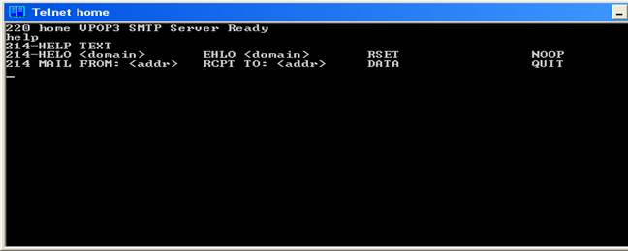

Дадим серверу неправильный запрос
abrakadabra
500 Command Unrecognised
Как ни странно, но код ответа 5 – ошибка на стороне сервера!
Попробуем написать письмо
Поздороваемся J
helo home
250 home VPOP3 SMTP Server — Hello home, pleased to meet you
Укажем отправителя письма
mail from: user1
250 <user1>… Sender ok
Укажем получателя письма
rcpt to: user2
250 <user2>… Recipient ok
Перейдем в режим ввода письма
data
354 Start Mail input, end with <CRLF>.<CRLF>
Обратите внимание на код ответа 354.
Это нормальное завершение, но требуются дополнительные данные – само письмо, которое, как видно, должно заканчиваться строкой, состоящей из одной точки «.».
А теперь само письмо. Формат письма описан стандартами. Их изучение не входит в нашу задачу, но наиболее важные служебные строки вкратце рассмотрим:
Date: Tue, 22 Nov 2005 19:55:07 +0200
Дата создания по GMT и часовой пояс
From: User user1@home.my
От кого
Reply-To: User user1@home.my
Кому отвечать
To: user2@home.my
Кому
Subject: Test
Тема письма
MIME-Version: 1.0
Content-Type: text/plain; charset=us-ascii
Content-Transfer-Encoding: 7bit
Информация почтовой программе, как закодировано письмо – с помощью этих строк почтовая программа клиент сможет реализовать шестой уровень – представить информацию пользователю в читабельном виде
Hello user2,
It’s a test message.
Best regards,
User mailto:user1@home.my
Само письмо
.
250 OK
Письмо принято!
Теперь выходим
quit
221 home VPOP3 Server Closing Connection

Протокол SMTP (Simple Mail Transfer Protocol) используется для передачи электронной почты от клиента серверу или между серверами. Не содержит встроенных средств идентификации и преобразования.
Протокол POP3
Теперь поработаем с протоколом POP3. Обычно он работает, используя порт 110.
Даем команду на подключение:
telnet 192.168.200.1 25
Получаем ответ
+OK VPOP3 Server Ready <1.7b0.435a37>
Работает, но трехсимвольного кода ответа нет!
Попробуем help
help
-ERR Unrecognised command
Видим, что помощи нет, заодно и посмотрели, как сервер отвечает на ошибочный для него запрос.
Как мы знаем, POP3 требует аутентификации, поэтому представимся:
user user2
+OK User Accepted, PASSword required
А теперь пароль.
pass 2
+OK user2 has 1 message(s) (580 octets)
Нам есть почта! Посмотрим.
list
+OK 1 messages (580 octets)
1 580
.
Одно письмо 580 символов. Если бы было несколько писем, было бы несколько строк с указанием номеров и размеров писем. Точка в последней строке показывает, что это окончание ответа.
Теперь прочитаем (получим) первое письмо.
retr 1
+OK 580 octets
Received: from 192.168.200.1 by home ([192.168.200.1] running VPOP3) with SMTP
or <user2>; Tue, 22 Nov 2005 20:31:07 +0200
Date: Tue, 22 Nov 2005 19:55:07 +0200
From: User <user1@home.my>
Reply-To: User <user1@home.my>
To: user2@home.my
Subject: Test
MIME-Version: 1.0
Content-Type: text/plain; charset=us-ascii
Content-Transfer-Encoding: 7bit
Message-Id: <VPOP31.3.0c.20051122203134.814.e.1.40132205@home>
X-Server: VPOP3 V1.3.0c — Registered to: Collega

Hello user2,
It’s a test message.

Best regards,
User mailto:user1@home.my

.
Служебных полей стало больше – их добавил сервер.
Обратите внимание на последнюю строку ответа
Теперь удалим письмо с сервера, ведь оно уже прочитано:
dele 1
+OK message 1 deleted
Проверим, есть ли что еще
list
+OK 0 messages (0 octets)
.
Ничего нет. А можно и так, для программы это будет более удобным
list 1
-ERR Invalid Message Number
Ну, и теперь выходим
quit
+OK VPOP3 Server Closing Connection

В приведенном выше примере было отправлено письмо от пользователя «user1» пользователю «user2» и получена почта пользователя «user2» с помощью утилиты TELNET, т.е. без использования почтового клиента.
Протокол POP3 (Post Office Protocol) предназначен для получения электронной почты от сервера к клиенту. Содержит средства идентификации клиента, использует факультативные средства преобразования.
Протокол FTP
Протокол FTP (File Transfer Protocol) – протокол передачи файлов.
Он использует 20-ый порт для установления соединений и 21-ый порт для установления соединений и передачи файлов. Этот протокол содержит встроенные средства идентификации клиента. Все распознаваемые им команды состоят из 3-х или 4-х символов, являющихся сокращениями или аббревиатурами выполняемых действий.
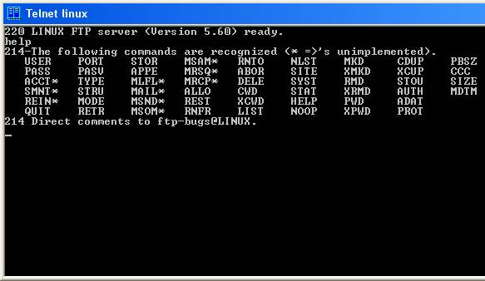
Протокол HTTP
Протокол HTTP (Hyper Text Transfer Protocol) – протокол передачи гипертекста, т.е. данных разного представления (текст, изображения, видео, звук). Обычно этот протокол работает на 80-ом порту. Он содержит средства идентификации и перекодирования передаваемой информации.

Как видим работа с текстовыми протоколами не представляет особых трудностей. Правда некоторые протоколы содержат большое число команд и чтобы узнать их формат требуется использовать их стандарт и описания RFC.

- Выполнить задания:
Во всех заданиях адрес сервера: 10.203.0.120.
Где необходимо требуется пояснить трехсимвольные коды ответов, например, при первом появлении такого кода.
В пятом и шестом заданиях, после аутентификации (если она необходима) рекомендуется в первую очередь вызвать помощь командой help и посмотреть информацию о других командах, поддерживаемых данным протоколом.

- Получить у преподавателя адрес сервера электронной почты, имена и пароли пользователей. Отправить и получить почту без использования почтового клиента (для аутентификации использовать имя пользователя типа: user№, тогда паролем будет №, в качестве номера № использовать номер Вашей подгруппы).
- Поработать с POP3 без аутентификации. Сделать соответствующие выводы.
- Определить, является ли протокол FTPтекст-ориентированным и поддерживает ли он трехсимвольные коды ответов. Подтвердить и объяснить полученные результаты.
- Подключиться к HTTPсерверу и определить, является ли протокол HTTP текст-ориентированным и поддерживает ли он трехсимвольные коды ответов. Подтвердить и объяснить полученные результаты.
- Получить у преподавателя адрес и порт неизвестного для вас протокола и сервера. Получите список его команд, объясните, что делает каждая команда. Попробовать некоторые из них и проанализировать результаты. (использовать 1000-ый порт, при аутентификации имя пользователя и пароль: admin).
- Поработайте с FTP-сервером с помощью TELNETи программы FTP. Объясните и подтвердите на конкретном примере разницу между ними (при аутентификации имя пользователя: anonymous и пароль: a). Для запуска программы FTP в командной строке вызвать ftp>open (узел) 10.203.0.120)

Практическая работа 13
Работа в сети с использованием визуальных средств ОС и командной строки

Цель работы: научиться работе в сети с использованием встроенных визуальных средств Windows
Оборудование: персональный компьютер, включенный в сеть; Microsoft Windows
Ход работы: Изучить теоретические сведения
Подключение компьютера к сети позволяет организовать общий доступ к файлам и принтерам на других компьютерах, а также обмен электронной почтой. В этой работе рассматривается, как настроить компьютер для работы в сети, и описывается выполнение некоторых сетевых операций.
Настройка компьютера для работы в сети
Для большинства компьютеров настройка на работу в сети производится при установке операционной системы. Если в процессе установки подключение к сети произведено не было, это можно сделать позднее с помощью значка “Сеть” Панели управления.
Перед установкой сетевого программного обеспечения необходимо убедиться, что сетевое оборудование (сетевая плата, кабели и другие устройства) правильно установлено и соединено.
Установка сетевого программного обеспечения
- Нажмите кнопку “Пуск” и выберите в меню Настройка команду Панель управления
- Дважды щелкните значок “Сеть”.
- На экране появится первое окно мастера установки сети. Для подключения компьютера к сети следуйте выводимым на экран указаниям.
Замена сетевого программного обеспечения и оборудования
Иногда возникает необходимость замены или добавления нового сетевого программного обеспечения или оборудования, например служб, протоколов, привязок и сетевых плат. Для этого также используется значок “Сеть” Панели управления.
Изменение сетевых программ или оборудования
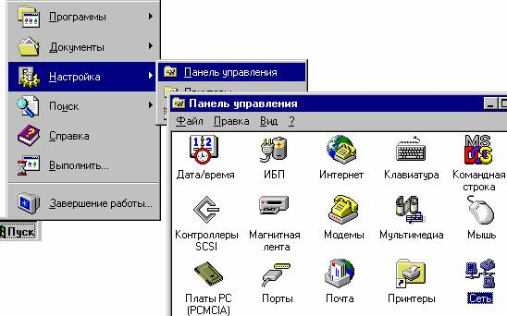
- Нажмите кнопку “Пуск” и выберите в меню Настройка команду Панель управления.
- Дважды щелкните значок “Сеть”. На экране появится диалоговое окно Сеть с набором вкладок, позволяющих внести необходимые изменения:
- вкладка “Компьютер” отображает имя компьютера и домена, заданные во время установки системы.
- вкладка “Службы” содержит список используемых сетевых служб.
- вкладка “Протоколы” содержит список сетевых протоколов.
- вкладка “Адаптеры” содержит список установленных в компьютере сетевых плат.
- вкладка “Привязки” является дополнительным средством Windows NT. Она позволяет включить и отключить отдельные привязки, а также изменить порядок существующих привязок.
- Чтобы добавить сетевой компонент выберите нужную вкладку и нажмите кнопку “Добавить”.
- Чтобы обновить существующий драйвер компонента выберите нужную вкладку и нажмите кнопку “Обновить”. В процессе обновления потребуется диск с новым драйвером.
Подключение к компьютерам в сети
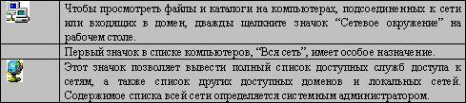
Общий доступ к файлам и папкам
Файлы и папки на локальном компьютере можно сделать общими, разрешив доступ к ним для других пользователей сети.
Для организации общего доступа к папкам или файлам:
- Найдите папку, которую нужно сделать общей, и выделите ее.
- Выберите в меню Файл команду Доступ. Если эта команда отсутствует в меню, необходимо сначала установить поддержку сети для Windows NT
- .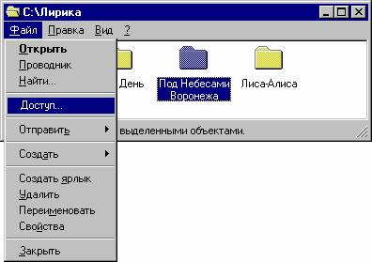
- На вкладке «Доступ» окна свойств папки установите нужные параметры общего доступа, введите имя общего ресурса и заметки.
- 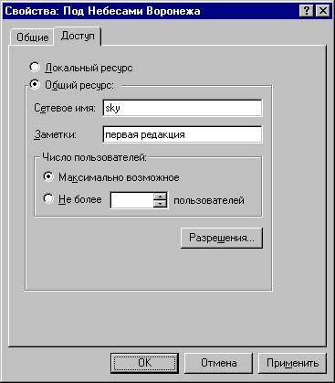
- Чтобы ограничить доступ к папке, нажмите кнопку «Разрешения».
Теперь другие пользователи сети смогут просмотреть содержимое общей папки.
Подключение к сетевым принтерам
Для подключения к сетевому принтеру, как и для установки принтера, подсоединенного к локальному компьютеру, используется мастер установки принтеров, специальная пошаговая программа установки. Чтобы выбрать в сети нужный принтер, необходимо задать полный сетевой путь к нему, однако можно просто найти принтер с помощью значка «Сетевое окружение» и дважды щелкнуть его значок для запуска установки.
Для установки сетевого принтера:
- Нажмите кнопку “Пуск” и выберите в меню Настройка команду Принтеры.
- Дважды щелкните значок “Установка принтера”. На экране появится первое окно мастера установки принтеров.
- 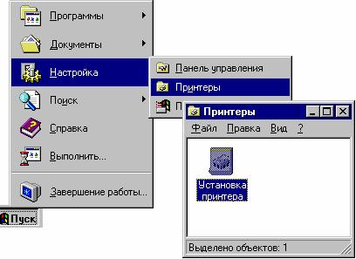
- Следуйте выводимым на экран указаниям.
- 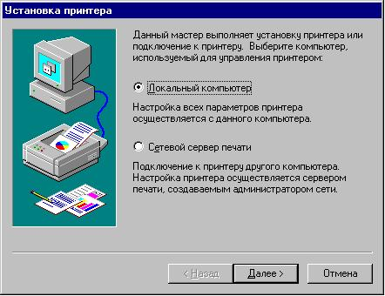
По окончании установки в папке “Принтеры” появится значок нового принтера. Теперь принтер готов к печати документов.
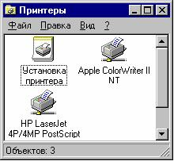
Общий доступ к локальному принтеру
Принтер, подсоединенный к локальному компьютеру, можно сделать общим, разрешив доступ к нему для других пользователей сети.
Чтобы сделать принтер общим:
- Нажмите кнопку “Пуск” и выберите в меню Настройка команду Принтеры.
- 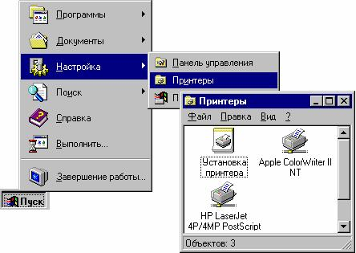
- Выберите нужный принтер в папке “Принтеры”.
- 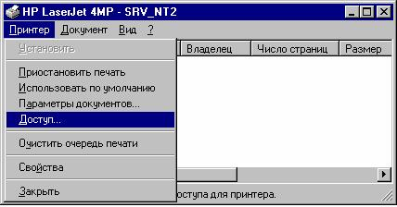
- Выберите в меню Файл команду Доступ.
- Установите нужные параметры в окне свойств принтера.
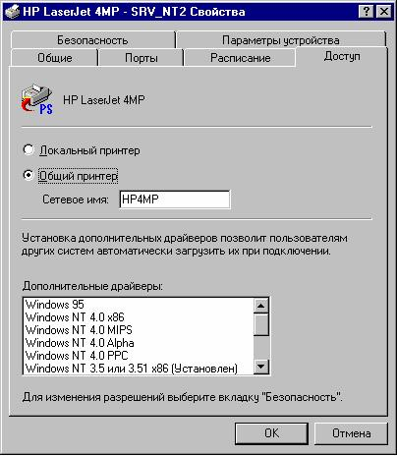
Просмотр сетевых дисков с помощью проводника Windows NT
Для просмотра содержимого подключенных сетевых дисков можно воспользоваться проводником Windows NT. Содержимое сети в окне проводника отображается в виде иерархической структуры. Это окно позволяет увидеть, что находится на подключенных сетевых дисках, а также на любых локальных дисках компьютера.
Просмотр содержимого сети:
- Нажмите кнопку “Пуск” и выберите в меню Программы команду Проводник. В левой области окна появится список сетевых дисков.
- 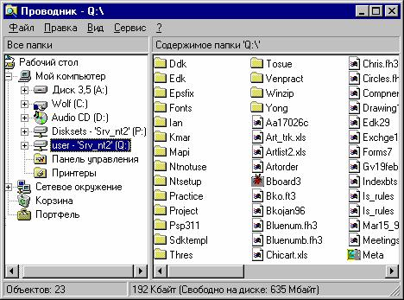
- Выберите диск и просмотрите его содержимое в правой области окна.

Удаленный доступ к сети
Средства удаленного доступа к сети позволяют работать через модем с общими ресурсами другой сети, например с файлами или принтерами.
Для использования удаленного доступа к сети:
- Дважды щелкните значок “Мой компьютер”, а затем значок “Удаленный доступ к сети”.
- 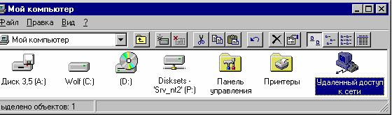
Следуйте выводимым на экран указаниям.

Средства командной строки
Для работы в сети в Windows имеется мощная утилита командной строки NET.
С ее помощью можно управлять сетевыми ресурсами и производить основные действия в сети.
Синтаксис данной команды:
Можно использовать следующие имена команд:

NET ACCOUNTS NET HELP NET SHARE
NET COMPUTER NET HELPMSG NET START
NET CONFIG NET LOCALGROUP NET STATISTICS
NET CONFIG SERVER NET NAME NET STOP
NET CONFIG WORKSTATION NET PAUSE NET TIME
NET CONTINUE NET PRINT NET USE
NET FILE NET SEND NET USER
NET GROUP NET SESSION NET VIEW

NET HELP SERVICES – эта команда выводит список служб, которые
можно запустить.
NET HELP SYNTAX – эта команда выводит объяснения синтаксических
правил, используемых при описании команд в Справке.

NET HELP имя_команды | MORE – просмотр справки по одному экрану за раз.

Далее рассмотрим команды утилиты NET с примерами.
NET ACCOUNTS
NET ACCOUNTS – эта команда используется для обновления базы данных регистрационных записей и изменения параметров входа в сеть (LOGON) и требований к паролям для всех регистрационных записей.
Синтаксис данной команды:
NET ACCOUNTS [/FORCELOGOFF:{минуты | NO}] [/MINPWLEN:длина]
[/MAXPWAGE:{дни | UNLIMITED}] [/MINPWAGE:дни]
[/UNIQUEPW:число] [/DOMAIN]

При использовании этой команды без указания параметров NET ACCOUNTS выводит текущие значения параметров, определяющих требования к паролям и входу в сеть, а также информацию о домене.
Должны быть выполнены два условия для того, чтобы изменения параметров с помощью команды NET ACCOUNTS вступили в силу:
- Требования к паролям и параметрам входа в сеть можно применять только в том случае, если были определены регистрационные записи пользователей (с помощью Диспетчера пользователей или команды NET USER).
- На всех серверах домена, проверяющих полномочия при входе в сеть, должна быть запущена служба входа в сеть. Эта служба запускается автоматически при запуске Windows.

Параметры:
/FORCELOGOFF:{минуты | NO} – Устанавливает время в минутах, через которое пользователь будет принудительно отключен по истечении срока действия его регистрационной записи или разрешенного интервала времени.
По умолчанию используется значение NO, т.е. принудительное отключение не используется.
/MINPWLEN:длина – Устанавливает минимальное количество знаков, которое должен иметь пароль. Допустимый диапазон значений: 0–14 знаков, по умолчанию используется значение 6.
/MAXPWAGE:{дни | UNLIMITED} – Устанавливает максимальный срок жизни пароля (в днях). Для указания бессрочного действия пароля используется значение UNLIMITED.
Значение параметра /MAXPWAGE не может быть меньше /MINPWAGE.
Допустимый диапазон значений: 1–999 дней; по умолчанию используется 90 дней.
/MINPWAGE:дни – Устанавливает минимальный срок жизни пароля (в днях), по истечении которого пользователь может изменить пароль. Значение 0 позволяет менять пароль как угодно часто. Допустимый диапазон значений: 1–999 дней; по умолчанию используется 0 дней. Значение параметра /MINPWAGE не может быть больше /MAXPWAGE.
/UNIQUEPW:число – Устанавливает требование, чтобы определяемый пользователем новый пароль не повторял ни одного из последних использовавшихся ранее паролей. Максимальное значение – 24.
/DOMAIN – Выполняет данную операцию на контроллере домена текущего активного домена. В противном случае, операция производится на локальном компьютере.
Пример использования:
net accounts
Принудительный выход по истечении времени через: Никогда
Минимальный срок действия пароля (дней): 0
Максимальный срок действия пароля (дней): 42
Минимальная длина пароля: 0
Хранение неповторяющихся паролей: Нет
Блокировка после ошибок ввода пароля: Никогда
Длительность блокировки (минут): 30
Сброс счетчика блокировок через (минут): 30
Роль компьютера: РАБОЧАЯ СТАНЦИЯ
Команда выполнена успешно.
NET COMPUTER
NET COMPUTER – эта команда добавляет или удаляет компьютеры из базы данных домена, и используется только на серверах Windows NT Server.
Синтаксис данной команды:
NET COMPUTER \\имя_компьютера {/ADD | /DEL}

Параметры:
\\имя_компьютера – Указывает компьютер, который нужно добавить к домену или удалить из домена.
/ADD – Добавляет указанный компьютер к домену.
/DEL – Удаляет указанный компьютер из домена.

NET CONFIG
NET CONFIG – отображает информацию о настройке служб рабочей станции или сервера. Когда эта команда используется без указания переключателяSERVER или WORKSTATION, то выводится список настраиваемых служб. Для того, чтобы получить справку о том, как выполнить настройку конкретной службы, введите команду HELP CONFIG имя_службы.
Синтаксис данной команды:
NET CONFIG [SERVER | WORKSTATION]

Параметры:
SERVER – Отображает информацию о настройке службы сервера.
WORKSTATION – Отображает информацию о настройке службы рабочей станции.

Пример использования:
net config server
Имя сервера \\HOME
Комментарий для сервера

Версия программы Windows 2002
Активный сервер на
NetBT_Tcpip_{6B78BD8E–F521–4197–8189–EF5BD6601473} (525405e27788)
NetbiosSmb (000000000000)

Скрытый сервер No
Максимальное число пользователей 10
Максимальное число открытых файлов в сеансе 16384

Время холостого хода сеанса (мин) 15
Команда выполнена успешно.

или
net config workstation
Имя компьютера \\HOME
Полное имя компьютера home
Имя пользователя Collega

Активная рабочая станция на
NetbiosSmb (000000000000)
NetBT_Tcpip_{6B78BD8E–F521–4197–8189–EF5BD6601473} (525405E27788)

Версия программы Windows 2002

Домен рабочей станции WORKGROUP
DNS–имя домена рабочей станции (null)
Домен входа HOME

Интервал ожидания открытия COM–порта (с) 0
Отсчет передачи COM–порта (байт) 16
Таймаут передачи COM–порта (мс) 250
Команда выполнена успешно.

NET CONTINUE
NET CONTINUE – активизирует службу Windows, ранее приостановленную с помощью команды NET PAUSE.
Синтаксис данной команды:
NET CONTINUE имя_службы

Параметры:
имя_службы Имя приостановленной службы. Например, это может быть одно из следующих имен:
NETLOGON (Сетевой вход в систему)
NTLMSSP (Поставщик поддержки безопасности NT LM)
SCHEDULE (Планировщик заданий)
SERVER (Сервер)
WORKSTATION (Рабочая станция)
NET FILE
NET FILE – эта команда закрывает совместно используемый файл и снимает блокировки файла. Когда используется без параметров, выводит список открытых файлов на сервере. Этот список включает идентификационный номер, присвоенный открытому файлу, путь к этому файлу, имя пользователя, количество блокировок.
Эта команда работает только на компьютерах с запущенной службой сервера.
Синтаксис данной команды:
NET FILE [номер [/CLOSE]]

Параметры:
номер – Задает идентификационный номер файла.
/CLOSE – Закрывает открытый файл и снимает блокировки этого файла. Эту команду следует вводить на том сервере, где располагается совместно используемый файл.

NET GROUP
NET GROUP – эта команда добавляет, выводит на экран или изменяет глобальные группы на сервере. Когда используется без параметров, отображает список глобальных групп на сервере.
Синтаксис данной команды:
NET GROUP [имя_группы [/COMMENT:»текст»]] [/DOMAIN]
имя_группы {/ADD [/COMMENT:»текст»] | /DELETE} [/DOMAIN]
имя_группы имя_пользователя […] {/ADD | /DELETE} [/DOMAIN]

Параметры:
Имя_группы – Задает имя группы, которую нужно добавить, расширить или удалить. Для того чтобы получить список пользователей в группе, задайте только имя группы.
/COMMENT:»текст» – Добавляет комментарий для новой или существующей группы. Длина комментария не должна превышать 48 знаков. Текст комментария должен быть заключен в кавычки.
/DOMAIN – Выполняет операцию на контроллере домена в текущем домене. В противном случае операция выполняется на локальном компьютере.
имя_пользователя […]– Задает одно или несколько имен, которые нужно добавить или удалить из группы. Имена пользователей разделяются пробелом.
/ADD – Добавляет группу, или добавляет пользователя в группу.
/DELETE – Удаляет группу, или удаляет пользователя из группы.

NET LOCALGROUP
NET LOCALGROUP – эта команда служит для изменения локальных групп на компьютере. Когда используется без параметров, отображает список локальных групп на данном компьютере.
Синтаксис данной команды:
NET LOCALGROUP [имя_группы [/COMMENT:»текст»]] [/DOMAIN]
имя_группы {/ADD [/COMMENT:»текст»] | /DELETE} [/DOMAIN]
имя_группы имя […] {/ADD | /DELETE} [/DOMAIN]

Параметры:
имя_группы – Задает имя локальной группы, которую необходимо добавить, расширить или удалить. Если указать только имя группы, то будет выведен список пользователей или глобальных групп, являющихся членами этой локальной группы.
/COMMENT:»текст» – Добавляет комментарий для новой или существующей группы. Текст должен быть заключен в кавычки.
/DOMAIN – Выполняет операцию на основном контроллере домена в текущем домене. В противном случае операция выполняется на локальном компьютере.
имя […] – Список из одного или нескольких имен пользователей, которых необходимо добавить или удалить из локальной группы.
Имена разделяются пробелом. Эти имена могут быть именами пользователей или глобальных групп, но не именами других локальных групп. Если пользователь зарегистрирован в другом домене, его имени должно предшествовать имя домена (например, SALES\RALPHR).
/ADD – Добавляет имя группы или имя пользователя в локальную группу. Регистрационная запись для добавляемых пользователей или глобальных групп должна быть создана заранее.
/DELETE – Удаляет имя группы или пользователя из локальной группы.

NET NAME
NET NAME – эта команда добавляет или удаляет используемое для получения сообщений имя (псевдоним) данного компьютера. На это имя отсылаются сообщения. Когда команда NET NAME используется без параметров, она отображает имена, принимающие сообщения на этом компьютере.
Список имен компьютера имеет три источника:
- Имена для сообщений, которые добавляются с помощью команды NET NAME.
- Имя компьютера, которое добавляется в момент запуска службы рабочей станции. Это имя не может быть удалено.
- Имя пользователя, которое добавляется в тот момент, когда пользователь входит в систему, в том случае, если это имя не используется на другом компьютере. Это имя может быть удалено.
Синтаксис данной команды:
NET NAME [имя [/ADD | /DELETE]]

Параметры:
Имя – Задает имя для получения сообщений. Это имя может иметь длину до 15 знаков.
/ADD – Добавляет имя для этого компьютера. Этот параметр может быть опущен, команда ‘NET NAME имя’ приводит к тому же результату, что и команда ‘NET NAME имя /ADD’.
/DELETE – Удаляет указанное имя на компьютере.

NET PAUSE
NET PAUSE – эта команда приостанавливает службу Windows или ресурс.
Синтаксис данной команды:
NET PAUSE имя_службы

Параметры:
имя_службы – Это имя приостанавливаемой службы. Например, это может быть одно из следующих имен:
NETLOGON (Сетевой вход в систему)
NTLMSSP (Поставщик поддержки безопасности NT LM)
SCHEDULE (Планировщик заданий)
SERVER (Сервер)
WORKSTATION (Рабочая станция)

NET PRINT
NET PRINT – эта команда отображает список заданий для печати и совместно используемых очередей. Для каждой очереди отображается список заданий с указанием размера и статуса каждого задания, и статус очереди.
Синтаксис данной команды:
NET PRINT \\имя_компьютера\имя_ресурса [\\имя_компьютера] №_задания [/HOLD | /RELEASE | /DELETE]

Параметры:
\\имя_компьютера – Задает имя компьютера, на котором находятся совместно используемые очереди заданий на печать.
имя_ресурса – Задает имя совместно используемой очереди принтера. №_задания Задает идентифицирующий номер, присвоенный заданию на печать.Kомпьютер, на котором находятся одна или несколько очередей принтеров, присваивает каждому заданию уникальный номер.
/HOLD – Задерживает задание в очереди, предотвращая печать. Задание остается в очереди принтера, другие задания обходят его, пока оно не будет освобождено.
/RELEASE – Вновь активизирует задержанное ранее задание.
/DELETE – Удаляет задание из очереди.
NET SEND
NET SEND – эта команда отправляет сообщения другим пользователям, компьютерам или иным именам для получения сообщений в сети. Для того, чтобы получить сообщение, должна быть запущена служба сообщений (MESSENGER).
Отправить сообщение на конкретное имя можно только в том случае, если это имя активно в сети. Если сообщение отсылается на имя пользователя, то этот пользователь должен к этому моменту войти в сеть и запустить службу сообщений для того, чтобы получить это сообщение.
Синтаксис данной команды:
NET SEND {имя | * | /DOMAIN[:имя] | /USERS} сообщение

Параметры:
имя – Задает имя пользователя, компьютера или имя для получения сообщений, на которое отправляется данное сообщение. Если это имя компьютера, которое содержит пробелы, то оно должно быть заключено в кавычки (» «).
* – Используется для отправки сообщения по всем именам в текущей группе.
/DOMAIN[:имя] – Направляет сообщение по всем именам домена данной рабочей станции. Если указано имя, то сообщение отправляется по всем именам указанного домена или рабочей группы.
/USERS – Направляет сообщение всем пользователям, подключенным в настоящий момент к серверу.
сообщение – Представляет собой текст отправляемого сообщения.

NET SESSION
NET SESSION – эта команда выводит список или завершает текущие сеансы связи между данным компьютером и другими компьютерами сети. Когда используется без параметров, выводит информацию о всех текущих сеансах связи с интересующим компьютером.
Эта команда используется только на серверах.
Синтаксис данной команды:
NET SESSION [\\имя_компьютера] [/DELETE]

Параметры:
\\имя_компьютера – выводит информацию о текущих сеансах связи указанного компьютера.
/DELETE – Завершает сеанс связи между локальным компьютером и компьютером с указанным именем, при этом закрывает все открытые на этом компьютере файлы для этого сеанса связи. Если имя компьютера опущено, то закрываются все сеансы связи.

NET SHARE
NET SHARE – эта команда разрешает использовать ресурсы другим пользователям в сети. Когда используется без параметров, выводит информацию обо всех ресурсах данного компьютера, которые могут быть совместно использованы.
Для каждого ресурса Windows NT выводит имя устройства или путь и соответствующий комментарий.
Синтаксис данной команды:
NET SHARE имя_ресурса имя_ресурса=диск:путь
[/USERS:чиcло | /UNLIMITED]
[/REMARK:»текст»]
[/CACHE:Manual | Automatic | No ]
[/CACHE:Manual | Documents| Programs | None ]
имя_ресурса
[/USERS:число | /UNLIMITED]
[/REMARK:»текст»]
[/CACHE:Manual | Documents | Programs | None] {имя_ресурса | имя_устройства | диск:путь} /DELETE

Параметры:
имя_ресурса – Задает сетевое имя данного совместно используемого ресурса. Если ввести в качестве параметра только имя ресурса, то выводится информация об этом ресурсе.
диск:путь – Указывает абсолютный путь к совместно используемому каталогу.
/USERS:число – Устанавливает максимальное число пользователей, которые могут одновременно получить доступ к совместно используемому ресурсу.
/UNLIMITED – Определяет, что ограничения на число пользователей, которые могут получить доступ к совместно используемому ресурсу, отсутствует.
/REMARK:»текст» – Задает краткое примечание, описывающее ресурс. Текст должен быть заключен в кавычки.
имя_устройства – Задает один или несколько принтеров (от LPT1: до LPT9:) совместно используемых под данным именем ресурса.
/DELETE – Прекращает совместное использование данного ресурса.
/CACHE:Manual – Задает ручное кэширование программ и документов на этом общем ресурсе.
/CACHE:Documents – Задает автоматическое кэширование документов на этом общем ресурсе.
/CACHE:Programs – Задает автоматическое кэширование документов и программ на этом общем ресурсе.
/CACHE:None – Отключает кэширование на этом общем ресурсе.

NET START
NET START – эта команда выводит список запущенных служб.
При запуске из командной строки можно использовать либо приведенные выше сокращенные английские названия, либо полные русские названия служб, при этом они должны быть заключены в кавычки и не допускается изменение прописных букв на строчные и наоборот.
Например, команда NET START «Сетевой вход в систему» запускает службу сетевого входа в систему.
Kоманда NET START может также использоваться для запуска служб, не входящих в состав Windows.
Синтаксис данной команды:
NET START [служба]

Параметры:
[служба] – может быть одной из следующих служб:
ALERTER (Оповещатель)
BROWSER (Обозреватель компьютеров)
NWCWORKSTATION (Клиент для сетей NetWare)
CLIPSRV (Сервер папки обмена)
DHCP (DHCP–клиент)
EVENTLOG (Журнал событий)
MESSENGER (Служба сообщений)
NETLOGON (Сетевой вход в систему)
NTLMSSP (Поставщик поддержки безопасности NT LM)
RASMAN (Диспетчер подключений удаленного доступа)
REMOTEACCESS (Маршрутизация и удаленный доступ)
RPCLOCATOR (Локатор удаленного вызова процедур (RPC))
RPCSS (Удаленный вызов процедур (RPC))
SCHEDULE (Планировщик заданий)
SERVER (Сервер)
SPOOLER (Диспетчер очереди печати)
LMHOSTS (Поддержка NetBIOS через TCP/IP)
UPS (Источник бесперебойного питания)
WORKSTATION (Рабочая станция)

NET STATISTICS
NET STATISTICS – выводит журнал статистики для локальной службы рабочей станции или службы сервера. Если используется без параметров, то эта команда выводит список служб, для которых может накапливаться статистика.
Синтаксис данной команды:
NET STATISTICS [WORKSTATION | SERVER]

Параметры:
SERVER – Выводит статистику для службы сервера.
WORKSTATION – Выводит статистику для службы рабочей станции.

Примеры использования:
net statistics server
Статистика сервера для \\HOME
Статистика после 11/30/2005 1:20 PM
Принятые сеансы 1
Сеансы с истекшим интервалом 0
Сеансы с ошибками 0
Послано КБ 0
Принято КБ 0
Среднее время отклика (мс) 0
Системные ошибки 0
Нарушение разрешений 0
Нарушение паролей 0
Доступ к файлам 0
Доступ к устройствам связи 0
Задания печати в очереди 0
Исчерпанные буферы времени
Большие буферы 0
Затребованные буферы 0
Команда выполнена успешно.
или
net statistics workstation
Статистика рабочей станции для \\HOME
Статистика после 11/30/2005 1:19 PM
Получено байт 0
Принятые блоки сообщений сервера SMB 1
Передано байт 0
Переданные блоки сообщений сервера SMB 0
Операции чтения 0
Операции записи 0
Отказано в чтении 0
Отказано в записи 0
Ошибки сети 0
Выполненные подключения 0
Повторные подключения 0
Отключений от сервера 0
Запущенные сеансы 0
Зависание сеансов 0
Сбои в сеансах 0
Сбои в операциях 0
Счетчик использования 0
Счетчик сбоев при использовании 0
Команда выполнена успешно.
NET STOP
NET STOP – эта команда останавливает одну из служб Windows.
Остановка одной из служб может привести к отключению сетевых соединений, используемых этой службой. Kроме того, некоторые службы зависят от других служб. Остановка одной из служб может привести к остановке других служб.
Некоторые службы не могут быть остановлены.
Kоманда NET STOP может также использоваться для остановки служб, не входящих в состав Windows.
Синтаксис данной команды:
NET STOP служба

Параметры:
[служба] – может быть одной из следующих служб:
ALERTER (Оповещатель)
BROWSER (Обозреватель компьютеров)
NWCWORKSTATION (Клиент для сетей NetWare)
CLIPSRV (Сервер папки обмена)
DHCP (DHCP–клиент)
EVENTLOG (Журнал событий)
MESSENGER (Служба сообщений)
NETLOGON (Сетевой вход в систему)
NTLMSSP (Поставщик поддержки безопасности NT LM)
RASMAN (Диспетчер подключений удаленного доступа)
REMOTEACCESS (Маршрутизация и удаленный доступ)
RPCLOCATOR (Локатор удаленного вызова процедур (RPC))
RPCSS (Удаленный вызов процедур (RPC))
SCHEDULE (Планировщик заданий)
SERVER (Сервер)
SPOOLER (Диспетчер очереди печати)
LMHOSTS (Поддержка NetBIOS через TCP/IP)
UPS (Источник бесперебойного питания)
WORKSTATION (Рабочая станция)
NET TIME
NET TIME – синхронизирует показания часов компьютера с другим компьютером или доменом. Если используется без параметров в домене Windows Server, выводит текущую дату и время дня, установленные на компьютере, который назначен сервером времени для данного домена.
Эта команда позволяет задать сервер времени NTP для компьютера.
Синтаксис данной команды:
NET TIME [\\компьютер | /DOMAIN[:домен]|
/RTSDOMAIN[:домен]] [/SET]
[\\компьютер] /QUERYSNTP
[\\компьютер] /SETSNTP[:список серверов NTP]

Параметры:
\\компьютер – Задает имя компьютера, который нужно проверить или с которым нужно синхронизировать показания часов.
/DOMAIN[:домен] – Задает домен, с которым нужно синхронизировать показания часов.
/RTSDOMAIN[:домен] – Задает синхронизацию времени с сервером времени (Reliable Time Server) из указанного домена.
/SET – Синхронизирует показания часов компьютера со временем указанного компьютера или домена.
/QUERYSNTP – Отображает назначенный этому компьютеру сервер NTP
/SETSNTP[:ntp server list] – Задает список серверов времени NTP этого компьютера. Это может быть список IP–адресов или DNS–имен, разделенных пробелами. Если задано несколько серверов, список должен быть заключен в кавычки.
NET USE
NET USE – эта команда подключает компьютер к совместно используемому ресурсу или отключает компьютер от совместно используемого ресурса. Когда используется без параметров, выводит список соединений для данного компьютера.
Синтаксис данной команды:
NET USE [имя_устройства | *] [\\имя_компьютера\имя_ресурса[\том] [пароль | *]]
[/USER:[имя_домена\]имя_пользователя]
[/USER:[имя_домена_с_точками\]имя_пользователя]
[/USER:[имя_пользователя@имя_домена_с_точками]
[/SMARTCARD]
[/SAVECRED]
[[/DELETE] | [/PERSISTENT:{YES | NO}]]

NET USE {имя_устройства | *} [пароль | *] /HOME

NET USE [/PERSISTENT:{YES | NO}]

Параметры:
имя_устройства – Назначает имя для подключения к ресурсу или задает устройство, от которого нужно выполнить отключение. Используется два типа имен устройств: дисковые устройства (буквы от D: до Z:) и принтеры (от LPT1: до LPT3:). Если ввести звездочку (*) вместо имени устройства, то назначается следующее незанятое имя.
\\имя_компьютера – Указывает имя компьютера, контролирующего совместно используемый ресурс. Если в имени компьютера используются пробелы, то нужно заключить весь этот параметр в кавычки, вместе с двумя символами обратной косой черты (\\). Длина имени компьютера может быть от 1 до 15 знаков.
\имя_ресурса – Указывает сетевое имя совместно используемого ресурса.
\volume – Задает том NetWare на сервере. Для того, чтобы иметь доступ к серверам NetWare, необходимо установить и запустить службу клиента для NetWare(на Windows Workstation) или службу шлюза для NetWare (на Windows Server).
пароль – Указывает пароль, который нужен для доступа к совместно используемому ресурсу.
* – Вызывает открытие специальной строки ввода пароля. Пароль не выводится на экран во время его ввода в этой строке.
/USER – Указывает другое имя пользователя, с помощью которого устанавливается соединение.
имя_домена – Указывает другой домен. Если указание домена опущено, то подразумевается текущий домен, использовавшийся при входе в сеть.
имя_пользователя – Указывает имя пользователя для входа в сеть.
/SMARTCARD – Указывает, что это подключение использует личные данные со смарт–карты.
/SAVECRED – Указывает, что имя пользователя и пароль следует сохранить. Этот параметр игнорируется, если команда не запрашивает имя пользователя и пароль. Эта возможность отсутствует на Windows XP Home Edition и поэтому игнорируется.
/HOME – Подключает пользователя к его домашнему каталогу.
/DELETE – Разрывает сетевое соединение и удаляет его из списка постоянных соединений.
/PERSISTENT – Управляет режимом установления постоянных соединений, автоматически подключаемых при входе в систему. По умолчанию используется режим предыдущего соединения.
YES – Запоминает устанавливаемое соединение и обеспечивает его автоматическое подключение при следующем входе в систему.
NO – Не запоминает устанавливаемое соединение или последующие соединения, в результате эти соединения не будут автоматически подключены при следующем входе в систему.
/DELETE – Используется для удаления постоянных соединений.

NET USER
NET USER – эта команда создает и изменяет учетные записи пользователей на компьютере. Когда используется без параметров, выводит список учетных записей пользователей для данного компьютера. Информация об учетных записях пользователей хранится в базе данных учетных записей.
Эта команда используется только на серверах.
Синтаксис данной команды:
NET USER [имя_пользователя [пароль | *] [параметры]] [/DOMAIN]
имя_пользователя {пароль | *} /ADD [параметры] [/DOMAIN]
имя_пользователя [/DELETE] [/DOMAIN]

Параметры:
имя_пользователя – Задает имя пользователя, которое необходимо добавить, удалить, изменить или вывести на экран. Длина имени пользователя не должна превосходить 20 знаков.
пароль – Назначает или изменяет пароль для учетной записи пользователя. Пароль должен отвечать установленным требованиям на длину – быть не короче, чем значение, установленное параметром /MINPWLEN в команде NET ACCOUNTS, и в то же время не длиннее 14 знаков.
* – Вызывает открытие специальной строки ввода пароля. Пароль не выводится на экран во время его ввода в этой строке.
/DOMAIN – Выполняет операцию на контроллере домена в текущем домене.
/ADD – Добавляет учетную запись пользователя в базу данных учетных записей.
/DELETE – Удаляет учетную запись пользователя из базы данных учетных записей.
Параметры – Допустимые параметры перечислены в следующем списке:
/ACTIVE:{YES | NO} Активизирует учетную запись или делает ее не активной. Если учетная запись не активна, пользователь не может получить доступ к серверу. По умолчанию используется значение YES (т.е. учетная запись активна).
/COMMENT:»текст» Добавляет описательный комментарий об учетной записи (длиной не более 48 знаков). Текст должен быть заключен в кавычки.
/COUNTRYCODE:nnn Использует кодовую страницу нужного языка для вывода справки и сообщений об ошибках. Значение 0 означает выбор кодовой страницы по умолчанию.
/EXPIRES:{дата | NEVER} Устанавливает дату истечения срока действия ученой записи. Если используется значение NEVER, то время действия учетной записи не имеет ограничений срока действия. Дата истечения срока действия задается в формате дд/мм/гг или мм/дд/гг, в зависимости от того, какая кодовая страница используется. Месяц может быть указан цифрами, названием месяца или трехбуквенным его сокращением. В качестве разделителя полей должен использоваться знак косой черты (/).
/FULLNAME:»имя» Указывает настоящее имя пользователя (а не кодовое имя, заданное параметром имя_пользователя). Настоящее имя следует заключить в кавычки.
/HOMEDIR:путь Указывает путь к домашнему каталогу пользователя. Этот каталог должен существовать.
/PASSWORDCHG:{YES | NO} Определяет, может ли пользователь изменять свой пароль. По умолчанию используется значение YES (т.е. изменение пароля разрешено).
/PASSWORDREQ:{YES | NO} Определяет, является ли указание пароля обязательным. По умолчанию используется значение YES (т.е. пароль обязателен).
/PROFILEPATH[:путь] Устанавливает путь к профилю пользователя.
/SCRIPTPATH:путь Устанавливает расположение пользовательского сценария для входа в систему.
/TIMES:{промежуток | ALL} Устанавливает промежуток времени, во время которого пользователю разрешен вход в систему. Этот параметр задается в следующем формате:
день[–день][,день[–день]],время[–время][,время[–время]]
Время указывается с точностью до одного часа. Дни являются днями недели и могут указываться как в полном, так и в сокращенном виде. Время можно указывать в 12– и 24–часовом формате. Если используется 12–часовой формат, то можно использовать am, pm, a.m. или p.m. Значение ALL указывает, что пользователь может войти в систему в любое время, а пустое значение указывает, что пользователь не может войти в систему никогда. Разделителем полей указания дней недели и времени является запятая, разделителем при использовании нескольких частей является точка с запятой.
/USERCOMMENT:»текст» Позволяет администратору добавлять или изменять текст комментария к учетной записи.
/WORKSTATIONS:{имя_компьютера[,…] | *} Перечисляет до восьми различных компьютеров, с которых пользователь может войти в сеть. Если данный параметр имеет пустой список или указано значение *, пользователь может войти в сеть с любого компьютера.

NET VIEW
NET VIEW – эта команда выводит список доступных для совместного использования ресурсов данного компьютера. Когда используется без параметров, отображает список компьютеров текущего домена или сети.
Синтаксис данной команды:
NET VIEW [\\имя_компьютера [/CACHE] | /DOMAIN[:имя_домена]]

NET VIEW /NETWORK:NW [\\имя_компьютера]

Параметры:
\\имя_компьютера – Указывает имя компьютера, для которого нужно вывести список совместно используемых ресурсов.
/DOMAIN:имя_домена – Указывает домен, для которого нужно вывести список доступных компьютеров. Если имя домена опущено, выводит все домены данной локальной сети.
/NETWORK:NW – Выводит все доступные серверы в сети NetWare. Если указано имя компьютера, то выводятся ресурсы, доступные на этом компьютере в сети NetWare.
/CACHE – Отображает параметры автономного клиентского кэширования для ресурсов указанного компьютера.

Практическая работа 14
Настройка статической маршрутизации
Сеть на двух маршрутизаторах
Далее мы изучим статическую маршрутизацию в локальных сетях, рассмотрев этот вопрос на двух практических примерах.
Схема сети для настройки статической маршрутизации приведена на рис. 25.
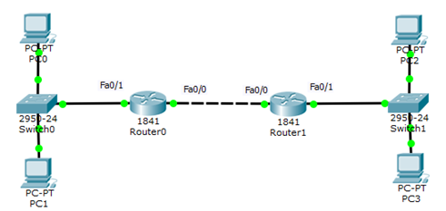
Рис. 25. Схема сети
Если сейчас командой show ip route посмотреть таблицу маршрутизации на R0 и R1, то увидим следующее (рис. 26 и рис. 27).
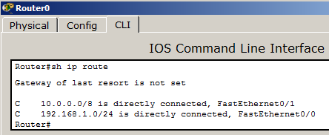
Рис. 26. Таблица маршрутизации на 1-м маршрутизаторе
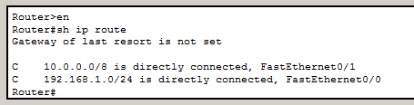
Рис. 27. Таблица маршрутизации на 2-м маршрутизаторе
Мы видим, что в данный момент в нашей таблице есть только сети, подключенные напрямую. R0 не знает сеть 10.1.2.0, а R1 не знает сеть 10.1.1.0. Поэтому, чтобы настроить маршрутизацию, следует добавим эти маршруты в таблицы маршрутизаторов:
R0 (config)#ip route 10.1.2.0 255.255.255.0 192.168.1.2
R1 (config)#ip route 10.1.1.0 255.255.255.0 192.168.1.1
Теперь снова выведем таблицы маршрутизации наших устройств (рис. 28).
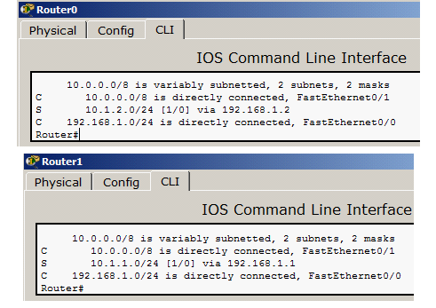
Рис. 28. Маршрутизация настроена
Теперь 1-й маршрутизатор знает, что пакеты, направляемые в подсеть 10.1.2.0 можно переслать маршрутизатору с ip адресом 192.168.1.2, а 2-й маршрутизатор знает, что пакеты, направляемые в подсеть 10.1.1.0 можно переслать маршрутизатору с ip адресом 192.168.1.1. Проверяем связь ПК из разных сетей (рис. 29).
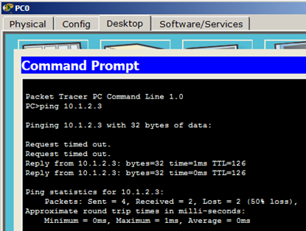
Рис. 29. Статическая маршрутизация настроена – PC0 может общаться с PC3
Описанная сеть на двух маршрутизаторах (файл task-7-3.pkt) прилагается.

Задание 5. Статическая маршрутизация для пяти сетей и роутеров с тремя портами
В этом примере мы соберем и настроим следующую схему сети (рис. 30).
Схема сети
На данной схеме имеется пять сетей: 192.168.1.0, 172.20.20.0, 192.168.100.0, 10.10.10.0 и 192.168.2.0. В качестве шлюза по умолчанию у каждого компьютера указан интерфейс маршрутизатора, к которому он подключен. Маска у всех ПК одна - 255.255.255.0. Маска маршрутизаторов для каждого порта своя: Fa0/0 -255.255.255.0, Fa0/1 - 255.255.0.0, Fa1/0 - 255.255.255.252.
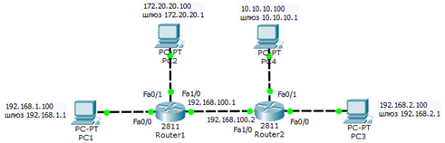
Рис. 30. Связь сетей посредством маршрутизаторов
Далее соединим маршрутизаторы между собой нам потребуется добавить к маршрутизатору интерфейсную плату NM-1FE-TX (NM – Network module, 1FE – содержит один порт FastEthernet, TX – поддерживает 10/100MBase-TX). Чтобы это сделать перейдите к окну конфигурации маршрутизатора0, выключите его, щелкнув на кнопке питания. После этого перетяните интерфейсную плату NM-1FE-TX в разъем маршрутизатора (рис. 31). После того как карта добавлена, еще раз щелкните по тумблеру маршрутизатора, чтобы включить его. Повторите аналогичные действия со вторым маршрутизатором.
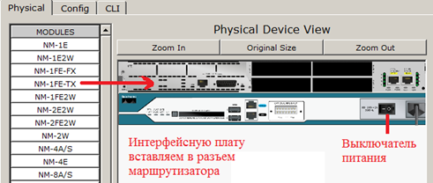
Рис. 31. Вставляем интерфейсную плату в маршрутизатор
Постановка задачи
Нам требуется произвести необходимые настройки для того, чтобы все ПК могли общаться друг с другом, то есть, необходимо обеспечить доступность компьютеров из разных сетей между собой.
Настройка маршрутизации (маршрута по умолчанию)
В настоящий момент если мы отправим с компьютера PC1 с IP адресом 192.168.1.100 пакет на интерфейс Fa1/0 с IP адресом 192.168.100.2 маршрутизатора R2, то ICMP пакет слева дойдет до этого маршрутизатора, но при отправке ICMP пакетов в обратном направлении с адреса 192.168.100.2 на адрес 192.168.1.100 возникнет проблема. Дело в том, что маршрутизатор R2 не имеет в своей таблице маршрутизации информации о сети 172.20.20.0, так как шлюз по умолчанию мы еще не прописывали и маршрутизатор R2 не знает, куда отправлять ответы на запрос. В небольших сетях самым простым способом настроить маршрутизацию, является добавление маршрута по умолчанию. Для того чтобы это сделать выполните на маршрутизаторе R1 в режиме конфигурирования следующие команды (рис. 32).
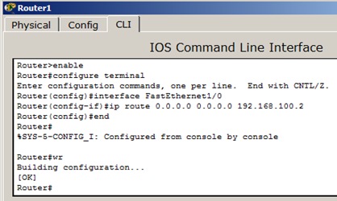
Рис. 32. Настройка маршрута по умолчанию на R1
Примечание. В этих командах первая группа цифр 0.0.0.0 обозначают IP адрес сети назначения, следующая группа цифр 0.0.0.0 обозначает её маску, а последние цифры – 192.168.100.2 это IP адрес интерфейса, на который необходимо передать пакеты, чтобы попасть в данную сеть. Если мы указываем в качестве адреса сети 0.0.0.0 с маской 0.0.0.0, то данный маршрут становится маршрутом по умолчанию, и все пакеты, адреса назначения которых, прямо не указаны в таблице маршрутизации будут отправлены на него.
На правом маршрутизаторе R2 поступаем аналогично ( рис. 33).
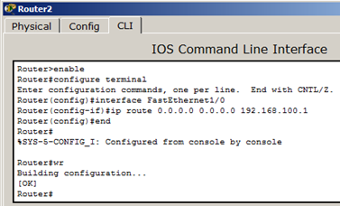
Рис. 33. Настройка маршрута по умолчанию на R2
Отправим с компьютера PC1 с IP адресом 192.168.1.100 пакет на интерфейс Fa1/0 с IP адресом 192.168.100.2 маршрутизатора R2 и посмотрим, что изменилось ( рис. 34).
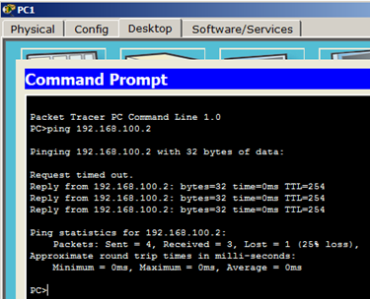
Рис. 34. С компьютера PC1 с IP адресом 192.168.1.100 успешно пингуем интерфейс Fa1/0 с IP адресом 192.168.100.2 маршрутизатора R2
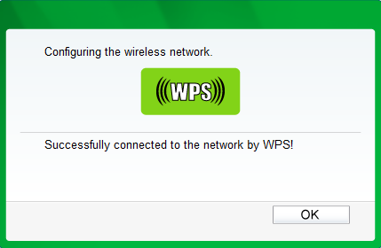
Рис. 32. ПК к сети Итернет подключен

Практическая работа 15
Тема: Динамическая настройка маршрутизации на основе протоколов RIP, EIGRP, OSPF и BGP.
Цель работы: приобрести навыки по обеспечению безопасности сети на основе динамической маршрутизации протоколов RIP, EIGRP, OSPF и BGP.
Теоретическая часть:
Как настроить RIP на маршрутизаторе Cisco. RIP (Routing Information Protocol) — это один из протоколов маршрутизации, которые необходимо понять, если вы хотите пройти экзамен Cisco CCNA. Если вы не знаете, как работает RIP, я предлагаю сначала прочитать предыдущую статью, где я объясню, как работает RIP. В этой статье я покажу вам, как настроить RIP на маршрутизаторе Cisco. Вот топология, которую я буду использовать:
Рис. 1. Топология исследуемой сети
Выше мы видим 3 маршрутизатора под названием R1, R2 и R3. У нас несколько сетей, поэтому будет возможность объявлять через RIP. Сначала давайте настроим все интерфейсы:
Ход работы настройка R1 маршрутизатора
R1>enable
R1#configure terminal
R1(config)#interface fastEthernet 0/0
R1(config-if)#no shutdown
R1(config-if)#ip address 172.16.1.1 255.255.255.0
R1(config-if)#exit
R1(config)#interface fastEthernet 1/0
R1(config-if)#ip address 192.168.12.1 255.255.255.0
R1(config-if)#no shutdown
Настройка R2 маршрутизатора
R2>enable
R2#configure terminal
R2(config)#interface fastEthernet 0/0
R2(config-if)#no shutdown
R2(config-if)#ip address 192.168.12.2 255.255.255.0
R2(config-if)#exit
R2(config)#interface FastEthernet 1/0
R2(config-if)#no shutdown
R2(config-if)#ip address 192.168.23.2 255.255.255.0
R2(config-if)#exit
Настройка R3 маршрутизатора
R3>enable
R3#configure terminal
R3(config)#interface fastEthernet 0/0
R3(config-if)#no shutdown
R3(config-if)#ip address 172.16.2.3 255.255.255.0
R3(config-if)#exit
R3(config)#interface fastEthernet 1/0
R3(config-if)#no shutdown
R3(config-if)#ip address 192.168.23.3 255.255.255.0
R3(config-if)#exit
Прежде чем продолжить RIP, мы проверим таблицы маршрутизации:
Рис. 2. Результат конфигурации маршрутизатора
R1(config)#router rip
R1(config-router)#network 192.168.12.0
R1(config-router)#network 172.16.1.0
R2(config)#router rip
R2(config-router)#network 192.168.12.0
Мы используем команду router rip для перехода к конфигурации RIP. Следующим шагом является использование команды, которая делает две вещи. Давайте увеличим R1 и R2, чтобы я мог объяснить это немного больше: network
На R2 я использовал только команду network. Это означает, что R2 поместит 192.168.12.0/24 в базу данных RIP и отправит обновления RIP на свой интерфейс FastEthernet 0/0. В настоящий момент он не будет объявлять сеть 192.168.23.0/24 в RIP и не будет отправлять обновления RIP на интерфейс FastEthernet 1/0.
Вместо того, чтобы вводить show ip route вы также можете использовать show ip route rip. Это покажет только информацию RIP в таблице маршрутизации. Как вы можете видеть, R1 не узнал ничего от R2. Это связано с тем, что сеть 192.168.23.0/24 не объявлена ​​на R2.
R2 узнал сеть 172.16.0.0/16. Почему мы видим 172.16.0.0/16, а не 172.16.1.0/24? Имейте в виду, что по умолчанию в RIP работает версия 1, которая является классовой. Он НЕ отправляет маску подсети вместе с обновлениями маршрутизации. Поскольку 172.16.1.0/24 находится в диапазоне сетей класса B, она будет объявляться как 172.16.0.0/16.
Я настрою RIP версию 2 позже, чтобы вы могли видеть разницу между бесклассовой и классовой версиями протокола.
В любом случае давайте посмотрим, можем ли мы сделать так, чтобы R1 узнал о 192.168.23.0/24:
Давайте проверим таблицы маршрутизации R1 и R2!
Вместо того, чтобы вводить show ip route вы также можете использовать show ip route rip. Это покажет только информацию RIP в таблице маршрутизации. Как вы можете видеть, R1 не узнал ничего от R2. Это связано с тем, что сеть 192.168.23.0/24 не объявлена ​​на R2.
R2 узнал сеть 172.16.0.0/16. Почему мы видим 172.16.0.0/16, а не 172.16.1.0/24? Имейте в виду, что по умолчанию в RIP работает версия 1, которая является классовой. Он НЕ отправляет маску подсети вместе с обновлениями маршрутизации. Поскольку 172.16.1.0/24 находится в диапазоне сетей класса B, она будет объявляться как 172.16.0.0/16.
BGP (англ. Border Gateway Protocol, протокол пограничного шлюза)
Это основной протокол динамической маршрутизации в интернете.
Протокол BGP отличается от других протоколов динамической маршрутизации, информация о маршруте передается между отдельными маршрутизаторами, а не между целыми маршрутизаторами предназначен для переключения между автономными системами и по этой причине, помимо информации о маршрутах в сети, к автономным системам относятся также несет информацию о маршрутах.
Рис. 3. Топология сети, построенная по протоколу BGP
Порядок выполнения работы для сети, построенной по протоколу BGP
Введите IP адреса к компьютерам по топологии, показанной на рисунке 3.

BGP-100(config)#router bgp 100
BGP-100(config-router)#ne
BGP-100(config-router)#nei
BGP-100(config-router)#neighbor 1.1.1.0 mas
BGP-100(config-router)#neighbor 1.1.1.0 ma
BGP-100(config-router)#neighbor 1.1.1.2 re
BGP-100(config-router)#neighbor 1.1.1.2 remote-as 400
BGP-100(config-router)#net
BGP-100(config-router)#network 192.168.2.0 mas
BGP-100(config-router)#network 192.168.2.0 mask 255.255.255.0
BGP-100(config-router)#net
BGP-100(config-router)#network 1.1.1.0 ,as
BGP-100(config-router)#network 1.1.1.0 m
BGP-100(config-router)#network 1.1.1.0 mask s
BGP-100(config-router)#network 1.1.1.0 mask 255.255.255.0
BGP-100(config-router)#do wr
Building configuration...
[OK]
BGP-100(config-router)#%BGP-5-ADJCHANGE: neighbor 1.1.1.2 Up
BGP-200(config)#router bgp 200
BGP-200(config-router)#ne
BGP-200(config-router)#nei
BGP-200(config-router)#neighbor 2.2.2.2 re
BGP-200(config-router)#neighbor 2.2.2.2 remote-as 400
BGP-200(config-router)#net
BGP-200(config-router)#network 192.168.3.0 ma
BGP-200(config-router)#network 192.168.3.0 mask 255.255.255.0
BGP-200(config-router)#net
BGP-200(config-router)#network 2.2.2.0 mas
BGP-200(config-router)#network 2.2.2.0 mask 255.255.255.0
BGP-200(config-router)#do wr
Building configuration...
[OK]
BGP-200(config-router)#%BGP-5-ADJCHANGE: neighbor 2.2.2.2 Up
BGP-300(config)#router bgp 300
BGP-300(config-router)#nei
BGP-300(config-router)#neighbor 3.3.3.2 re
BGP-300(config-router)#neighbor 3.3.3.2 remote-as 400
BGP-300(config-router)#%BGP-5-ADJCHANGE: neighbor 3.3.3.2 Up
BGP-300(config-router)#net
BGP-300(config-router)#network 192.168.4.0 mas
BGP-300(config-router)#network 192.168.4.0 mask 255.255.255.0
BGP-300(config-router)#net
BGP-300(config-router)#network 3.3.3.0 ,as
BGP-300(config-router)#network 3.3.3.0 mas
BGP-300(config-router)#network 3.3.3.0 mask 255.255.255.0
BGP-300(config-router)#
Рис. 4. Результат конфигурации маршрутизатора c помощи протокола BGP
Отчет о лабораторной работе должен состоять из:

- нумерация и название дела;
- цель работы;
- задание;
- Изображение сетевой модели в Cisco Packet Tracer;
- a распределение IP-адресов в сети, схема подключения (интерфейсы
- нумерации), содержащие описание;
- состоит из списков конфигураций элементов сети
Контрольные вопросы
1. По какому алгоритму работает протокол RIP?
2. На основании чего протокол RIP вычисляет метрику?
3. Каково административное расстояние протокола RIP?
4. В чем разница между протоколами RIPv1 и RIPv2?
5. По какому алгоритму работает протокол OSPF?
6. По какому алгоритму работает протокол EIGRP?
7. Каковы преимущества протокола EIGRP?
8. Что вы подразумеваете под административной дистанцией?
9. Назовите типы протоколов динамической маршрутизации?
10. В чем разница между динамической маршрутизацией и статической маршрутизацией?
11. Опишите протокол внешней маршрутизации BGP.
12. Протокол BGP сколько административное расстояние.
13. На основе какого алгоритма работает протокол BGP.
14. Что вы подразумеваете под автономной системой?
http://fayllar.org

Практическая работа 16
Настройка базовых параметров маршрутизатора с помощью интерфейса командной строки (CLI) системы Cisco IOS
Задание:
Топология
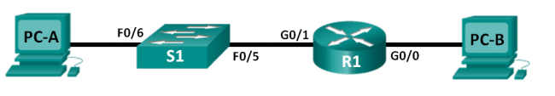
Таблица адресации
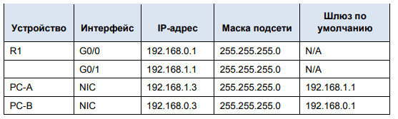
Настройка топологии и инициализация устройств
1: Подключите кабели в сети в соответствии с топологией.
a. Подключите устройства в соответствии с топологией и проведите все необходимые кабели.
b. Включите все устройства в топологии.
2: Выполните инициализацию и перезагрузку маршрутизатора и коммутатора.
Настройка устройств и проверка подключения
1: Настройте интерфейсы ПК.
a. На PC-A настройте IP-адрес, маску подсети и параметры шлюза по умолчанию.
b. На PC-B настройте IP-адрес, маску подсети и параметры шлюза по умолчанию.
2: Настройте маршрутизатор.
a. Подключитесь к маршрутизатору с помощью консольного подключения и активируйте привилегированный режим.
Router> enable Router#
b. Войдите в режим глобальной конфигурации маршрутизатора.
Router# config terminal
Router(config)#
c. Назначьте маршрутизатору имя устройства.
Router(config)# hostname R1
d. Отключите поиск DNS, чтобы предотвратить попытки маршрутизатора неверно преобразовать введённые команды так, как если бы они были узлами.
R1(config)# no ip domain-lookup e.
Пароли должны содержать не менее 10 символов.
R1(config)# security passwords min-length 10
Укажите способы усиления защиты паролей, кроме установки минимальной длины.
f. Назначьте cisco12345 в качестве зашифрованного пароля привилегированного режима.
R1(config)# enable secret cisco12345
g. В качестве пароля консоли назначьте ciscoconpass, установите лимит времени, активируйте вход в систему и добавьте команду logging synchronous. Команда logging synchronous позволяет синхронизировать выходные данные отладки и программного обеспечения Cisco IOS, а также запрещает этим сообщениям прерывать ввод команд с клавиатуры.
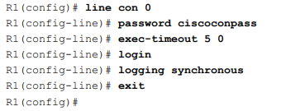
h. В качестве пароля vty назначьте ciscovtypass, установите лимит времени, активируйте вход в систему и добавьте команду logging synchronous.
R1(config)# line vty 0 4
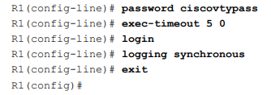
i. Зашифруйте незашифрованные пароли.
R1(config)# service password-encryption j. Создайте баннер с предупреждением о запрете несанкционированного доступа к устройству.
R1(config)# banner motd #Unauthorized access prohibited!#
k. Настройте IP-адрес и описание интерфейса. Активируйте оба интерфейса на маршрутизаторе.
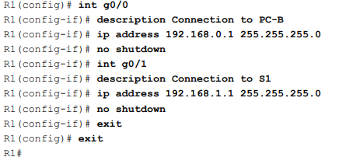
l. Настройте часы на маршрутизаторе. R1# clock set 17:00:00 18 Feb 2013
m. Сохраните файл текущей конфигурации в файл загрузочной конфигурации.
R1# copy running-config startup-config
3. Проверьте сетевое соединение.
4. Настройте маршрутизатор для доступа по протоколу SSH.
Отображение данных маршрутизатора
1: Установите сеанс SSH с маршрутизатором R1. На компьютере PC-B с помощью Tera Term создайте сеанс SSH с маршрутизатором R1 по IP-адресу 192.168.0.1 и войдите в систему, используя имя пользователя admin и пароль adminpass1.
2: Получите основные данные об аппаратном и программном обеспечении.
a. Используйте команду show version, чтобы ответить на вопросы о маршрутизаторе. Как называется образ IOS, под управлением которой работает маршрутизатор?
Какой объём энергонезависимого ОЗУ (NVRAM) имеет маршрутизатор?
Какой объём флеш-памяти имеет маршрутизатор?
b. Зачастую команды show могут выводить несколько экранов данных. Фильтрация выходных данных позволяет пользователю отображать лишь нужные разделы выходных данных. Чтобы включить команду фильтрации, после команды show введите прямую черту (|), после которой следует ввести параметр и выражение фильтрации. Чтобы отобразить все строки выходных данных, которые содержат выражение фильтрации, можно согласовать выходные данные с оператором фильтрации с помощью ключевого слова include. Настройте фильтрацию для команды show version и используйте команду show version | include register, чтобы ответить на следующий вопрос.
Отобразите загрузочную конфигурацию. Выполните команду show startup-config на маршрутизаторе, чтобы ответить на следующие вопросы. Как пароли представлены в выходных данных?
Используйте show startup-config | begin vty. Что происходит в результате выполнения этой команды?
4: Отобразите таблицу маршрутизации на маршрутизаторе. Выполните команду show ip route на маршрутизаторе, чтобы ответить на следующие вопросы. Какой код используется в таблице маршрутизации для отображения сети с прямым подключением?
Сколько записей маршрутов закодированы с кодом С в таблице маршрутизации? _____ Шаг 5: Отобразите на маршрутизаторе сводный список интерфейсов. Выполните команду show ip interface brief на маршрутизаторе, чтобы ответить на следующий вопрос. Какая команда позволяет изменить состояние портов Gigabit Ethernet с DOWN на UP?
Настройка протокола IPv6 и проверка подключения
1: Назначьте IPv6-адреса интерфейсу G0/0 маршрутизатора R1 и включите IPv6- маршрутизацию.
Примечание. Назначение IPv6-адрес в дополнение к IPv4-адресам на интерфейсе называют двойным стеком, поскольку активным является как протокол IPv4, так и протокол IPv6. Благодаря включению IPv6-маршрутизации одноадресной передачи на маршрутизаторе R1 компьютер PC-B получает сетевой IPv6-префикс для интерфейса G0/0 маршрутизатора R1 и может автоматически настраивать свой IPv6-адрес и шлюз по умолчанию.
a. Назначьте интерфейсу G0/0 глобальный индивидуальный IPv6-адрес, в дополнение к индивидуальному адресу на интерфейсе назначьте локальный адрес канала и включите IPv6- маршрутизацию. R1# configure terminal
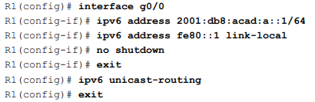
b. Чтобы проверить параметры IPv6 на маршрутизаторе R1 выполните команду show ipv6 int brief. Если интерфейсу G0/1 не назначен IPv6-адрес, то почему он отображается как [up/up] (ВКЛ/ВКЛ)?
c. На компьютере PC-B выполните команду ipconfig, чтобы проверить настройки IPv6. Какой IPv6-адрес назначен компьютеру PC-B?
Какой шлюз по умолчанию назначен компьютеру PC-B?
От компьютера PC-B отправьте эхо-запрос на локальный адрес канала шлюза по умолчанию маршрутизатора R1. Был ли запрос успешным?
От компьютера PC-B отправьте эхо-запрос на индивидуальный IPv6-адрес маршрутизатора R1 2001:db8:acad:a::1. Был ли запрос успешным?
Критерии оценки:
«5» (отлично): выполнены все задания самостоятельной работы без ошибок.
«4» (хорошо): выполнены все задания самостоятельной работы с замечаниями.
«3» (удовлетворительно): выполнены не все задания самостоятельной работы, имеются замечания.
«2» (не зачтено): студент не выполнил или выполнил неправильно задания самостоятельной работы.

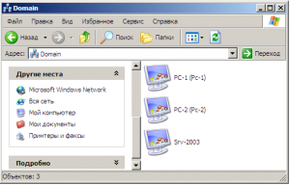
Рис. 27. Сервер Srv-2003, клиенты PC-1 и PC-2
Таким образом, мы можем теперь войти с клиентского ПК на сервер и наоборот – с сервера на клиентский ПК. Наши ПК видят друг друга и могут общаться в сети.
Примечание
Войдите в клиент как Администратор и в командной строке наберите net config server, чтобы посмотреть конфигурацию клиента ( рис.28).
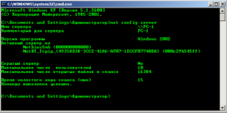
Рис. 28. Смотрим конфигурацию ПК
Если имеется запись Скрытый сервер No, то ПК отображается в сетевом окружении, если имеется строчка Скрытый сервер Yes, то ПК не отображается в сетевом окружении. Чтобы ПК был скрыт в сети и не отображался в сетевом окружении, здесь набирается команда net config server /hidden:yes ( рис. 29).
Рис. 29. Теперь ПК не отображается в сетевом окружении

Практическая работа 17
Развертывание коммутируемой сети с резервными каналами
Цели работы: Развернуть коммутируемую сеть с резервными каналами
Продолжительность: 2 часа

Задачи
Часть 1. Создание сети и настройка базовых параметров устройств
Часть 2. Настройка сетей VLAN, native VLAN и транковых каналов
Часть 3. Настройка корневого моста и проверка сходимости PVST+

Исходные данные/сценарий
Протокол spanning-tree для VLAN (PVST) является проприетарным протоколом Cisco. По умолчанию коммутаторы Cisco используют протокол PVST. Rapid PVST+ (IEEE 802.1w) является усовершенствованной версией PVST+ и обеспечивает более быстрые вычисления протокола spanning-tree и более быструю сходимость после изменений топологии 2 уровня. Rapid PVST+ определяет три состояния порта: отбрасывание, обучение и пересылка, а также представляет ряд нововведений в целях оптимизации производительности сети.
В этой лабораторной работе вам предстоит настроить основной и вспомогательный корневые мосты, изучить сходимость PVST+, настроить Rapid PVST+ и сравнить его сходимость с PVST+. Кроме того, необходимо будет настроить пограничные порты для немедленного перехода в состояние пересылки с помощью PortFast, а также блокировать пересылку BDPU из пограничных портов, используя BDPU guard.
Примечание. В данной лабораторной работе содержится минимальный набор команд, необходимых для настройки. Список требуемых команд приведен в приложении A. Проверьте свои знания: настройте устройства, не обращаясь к информации, приведённой в приложении.
Примечание. В лабораторной работе используются коммутаторы Cisco Catalyst 2960s под управлением ОС Cisco IOS 15.0(2), (образ lanbasek9). Допускается использование других моделей коммутаторов и других версий ОС Cisco IOS. В зависимости от модели устройства и версии Cisco IOS доступные команды и их результаты могут отличаться от приведённых в описании лабораторных работ.
Примечание. Убедитесь, что прежние настройки коммутаторов были удалены, и они не содержат конфигурации загрузки. Если вы не уверены в этом, обратитесь к инструктору.

Топология
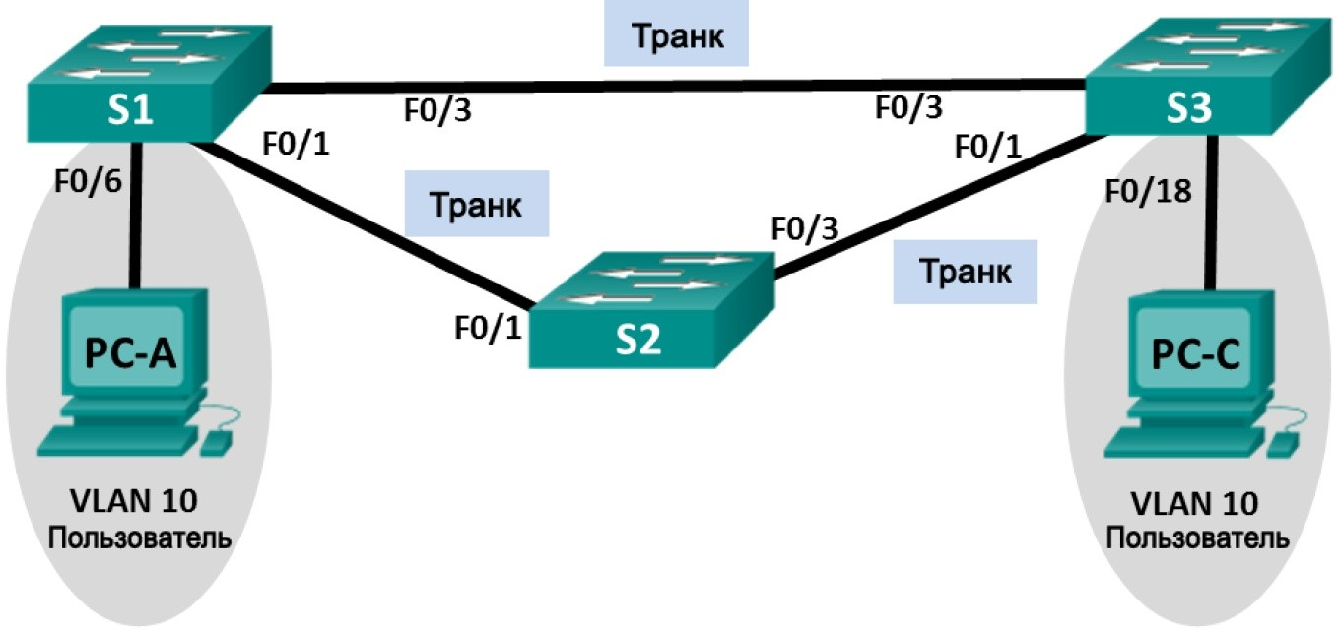

Таблица адресации
Устройство | Интерфейс | IP-адрес | Маска подсети
S1 | VLAN 99 | 192.168.1.11 | 255.255.255.0
S2 | VLAN 99 | 192.168.1.12 | 255.255.255.0
S3 | VLAN 99 | 192.168.1.13 | 255.255.255.0
PC-A | NIC | 192.168.0.2 | 255.255.255.0
PC-C | NIC | 192.168.0.3 | 255.255.255.0

Назначения сети VLAN
VLAN | Имя
10 | Пользователь
99 | Management (Руководство)
Необходимые ресурсы:
- 3 коммутатора (Cisco 2960 под управлением ОС Cisco IOS 15.0(2), (образ lanbasek9) или аналогичная модель);
- 2 ПК (под управлением ОС Windows 7, Vista или XP с программой эмуляции терминала, например Tera Term);
- консольные кабели для настройки устройств Cisco IOS через порты консоли;
- кабели Ethernet, расположенные в соответствии с топологией.

Часть 1: Создание сети и настройка базовых параметров устройств
В первой части вам предстоит настроить топологию сети и настроить базовые параметры, такие как IP-адреса интерфейсов, статическая маршрутизация, доступ к устройствам и пароли.
Шаг 1: Подключите кабели в сети в соответствии с топологией.
Шаг 2: Настройте узлы ПК.
Шаг 3: Выполните инициализацию и перезагрузку коммутаторов.
Шаг 4: Настройте базовые параметры каждого коммутатора.
- Отключите поиск DNS.
Присвойте имена устройствам в соответствии с топологией.
- Установите cisco в качестве пароля консоли и виртуального терминала VTY и включите вход по паролю.
- Назначьте class в качестве зашифрованного пароля доступа к привилегированному режиму EXEC.
- Настройте logging synchronous, чтобы сообщения от консоли не могли прерывать ввод команд. f. Отключите все порты коммутатора.
g. Сохраните текущую конфигурацию в загрузочную конфигурацию.

Часть 2: Настройка сетей VLAN, native VLAN и транковых каналов
В части 2 рассматриваются создание сетей VLAN, назначения сетям VLAN портов коммутатора, настройка транковых портов и изменение native VLAN для всех коммутаторов.
Примечание. Команды, необходимые для выполнения заданий второй части лабораторной работы, приведены в приложении A. Чтобы проверить свои знания, попробуйте настроить сети VLAN, native VLAN и транковые каналы, не обращаясь к приложению.
Шаг 1: Создайте сети VLAN.
Используйте соответствующие команды, чтобы создать сети VLAN 10 и 99 на всех коммутаторах. Присвойте сети VLAN 10 имя User, а сети VLAN 99 — имя Management.
S1(config)# vlan 10
S1(config-vlan)# name User
S1(config-vlan)# vlan 99
S1(config-vlan)# name Management

S2(config)# vlan 10 S2(config-vlan)# name User
S2(config-vlan)# vlan 99
S2(config-vlan)# name Management

S3(config)# vlan 10
S3(config-vlan)# name User
S3(config-vlan)# vlan 99
S3(config-vlan)# name Management
Шаг 2: Переведите пользовательские порты в режим доступа и назначьте сети VLAN.
Для интерфейса F0/6 S1 и интерфейса F0/18 S3 включите порты, настройте их в качестве портов доступа и назначьте их сети VLAN 10.
Шаг 3: Настройте транковые порты и назначьте их сети native VLAN 99.
Для портов F0/1 и F0/3 на всех коммутаторах включите порты, настройте их в качестве транковых и назначьте их сети native VLAN 99.
Шаг 4: Настройте административный интерфейс на всех коммутаторах.
Используя таблицу адресации, настройте на всех коммутаторах административный интерфейс с соответствующим IP-адресом.
Шаг 5: Проверка конфигураций и возможности подключения.
Используйте команду show vlan brief на всех коммутаторах, чтобы убедиться в том, что все сети VLAN внесены в таблицу VLAN и назначены правильные порты.
Используйте команду show interfaces trunk на всех коммутаторах, чтобы проверить транковые интерфейсы.
Используйте команду show running-config на всех коммутаторах, чтобы проверить все остальные конфигурации.
Какие настройки используются для режима протокола spanning-tree на коммутаторах Cisco?
________________________________________________________________________________
Проверьте подключение между PC-A и PC-C. Удалось ли выполнить эхо-запрос? ______________
Если эхо-запрос выполнить не удалось, следует выполнять отладку до тех пор, пока проблема не будет решена.
Примечание. Для успешной передачи эхо-запросов может потребоваться отключение брандмауэра.

Часть 3: Настройка корневого моста и проверка сходимости PVST+
В части 3 вам предстоит определить корневой мост по умолчанию в сети, назначить основной и вспомогательный корневые мосты и использовать команду debug для проверки сходимости PVST+.
Примечание. Команды, необходимые для выполнения заданий третьей части лабораторной работы, приведены в приложении A. Проверьте свои знания: попробуйте настроить корневой мост, не обращаясь к приложению.
Шаг 1: Определите текущий корневой мост.
С помощью какой команды пользователи определяют состояние протокола spanning-tree коммутатора Cisco Catalyst для всех сетей VLAN? Запишите команду в строке ниже.
________________________________________________________________________________ Выполните команду на всех трех коммутаторах, чтобы ответить на следующие вопросы:
Примечание. На каждом коммутаторе доступно три экземпляра протокола spanning-tree. По умолчанию на коммутаторах Cisco используется конфигурация STP PVST+, которая позволяет создавать отдельный экземпляр протокола spanning-tree для каждой сети VLAN (VLAN 1 и все остальные настроенные пользователем сети VLAN).
Какой приоритет моста используется для коммутатора S1 в сети VLAN 1? __________
Какой приоритет моста используется для коммутатора S2 в сети VLAN 1? __________
Какой приоритет моста используется для коммутатора S3 в сети VLAN 1? __________
Какой коммутатор является корневым мостом? _______________________________________________ Почему этот коммутатор выбран в качестве корневого моста?
________________________________________________________________________________
Шаг 2: Настройте основной и вспомогательный корневые мосты для всех существующих сетей VLAN.
При выборе корневого моста (коммутатора) по MAC-адресу может образоваться условно оптимальная конфигурация. В этой лабораторной работе вам необходимо настроить коммутатор S2 в качестве корневого моста и коммутатор S1 — в качестве вспомогательного корневого моста.
- Настройте коммутатор S2 в качестве основного корневого моста для всех существующих сетей VLAN. Запишите команду в строке ниже.
____________________________________________________________________________________
- Настройте коммутатор S1 в качестве вспомогательного корневого моста для всех существующих сетей VLAN. Запишите команду в строке ниже.
____________________________________________________________________________________ Используйте команду show spanning-tree для ответа на следующие вопросы:
Какой приоритет моста используется для коммутатора S1 в сети VLAN 1? __________ Какой приоритет моста используется для коммутатора S2 в сети VLAN 1? __________ Какой интерфейс в сети находится в состоянии блокировки?
_________________________________________
Шаг 3: Измените топологию 2 уровня и проверьте сходимость.
Чтобы проверить сходимость PVST+, необходимо создать изменение топологии 2 уровня, используя команду debug для отслеживания событий протокола spanning-tree.
- Выполните команду debug spanning-tree events в привилегированном режиме на коммутаторе S3.
S3# debug spanning-tree events
Spanning Tree event debugging is on
- Измените топологию, отключив интерфейс F0/1 на коммутаторе S3.
S3(config)# interface f0/1
S3(config-if)# shutdown
*Mar 1 00:58:56.225: STP: VLAN0001 new root port Fa0/3, cost 38
*Mar 1 00:58:56.225: STP: VLAN0001 Fa0/3 -> listening
*Mar 1 00:58:56.225: STP[1]: Generating TC trap for port FastEthernet0/1
*Mar 1 00:58:56.225: STP: VLAN0010 new root port Fa0/3, cost 38
*Mar 1 00:58:56.225: STP: VLAN0010 Fa0/3 -> listening
*Mar 1 00:58:56.225: STP[10]: Generating TC trap for port FastEthernet0/1
*Mar 1 00:58:56.225: STP: VLAN0099 new root port Fa0/3, cost 38
*Mar 1 00:58:56.225: STP: VLAN0099 Fa0/3 -> listening
*Mar 1 00:58:56.225: STP[99]: Generating TC trap for port FastEthernet0/1
*Mar 1 00:58:56.242: %LINEPROTO-5-UPDOWN: Line protocol on Interface Vlan1, changed state to down
*Mar 1 00:58:56.242: %LINEPROTO-5-UPDOWN: Line protocol on Interface Vlan99, changed state to down
*Mar 1 00:58:58.214: %LINK-5-CHANGED: Interface FastEthernet0/1, changed state to administratively down *Mar 1 00:58:58.230: STP: VLAN0001 sent Topology Change Notice on Fa0/3
*Mar 1 00:58:58.230: STP: VLAN0010 sent Topology Change Notice on Fa0/3
*Mar 1 00:58:58.230: STP: VLAN0099 sent Topology Change Notice on Fa0/3
*Mar 1 00:58:59.220: %LINEPROTO-5-UPDOWN: Line protocol on Interface FastEthernet0/1, changed state to down *Mar 1 00:59:11.233: STP: VLAN0001 Fa0/3 -> learning
*Mar 1 00:59:11.233: STP: VLAN0010 Fa0/3 -> learning
*Mar 1 00:59:11.233: STP: VLAN0099 Fa0/3 -> learning
*Mar 1 00:59:26.240: STP[1]: Generating TC trap for port FastEthernet0/3
*Mar 1 00:59:26.240: STP: VLAN0001 Fa0/3 -> forwarding
*Mar 1 00:59:26.240: STP[10]: Generating TC trap for port FastEthernet0/3
*Mar 1 00:59:26.240: STP: VLAN0010 sent Topology Change Notice on Fa0/3
*Mar 1 00:59:26.240: STP: VLAN0010 Fa0/3 -> forwarding
*Mar 1 00:59:26.240: STP[99]: Generating TC trap for port FastEthernet0/3
*Mar 1 00:59:26.240: STP: VLAN0099 Fa0/3 -> forwarding
*Mar 1 00:59:26.248: %LINEPROTO-5-UPDOWN: Line protocol on Interface Vlan1, changed state to up
*Mar 1 00:59:26.248: %LINEPROTO-5-UPDOWN: Line protocol on Interface Vlan99, changed state to up
Примечание. Прежде чем продолжить, исходя из выходных данных команды debug убедитесь, что все сети VLAN на интерфейсе F0/3 перешли в состояние пересылки, после чего используйте команду no debug spanning-tree events, чтобы остановить вывод данных командой debug.
Через какие состояния портов проходит каждая сеть VLAN на интерфейсе F0/3 в процессе схождения сети?
_____________________________________________________________________________
Используя временную метку из первого и последнего сообщений отладки STP, рассчитайте время (округляя до секунды), которое потребовалось для схождения сети. Рекомендация. Формат временной метки сообщений отладки: чч.мм.сс.мс
_____________________________________________________________________________

Часть 4: Настройка Rapid PVST+, PortFast, BPDU Guard и проверка сходимости
В части 4 вам предстоит настроить Rapid PVST+ на всех коммутаторах. Вам необходимо будет настроить функции PortFast и BPDU guard на всех портах доступа, а затем использовать команду debug для проверки сходимости Rapid PVST+.
Примечание. Команды, необходимые для выполнения заданий в четвертой части, приведены в приложении A. Проверьте свои знания. Для этого попробуйте настроить Rapid PVST+, PortFast и BPDU guard, не обращаясь к материалам в приложении.
Шаг 1: Настройте Rapid PVST+.
a. Настройте S1 для использования Rapid PVST+. Запишите команду в строке ниже.
_____________________________________________________________________________ b. Настройте S2 и S3 для Rapid PVST+.
c. Проверьте конфигурации с помощью команды show running-config | include spanning-tree mode.
S1# show running-config | include spanning-tree mode spanning-tree mode rapid-pvst

S2# show running-config | include spanning-tree mode spanning-tree mode rapid-pvst

S3# show running-config | include spanning-tree mode spanning-tree mode rapid-pvst
Шаг 2: Настройте PortFast и BPDU Guard на портах доступа.
PortFast является функцией протокола spanning-tree, которая переводит порт в состояние пересылки сразу после его включения. Эту функцию рекомендуется использовать при подключении узлов, чтобы они могли начать обмен данными по сети VLAN немедленно, не дожидаясь протокола spanning-tree.
Чтобы запретить портам, настроенным с использованием PortFast, пересылать кадры BPDU, которые могут изменить топологию протокола spanning-tree, можно включить функцию BPDU guard. После получения BPDU функция BPDU Guard отключает порт, настроенный с помощью функции PortFast.
- Настройте F0/6 на S1 с помощью функции PortFast. Запишите команду в строке ниже.
_____________________________________________________________________________
- Настройте F0/6 на S1 с помощью функции BPDU Guard. Запишите команду в строке ниже.
_____________________________________________________________________________
- Глобально настройте все нетранковые порты на коммутаторе S3 с помощью функции PortFast. Запишите команду в строке ниже.
_____________________________________________________________________________
- Глобально настройте все нетранковые порты на коммутаторе S3 с помощью функции BPDU. Запишите команду в строке ниже.
_____________________________________________________________________________
Шаг 3: Проверьте сходимость Rapid PVST+.
- Выполните команду debug spanning-tree events в привилегированном режиме на коммутаторе S3.
- Измените топологию, отключив интерфейс F0/1 на коммутаторе S3.
S3(config)# interface f0/1 S3(config-if)# no shutdown
*Mar 1 01:28:34.946: %LINK-3-UPDOWN: Interface FastEthernet0/1, changed state to up
*Mar 1 01:28:37.588: RSTP(1): initializing port Fa0/1
*Mar 1 01:28:37.588: RSTP(1): Fa0/1 is now designated
*Mar 1 01:28:37.588: RSTP(10): initializing port Fa0/1
*Mar 1 01:28:37.588: RSTP(10): Fa0/1 is now designated
*Mar 1 01:28:37.588: RSTP(99): initializing port Fa0/1
*Mar 1 01:28:37.588: RSTP(99): Fa0/1 is now designated
*Mar 1 01:28:37.597: RSTP(1): transmitting a proposal on Fa0/1
*Mar 1 01:28:37.597: RSTP(10): transmitting a proposal on Fa0/1
*Mar 1 01:28:37.597: RSTP(99): transmitting a proposal on Fa0/1
*Mar 1 01:28:37.597: RSTP(1): updt roles, received superior bpdu on Fa0/1
*Mar 1 01:28:37.597: RSTP(1): Fa0/1 is now root port
*Mar 1 01:28:37.597: RSTP(1): Fa0/3 blocked by re-root
*Mar 1 01:28:37.597: RSTP(1): synced Fa0/1
*Mar 1 01:28:37.597: RSTP(1): Fa0/3 is now alternate
*Mar 1 01:28:37.597: RSTP(10): updt roles, received superior bpdu on Fa0/1
*Mar 1 01:28:37.597: RSTP(10): Fa0/1 is now root port
*Mar 1 01:28:37.597: RSTP(10): Fa0/3 blocked by re-root
*Mar 1 01:28:37.597: RSTP(10): synced Fa0/1
*Mar 1 01:28:37.597: RSTP(10): Fa0/3 is now alternate
*Mar 1 01:28:37.597: RSTP(99): updt roles, received superior bpdu on Fa0/1
*Mar 1 01:28:37.605: RSTP(99): Fa0/1 is now root port
*Mar 1 01:28:37.605: RSTP(99): Fa0/3 blocked by re-root
*Mar 1 01:28:37.605: RSTP(99): synced Fa0/1
*Mar 1 01:28:37.605: RSTP(99): Fa0/3 is now alternate
*Mar 1 01:28:37.605: STP[1]: Generating TC trap for port FastEthernet0/1
*Mar 1 01:28:37.605: STP[10]: Generating TC trap for port FastEthernet0/1
*Mar 1 01:28:37.605: STP[99]: Generating TC trap for port FastEthernet0/1
*Mar 1 01:28:37.622: RSTP(1): transmitting an agreement on Fa0/1 as a response to a
proposal
*Mar 1 01:28:37.622: RSTP(10): transmitting an agreement on Fa0/1 as a response to a
proposal
*Mar 1 01:28:37.622: RSTP(99): transmitting an agreement on Fa0/1 as a response to a
proposal
*Mar 1 01:28:38.595: %LINEPROTO-5-UPDOWN: Line protocol on Interface FastEthernet0/1, changed state to up
Используя временную метку из первого и последнего сообщений отладки RSTP, рассчитайте время, которое потребовалось для схождения сети.
_____________________________________________________________________________

Вопросы на закрепление
- В чем заключается главное преимущество Rapid PVST+?
______________________________________________________________________________
- Каким образом настройка порта с помощью функции PortFast обеспечивает более быстрое схождение?
______________________________________________________________________________
- Какую защиту обеспечивает функция BPDU Guard?
______________________________________________________________________________
Приложение А. Команды настройки коммутатора

Коммутатор S1
S1(config)# vlan 10
S1(config-vlan)# name User
S1(config-vlan)# vlan 99
S1(config-vlan)# name Management
S1(config-vlan)# exit
S1(config)# interface f0/6 S1(config-if)# no shutdown
S1(config-if)# switchport mode access
S1(config-if)# switchport access vlan 10
S1(config-if)# interface f0/1
S1(config-if)# no shutdown
S1(config-if)# switchport mode trunk
S1(config-if)# switchport trunk native vlan 99
S1(config-if)# interface f0/3
S1(config-if)# no shutdown
S1(config-if)# switchport mode trunk
S1(config-if)# switchport trunk native vlan 99
S1(config-if)# interface vlan 99
S1(config-if)# ip address 192.168.1.11 255.255.255.0
S1(config-if)# exit
S1(config)# spanning-tree vlan 1,10,99 root secondary
S1(config)# spanning-tree mode rapid-pvst
S1(config)# interface f0/6
S1(config-if)# spanning-tree portfast
S1(config-if)# spanning-tree bpduguard enable

Коммутатор S2
S2(config)# vlan 10
S2(config-vlan)# name User
S2(config-vlan)# vlan 99
S2(config-vlan)# name Management
S2(config-vlan)# exit
S2(config)# interface f0/1 S2(config-if)# no shutdown S2(config-if)# switchport mode trunk
S2(config-if)# switchport trunk native vlan 99
S2(config-if)# interface f0/3
S2(config-if)# no shutdown
S2(config-if)# switchport mode trunk
S2(config-if)# switchport trunk native vlan 99
S2(config-if)# interface vlan 99
S2(config-if)# ip address 192.168.1.12 255.255.255.0
S2(config-if)# exit
S2(config)# spanning-tree vlan 1,10,99 root primary
S2(config)# spanning-tree mode rapid-pvst

Коммутатор S3
S3(config)# vlan 10
S3(config-vlan)# name User
S3(config-vlan)# vlan 99
S3(config-vlan)# name Management
S3(config-vlan)# exit
S3(config)# interface f0/18
S3(config-if)# no shutdown S3(config-if)# switchport mode access

Практическая работа 18

Необходимые ресурсы
• 3 коммутатора (Cisco 2960 с операционной системой Cisco IOS 15.0(2) (образ lanbasek9) или аналогичная модель)
• 2 ПК (ОС Windows с программой эмуляции терминала, например, Tera Term)
• Консольные кабели для настройки устройств Cisco IOS через консольные порты
• Кабели Ethernet, расположенные в соответствии с топологией
Часть 1: Создание сети и настройка основных параметров устройства В части 1 вы настроите топологию сети и такие базовые параметры, как IP-адреса интерфейсов, доступ к устройствам и пароли.
Шаг 1: Создайте сеть согласно топологии.
Шаг 2: Настройте узлы ПК.
Шаг 3: Выполните инициализацию и перезагрузку коммутаторов.
Шаг 4: Настройте базовые параметры каждого коммутатора.
a. Отключите поиск DNS.
b. Присвойте имена устройствам в соответствии с топологией.
c. Назначьте cisco в качестве пароля консоли и виртуального терминала VTY и включите запрос пароля при подключении.
d. Назначьте class в качестве зашифрованного пароля доступа к привилегированному режиму.
e. Настройте logging synchronous, чтобы сообщения от консоли не могли прерывать ввод команд.
f. Отключите все порты коммутатора.
g. Сохраните текущую конфигурацию в загрузочную конфигурацию.

Часть 2: Настройка сетей VLAN, native VLAN и транковых каналов
В части 2 рассматриваются создание сетей VLAN, назначения сетям VLAN портов коммутатора, настройка транковых портов и изменение native VLAN для всех коммутаторов.
Примечание. Команды, необходимые для работы по части 2, указаны в Приложении А. Проверьте свои знания и попытайтесь настроить сети VLAN, сеть VLAN с нетегированным трафиком и магистрали, не заглядывая в это приложение.
Шаг 1: Создайте сети VLAN. Используйте соответствующие команды, чтобы создать сети VLAN 10 и 99 на всех коммутаторах. Присвойте сети VLAN 10 имя User_ФАМИЛИЯ, а сети VLAN 99 — имя Management.
Шаг 2: Переведите пользовательские порты в режим доступа и назначьте сети VLAN. Для интерфейса F0/6 S1_ФАМИЛИЯ и интерфейса F0/18 S3 включите порты, настройте их в качестве портов доступа и назначьте их сети VLAN 10.
Шаг 3: Настройте транковые порты и назначьте их сети native VLAN 99. Для портов F0/1 и F0/3 на всех коммутаторах включите порты, настройте их в качестве транковых и назначьте их сети native VLAN 99.
Шаг 4: Настройте административный интерфейс на всех коммутаторах. Используя таблицу адресации, настройте на всех коммутаторах административный интерфейс с соответствующим IP-адресом.
Шаг 5: Проверка конфигураций и возможности подключения. Используйте команду show vlan brief на всех коммутаторах, чтобы убедиться в том, что все сети VLAN внесены в таблицу VLAN и назначены правильные порты. Используйте команду show interfaces trunk на всех коммутаторах для проверки магистральных интерфейсов. Используйте команду show running-config на всех коммутаторах, чтобы проверить все остальные конфигурации. Какие настройки используются для режима протокола spanning-tree на коммутаторах Cisco? _____________________________________________________________________________ Проверьте подключение между компьютерами PC-A и PC-C. Удалось ли получить ответ на эхо-запрос? _______________________________________________________________ Если эхо-запрос выполнить не удалось, следует выполнять отладку до тех пор, пока проблема не будет решена.

Часть 3: Настройка корневого моста и проверка сходимости PVST+
В части 3 вам предстоит определить корневой мост по умолчанию в сети, назначить основной и вспомогательный корневые мосты и использовать команду debug для проверки сходимости PVST+.
Шаг 1: Определите текущий корневой мост. С помощью какой команды пользователи определяют состояние протокола spanning-tree коммутатора Cisco Catalyst для всех сетей VLAN? Запишите команду в строке ниже. _____________________________________________________________________________ Выполните команду на всех трех коммутаторах, чтобы ответить на следующие вопросы: Примечание. На каждом коммутаторе доступно три экземпляра протокола spanning-tree. По умолчанию на коммутаторах Cisco используется конфигурация STP PVST+, которая позволяет создавать отдельный экземпляр протокола spanning-tree для каждой сети VLAN (VLAN 1 и все остальные настроенные пользователем сети VLAN). Каков приоритет моста коммутатора S1_ФАМИЛИЯ для сети VLAN 1? Каков приоритет моста коммутатора S2 для сети VLAN 1? Каков приоритет моста коммутатора S3 для сети VLAN 1? Какой коммутатор является корневым мостом? Почему этот коммутатор выбран в качестве корневого моста?
Шаг 2: Настройте основной и вспомогательный корневые мосты для всех существующих сетей VLAN. При выборе корневого моста (коммутатора) по MAC-адресу может образоваться условно оптимальная конфигурация. В этой лабораторной работе вам необходимо настроить коммутатор S2 в качестве корневого моста и коммутатор S1_ФАМИЛИЯ — в качестве вспомогательного корневого моста.
a. Настройте коммутатор S2 в качестве основного корневого моста для всех существующих сетей VLAN. Запишите команду в строке ниже. _________________________________________________
b. Настройте коммутатор S1_ФАМИЛИЯ в качестве вспомогательного корневого моста для всех существующих сетей VLAN. Запишите команду в строке ниже. Используйте команду show spanning-tree для ответа на следующие вопросы: Какой приоритет моста используется для коммутатора S1_ФАМИЛИЯ в сети VLAN 1? Какой приоритет моста используется для коммутатора S2 в сети VLAN 1? Какой интерфейс в сети находится в состоянии блокировки?
Шаг 3: Измените топологию 2-го уровня и проверьте сходимость. Чтобы проверить сходимость PVST+, необходимо создать изменение топологии 2-го уровня, используя команду debug для отслеживания событий протокола spanning-tree. a. Выполните команду debug spanning-tree events в привилегированном режиме на коммутаторе S3. Примечание. Прежде чем продолжить, исходя из выходных данных команды debug убедитесь, что все сети VLAN на интерфейсе F0/3 перешли в состояние пересылки, после чего используйте команду no debug spanning-tree events, чтобы остановить вывод данных командой debug. Через какие состояния портов проходит каждая сеть VLAN на интерфейсе F0/3 в процессе схождения сети? _________________________________________________________ Используя временную метку из первого и последнего сообщений отладки STP, рассчитайте время (округляя до секунды), которое потребовалось для схождения сети. Рекомендация. Формат временной метки сообщений отладки: чч.мм.сс.мс _____________________________________________________________________________
Часть 4: Настройка Rapid PVST+, PortFast, BPDU Guard и проверка сходимости
В части 4 вам предстоит настроить Rapid PVST+ на всех коммутаторах. Вам необходимо будет настроить функции PortFast и BPDU guard на всех портах доступа, а затем использовать команду debug для проверки сходимости Rapid PVST+.
Шаг 1: Настройте Rapid PVST+.
a. Настройте S1 для использования Rapid PVST+. Запишите команду в строке ниже. ____________________________________________________
b. Настройте коммутаторы S2 и S3 для Rapid PVST+.
c. Проверьте конфигурации с помощью команды show running-config | include spanning-tree mode.
Шаг 2: Настройте PortFast и BPDU Guard на портах доступа. PortFast является функцией протокола spanning-tree, которая переводит порт в состояние пересылки сразу после его включения. Эту функцию рекомендуется использовать при подключении узлов, чтобы они могли начать обмен данными по сети VLAN немедленно, не дожидаясь протокола spanning-tree. Чтобы запретить портам, настроенным с использованием PortFast, пересылать кадры BPDU, которые могут изменить топологию протокола spanning-tree, можно включить функцию BPDU guard. После получения BPDU функция BPDU Guard отключает порт, настроенный с помощью функции PortFast.
a. Настройте F0/6 на S1_ФАМИЛИЯ с помощью функции PortFast. Запишите команду в строке ниже. ____________________________________________________________
b. Настройте F0/6 на S1_ФАМИЛИЯ с помощью функции BPDU Guard. Запишите команду в строке ниже. ________________________________________________________________
c. Глобально настройте все нетранковые порты на коммутаторе S3 с помощью функции PortFast. Запишите команду в строке ниже. __________________________________________________________
d. Глобально настройте все нетранковые порты на коммутаторе S3 с помощью функции BPDU. Запишите команду в строке ниже. _____________________________________________________________________________
Шаг 3: Проверьте сходимость Rapid PVST+.
a. Выполните команду debug spanning-tree events в привилегированном режиме на коммутаторе S3.
b. Измените топологию, отключив интерфейс F0/1 на коммутаторе S3. Используя временную метку из первого и последнего сообщений отладки RSTP, рассчитайте время, которое потребовалось для схождения сети. ____________________________________________________________________________ Вопросы для повторения
1. В чем заключается главное преимущество Rapid PVST+?
2. Каким образом настройка порта с помощью функции PortFast обеспечивает более быстрое схождение?
3. Какую защиту обеспечивает функция BPDU Guard?

Практическая работа 19

Настройка протокола GLBP
Цели работы: Произвести настройку протокола GLBP
Продолжительность: 2 часа

Задачи
Часть 1. Построение сети и проверка соединения
Часть 2. Настройка обеспечения избыточности на первом хопе с помощью HSRP
Часть 3. Настройка обеспечения избыточности на первом хопе с помощью GLBP

Исходные данные/сценарий
Протокол spanning-tree обеспечивает беспетлевую избыточность между коммутаторами в пределах сети LAN. Однако оно не предоставляет избыточные шлюзы по умолчанию для устройств оконечных пользователей в пределах сети на случай сбоя одного из маршрутизаторов. Протоколы обеспечения избыточности на первом хопе (First Hop Redundancy Protocols, FHRP) предоставляют избыточные шлюзы по умолчанию для оконечных устройств. При этом конфигурация оконечного пользователя не требуется.
В этой лабораторной работе вам предстоит выполнить настройку двух протоколов FHRP. В части 2 необходимо настроить протокол Cisco Hot Standby Routing Protocol (HSRP), а в части 3 — настроить протокол Cisco Gateway Load Balancing Protocol (GLBP).
Примечание. В лабораторной работе используются маршрутизаторы с интеграцией сервисов серии Cisco 1941 под управлением ОС Cisco IOS 15.2(4) M3 (образ universalk9). В лабораторной работе используются коммутаторы серии Cisco Catalyst 2960s под управлением ОС Cisco IOS 15.0(2) (образ lanbasek9). Допускается использование коммутаторов и маршрутизаторов других моделей под управлением других версий ОС Cisco IOS. В зависимости от модели устройства и версии Cisco IOS доступные команды и их результаты могут отличаться от приведённых в описании лабораторных работ. Точные идентификаторы интерфейсов приведены в сводной таблице интерфейсов маршрутизаторов в конце лабораторной работы.
Примечание. Убедитесь, что информация из маршрутизаторов и коммутаторов удалена и в них нет начальной конфигурации. Если вы не уверены в этом, обратитесь к инструктору.

Топология
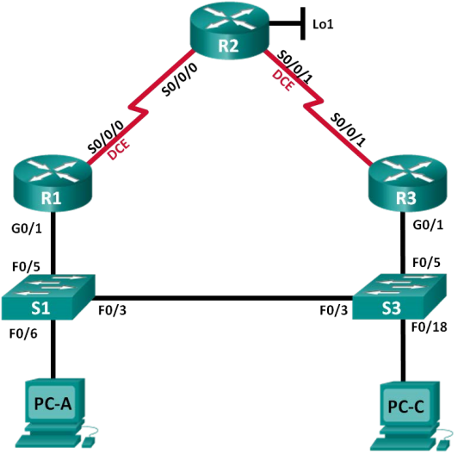

Таблица адресации
Устройство | Интерфейс | IP-адрес | Маска подсети | Шлюз по умолчанию
R1 | G0/1 | 192.168.1.1 | 255.255.255.0 | N/A
 | S0/0/0 (DCE) | 10.1.1.1 | 255.255.255.252 | N/A
R2 | S0/0/0 | 10.1.1.2 | 255.255.255.252 | N/A
 | S0/0/1 (DCE) | 10.2.2.2 | 255.255.255.252 | N/A
 | Lo1 | 209.165.200.225 | 255.255.255.224 | N/A
R3 | G0/1 | 192.168.1.3 | 255.255.255.0 | N/A
 | S0/0/1 | 10.2.2.1 | 255.255.255.252 | N/A
S1 | VLAN 1 | 192.168.1.11 | 255.255.255.0 | 192.168.1.1
S3 | VLAN 1 | 192.168.1.13 | 255.255.255.0 | 192.168.1.3
PC-A | NIC | 192.168.1.31 | 255.255.255.0 | 192.168.1.1
PC-C | NIC | 192.168.1.33 | 255.255.255.0 | 192.168.1.3
Необходимые ресурсы:
- 3 маршрутизатора (Cisco 1941 под управлением ОС Cisco IOS 15.2(4) M3 (образ universal) или аналогичная модель);
- 2 коммутатора (Cisco 2960 под управлением ОС Cisco IOS 15.0(2), (образ lanbasek9) или аналогичная модель);
- 2 ПК (под управлением ОС Windows 7, Vista или XP с программой эмуляции терминала, например Tera Term);
- консольные кабели для настройки устройств Cisco IOS через порты консоли;
- кабели Ethernet и последовательные кабели в соответствии с топологией.

Часть 1: Построение сети и проверка соединения
В первой части вам предстоит настроить топологию сети и выполнить базовые настройки, например, IP-адреса интерфейса, статическую маршрутизацию, доступ к устройствам и пароли.
Шаг 1: Подключите кабели в сети в соответствии с топологией.
Подключите устройства в соответствии с диаграммой топологии и выполните разводку кабелей по необходимости.
Шаг 2: Настройте узлы ПК.
Шаг 3: Выполните инициализацию и перезагрузку маршрутизатора и коммутаторов.
Шаг 4: Настройте базовые параметры каждого маршрутизатора.
- Отключите поиск DNS.
- Присвойте имена устройствам в соответствии с топологией.
- Настройте IP-адреса для маршрутизаторов, указанных в таблице адресации.
- Установите тактовую частоту на 128000 для всех последовательных интерфейсов маршрутизатора DCE.
- Назначьте class в качестве зашифрованного пароля доступа к привилегированному режиму EXEC.
- Назначьте cisco в качестве пароля виртуального терминала VTY и активируйте вход.
- Настройте logging synchronous, чтобы сообщения от консоли не могли прерывать ввод команд.
- Сохраните текущую конфигурацию в загрузочную конфигурацию.
Шаг 5: Настройте базовые параметры каждого коммутатора.
- Отключите поиск DNS.
- Присвойте имена устройствам в соответствии с топологией.
- Назначьте class в качестве зашифрованного пароля доступа к привилегированному режиму EXEC.
- Настройте IP-адреса для коммутаторов, указанных в таблице адресации.
- На каждом коммутаторе настройте шлюз по умолчанию.
- Назначьте cisco в качестве пароля виртуального терминала VTY и активируйте вход.
- Настройте logging synchronous, чтобы сообщения от консоли не могли прерывать ввод команд.
- Сохраните текущую конфигурацию в загрузочную конфигурацию.
Шаг 6: Проверьте подключение между PC-A и PC-C.
Отправьте эхо-запрос с компьютера PC-A на компьютер PC-C. Успешно ли выполнен эхо-запрос?
Если эхо-запросы не проходят, выполните отладку основных настроек устройства.
Примечание. Для успешной передачи эхо-запросов может потребоваться отключение брандмауэра.
Шаг 7: Настройте маршрутизацию.
- Настройте протокол EIGRP на маршрутизаторах и используйте значение административной дистанции, равное 1. Добавьте в процесс EIGRP все сети, кроме 209.165.200.224/27.
- Настройте маршрут по умолчанию на R2, используя Lo1 в качестве выходного интерфейса к сети 209.165.200.224/27, и перераспределите этот маршрут в процесс EIGRP.
Шаг 8: Проверьте соединение.
- Эхо-запросы, отправленные от PC-A в каждый интерфейс на R1, R2, R3 и PC-C, должны быть успешными. Все эхо-запросы выполнены успешно? ______________
- Эхо-запросы, отправленные от PC-C в каждый интерфейс на R1, R2, R3 и PC-A., должны быть успешными. Все эхо-запросы выполнены успешно? ______________

Часть 2: Настройка обеспечения избыточности на первом хопе с помощью HSRP
Даже если топология спроектирована с учетом избыточности (два маршрутизатора и два коммутатора в одной сети LAN), оба компьютера, PC-A и PC-C, необходимо настраивать с одним адресом шлюза. PC-A использует R1, а PC-C — R3. В случае сбоя на одном из этих маршрутизаторов или интерфейсов маршрутизаторов компьютер может потерять подключение к сети Интернет.
В части 2 вам предстоит изучить поведение сети до и после настройки протокола HSRP. Для этого вам понадобится определить путь, по которому проходят пакеты, чтобы достичь loopback-адрес на R2.
Шаг 1: Определите путь интернет-трафика для PC-A и PC-C.
- В командной строке на PC-A введите команду tracert для loopback-адреса 209.165.200.225 на маршрутизаторе R2.
C:\ tracert 209.165.200.225
Tracing route to 209.165.200.225 over a maximum of 30 hops

  - 1 ms 1 ms 1 ms 192.168.1.1
  - 13 ms 13 ms 13 ms 209.165.200.225
Trace complete.
Какой путь прошли пакеты от PC-A до 209.165.200.225? _________________________________
- В командной строке на PC-С введите команду tracert для loopback-адреса 209.165.200.225 на маршрутизаторе R2.
Какой путь прошли пакеты от PC-C до 209.165.200.225? _________________________________
Шаг 2: Запустите сеанс эхо-тестирования на PC-A и разорвите соединение между S1 и R1.
a. В командной строке на PC-A введите команду ping –t для адреса 209.165.200.225 на маршрутизаторе R2. Убедитесь, что окно командной строки открыто.
Примечание. Чтобы прервать отправку эхо-запросов, нажмите комбинацию клавиш Ctrl+C или закройте окно командной строки.
C:\ ping –t 209.165.200.225
Pinging 209.165.200.225 with 32 bytes of data:
Reply from 209.165.200.225: bytes=32 time=9ms TTL=254
Reply from 209.165.200.225: bytes=32 time=9ms TTL=254
Reply from 209.165.200.225: bytes=32 time=9ms TTL=254
Reply from 209.165.200.225: bytes=32 time=9ms TTL=254
Reply from 209.165.200.225: bytes=32 time=9ms TTL=254
Reply from 209.165.200.225: bytes=32 time=9ms TTL=254
Reply from 209.165.200.225: bytes=32 time=9ms TTL=254
Reply from 209.165.200.225: bytes=32 time=9ms TTL=254
Reply from 209.165.200.225: bytes=32 time=9ms TTL=254
Reply from 209.165.200.225: bytes=32 time=9ms TTL=254
Reply from 209.165.200.225: bytes=32 time=9ms TTL=254
Reply from 209.165.200.225: bytes=32 time=9ms TTL=254
Reply from 209.165.200.225: bytes=32 time=9ms TTL=254
<Данные опущены>
b. В процессе эхо-тестирования отсоедините кабель Ethernet от интерфейса F0/5 на S1. Отключение интерфейса F0/5 на S1 приведет к тому же результату.
Что произошло с трафиком эхо-запросов?

________________________________________________
c. Повторите шаги 2a и 2b на PC-C и S3. Отсоедините кабель от интерфейса F0/5 на S3.
Какие получены результаты?

________________________________________________
d. Повторно подсоедините кабели Ethernet к интерфейсу F0/5 или включите интерфейс F0/5 на S1 и S3, соответственно. Повторно отправьте эхо-запросы на 209.165.200.225 с компьютеров PC-A и PC-C, чтобы убедиться в том, что подключение восстановлено.
Шаг 3: Настройте HSRP на R1 и R3.
В этом шаге вам предстоит настроить HSRP и изменить адрес шлюза по умолчанию на компьютерах PC-A, PC-C, S1 и коммутаторе S2 на виртуальный IP-адрес для HSRP. R1 назначается активным маршрутизатором с помощью команды приоритета HSRP.
- Настройте протокол HSRP на маршрутизаторе R1.
R1(config)# interface g0/1
R1(config-if)# standby 1 ip 192.168.1.254
R1(config-if)# standby 1 priority 150
R1(config-if)# standby 1 preempt
- Настройте протокол HSRP на маршрутизаторе R3.
R3(config)# interface g0/1
R3(config-if)# standby 1 ip 192.168.1.254
- Проверьте HSRP, выполнив команду show standby на R1 и R3.
R1# show standby
GigabitEthernet0/1 - Group 1
State is Active
1 state change, last state change 00:02:11
Virtual IP address is 192.168.1.254
Active virtual MAC address is 0000.0c07.ac01
Local virtual MAC address is 0000.0c07.ac01 (v1 default)
Hello time 3 sec, hold time 10 sec
Next hello sent in 0.784 secs
Preemption enabled
Active router is local
Standby router is 192.168.1.3, priority 100 (expires in 9.568 sec)
Priority 150 (configured 150)
Group name is "hsrp-Gi0/1-1" (default)

R3# show standby
GigabitEthernet0/1 - Group 1
State is Standby
4 state changes, last state change 00:02:20
Virtual IP address is 192.168.1.254
Active virtual MAC address is 0000.0c07.ac01
Local virtual MAC address is 0000.0c07.ac01 (v1 default)
Hello time 3 sec, hold time 10 sec
Next hello sent in 2.128 secs
Preemption disabled
Active router is 192.168.1.1, priority 150 (expires in 10.592 sec)
Standby router is local
Priority 100 (default 100)
Group name is "hsrp-Gi0/1-1" (default)
Используя указанные выше выходные данные, ответьте на следующие вопросы:
Какой маршрутизатор является активным? _____________________
Какой MAC-адрес используется для виртуального IP-адреса? _________________________ Какой IP-адрес и приоритет используются для резервного маршрутизатора?
- Используйте команду show standby brief на R1 и R3, чтобы просмотреть сводку состояния HSRP. Пример выходных данных приведен ниже.
R1# show standby brief
P indicates configured to preempt.
|
Interface Grp Pri P State Active Standby Virtual IP
Gi0/1 1 150 P Active local 192.168.1.3 192.168.1.254

R3# show standby brief
P indicates configured to preempt.
|
Interface Grp Pri P State Active Standby Virtual IP
Gi0/1 1 100 Standby 192.168.1.1 local 192.168.1.254
- Измените адрес шлюза по умолчанию для PC-A, PC-C, S1 и S3. Какой адрес следует использовать?
Проверьте новые настройки. Отправьте эхо-запрос с PC-A и с PC-C на loopback-адрес маршрутизатора R2. Успешно ли выполнены эхо-запросы? ____________
Шаг 4: Запустите сеанс эхо-тестирования на PC-A и разорвите соединение с коммутатором, подключенным к активному маршрутизатору HSRP (R1).
- В командной строке на PC-A введите команду ping –t для адреса 209.165.200.225 на маршрутизаторе R2. Убедитесь, что окно командной строки открыто.
- Во время отправки эхо-запроса отсоедините кабель Ethernet от интерфейса F0/5 на коммутаторе S1 или выключите интерфейс F0/5.
Что произошло с трафиком эхо-запросов?
Шаг 5: Проверьте настройки HSRP на маршрутизаторах R1 и R3.
- На коммутаторах R1 и R3 выполните команду show standby brief.
Какой маршрутизатор является активным? _______________________________________________
- Повторно подсоедините кабель, соединяющий коммутатор и маршрутизатор, или включите интерфейс F0/5.
- Отключите команды конфигурации HSRP на маршрутизаторах R1 и R3.
R1(config)# interface g0/1
R1(config-if)# no standby 1

R3(config)# interface g0/1
R3(config-if)# no standby 1

Часть 3: Настройка обеспечения избыточности на первом хопе с помощью GLBP
По умолчанию HSRP НЕ выполняет распределение нагрузки. Активный маршрутизатор всегда обрабатывает весь трафик, а резервный задействуется только в случае сбоя канала. Подобное использование ресурсов не является эффективным. GLBP обеспечивает непрерывную избыточность пути для IP за счёт использования общих для всех шлюзов IP-адреса и MAC-адреса. GLBP также позволяет группе маршрутизаторов использовать распределение нагрузки шлюзов по умолчанию в сети LAN. Настройка GLBP выполняется аналогично настройке HSRP. Существует несколько способов распределения нагрузки с помощью GLBP. В рамках данной лабораторной работы вы будете использовать метод циклического обслуживания.
Шаг 1: Настройте GLBP на R1 и R3.
- Настройте протокол GLBP на маршрутизаторе R1.
R1(config)# interface g0/1
R1(config-if)# glbp 1 ip 192.168.1.254
R1(config-if)# glbp 1 preempt
R1(config-if)# glbp 1 priority 150
R1(config-if)# glbp 1 load-balancing round-robin
- Настройте протокол GLBP на маршрутизаторе R3.
R3(config)# interface g0/1
R3(config-if)# glbp 1 ip 192.168.1.254
R3(config-if)# glbp 1 load-balancing round-robin
Шаг 2: Проверьте настройки GLBP на маршрутизаторах R1 и R3.
a. На коммутаторах R1 и R3 выполните команду show glbp brief.
R1# show glbp brief
Interface Grp Fwd Pri State Address Active router Standby router
Gi0/1 1 - 150 Active 192.168.1.254 local 192.168.1.3
Gi0/1 1 1 - Active 0007.b400.0101 local - Gi0/1 1 2 - Listen 0007.b400.0102 192.168.1.3 -

R3# show glbp brief
Interface Grp Fwd Pri State Address Active router Standby router
Gi0/1 1 - 100 Standby 192.168.1.254 192.168.1.1 local
Gi0/1 1 1 - Listen 0007.b400.0101 192.168.1.1 -
Gi0/1 1 2 - Active 0007.b400.0102 local -
Шаг 3: Сформируйте поток трафика от PC-A и PC-C на интерфейс loopback R2.
- Из командной строки на PC-A отправьте эхо-запрос на адрес 209.165.200.225 R2.
C:\> ping 209.165.200.225
- Выполните команду arp –a на PC-A. Какой MAC-адрес используется для адреса 192.168.1.254?

________________________________________________
c. Сгенерируйте еще больше трафика на loopback-интерфейс маршрутизатора R2. Выполните еще раз команду arp –a. Изменился ли MAC-адрес шлюза по умолчанию 192.168.1.254?

________________________________________________
Как вы видите, R1 и R3 принимают участие в пересылке трафика на интерфейс loopback маршрутизатора R2. Ни один из маршрутизаторов не остается незадействованным.
Шаг 4: Запустите сеанс эхо-тестирования на PC-A и разорвите соединение с коммутатором, подключенным к R1.
- В командной строке на PC-A введите команду ping –t для адреса 209.165.200.225 на маршрутизаторе R2. Убедитесь, что окно командной строки открыто.
- Во время отправки эхо-запроса отсоедините кабель Ethernet от интерфейса F0/5 на коммутаторе S1 или выключите интерфейс F0/5.
Что произошло с трафиком эхо-запросов?
____________________________________________________________________________________

Вопросы на закрепление
1. Для чего в локальной сети может потребоваться избыточность?

_______________________________________________________________________
2. Если бы у вас был выбор, какой протокол вы бы реализовали в своей сети: HSRP или GLBP? Поясните свой выбор.
_____________________________________________________________________________________

Сводная таблица интерфейсов маршрутизаторов
Сводная информация об интерфейсах маршрутизаторов
Модель маршрутизатора | Интерфейс  Ethernet № 1 | Интерфейс  Ethernet № 2 | Последовательный интерфейс № 1 | Последовательный интерфейс № 2
1800 | Fast Ethernet 0/0 (F0/0) | Fast Ethernet 0/1 (F0/1) | Serial 0/0/0 (S0/0/0) | Serial 0/0/1 (S0/0/1)
1900 | Gigabit Ethernet 0/0 (G0/0) | Gigabit Ethernet 0/1 (G0/1) | Serial 0/0/0 (S0/0/0) | Serial 0/0/1 (S0/0/1)
2801 | Fast Ethernet 0/0 (F0/0) | Fast Ethernet 0/1 (F0/1) | Serial 0/1/0 (S0/1/0) | Serial 0/1/1 (S0/1/1)
2811 | Fast Ethernet 0/0 (F0/0) | Fast Ethernet 0/1 (F0/1) | Serial 0/0/0 (S0/0/0) | Serial 0/0/1 (S0/0/1)
2900 | Gigabit Ethernet 0/0 (G0/0) | Gigabit Ethernet 0/1 (G0/1) | Serial 0/0/0 (S0/0/0) | Serial 0/0/1 (S0/0/1)
Примечание. Чтобы узнать, каким образом настроен маршрутизатор, изучите интерфейсы с целью определения типа маршрутизатора и количества его интерфейсов. Эффективного способа перечисления всех комбинаций настроек для каждого класса маршрутизаторов не существует. В этой таблице содержатся идентификаторы для возможных сочетаний интерфейсов Ethernet и последовательных интерфейсов в устройстве. В таблицу не включены никакие иные типы интерфейсов, даже если они присутствуют на конкретном маршрутизаторе. В качестве примера можно привести интерфейс ISDN BRI. Строка в скобках — это принятое сокращение, которое можно использовать в командах Cisco IOS для представления интерфейса.

Практическая работа 20
Определение типовых ошибок конфигурации STP
Цели работы: Определить типовые ошибки при конфигурации STP
Продолжительность: 4 часа

Задачи
Часть 1. Создание сети и настройка основных параметров устройства
Часть 2. Выбор корневого моста
Часть 3. Наблюдение за процессом выбора протоколом STP порта, исходя из стоимости портов
Часть 4. Наблюдение за процессом выбора протоколом STP порта, исходя из приоритета портов

Общие сведения/сценарий
Избыточность позволяет увеличить доступность устройств в топологии сети за счёт устранения единой точки отказа. Избыточность в коммутируемой сети обеспечивается посредством использования нескольких коммутаторов или нескольких каналов между коммутаторами. Когда в проекте сети используется физическая избыточность, возможно возникновение петель и дублирование кадров.
Протокол spanning-tree (STP) был разработан как механизм предотвращения возникновения петель на 2-м уровне для избыточных каналов коммутируемой сети. Протокол STP обеспечивает наличие только одного логического пути между всеми узлами назначения в сети путем намеренного блокирования резервных путей, которые могли бы вызвать петлю.
В этой лабораторной работе команда show spanning-tree используется для наблюдения за процессом выбора протоколом STP корневого моста. Также вы будете наблюдать за процессом выбора портов с учетом стоимости и приоритета.
Примечание. Используются коммутаторы Cisco Catalyst 2960s с Cisco IOS версии 15.0(2) (образ lanbasek9). Допускается использование других моделей коммутаторов и других версий Cisco IOS. В зависимости от модели устройства и версии Cisco IOS доступные команды и результаты их выполнения могут отличаться от тех, которые показаны в лабораторных работах.
Примечание. Убедитесь, что все настройки коммутатора удалены и загрузочная конфигурация отсутствует. Если вы не уверены, обратитесь к инструктору.

Топология
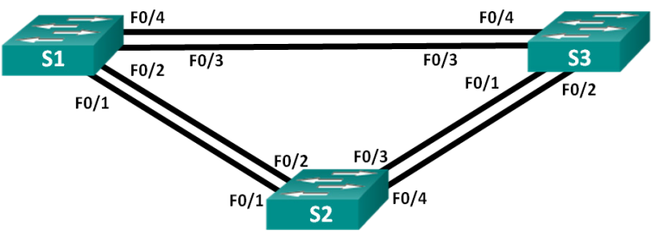

Таблица адресации
Устройство | Интерфейс | IP-адрес | Маска подсети
S1 | VLAN 1 | 192.168.1.1 | 255.255.255.0
S2 | VLAN 1 | 192.168.1.2 | 255.255.255.0
S3 | VLAN 1 | 192.168.1.3 | 255.255.255.0

Необходимые ресурсы
- 3 коммутатора (Cisco 2960 с операционной системой Cisco IOS 15.0(2) (образ lanbasek9) или аналогичная модель)
- Консольные кабели для настройки устройств Cisco IOS через консольные порты
- Кабели Ethernet, расположенные в соответствии с топологией

Часть 1: Создание сети и настройка основных параметров устройства
В части 1 вам предстоит настроить топологию сети и основные параметры маршрутизаторов.
Шаг 1: Создайте сеть согласно топологии.
Подключите устройства, как показано в топологии, и подсоедините необходимые кабели.
Шаг 2: Выполните инициализацию и перезагрузку коммутаторов.
Шаг 3: Настройте базовые параметры каждого коммутатора.
- Отключите поиск DNS.
- Присвойте имена устройствам в соответствии с топологией.
- Назначьте class в качестве зашифрованного пароля доступа к привилегированному режиму.
- Назначьте cisco в качестве паролей консоли и VTY и активируйте вход для консоли и VTY каналов.
- Настройте logging synchronous для консольного канала.
- Настройте баннерное сообщение дня (MOTD) для предупреждения пользователей о запрете несанкционированного доступа.
- Задайте IP-адрес, указанный в таблице адресации для VLAN 1 на обоих коммутаторах.
- Скопируйте текущую конфигурацию в файл загрузочной конфигурации.
Шаг 4: Проверьте связь.
Проверьте способность компьютеров обмениваться эхо-запросами.
Успешно ли выполняется эхо-запрос от коммутатора S1 на коммутатор S2? ______________ Успешно ли выполняется эхо-запрос от коммутатора S1 на коммутатор S3? ______________
Успешно ли выполняется эхо-запрос от коммутатора S2 на коммутатор S3? ______________ Выполняйте отладку до тех пор, пока ответы на все вопросы не будут положительными.

Часть 2: Определение корневого моста
Для каждого экземпляра протокола spanning-tree (коммутируемая сеть LAN или широковещательный домен) существует коммутатор, выделенный в качестве корневого моста. Корневой мост служит точкой привязки для всех расчётов протокола spanning-tree, позволяя определить избыточные пути, которые следует заблокировать.
Процесс выбора определяет, какой из коммутаторов станет корневым мостом. Коммутатор с наименьшим значением идентификатора моста (BID) становится корневым мостом. Идентификатор BID состоит из значения приоритета моста, расширенного идентификатора системы и MAC-адреса коммутатора. Значение приоритета может находиться в диапазоне от 0 до 65535 с шагом 4096. По умолчанию используется значение 32768.
Шаг 1: Отключите все порты на коммутаторах.
Шаг 2: Настройте подключенные порты в качестве транковых.
Шаг 3: Включите порты F0/2 и F0/4 на всех коммутаторах.
Шаг 4: Отобразите данные протокола spanning-tree.
Введите команду show spanning-tree на всех трех коммутаторах. Приоритет идентификатора моста рассчитывается путем сложения значений приоритета и расширенного идентификатора системы. Расширенным идентификатором системы всегда является номер сети VLAN. В примере ниже все три коммутатора имеют равные значения приоритета идентификатора моста (32769 = 32768 + 1, где приоритет по умолчанию = 32768, номер сети VLAN = 1); следовательно, коммутатор с самым низким значением MAC-адреса становится корневым мостом (в примере — S2).

S1# show spanning-tree

VLAN0001
Spanning tree enabled protocol ieee
Root ID Priority 32769
Address 0cd9.96d2.4000
Cost 19
Port 2 (FastEthernet0/2)
Hello Time 2 sec Max Age 20 sec Forward Delay 15 sec
Bridge ID Priority 32769 (priority 32768 sys-id-ext 1)
Address 0cd9.96e8.8a00
Hello Time 2 sec Max Age 20 sec Forward Delay 15 sec
Aging Time 300 sec

Interface Role Sts Cost Prio.Nbr Type
------------------- ---- --- --------- -------- --------------------------------
Fa0/2 Root FWD 19 128.2 P2p
Fa0/4 Altn BLK 19 128.4 P2p

S2# show spanning-tree

VLAN0001
Spanning tree enabled protocol ieee Root ID Priority 32769
Address 0cd9.96d2.4000
This bridge is the root
Hello Time 2 sec Max Age 20 sec Forward Delay 15 sec

Bridge ID Priority 32769 (priority 32768 sys-id-ext 1)
Address 0cd9.96d2.4000
Hello Time 2 sec Max Age 20 sec Forward Delay 15 sec
Aging Time 300 sec

Interface Role Sts Cost Prio.Nbr Type
------------------- ---- --- --------- -------- --------------------------------
Fa0/2 Desg FWD 19 128.2 P2p
Fa0/4 Desg FWD 19 128.4 P2p

S3# show spanning-tree

VLAN0001
Spanning tree enabled protocol ieee
Root ID Priority 32769
Address 0cd9.96d2.4000
Cost 19
Port 2 (FastEthernet0/2)
Hello Time 2 sec Max Age 20 sec Forward Delay 15 sec
Bridge ID Priority 32769 (priority 32768 sys-id-ext 1)
Address 0cd9.96e8.7400
Hello Time 2 sec Max Age 20 sec Forward Delay 15 sec
Aging Time 300 sec

Interface Role Sts Cost Prio.Nbr Type
------------------- ---- --- --------- -------- --------------------------------
Fa0/2 Root FWD 19 128.2 P2p
Fa0/4 Desg FWD 19 128.4 P2p
Примечание. Режим STP по умолчанию на коммутаторе 2960 — протокол STP для каждой сети VLAN (PVST).
В схему ниже запишите роль и состояние (Sts) активных портов на каждом коммутаторе в топологии.

S1 F0/1:

__________

S1 F0/4: __________

S1 F0/3: __________

S1 F0/2: __________

S3 F0/1: __________

S3 F0/2:

__________

S3 F0/3: __________

S2 F0/3:

__________

S2 F0/2:
__________

S1

S2

S3

S3 F0/4: __________

S1 MAC: ___

S3 MAC: ___

S2 MAC: ___

S2 F0/1:

__________

S2 F0/4:

__________

С учетом выходных данных, поступающих с коммутаторов, ответьте на следующие вопросы.
Какой коммутатор является корневым мостом? ______________
Почему этот коммутатор был выбран протоколом spanning-tree в качестве корневого моста?
________________________________________________________________________________
Какие порты на коммутаторе являются корневыми портами? ___________________________________
Какие порты на коммутаторе являются назначенными портами? ________________________________
Какой порт отображается в качестве альтернативного и в настоящее время заблокирован? ____________________________
Почему протокол spanning-tree выбрал этот порт в качестве невыделенного (заблокированного) порта? ________________________________________________________________________________

Часть 3: Наблюдение за процессом выбора протоколом STP порта, исходя из стоимости портов
Алгоритм протокола spanning-tree (STA) использует корневой мост как точку привязки, после чего определяет, какие порты будут заблокированы, исходя из стоимости пути. Порт с более низкой стоимостью пути является предпочтительным. Если стоимости портов равны, процесс сравнивает BID. Если BID равны, для определения корневого моста используются приоритеты портов. Наиболее низкие значения являются предпочтительными. В части 3 вам предстоит изменить стоимость порта, чтобы определить, какой порт будет заблокирован протоколом spanning-tree.
Шаг 1: Определите коммутатор с заблокированным портом.
При текущей конфигурации только один коммутатор может содержать заблокированный протоколом STP порт. Выполните команду show spanning-tree на обоих коммутаторах некорневого моста. В примере ниже протокол spanning-tree блокирует порт F0/4 на коммутаторе с самым высоким идентификатором BID (S1).

S1# show spanning-tree

VLAN0001
Spanning tree enabled protocol ieee
Root ID Priority 32769
Address 0cd9.96d2.4000
Cost 19
Port 2 (FastEthernet0/2)
Hello Time 2 sec Max Age 20 sec Forward Delay 15 sec
Bridge ID Priority 32769 (priority 32768 sys-id-ext 1)
Address 0cd9.96e8.8a00
Hello Time 2 sec Max Age 20 sec Forward Delay 15 sec
Aging Time 300 sec

Interface Role Sts Cost Prio.Nbr Type
------------------- ---- --- --------- -------- --------------------------------
Fa0/2 Root FWD 19 128.2 P2p
Fa0/4 Altn BLK 19 128.4 P2p

S3# show spanning-tree

VLAN0001
Spanning tree enabled protocol ieee
Root ID Priority 32769
Address 0cd9.96d2.4000
Cost 19
Port 2 (FastEthernet0/2)
Hello Time 2 sec Max Age 20 sec Forward Delay 15 sec
Bridge ID Priority 32769 (priority 32768 sys-id-ext 1)
Address 0cd9.96e8.7400
Hello Time 2 sec Max Age 20 sec Forward Delay 15 sec
Aging Time 15 sec

Interface Role Sts Cost Prio.Nbr Type
------------------- ---- --- --------- -------- --------------------------------
Fa0/2 Root FWD 19 128.2 P2p Fa0/4 Desg FWD 19 128.4 P2p
Примечание. В конкретной топологии корневой мост может отличаться от выбора порта.
Шаг 2: Измените стоимость порта.
Помимо заблокированного порта, единственным активным портом на этом коммутаторе является порт, выделенный в качестве порта корневого моста. Уменьшите стоимость этого порта корневого моста до 18, выполнив команду spanning-tree cost 18 режима конфигурации интерфейса.

S1(config)# interface f0/2 S1(config-if)# spanning-tree cost 18
Шаг 3: Просмотрите изменения протокола spanning-tree.
Повторно выполните команду show spanning-tree на обоих коммутаторах некорневого моста. Обратите внимание, что ранее заблокированный порт (S1 – F0/4) теперь является назначенным портом, и протокол spanning-tree теперь блокирует порт на другом коммутаторе некорневого моста (S3 – F0/4).

S1# show spanning-tree

VLAN0001
Spanning tree enabled protocol ieee
Root ID Priority 32769
Address 0cd9.96d2.4000
Cost 18
Port 2 (FastEthernet0/2)
Hello Time 2 sec Max Age 20 sec Forward Delay 15 sec
Bridge ID Priority 32769 (priority 32768 sys-id-ext 1)
Address 0cd9.96e8.8a00
Hello Time 2 sec Max Age 20 sec Forward Delay 15 sec
Aging Time 300 sec

Interface Role Sts Cost Prio.Nbr Type
------------------- ---- --- --------- -------- --------------------------------
Fa0/2 Root FWD 18 128.2 P2p
Fa0/4 Desg FWD 19 128.4 P2p

S3# show spanning-tree

VLAN0001
Spanning tree enabled protocol ieee
Root ID Priority 32769
Address 0cd9.96d2.4000
Cost 19
Port 2 (FastEthernet0/2)
Hello Time 2 sec Max Age 20 sec Forward Delay 15 sec
Bridge ID Priority 32769 (priority 32768 sys-id-ext 1)
Address 0cd9.96e8.7400
Hello Time 2 sec Max Age 20 sec Forward Delay 15 sec
Aging Time 300 sec

Interface Role Sts Cost Prio.Nbr Type
------------------- ---- --- --------- -------- --------------------------------
Fa0/2 Root FWD 19 128.2 P2p Fa0/4 Altn BLK 19 128.4 P2p
Почему протокол spanning-tree заменяет ранее заблокированный порт на назначенный порт и блокирует порт, который был назначенным портом на другом коммутаторе?
________________________________________________________________________________
Шаг 4: Удалите изменения стоимости порта.
a. Выполните команду no spanning-tree cost 18 режима конфигурации интерфейса, чтобы удалить запись стоимости, созданную ранее.

S1(config)# interface f0/2 S1(config-if)# no spanning-tree cost 18
b. Повторно выполните команду show spanning-tree, чтобы подтвердить, что протокол STP сбросил порт на коммутаторе некорневого моста, вернув исходные настройки порта. Протоколу STP требуется примерно 30 секунд, чтобы завершить процесс перевода порта.

Часть 4: Наблюдение за процессом выбора протоколом STP порта, исходя из приоритета портов
Если стоимости портов равны, процесс сравнивает BID. Если BID равны, для определения корневого моста используются приоритеты портов. Значение приоритета по умолчанию — 128. STP объединяет приоритет порта с номером порта, чтобы разорвать связи. Наиболее низкие значения являются предпочтительными. В части 4 вам предстоит активировать избыточные пути до каждого из коммутаторов, чтобы просмотреть, каким образом протокол STP выбирает порт с учетом приоритета портов.
- Включите порты F0/1 и F0/3 на всех коммутаторах.
- Подождите 30 секунд, чтобы протокол STP завершил процесс перевода порта, после чего выполните команду show spanning-tree на коммутаторах некорневого моста. Обратите внимание, что порт корневого моста переместился на порт с меньшим номером, связанный с коммутатором корневого моста, и заблокировал предыдущий порт корневого моста.

S1# show spanning-tree

VLAN0001
Spanning tree enabled protocol ieee
Root ID Priority 32769
Address 0cd9.96d2.4000
Cost 19
Port 1 (FastEthernet0/1)
Hello Time 2 sec Max Age 20 sec Forward Delay 15 sec
Bridge ID Priority 32769 (priority 32768 sys-id-ext 1)
Address 0cd9.96e8.8a00
Hello Time 2 sec Max Age 20 sec Forward Delay 15 sec
Aging Time 15 sec

Interface Role Sts Cost Prio.Nbr Type
------------------- ---- --- --------- -------- --------------------------------
Fa0/1 Root FWD 19 128.1 P2p
Fa0/2 Altn BLK 19 128.2 P2p Fa0/3 Altn BLK 19 128.3 P2p
Fa0/4 Altn BLK 19 128.4 P2p

S3# show spanning-tree

VLAN0001
Spanning tree enabled protocol ieee
Root ID Priority 32769
Address 0cd9.96d2.4000
Cost 19
Port 1 (FastEthernet0/1)
Hello Time 2 sec Max Age 20 sec Forward Delay 15 sec
Bridge ID Priority 32769 (priority 32768 sys-id-ext 1)
Address 0cd9.96e8.7400
Hello Time 2 sec Max Age 20 sec Forward Delay 15 sec
Aging Time 15 sec

Interface Role Sts Cost Prio.Nbr Type
------------------- ---- --- --------- -------- --------------------------------
Fa0/1 Root FWD 19 128.1 P2p
Fa0/2 Altn BLK 19 128.2 P2p Fa0/3 Desg FWD 19 128.3 P2p Fa0/4 Desg FWD 19 128.4 P2p
Какой порт выбран протоколом STP в качестве порта корневого моста на каждом коммутаторе некорневого моста? _________________________________
Почему протокол STP выбрал эти порты в качестве портов корневого моста на этих коммутаторах?
________________________________________________________________________________

Вопросы для повторения
- Какое значение протокол STP использует первым после выбора корневого моста, чтобы определить выбор порта?
________________________________________________________________________________
- Если первое значение на двух портах одинаково, какое следующее значение будет использовать протокол STP при выборе порта?
________________________________________________________________________________
- Если оба значения на двух портах равны, каким будет следующее значение, которое использует протокол STP при выборе порта?
_______________________________________________________________________________

Практическая работа 21
Настройка EtherChannel
Цели работы: Произвести настройку EtherChannel

Задачи
Часть 1. Построение сети и проверка соединения
Часть 2. Настройка обеспечения избыточности на первом хопе с помощью VRRP

Общие сведения/сценарий
Связующее дерево обеспечивает резервирование коммутаторами в локальной сети, не допуская возникновения петель. Но оно не позволяет организовать в сети резервирование шлюзов по умолчанию для устройств конечных пользователей на случай сбоя одного из маршрутизаторов. Протоколы обеспечения избыточности на первом хопе (First Hop Redundancy Protocols, FHRP) предоставляют избыточные шлюзы по умолчанию для конечных устройств. При этом конфигурация конечного пользователя не требуется. В этой лабораторной работе предстоит настроить протокол VRRP, являющийся протоколом FHRP.
Агрегирование каналов позволяет создавать логические каналы, состоящие из двух или более физических каналов. Таким образом увеличивается пропускная способность, а также используется только один физический канал. Агрегирование каналов также обеспечивает избыточность в случае сбоя одного из каналов.
В этой лабораторной работе вам предстоит настроить EtherChannel — тип агрегирования каналов, который используется в коммутируемых сетях. Вы настроите EtherChannel с помощью протокола агрегирования портов (PAgP) и протокола управления агрегированием каналов (LACP).
Примечание. PAgP является проприетарным протоколом Cisco, который можно использовать только на коммутаторах Cisco и коммутаторах лицензированных поставщиков, поддерживающих PAgP. Протокол LACP является протоколом агрегирования каналов, который определен стандартом IEEE 802.3ad и не связан с конкретным поставщиком.
Протокол LACP позволяет коммутаторам Cisco осуществлять управление каналами Ethernet между коммутаторами в соответствии с протоколом 802.3ad. В создании канала могут участвовать до 16 портов. Восемь из портов находятся в активном режиме (active), а остальные восемь — в режиме ожидания (standby). В случае сбоя любого из активных портов задействуется порт, пребывающий
в режиме ожидания. Режим ожидания (standby mode) доступен только для протокола LACP, но не для протокола PAgP.
Примечание. В практических лабораторных работах CCNA используются маршрутизаторы с интегрированными сетевыми сервисами (ISR) Cisco 1941 с операционной системой Cisco IOS версии 15.2(4)M3 (образ universalk9). Также используются коммутаторы Cisco Catalyst 2960 с операционной системой Cisco IOS версии 15.0(2) (образ lanbasek9). Можно использовать другие маршрутизаторы, коммутаторы и версии Cisco IOS. В зависимости от модели устройства и версии Cisco IOS доступные команды и результаты их выполнения могут отличаться от тех, которые показаны в лабораторных работах. Точные идентификаторы интерфейсов см. в сводной таблице по интерфейсам маршрутизаторов в конце лабораторной работы.
Примечание. Убедитесь, что у маршрутизаторов и коммутаторов были удалены начальные конфигурации. Если вы не уверены, обратитесь к инструктору.

Топология
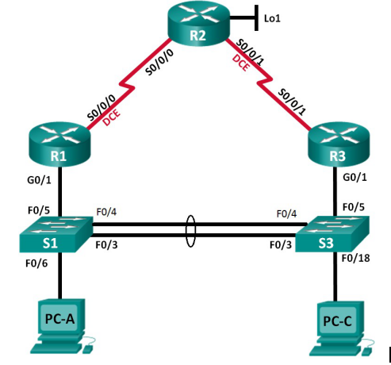

Таблица адресации
Устройство | Интерфейс | IP-адрес | Маска подсети | Шлюз по умолчанию
R1 | G0/1 | 192.168.1.1 | 255.255.255.0 | —
 | S0/0/0 (DCE) | 10.1.1.1 | 255.255.255.252 | —
R2 | S0/0/0 | 10.1.1.2 | 255.255.255.252 | —
 | S0/0/1 (DCE) | 10.2.2.2 | 255.255.255.252 | —
 | Lo1 | 209.165.200.225 | 255.255.255.224 | —
R3 | G0/1 | 192.168.1.3 | 255.255.255.0 | —
 | S0/0/1 | 10.2.2.1 | 255.255.255.252 | —
S1 | VLAN 1 | 192.168.1.11 | 255.255.255.0 | 192.168.1.1
S3 | VLAN 1 | 192.168.1.13 | 255.255.255.0 | 192.168.1.3
PC-A | NIC | 192.168.1.31 | 255.255.255.0 | 192.168.1.1
PC-C | NIC | 192.168.1.33 | 255.255.255.0 | 192.168.1.3

Необходимые ресурсы
- 3 маршрутизатора (Cisco 1941 с операционной системой Cisco IOS версии 15.2(4)M3
(универсальный образ) или аналогичная модель)
- 2 коммутатора (Cisco 2960 с операционной системой Cisco IOS 15.0(2) (образ lanbasek9) или аналогичная модель)
- 2 компьютера (Windows 8, 7 или Vista с программой эмуляции терминала, например Tera Term)
- Консольные кабели для настройки устройств Cisco IOS через консольные порты
- Кабели Ethernet и последовательные кабели согласно топологии

Часть 1: Построение сети и проверка связи
В первой части вам предстоит настроить топологию сети и выполнить базовую настройку, например IP-адреса интерфейсов, статическую маршрутизацию, доступ к устройствам и пароли.
Шаг 1: Создайте сеть согласно топологии.
Подключите устройства, как показано в топологии, и подсоедините необходимые кабели.
Шаг 2: Настройте узлы ПК.
Шаг 3: Выполните инициализацию и перезагрузку маршрутизатора и коммутаторов.
Шаг 4: Произведите базовую настройку маршрутизаторов.
- Отключите поиск DNS.
- Присвойте имена устройствам в соответствии с топологией.
- Настройте IP-адреса для маршрутизаторов, указанных в таблице адресации.
- Установите тактовую частоту на 128000 для всех последовательных интерфейсов маршрутизатора DCE.
- Назначьте class в качестве зашифрованного пароля доступа к привилегированному режиму.
- Назначьте cisco в качестве пароля консоли и VTY и включите запрос пароля при подключении.
- Настройте logging synchronous, чтобы сообщения от консоли не могли прерывать ввод команд.
- Скопируйте текущую конфигурацию в файл загрузочной конфигурации.
Шаг 5: Настройте базовые параметры каждого коммутатора.
- Отключите поиск DNS.
- Присвойте имена устройствам в соответствии с топологией.
- Назначьте class в качестве зашифрованного пароля доступа к привилегированному режиму.
- Настройте IP-адреса для коммутаторов, указанных в таблице адресации.
- На каждом коммутаторе настройте шлюз по умолчанию.
- Назначьте cisco в качестве пароля консоли и VTY и включите запрос пароля при подключении.
- Настройте logging synchronous, чтобы сообщения от консоли не могли прерывать ввод команд.
- Скопируйте текущую конфигурацию в файл загрузочной конфигурации.
Шаг 6: Проверьте подключение между PC-A и PC-C.
Отправьте ping-запрос с компьютера PC-A на компьютер PC-C. Удалось ли получить ответ? _________
Если команды ping завершились неудачно и связь установить не удалось, исправьте ошибки в основных настройках устройства.
Примечание. Для успешной передачи эхо-запросов может потребоваться отключение брандмауэра.
Шаг 7: Настройте маршрутизацию.
- Настройте RIP версии 2 на всех маршрутизаторах. Добавьте в процесс RIP все сети, кроме 209.165.200.224/27.
- Настройте маршрут по умолчанию на маршрутизаторе R2 с использованием Lo1 в качестве интерфейса выхода в сеть 209.165.200.224/27.
- На маршрутизаторе R2 используйте следующие команды для перераспределения маршрута по умолчанию в процесс RIP.
R2(config)# router rip
R2(config-router)# default-information originate
Шаг 8: Проверьте подключение.
- Необходимо получить ответ на ping-запросы с компьютера PC-A от каждого интерфейса на маршрутизаторах R1, R2 и R3, а также от компьютера PC-C. Удалось ли получить все ответы?
______________
Если команды ping завершились неудачно и связь установить не удалось, исправьте ошибки в основных настройках устройства.
- Необходимо получить ответ на ping-запросы с компьютера PC-C от каждого интерфейса на маршрутизаторах R1, R2 и R3, а также от компьютера PC-A. Удалось ли получить все ответы?
______________
Если команды ping завершились неудачно и связь установить не удалось, исправьте ошибки в основных настройках устройства.

Часть 2: Настройка обеспечения избыточности на первом хопе с помощью VRRP
Даже если топология спроектирована с учетом избыточности (два маршрутизатора и два коммутатора в одной сети LAN), оба компьютера, PC-A и PC-C, необходимо настраивать с одним адресом шлюза.
PC-A использует R1, а PC-C — R3. В случае сбоя на одном из этих маршрутизаторов или интерфейсов маршрутизаторов компьютер может потерять подключение к сети Интернет.
В части 2 вам предстоит изучить поведение сети до и после настройки протокола VRRP. Для этого вам понадобится определить путь, по которому проходят пакеты, чтобы достичь loopback-адрес на R2.
Шаг 1: Определите путь интернет-трафика для PC-A и PC-C.
- В командной строке на PC-A введите команду tracert для loopback-адреса 209.165.200.225 на маршрутизаторе R2.
C:\ tracert 209.165.200.225
Tracing route to 209.165.200.225 over a maximum of 30 hops

  - 1 ms 1 ms 1 ms 192.168.1.1
  - 13 ms 13 ms 13 ms 209.165.200.225

Trace complete.
Какой путь прошли пакеты от PC-A до 209.165.200.225? __________________________________
- В командной строке на PC-С введите команду tracert для loopback-адреса 209.165.200.225 на маршрутизаторе R2.
Какой путь прошли пакеты от PC-C до 209.165.200.225? __________________________________
Шаг 2: Запустите сеанс эхо-тестирования на PC-A и разорвите соединение между S1 и R1.
- В командной строке на PC-A введите команду ping –t для адреса 209.165.200.225 на маршрутизаторе R2. Убедитесь, что окно командной строки открыто.
Примечание. Чтобы прервать отправку эхо-запросов, нажмите комбинацию клавиш Ctrl+C или закройте окно командной строки.
C:\ ping –t 209.165.200.225
Pinging 209.165.200.225 with 32 bytes of data:
Reply from 209.165.200.225: bytes=32 time=9ms TTL=254
Reply from 209.165.200.225: bytes=32 time=9ms TTL=254
Reply from 209.165.200.225: bytes=32 time=9ms TTL=254
<выходные данные опущены>
- В процессе эхо-тестирования отсоедините кабель Ethernet от интерфейса F0/5 на S1. Отключение интерфейса F0/5 на S1 приведет к тому же результату.
Что произошло с трафиком эхо-запросов?
______________________________________________________________________________
- Какими были бы результате при повторении шагов 2a и 2b на компьютере PC-C и коммутаторе S3?
______________________________________________________________________________
- Повторно подсоедините кабели Ethernet к интерфейсу F0/5 или включите интерфейс F0/5 на S1 и S3, соответственно. Повторно отправьте эхо-запросы на 209.165.200.225 с компьютеров PC-A и PC-C, чтобы убедиться в том, что подключение восстановлено.
Шаг 3: Настройте VRRP на R1 и R3.
В этом шаге вам предстоит настроить VRRP и изменить адрес шлюза по умолчанию на компьютерах PC-A, PC-C, S1 и коммутаторе S2 на виртуальный IP-адрес для VRRP. R1 назначается активным маршрутизатором с помощью команды приоритета VRRP. a. Настройте протокол VRRP на маршрутизаторе R1.
R1(config)# interface g0/1
R1(config-if)# vrrp 1 ip 192.168.1.254
R1(config-if)# vrrp 1 priority 150
- Настройте протокол VRRP на маршрутизаторе R3.
R3(config)# interface g0/1
R3(config-if)# vrrp 1 ip 192.168.1.254
- Проверьте VRRP, выполнив команду show vrrp на R1 и R3.
R1# show vrrp
Используя указанные выше выходные данные, ответьте на следующие вопросы:
Какой маршрутизатор является активным? _____________________
Какой MAC-адрес используется для виртуального IP-адреса? ____________________________
Какой IP-адрес и приоритет используются для резервного маршрутизатора?
______________________________________________________________________________
- Используйте команду show vrrp brief на R1 и R3, чтобы просмотреть сводку состояния VRRP. Выходные данные приведены ниже.
R1# show vrrp brief
- Измените адрес шлюза по умолчанию для PC-A, PC-C, S1 и S3. Какой адрес следует использовать?
______________________________________________________________________________
- Проверьте новые настройки. Отправьте эхо-запрос с PC-A и с PC-C на loopback-адрес маршрутизатора R2. Успешно ли выполнены эхо-запросы? __________
Шаг 4: Запустите сеанс эхо-тестирования на PC-A и разорвите соединение с коммутатором, подключенным к активному маршрутизатору VRRP (R1).
- В командной строке на PC-A введите команду ping –t для адреса 209.165.200.225 на маршрутизаторе R2. Убедитесь, что окно командной строки открыто.
- Во время отправки эхо-запроса отсоедините кабель Ethernet от интерфейса F0/5 на коммутаторе S1 или выключите интерфейс F0/5.
Что произошло с трафиком эхо-запросов?
______________________________________________________________________________
Шаг 5: Проверьте настройки VRRP на маршрутизаторах R1 и R3.
a. Выполните команду show vrrp brief на маршрутизаторах R1 и R3.
Какой маршрутизатор является активным? __________________________________ Повторно подключите кабель, соединяющий коммутатор и маршрутизатор, или включите интерфейс F0/5. Какой маршрутизатор теперь является активным? Поясните ответ.
______________________________________________________________________________
Шаг 6: Изменение приоритетов VRRP.
- Измените приоритет VRRP на 200 на маршрутизаторе R3. Какой маршрутизатор является активным? ___________________________
- Выполните команду, чтобы сделать активным маршрутизатор R3 без изменения приоритета. Какую команду вы использовали?
______________________________________________________________________________
- Используйте команду show, чтобы убедиться, что R3 является активным маршрутизатором.

Часть 1: Настройка протокола LACP
Протокол LACP является открытым протоколом агрегирования каналов, разработанным на базе стандарта IEEE. В части 3 необходимо выполнить настройку канала между S1 и S3 с помощью протокола LACP. Кроме того, отдельные каналы необходимо настроить в качестве транковых, прежде чем они будут объединены в каналы EtherChannel.
Шаг 1: Настройте LACP между S1 и S3.
S1(config)# interface range f0/3-4
S1(config-if-range)# switchport mode trunk
S1(config-if-range)# switchport trunk native vlan 99
S1(config-if-range)# channel-group 2 mode active
Creating a port-channel interface Port-channel 2

S1(config-if-range)# no shutdown

S3(config)# interface range f0/3-4
S3(config-if-range)# switchport mode trunk
S3(config-if-range)# switchport trunk native vlan 99
S3(config-if-range)# channel-group 2 mode passive
Creating a port-channel interface Port-channel 2

S3(config-if-range)# no shutdown
Шаг 2: Убедитесь, что порты объединены.
Какой протокол использует Po2 для агрегирования каналов? Какие порты агрегируются для образования Po2? Запишите команду, используемую для проверки.
_________________________________________________________________________________
Шаг 3: Проверьте наличие сквозного соединения.
Убедитесь в том, что все устройства могут передавать друг другу эхо-запросы в пределах одной сети VLAN. Если нет, устраните неполадки, чтобы установить связь между конечными устройствами.
Примечание. Для успешной передачи эхо-запросов может потребоваться отключение межсетевого экрана.
Шаг 4: Проверьте конфигурации на портах.
В настоящее время интерфейсы F0/3, F0/4 и Po1 (Port-channel1) на коммутаторах S1 и S3 находятся в режиме доступе, а режим управления установлен на динамический автоматический режим (dynamic auto). Проверьте конфигурацию с помощью соответствующих команд show run interface идентификатор-интерфейса и show interfaces идентификатор-интерфейса switchport. Для интерфейса F0/3 на S1 отображаются следующие выходные данные конфигурации:
S1# show run interface f0/3
Building configuration...

Current configuration : 103 bytes !
interface FastEthernet0/3 channel-group 1 mode active

S1# show interfaces f0/3 switchport
Name: Fa0/3
Switchport: Enabled
Administrative Mode: dynamic auto
Operational Mode: static access (member of bundle Po1)
Administrative Trunking Encapsulation: dot1q
Operational Trunking Encapsulation: native
Negotiation of Trunking: On
Access Mode VLAN: 1 (default)
Trunking Native Mode VLAN: 1 (default)
Administrative Native VLAN tagging: enabled
Voice VLAN: none
Administrative private-vlan host-association: none
Administrative private-vlan mapping: none
Administrative private-vlan trunk native VLAN: none
Administrative private-vlan trunk Native VLAN tagging: enabled
Administrative private-vlan trunk encapsulation: dot1q
Administrative private-vlan trunk normal VLANs: none
Administrative private-vlan trunk associations: none
Administrative private-vlan trunk mappings: none
Operational private-vlan: none
Trunking VLANs Enabled: ALL
Pruning VLANs Enabled: 2-1001
Capture Mode Disabled
Capture VLANs Allowed: ALL

Protected: false
Unknown unicast blocked: disabled
Unknown multicast blocked: disabled
Appliance trust: none
Шаг 5: Убедитесь, что порты объединены.
S1# show etherchannel summary
Flags: D - down P - bundled in port-channel
I - stand-alone s - suspended
H - Hot-standby (LACP only)
R - Layer3 S - Layer2
U - in use f - failed to allocate aggregator

M - not in use, minimum links not met u - unsuitable for bundling w - waiting to be aggregated d - default port

Number of channel-groups in use: 1
Number of aggregators: 1

Group Port-channel Protocol Ports
------+-------------+-----------+-----------------------------------------------
1 Po1(SU) LACP Fa0/3(P) Fa0/4(P)

S3# show etherchannel summary
Flags: D - down P - bundled in port-channel
I - stand-alone s - suspended
H - Hot-standby (LACP only)
R - Layer3 S - Layer2
U - in use f - failed to allocate aggregator

M - not in use, minimum links not met u - unsuitable for bundling w - waiting to be aggregated d - default port

Number of channel-groups in use: 1
Number of aggregators: 1

Group Port-channel Protocol Ports
------+-------------+-----------+-----------------------------------------------
1 Po1(SU) LACP Fa0/3(P) Fa0/4(P) Что означают флаги «SU» и «P» в сводных данных по Ethernet?
_________________________________________________________________________________

Вопросы для повторения
Для чего в локальной сети может потребоваться избыточность?
Что может препятствовать образованию каналов EtherChannel?
__________________________________________________________________________________
Сводная таблица по интерфейсам маршрутизаторов
Сводная таблица по интерфейсам маршрутизаторов
Модель маршрутизатора | Интерфейс Ethernet № 1 | Интерфейс Ethernet № 2 | Последовательный интерфейс № 1 | Последовательный интерфейс № 2
1800 | Fast Ethernet 0/0 (F0/0) | Fast Ethernet 0/1 (F0/1) | Serial 0/0/0 (S0/0/0) | Serial 0/0/1 (S0/0/1)
1900 | Gigabit Ethernet 0/0 (G0/0) | Gigabit Ethernet 0/1 (G0/1) | Serial 0/0/0 (S0/0/0) | Serial 0/0/1 (S0/0/1)
2801 | Fast Ethernet 0/0 (F0/0) | Fast Ethernet 0/1 (F0/1) | Serial 0/1/0 (S0/1/0) | Serial 0/1/1 (S0/1/1)
2811 | Fast Ethernet 0/0 (F0/0) | Fast Ethernet 0/1 (F0/1) | Serial 0/0/0 (S0/0/0) | Serial 0/0/1 (S0/0/1)
2900 | Gigabit Ethernet 0/0 (G0/0) | Gigabit Ethernet 0/1 (G0/1) | Serial 0/0/0 (S0/0/0) | Serial 0/0/1 (S0/0/1)
Примечание. Чтобы определить конфигурацию маршрутизатора, можно посмотреть на интерфейсы и установить тип маршрутизатора и количество его интерфейсов. Перечислить все комбинации конфигураций для каждого класса маршрутизаторов невозможно. Эта таблица содержит идентификаторы для возможных комбинаций интерфейсов Ethernet и последовательных интерфейсов на устройстве. Другие типы интерфейсов в таблице не представлены, хотя они могут присутствовать в данном конкретном маршрутизаторе. В качестве примера можно привести интерфейс ISDN BRI. Строка в скобках — это официальное сокращение, которое можно использовать в командах Cisco IOS для обозначения интерфейса.

Практическая работа 22
Поиск неполадок в работе EtherChannel
Цели работы: Произвести поиск и устранить неполадки в работе EtherChannel
Задачи
Часть 1. Построение сети и загрузка конфигураций устройств
Часть 2. Отладка EtherChannel
Исходные данные/сценарий
Маршрутизаторы в сети вашей компании были настроены неопытным сетевым администратором. В результате ошибок в конфигурации возникли проблемы со скоростью и подключением. Начальник попросил вас найти и устранить неполадки в настройке и задокументировать работу. Найдите и исправьте ошибки, используя свои знания EtherChannel и стандартные методы тестирования. Убедитесь в том, что все каналы EtherChannel используют протокол агрегирования портов (PAgP) и все узлы доступны.
Примечание. В лабораторной работе используются коммутаторы Cisco Catalyst 2960 под управлением ОС Cisco IOS 15.0(2) (образ lanbasek9). Допускается использование других моделей коммутаторов и других версий ОС Cisco IOS. В зависимости от модели устройства и версии Cisco IOS доступные команды и их результаты могут отличаться от приведённых в описании лабораторных работ.
Примечание. Убедитесь, что прежние настройки коммутаторов были удалены, и они не содержат конфигурации загрузки. Если вы не уверены в этом, обратитесь к инструктору.
Топология
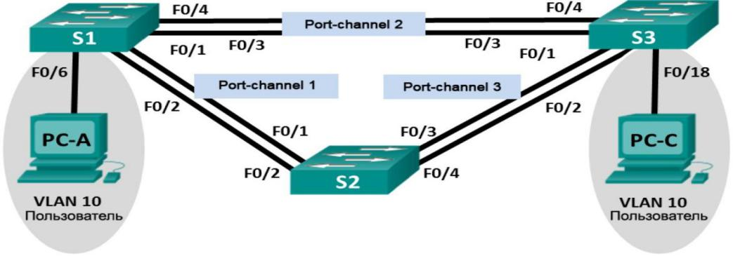
Таблица адресации
Устройство | Интерфейс | IP-адрес | Маска подсети
S1 | VLAN 99 | 192.168.1.11 | 255.255.255.0
S2 | VLAN 99 | 192.168.1.12 | 255.255.255.0
S3 | VLAN 99 | 192.168.1.13 | 255.255.255.0
PC-A | NIC | 192.168.0.2 | 255.255.255.0
PC-C | NIC | 192.168.0.3 | 255.255.255.0
Назначения сети VLAN
 | VLAN | Имя
10 |  | Пользователь
99 |  | Management (Руководство)

Необходимые ресурсы:
- 3 коммутатора (Cisco 2960 под управлением ОС Cisco IOS 15.0(2), (образ lanbasek9) или аналогичная модель);
- 2 ПК (Windows 7, Vista и XP с программой эмуляции терминала, например Tera Term)
- консольные кабели для настройки устройств Cisco IOS через порты консоли;
- кабели Ethernet, расположенные в соответствии с топологией.

Часть 1: Построение сети и загрузка конфигураций устройств
В части 1 вам предстоит настроить топологию сети и базовые параметры для ПК, а также загрузить конфигурации на коммутаторы.
Шаг 1: Подключите кабели в сети в соответствии с топологией.
Шаг 2: Настройте узлы ПК.
Шаг 3: Удалите загрузочную конфигурацию и настройки VLAN, а затем перезагрузите коммутаторы.
Шаг 4: Загрузите конфигурации коммутаторов.
Загрузите следующие конфигурации в соответствующий коммутатор. Все коммутаторы используют одинаковые пароли. Пароль привилегированного режима — class. Пароль для консоли и доступа vty — cisco. Поскольку все коммутаторы являются устройствами Cisco, сетевой администратор решил использовать протокол PAgP Cisco для всех агрегированных каналов, настроенных с использованием EtherChannel. Коммутатор S2 является корневым мостом для всех сетей VLAN в топологии.
Конфигурация коммутатора S1:
hostname S1
interface range f0/1-24, g0/1-2 shutdown exit
enable secret class no ip domain lookup line vty 0 15 password cisco login line con 0 password cisco logging synchronous login exit vlan 10 name User vlan 99 Name Management interface range f0/1-2 switchport mode trunk channel-group 1 mode active switchport trunk native vlan 99 no shutdown interface range f0/3-4
channel-group 2 mode desirable switchport trunk native vlan 99 no shutdown interface f0/6 switchport mode access switchport access vlan 10 no shutdown interface vlan 99 ip address 192.168.1.11 255.255.255.0 interface port-channel 1 switchport trunk native vlan 99 switchport mode trunk interface port-channel 2 switchport trunk native vlan 99 switchport mode access Конфигурация коммутатора S2:
hostname S2 interface range f0/1-24, g0/1-2 shutdown exit enable secret class no ip domain lookup line vty 0 15 password cisco login line con 0 password cisco logging synchronous
login exit vlan 10 name User vlan 99 name Management spanning-tree vlan 1,10,99 root primary interface range f0/1-2 switchport mode trunk channel-group 1 mode desirable switchport trunk native vlan 99 no shutdown interface range f0/3-4
switchport mode trunk channel-group 3 mode desirable switchport trunk native vlan 99 interface vlan 99 ip address 192.168.1.12 255.255.255.0 interface port-channel 1 switchport trunk native vlan 99 switchport trunk allowed vlan 1,99 interface port-channel 3 switchport trunk native vlan 99 switchport trunk allowed vlan 1,10,99 switchport mode trunk
Конфигурация коммутатора S3:
hostname S3 interface range f0/1-24, g0/1-2 shutdown exit enable secret class no ip domain lookup line vty 0 15 password cisco login line con 0 password cisco logging synchronous login exit vlan 10 name User vlan 99 name Management
interface range f0/1-2
interface range f0/3-4
switchport mode trunk channel-group 3 mode desirable switchport trunk native vlan 99 no shutdown interface f0/18 switchport mode access switchport access vlan 10 no shutdown interface vlan 99 ip address 192.168.1.13 255.255.255.0 interface port-channel 3 switchport trunk native vlan 99 switchport mode trunk
Шаг 5: Сохраните конфигурацию.

Часть 2: Отладка EtherChannel
В части 2 необходимо проверить конфигурации на всех коммутаторах, исправить при необходимости и проверить их работоспособность.
Шаг 1: Выполните поиск и устранение неполадок в работе маршрутизатора S1.
- Используйте команду show interfaces trunk, чтобы убедиться в том, что агрегированные каналы работают, как транковые порты.
Отображаются ли агрегированные каналы 1 и 2, как транковые порты? ___________
- Используйте команду show etherchannel summary, чтобы убедиться в том, что интерфейсы входят в состав соответствующего агрегированного канала, применен правильный протокол и интерфейсы задействованы.
Есть ли в выходных данных сведения о неполадках в работе EtherChannel? В случае обнаружения неполадок запишите их в отведённом ниже месте.
______________________________________________________________________________
- Используйте команду show run | begin interface Port-channel для просмотра текущей конфигурации, начиная с первого интерфейса агрегированного канала.
- Устраните все ошибки, найденные в выходных данных из предыдущих команд show. Запишите команды, используемые для исправления конфигураций.
______________________________________________________________________________
- Используйте команду show interfaces trunk для проверки настроек транковой связи.
- Используйте команду show etherchannel summary, чтобы убедиться в том, что агрегированные каналы работают и задействованы.
Шаг 2: Выполните поиск и устранение неполадок в работе маршрутизатора S2.
- Выполните команду для того, чтобы убедиться, что агрегированные каналы работают в качестве транковых портов. Ниже запишите команду, которую вы использовали.
______________________________________________________________________________
Есть ли в выходных данных сведения о неполадках в конфигурациях? В случае обнаружения неполадок запишите их в отведённом ниже месте.
______________________________________________________________________________
- Выполните команду, чтобы убедиться в том, что интерфейсы настроены в правильном агрегированном канале и настроен соответствующий протокол.
Есть ли в выходных данных сведения о неполадках в работе EtherChannel? В случае обнаружения неполадок запишите их в отведённом ниже месте.
______________________________________________________________________________
- Используйте команду show run | begin interface Port-channel для просмотра текущей конфигурации, начиная с первого интерфейса канала порта.
- Устраните все ошибки, найденные в выходных данных из предыдущих команд show. Запишите команды, использованные для внесения изменений в конфигурацию.
______________________________________________________________________________
- Выполните команду для проверки параметров транковой связи.
- Выполните команду для проверки правильного функционирования агрегированных каналов.
Помните, что проблемы с агрегированным каналом могут возникнуть на любом конце канала.
Шаг 3: Выполните поиск и устранение неполадок в работе маршрутизатора S3.
- Выполните команду для того, чтобы убедиться, что агрегированные каналы работают в качестве транковых портов.
Есть ли в выходных данных сведения о неполадках в конфигурациях? В случае обнаружения неполадок запишите их в отведённом ниже месте.
______________________________________________________________________________
- Выполните команду, чтобы убедиться в том, что интерфейсы настроены в правильном агрегированном канале и применен соответствующий протокол.
Есть ли в выходных данных сведения о неполадках в работе EtherChannel? В случае обнаружения неполадок запишите их в отведённом ниже месте.
______________________________________________________________________________
- Используйте команду show run | begin interface Port-channel для просмотра текущей конфигурации, начиная с первого интерфейса агрегированного канала.
- Устраните все обнаруженные неполадки. Запишите команды, использованные для внесения изменений в конфигурацию.
______________________________________________________________________________
- Выполните команду для проверки параметров транковой связи. Ниже запишите команду, которую вы использовали.
______________________________________________________________________________
- Выполните команду для проверки правильного функционирования агрегированных каналов. Ниже запишите команду, которую вы использовали.
______________________________________________________________________________
Шаг 4: Проверка EtherChannel и подключения
- Используйте команду show interfaces etherchannel для проверки работоспособности агрегированных каналов.
- Проверьте подключение сети VLAN Management.
Успешно ли выполняется эхо-запрос от коммутатора S1 на коммутатор S2? _____ Успешно ли выполняется эхо-запрос от коммутатора S1 на коммутатор S3? _____
Успешно ли выполняется эхо-запрос от коммутатора S2 на коммутатор S3? _____
- Проверка подключения компьютеров
Успешно ли выполняется эхо-запрос от узла PC-A на узел PC-C? _____
Если каналы EtherChannel не полностью работоспособны, отсутствует соединение между коммутаторами или между узлами. Выполните окончательную отладку.
Примечание. Для успешной передачи эхо-запросов между компьютерами может потребоваться отключение межсетевого экрана.

Практическая работа 23
Агрегирование каналов
Цели работы: Изучить протоколы агрегирования каналов
Продолжительность: 4 часа

Задачи
Часть 1. Настройка базовых параметров коммутатора
Часть 2. Настройка PAgP
Часть 3. Настройка LACP

Общие сведения/сценарий
Агрегирование каналов позволяет создавать логические каналы, состоящие из двух или более физических каналов. Таким образом увеличивается пропускная способность, а также используется только один физический канал. Агрегирование каналов также обеспечивает избыточность в случае сбоя одного из каналов.
В этой лабораторной работе вам предстоит настроить EtherChannel — тип агрегирования каналов, который используется в коммутируемых сетях. Вы настроите EtherChannel с помощью протокола агрегирования портов (PAgP) и протокола управления агрегированием каналов (LACP).
Примечание. PAgP является проприетарным протоколом Cisco, который можно использовать только на коммутаторах Cisco и коммутаторах лицензированных поставщиков, поддерживающих PAgP. Протокол LACP является протоколом агрегирования каналов, который определен стандартом IEEE 802.3ad и не связан с конкретным поставщиком.
Протокол LACP позволяет коммутаторам Cisco осуществлять управление каналами Ethernet между коммутаторами в соответствии с протоколом 802.3ad. В создании канала могут участвовать до 16 портов. Восемь из портов находятся в активном режиме (active), а остальные восемь — в режиме ожидания (standby). В случае сбоя любого из активных портов задействуется порт, пребывающий в режиме ожидания. Режим ожидания (standby mode) доступен только для протокола LACP, но не для протокола PAgP.
Примечание. В практических лабораторных работах CCNA используются коммутаторы Cisco Catalyst 2960s с операционной системой Cisco IOS 15.0(2) (образ lanbasek9). Допускается использование других моделей коммутаторов и других версий Cisco IOS. В зависимости от модели устройства и версии Cisco IOS доступные команды и результаты их выполнения могут отличаться от тех, которые показаны в лабораторных работах.
Примечание. Убедитесь, что все настройки коммутатора удалены и загрузочная конфигурация отсутствует. Если вы не уверены, обратитесь к инструктору.

Топология
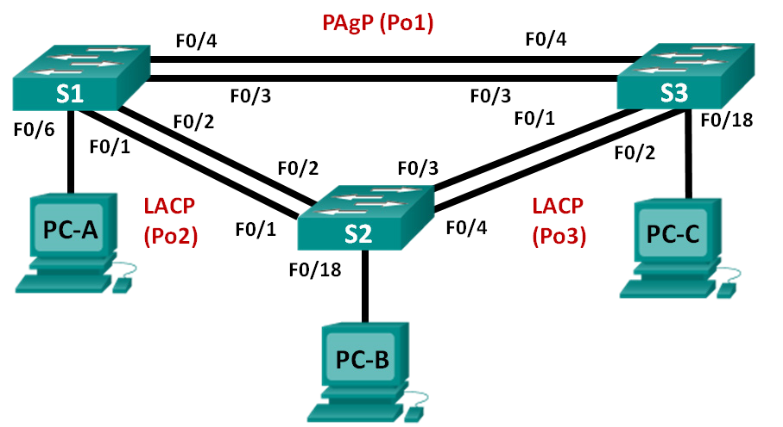

Таблица адресации
Устройство | Интерфейс | IP-адрес | Маска подсети
S1 | VLAN 99 | 192.168.99.11 | 255.255.255.0
S2 | VLAN 99 | 192.168.99.12 | 255.255.255.0
S3 | VLAN 99 | 192.168.99.13 | 255.255.255.0
PC-A | NIC | 192.168.10.1 | 255.255.255.0
PC-B | NIC | 192.168.10.2 | 255.255.255.0
PC-C | NIC | 192.168.10.3 | 255.255.255.0

Необходимые ресурсы
- 3 коммутатора (Cisco 2960 с операционной системой Cisco IOS 15.0(2) (образ lanbasek9) или аналогичная модель)
- 3 ПК (Windows 7, Vista или XP с программой эмуляции терминалов, например Tera Term)
- Консольные кабели для настройки устройств Cisco IOS через консольные порты
- Кабели Ethernet, расположенные в соответствии с топологией

Часть 1: Настройка основных параметров коммутатора
В части 1 вы настроите топологию сети и такие базовые параметры, как IP-адреса интерфейсов, доступ к устройствам и пароли.
Шаг 1: Создайте сеть согласно топологии.
Подключите устройства, как показано в топологии, и подсоедините необходимые кабели.
Шаг 2: Выполните инициализацию и перезагрузку коммутаторов.
Шаг 3: Настройте базовые параметры каждого коммутатора.
- Отключите поиск DNS.
- Настройте имя устройства в соответствии с топологией.
- Зашифруйте незашифрованные пароли.
- Создайте баннерное сообщение дня MOTD, предупреждающее пользователей о том, что несанкционированный доступ запрещен.
- Назначьте class в качестве зашифрованного пароля доступа к привилегированному режиму.
- Назначьте cisco в качестве пароля консоли и VTY и включите запрос пароля при подключении.
- Настройте logging synchronous, чтобы предотвратить прерывание ввода команд сообщениями консоли.
- Отключите все порты коммутатора, кроме портов, подключенных к компьютерам.
- Настройте сеть VLAN 99 и присвойте ей имя Management.
- Настройте сеть VLAN 10 и присвойте ей имя Staff.
- Настройте порты коммутатора с присоединёнными узлами в качестве портов доступа в сети VLAN 10.
- Назначьте IP-адреса в соответствии с таблицей адресации.
- Сохраните текущую конфигурацию в загрузочную конфигурацию.
Шаг 4: Настройте компьютеры.
Назначьте IP-адреса компьютерам в соответствии с таблицей адресации.

Часть 2: Настройка протокола PAgP
Протокол PAgP является проприетарным протоколом агрегирования каналов Cisco. В части 2 вам предстоит настроить канал между S1 и S3 с использованием протокола PAgP.
Шаг 1: Настройте PAgP на S1 и S3.
Для создания канала между S1 и S3 настройте порты на S1 с использованием рекомендуемого режима (desirable), а порты на S3 — с использованием автоматического режима (auto). Включите порты после настройки режимов PAgP.
S1(config)# interface range f0/3-4
S1(config-if-range)# channel-group 1 mode desirable
Creating a port-channel interface Port-channel 1

S1(config-if-range)# no shutdown

S3(config)# interface range f0/3-4
S3(config-if-range)# channel-group 1 mode auto
Creating a port-channel interface Port-channel 1

S3(config-if-range)# no shutdown
*Mar 1 00:09:12.792: %LINK-3-UPDOWN: Interface FastEthernet0/3, changed state to up *Mar 1 00:09:12.792: %LINK-3-UPDOWN: Interface FastEthernet0/4, changed state to up S3(config-if-range)#
*Mar 1 00:09:15.384: %LINEPROTO-5-UPDOWN: Line protocol on Interface FastEthernet0/3, changed state to up
*Mar 1 00:09:16.265: %LINEPROTO-5-UPDOWN: Line protocol on Interface FastEthernet0/4, changed state to up
S3(config-if-range)#
*Mar 1 00:09:16.357: %LINK-3-UPDOWN: Interface Port-channel1, changed state to up
*Mar 1 00:09:17.364: %LINEPROTO-5-UPDOWN: Line protocol on Interface Port-channel1,
changed state to u | p
*Mar 1 00:09:44.383: %LINEPROTO-5-UPDOWN: Line protocol on Interface Vlan1, changed state to up
Шаг 2: Проверьте конфигурации на портах.
В настоящее время интерфейсы F0/3, F0/4 и Po1 (Port-channel1) на коммутаторах S1 и S3 находятся в режиме доступе, а режим управления установлен на динамический автоматический режим (dynamic auto). Проверьте конфигурацию с помощью соответствующих команд show run interface идентификатор-интерфейса и show interfaces идентификатор-интерфейса switchport. Для интерфейса F0/3 на S1 отображаются следующие выходные данные конфигурации:
S1# show run interface f0/3
Building configuration...

Current configuration : 103 bytes ! interface FastEthernet0/3 channel-group 1 mode desirable

S1# show interfaces f0/3 switchport
Name: Fa0/3
Switchport: Enabled
Administrative Mode: dynamic auto
Operational Mode: static access (member of bundle Po1)
Administrative Trunking Encapsulation: dot1q Operational Trunking Encapsulation: native
Negotiation of Trunking: On
Access Mode VLAN: 1 (default)
Trunking Native Mode VLAN: 1 (default)
Administrative Native VLAN tagging: enabled
Voice VLAN: none
Administrative private-vlan host-association: none
Administrative private-vlan mapping: none
Administrative private-vlan trunk native VLAN: none
Administrative private-vlan trunk Native VLAN tagging: enabled
Administrative private-vlan trunk encapsulation: dot1q
Administrative private-vlan trunk normal VLANs: none
Administrative private-vlan trunk associations: none
Administrative private-vlan trunk mappings: none
Operational private-vlan: none
Trunking VLANs Enabled: ALL
Pruning VLANs Enabled: 2-1001
Capture Mode Disabled
Capture VLANs Allowed: ALL

Protected: false
Unknown unicast blocked: disabled
Unknown multicast blocked: disabled Appliance trust: none
Шаг 3: Убедитесь, что порты объединены.
S1# show etherchannel summary
Flags: D - down P - bundled in port-channel
I - stand-alone s - suspended
H - Hot-standby (LACP only)
R - Layer3 S - Layer2
U - in use f - failed to allocate aggregator

M - not in use, minimum links not met u - unsuitable for bundling w - waiting to be aggregated d - default port

Number of channel-groups in use: 1 Number of aggregators: 1

Group Port-channel Protocol Ports
------+-------------+-----------+-----------------------------------------------
1 Po1(SU) PAgP Fa0/3(P) Fa0/4(P)

S3# show etherchannel summary
Flags: D - down P - bundled in port-channel
I - stand-alone s - suspended
H - Hot-standby (LACP only)
R - Layer3 S - Layer2
U - in use f - failed to allocate aggregator

M - not in use, minimum links not met u - unsuitable for bundling w - waiting to be aggregated d - default port

Number of channel-groups in use: 1 Number of aggregators: 1

Group Port-channel Protocol Ports
------+-------------+-----------+-----------------------------------------------
1 Po1(SU) PAgP Fa0/3(P) Fa0/4(P) Что означают флаги «SU» и «P» в сводных данных по Ethernet?
___________________________________________________________________________________
Шаг 4: Настройте транковые порты.
После агрегирования портов команды, применённые на интерфейсе Port Channel, влияют на все объединённые в группу каналы. Вручную настройте порты Po1 на S1 и S3 в качестве транковых и назначьте их сети native VLAN 99.
S1(config)# interface port-channel 1 S1(config-if)# switchport mode trunk
S1(config-if)# switchport trunk native vlan 99

S3(config)# interface port-channel 1 S3(config-if)# switchport mode trunk
S3(config-if)# switchport trunk native vlan 99
Шаг 5: Убедитесь в том, что порты настроены в качестве транковых.
- Выполните команды show run interface идентификатор-интерфейса на S1 и S3. Какие команды включены в список для интерфейсов F0/3 и F0/4 на обоих коммутаторах? Сравните результаты с текущей конфигурацией для интерфейса Po1. Запишите наблюдения.
_____________________________________________________________________________
- Выполните команды show interfaces trunk и show spanning-tree на S1 и S3. Какой транковый порт включен в список? Какая используется сеть native VLAN? Какой вывод можно сделать на основе выходных данных?
_____________________________________________________________________________
Какие значения стоимости и приоритета порта для агрегированного канала отображены в выходных данных команды show spanning-tree?
_____________________________________________________________________________

Часть 3: Настройка протокола LACP
Протокол LACP является открытым протоколом агрегирования каналов, разработанным на базе стандарта IEEE. В части 3 необходимо выполнить настройку канала между S1 и S2 и канала между S2 и S3 с помощью протокола LACP. Кроме того, отдельные каналы необходимо настроить в качестве транковых, прежде чем они будут объединены в каналы EtherChannel.
Шаг 1: Настройте LACP между S1 и S2.
S1(config)# interface range f0/1-2
S1(config-if-range)# switchport mode trunk
S1(config-if-range)# switchport trunk native vlan 99
S1(config-if-range)# channel-group 2 mode active
Creating a port-channel interface Port-channel 2

S1(config-if-range)# no shutdown

S2(config)# interface range f0/1-2
S2(config-if-range)# switchport mode trunk
S2(config-if-range)# switchport trunk native vlan 99
S2(config-if-range)# channel-group 2 mode passive
Creating a port-channel interface Port-channel 2

S2(config-if-range)# no shutdown
Шаг 2: Убедитесь, что порты объединены.
Какой протокол использует Po2 для агрегирования каналов? Какие порты агрегируются для образования Po2? Запишите команду, используемую для проверки.
____________________________________________________________________________________
Шаг 3: Настройте LACP между S2 и S3.
a. Настройте канал между S2 и S3 как Po3, используя LACP как протокол агрегирования каналов.
S2(config)# interface range f0/3-4
S2(config-if-range)# switchport mode trunk
S2(config-if-range)# switchport trunk native vlan 99 S2(config-if-range)# channel-group 3 mode active Creating a port-channel interface Port-channel 3
S2(config-if-range)# no shutdown

S3(config)# interface range f0/1-2
S3(config-if-range)# switchport mode trunk
S3(config-if-range)# switchport trunk native vlan 99
S3(config-if-range)# channel-group 3 mode passive
Creating a port-channel interface Port-channel 3

S3(config-if-range)# no shutdown
b. Убедитесь в том, что канал EtherChannel образован.
Шаг 4: Проверьте наличие сквозного соединения.
Убедитесь в том, что все устройства могут передавать друг другу эхо-запросы в пределах одной сети VLAN. Если нет, устраните неполадки, чтобы установить связь между конечными устройствами.
Примечание. Для успешной передачи эхо-запросов может потребоваться отключение межсетевого

Практическая работа 24
Настройка беспроводного маршрутизатора
Цели работы: Произвести настройку беспроводного маршрутизатора и клиента

Задачи
Часть 1. Настройка основных параметров маршрутизатора Linksys серии EA
Часть 2. Настройка защиты беспроводной сети
Часть 3. Настройка дополнительных функций маршрутизатора Lynksys серииEA
Часть 4. Подключение беспроводного клиента

Исходные данные/сценарий
В наши дни доступ к сети Интернет из любого места, будь то дом или офис — широко распространенное явление. Без беспроводной связи пользователи были бы ограничены возможностью подключения только при наличии проводного соединения. Пользователи по достоинству оценили гибкость и возможности, которые предоставляют беспроводные маршрутизаторы в рамках доступа к сети и Интернету.
В этой лабораторной работе вам предстоит настроить маршрутизатор Linksys Smart Wi-Fi, применить настройки безопасности WPA2 и активировать службы DHCP. Вы рассмотрите некоторые дополнительные функции, доступные на этих маршрутизаторах, например, USB-накопители, родительский контроль и ограничения по времени. Вам также предстоит настроить беспроводной клиент для компьютера.
Топология
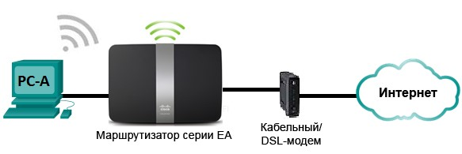

Настройки маршрутизатора Linksys
Имя сети (SSID) | Сеть CCNA
Пароль сети | cisconet
Пароль маршрутизатора | cisco123

Необходимые ресурсы:
- 1 маршрутизатор Linksys EA Series (EA4500 с версией микропрограммного обеспечения
2.1.39.145204 или сопоставимой версией);
- 1 кабельный или DSL-модем (необязательно; требуется для работы интернет-службы и обычно предоставляется интернет-провайдером);
- 1 компьютер с беспроводным сетевым адаптером (ОС Windows 7, Vista или XP);
- кабели Ethernet, расположенные в соответствии с топологией.

Часть 1: Настройка основных параметров маршрутизатора Linksys EA Series
Самым эффективным способом настройки основных параметров маршрутизатора EA Series является запуск установочного компакт-диска Linksys EA Series, поставляемого в комплекте с маршрутизатором. Если установочный компакт-диск отсутствует, следует загрузить программу установки с веб-сайта http://Linksys.com/support.
Шаг 1: Вставьте установочный компакт-диск Linksys EA-Series в компьютер.
Когда отобразится соответствующий запрос, выберите Set up your Linksys Router (Настройка маршрутизатора Linksys). Вам будет предложено ознакомиться с условиями лицензии на использование программного обеспечения и принять их. После того, как вы примете условия лицензии нажмите Next > (Далее >).
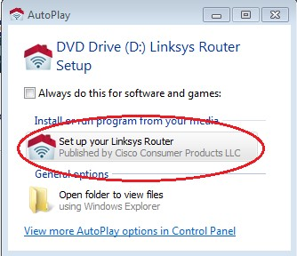
Шаг 2: Подключите кабели в сети в соответствии с топологией.
Следуйте инструкциям по подключению кабеля питания и кабельного модема или DSL-модема с помощью Ethernet-кабеля, которые отобразятся в следующем окне. Можно подключить компьютер к одному из четырех неиспользуемых Ethernet-портов на задней стенке маршрутизатора. После подключения всех необходимых элементов нажмите Next > (Далее >).
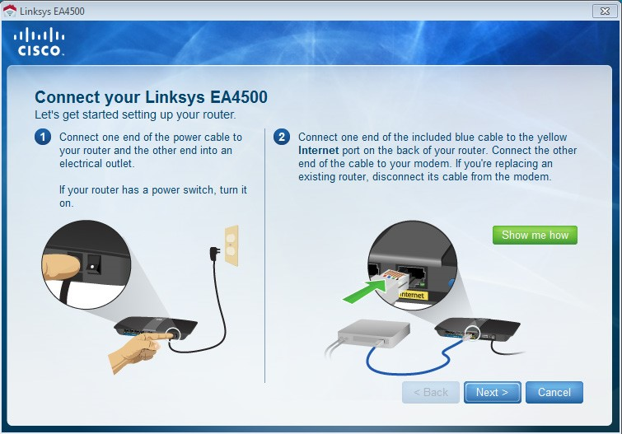
Шаг 3: Настройте параметры маршрутизатора Linksys.
- Дождитесь, когда отобразится окно Linksys router settings (Настройки маршрутизатора
Linksys). Для заполнения полей в этом окне используйте данные таблицы Linksys router settings
(Настройки маршрутизатора Linksys), приведённой в начале лабораторной работы. Нажмите Next (Далее), чтобы отобразить экран со сводной информацией о настройках маршрутизатора.
Нажмите Next (Далее).
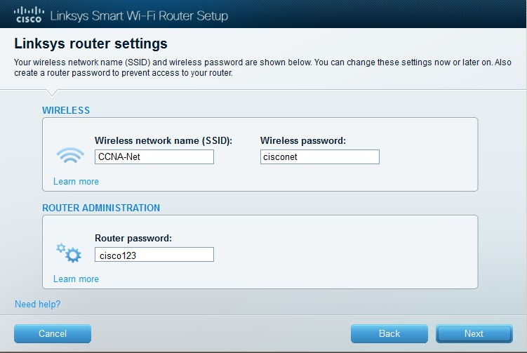
- Отобразится окно Create your Linksys Smart Wi-Fi account (Создание учетной записи Linksys Smart Wi-Fi). Учетная запись Linksys Smart Wi-Fi используется для ассоциации маршрутизатора к учетной записи, что позволяет удалённо управлять маршрутизатором с помощью браузера или мобильного устройства, на котором запущено приложение Smart Wi-Fi. В рамках этой лабораторной работы пропустите процесс настройки учетной записи. Щелкните поле No, thanks (Нет, спасибо) и нажмите Continue (Продолжить).
Примечание. Чтобы настроить учетную запись, перейдите на веб-сайт www.linksyssmartwifi.com.
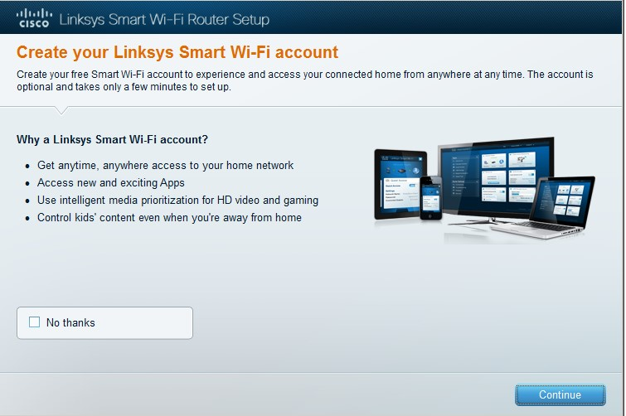
- Отобразится окно Sign in (Вход в систему). В поле Access Router (Доступ к маршрутизатору) введите cisco123 и нажмите Sign in (Войти).
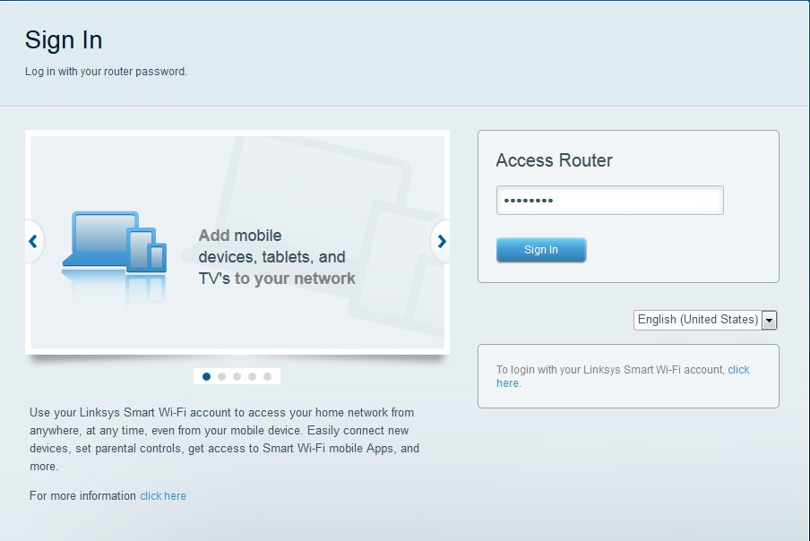
- На домашней странице Linksys Smart Wi-Fi нажмите Connectivity (Соединение) чтобы просмотреть и изменить основные настройки маршрутизатора.
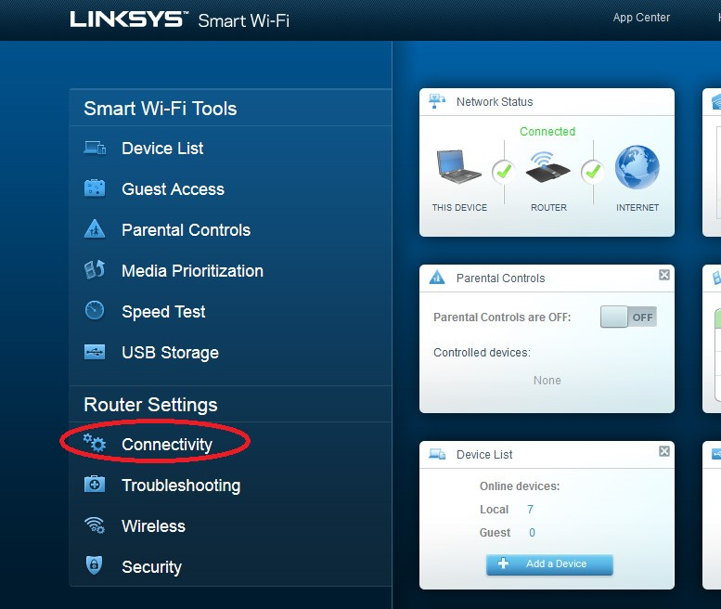
- На вкладке Basic (Основные настройки) можно изменить имя и пароль сети, изменить пароль маршрутизатора, выполнить обновление микропрограммного обеспечения и задать часовой пояс для маршрутизатора. Пароль маршрутизатора и данные о сети настроены в шаге 3a. В раскрывающемся списке выберите соответствующий часовой пояс для маршрутизатора и нажмите Apply (Применить).
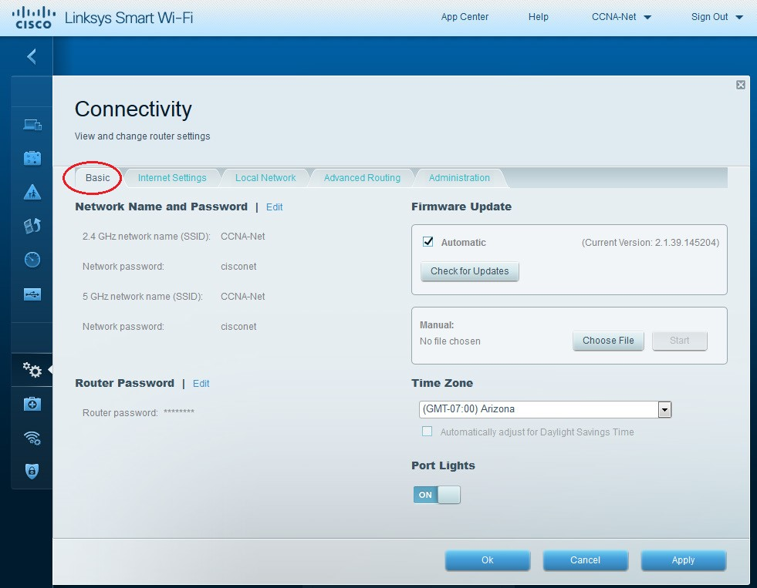
- На вкладке Internet Settings (Настройки Интернета) отображены сведения об интернетподключении. В этом примере маршрутизатор автоматически настраивает подключение для DHCP. На этом экране можно отобразить сведения как об IPv4, так и об IPv6.
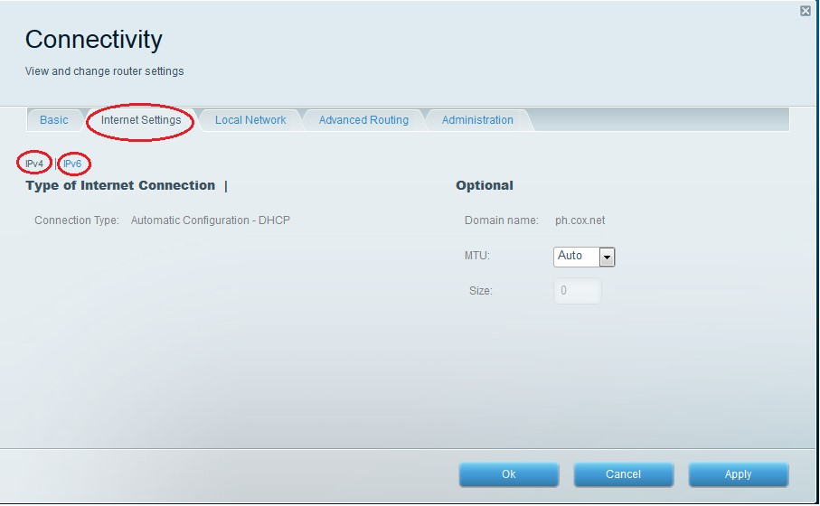
- На вкладке Local Network (Локальная сеть) доступны параметры настройки локального DHCPсервера. В настройках локальной сети по умолчанию задана сеть 192.168.1.0/24 и локальный IPадрес маршрутизатора по умолчанию 192.168.1.1. Эти настройки можно изменить, нажав Edit (Изменить) рядом с разделом Router Details (Сведения о маршрутизаторе). На этом экране можно изменить настройки DHCP-сервера. Можно задать начальный адрес DHCP, максимальное число пользователей DHCP, срок аренды клиента и статические DNS-серверы. Нажмите Apply (Применить), чтобы принять все изменения, внесённые на этом экране.
Примечание. Если DHCP используется для получения данных о подключении к сети интернетпровайдера, эти DNS-адреса, наиболее вероятно, будут заполняться данными DNS-сервера интернет-провайдера.
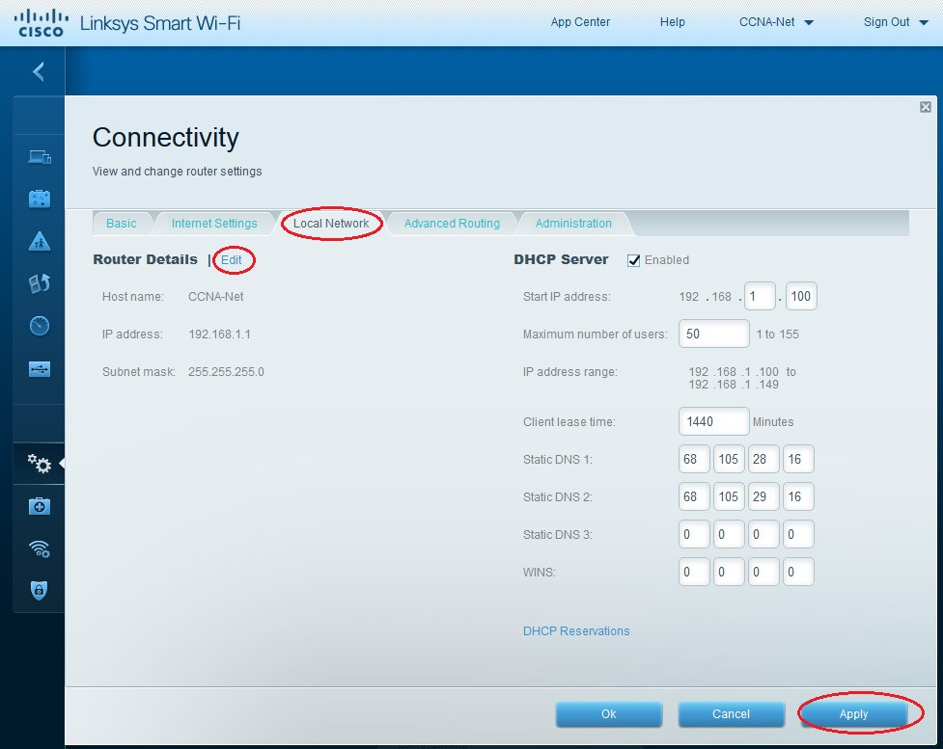
- На вкладке Advanced Routing (Дополнительная маршрутизация) можно отключить функцию преобразования сетевых адресов (NAT), которая по умолчанию включена. На этом экране также можно добавить статические маршруты. Нажмите Apply (Применить), чтобы принять все изменения, внесённые в этом окне.
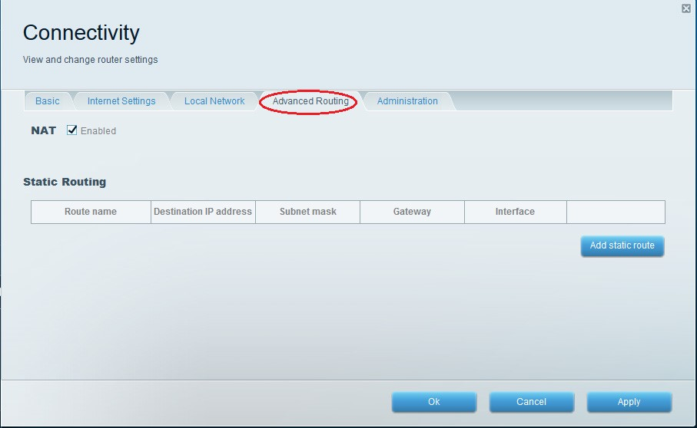
- На вкладке Administration (Администрирование) доступны элементы управления, с помощью которых осуществляется управление программным обеспечением Smart Wi-Fi. Щелкнув соответствующее поле, можно активировать доступ к удалённому управлению маршрутизатором. Также можно активировать доступ по HTTPS и ограничить возможности управления беспроводной сетью. На этом экране также доступны элементы управления Universal Plug and Play (UPnP) и шлюза уровня приложения. Нажмите Apply (Применить), чтобы принять все изменения, внесённые в этом окне.
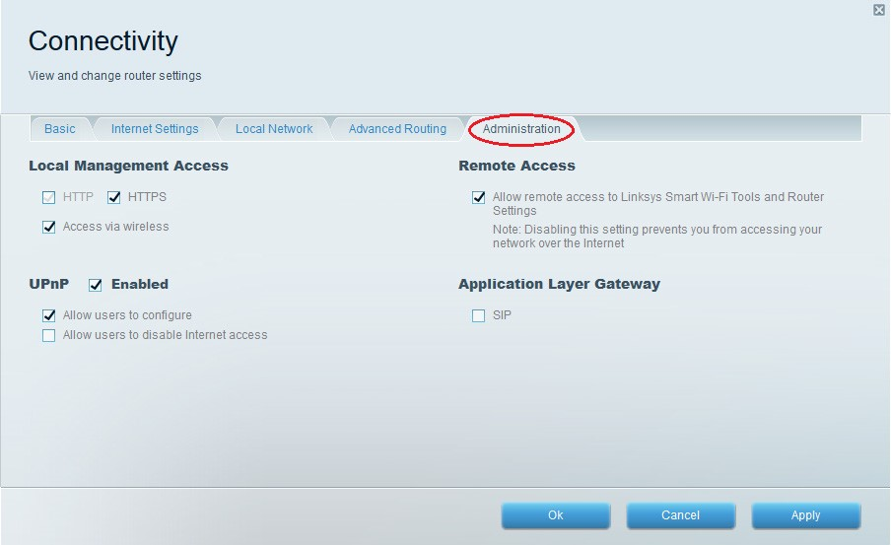

Часть 2: Защита беспроводной сети
В части 2 вам предстоит настроить функции защиты маршрутизатора Linksys EA Series и рассмотреть параметры межсетевого экрана и переадресации портов на маршрутизаторе Linksys Smart Wi-Fi.
Шаг 1: Добавьте функции безопасности WPA на беспроводные маршрутизаторы.
- На главной странице Linksys Smart Wi-Fi нажмите Wireless (Беспроводная связь).
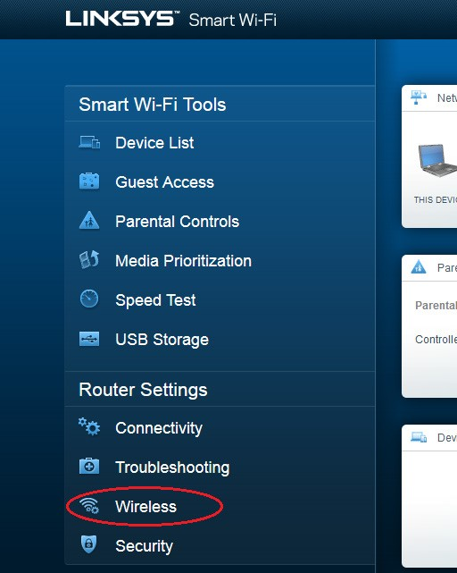
- В окне Беспроводная связь (Wireless) отображаются настройки для полос 2,4 и 5 ГГц. Используйте кнопку Edit (Изменить) рядом с каждым из столбцов, чтобы изменить настройки безопасности для каждого частотного диапазона беспроводной сети. Имя и пароль сети ранее настроены в части 1. Нажмите раскрывающийся список Security mode (Режим безопасности), чтобы выбрать параметр WPA2/WPA Mixed Personal для каждого из диапазонов. Нажмите Apply (Применить), чтобы сохранить свои настройки, после чего нажмите ОК.
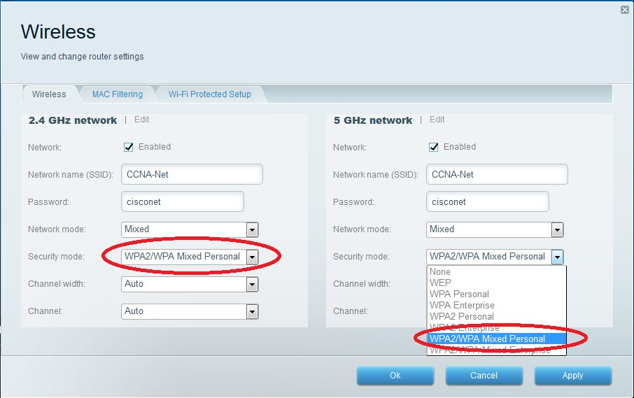
Шаг 2: Примените настройки межсетевого экрана и переадресации портов.
- На главной странице Linksys Smart Wi-Fi нажмите Security (Безопасность). В окнах
Безопасность (Security) доступны вкладки Firewall (Межсетевой экран), DMZ и Apps and Gamig (Приложения и игры), на которых можно просмотреть и изменить настройки безопасности маршрутизатора.
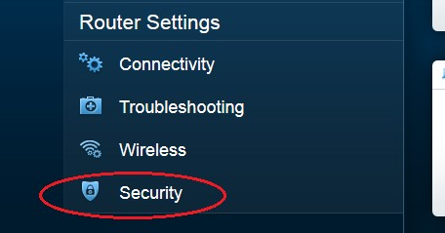
- На вкладке Firewall (Межсетевой экран) отображается раздел настроек межсетевого экрана, где можно включить или отключить защиту межсетевого экрана с анализом пакетов с учетом состояния соединений (SPI) для IPv4 и IPv6, параметры транзитной пересылки по виртуальной частной сети (VPN) и интернет-фильтры. Нажмите Apply (Применить), чтобы принять все изменения, внесённые в этом окне.
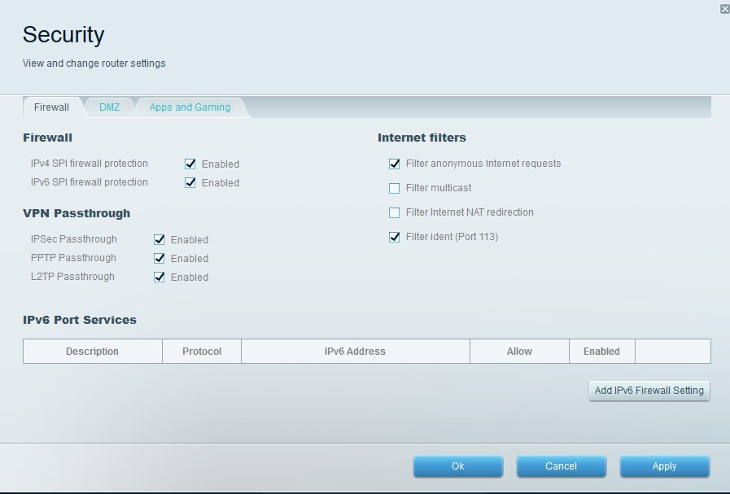
- На вкладке Apps and Gamig (Приложения и игры) доступны функции переадресации портов. В этом примере порты 5060 и 5061 открыты для программного телефона VoIP, запущенного на локальном устройстве с IP-адресом 192.168.1.126. Нажмите Apply (Применить), чтобы принять все изменения, внесённые в этом окне.
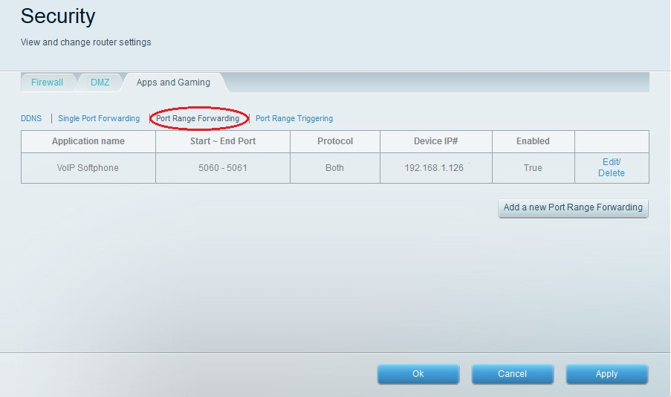

Часть 3: Изучение дополнительных функций на маршрутизаторе Lynksys серии EA
В части 3 вам предстоит рассмотреть ряд дополнительных функций, доступных на маршрутизаторе Linksys EA Series.
Шаг 1: Изучите инструменты Smart Wi-Fi.
- На главной странице Linksys Smart Wi-Fi нажмите Device List (Список устройств).
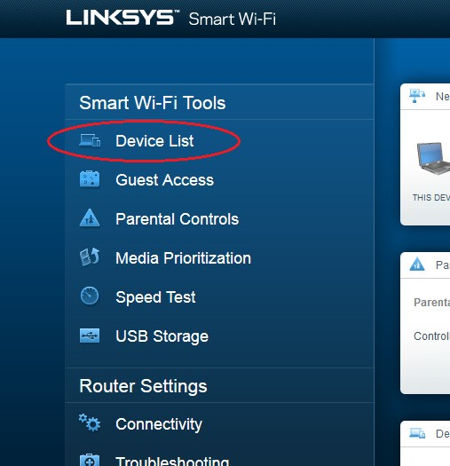
В окне Список устройств (Device List) отображается список клиентов в локальной сети. Обратите внимание на вкладку Guest Network (Гостевая сеть). Если гостевая сеть активирована, клиенты этой сети отображаются на вкладке Guest Network (Гостевая сеть).
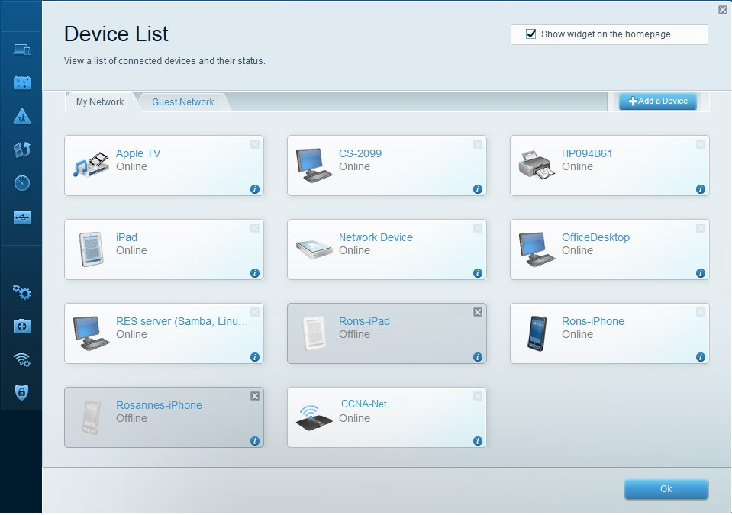
- На главной странице Linksys Smart Wi-Fi нажмите Guest Access (Гостевой доступ). Клиенты гостевой сети имеют доступ только к сети Интернет и не имеют доступа к другим клиентам локальной сети. Чтобы разрешить гостевой доступ, нажмите на кнопку Allow guest access (Разрешить гостевой доступ). Щелкните ссылку Edit (Изменить) (рядом с именем и паролем гостевой сети), чтобы изменить пароль гостевой сети, и нажмите ОК, чтобы принять и сохранить изменения.
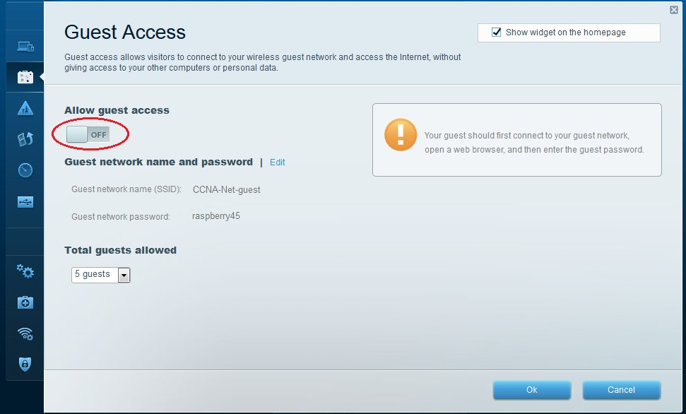
- На главной странице Linksys Smart Wi-Fi нажмите Parental Control (Родительский контроль). Эти параметры можно использовать для ограничения доступа к Интернету на отдельных устройствах, а также чтобы ограничить доступ по времени и доступ к веб-сайтам. Нажмите OK, чтобы сохранить настройки.
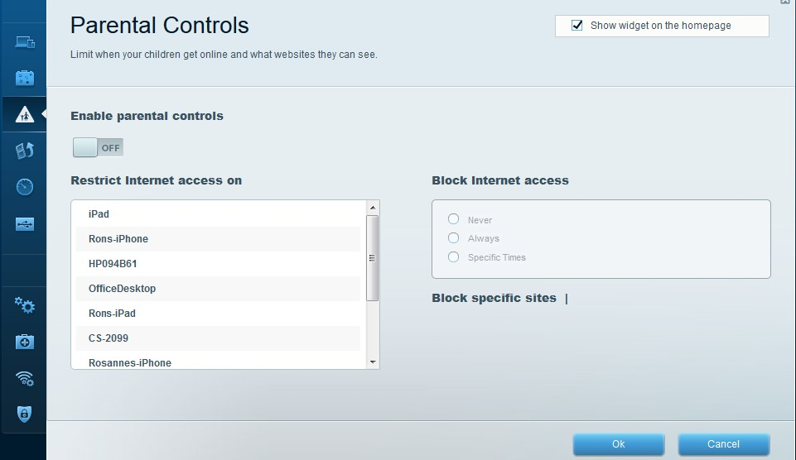
- На главной странице Linksys Smart Wi-Fi выберите Media Prioritization (Приоритизация мультимедиа). С помощью этих параметров можно назначить приоритет пропускной способности сети для выбранных устройств в локальной сети. В этом примере устройству, помеченному как «Apple TV», назначается самый высокий приоритет для ресурсов сети. Чтобы изменить настройки приоритетов, просто перетащите устройства в списке и нажмите OK, чтобы сохранить настройки.
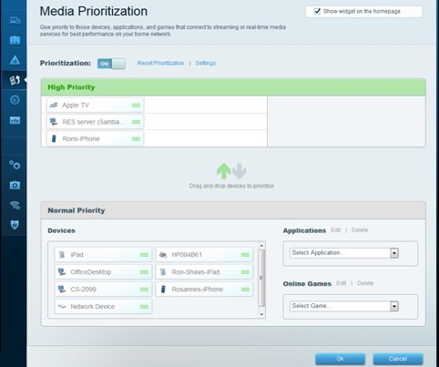
- На главной странице Linksys Smart Wi-Fi нажмите Speed Test (Проверка скорости). Эта утилита используется для проверки скорости доступа к Интернету. В этом примере показаны результаты проверки скорости. Маршрутизатор сохраняет результаты всех проверок скорости и предоставляет возможность вывода этих журналов на экран.
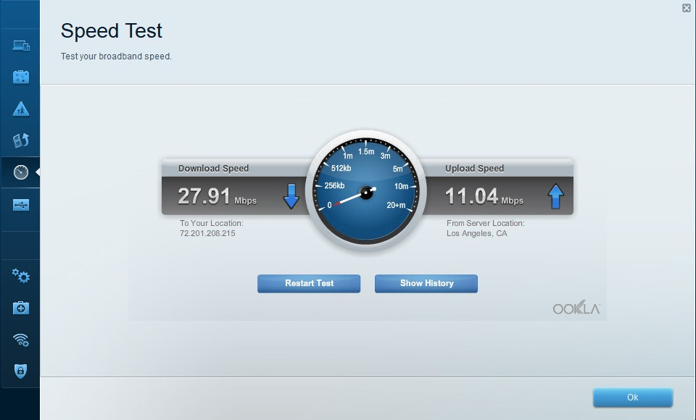
- На главной странице Linksys Smart Wi-Fi нажмите USB Storage (Устройство хранения USB). Этот экран используется для просмотра настроек USB-накопителя. Отсюда можно перейти на соответствующую вкладку для настройки FTP-серверов и серверов мультимедиа. Также можно настроить отдельные учетные записи пользователей для доступа к этим серверам. Для этого нажмите вкладки в верхней части данного экрана. Чтобы использовать этот параметр, необходимо подсоединить USB-накопитель к задней стенке маршрутизатора. Нажмите OK, чтобы сохранить все внесённые изменения.
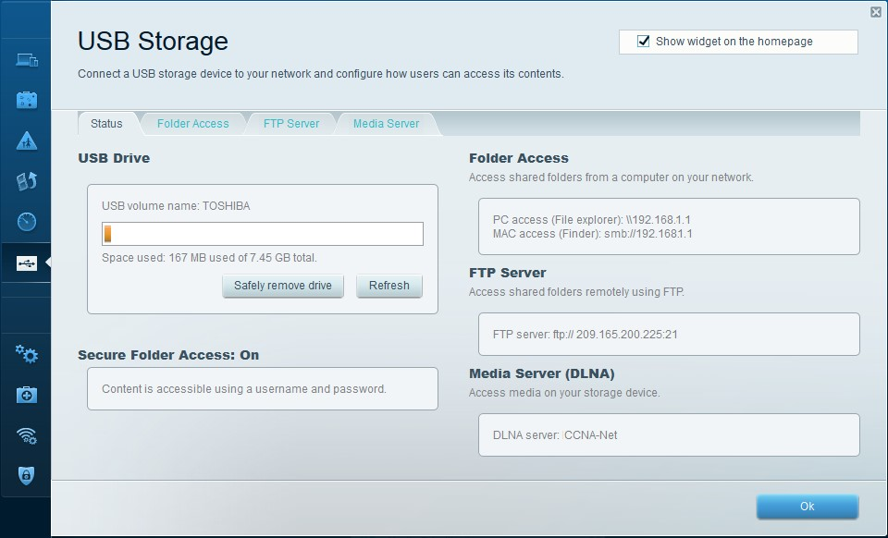
Шаг 2: Поиск и устранение неполадок в работе маршрутизатора.
На главной странице Linksys Smart Wi-Fi нажмите Troubleshooting (Поиск и устранение неполадок).
- На вкладке Status (Состояние) представлен список клиентов локальной сети, а также MAC-адреса и IP-адреса их сетевых адаптеров. На этой вкладке также отображается способ их подключения к сети. Нажмите OK, чтобы сохранить все внесённые изменения.
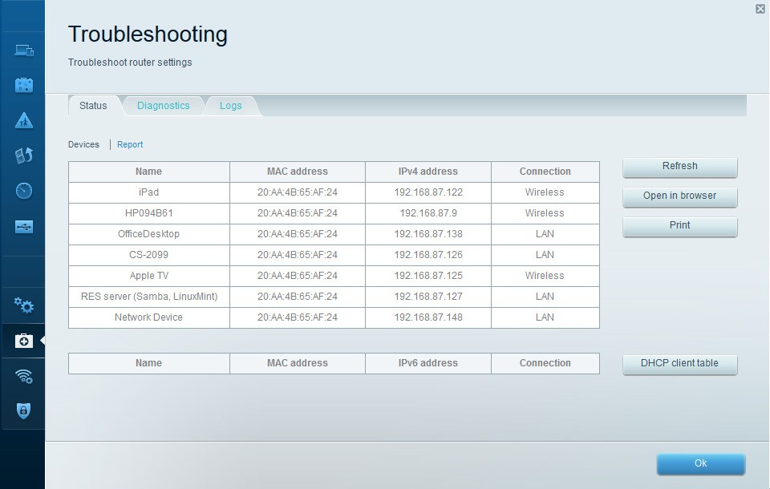
- На вкладке Diagnostics (Диагностика) представлены утилиты ping и traceroute. C помощью этой вкладки также можно перезагрузить маршрутизатор, выполнить резервное копирование или восстановление конфигурации маршрутизатора, восстановить предыдущую версию микропрограммного обеспечения, опубликовать и обновить интернет-адреса на своем маршрутизаторе и выполнить сброс до заводских настроек по умолчанию. Нажмите OK, чтобы сохранить все внесённые изменения.
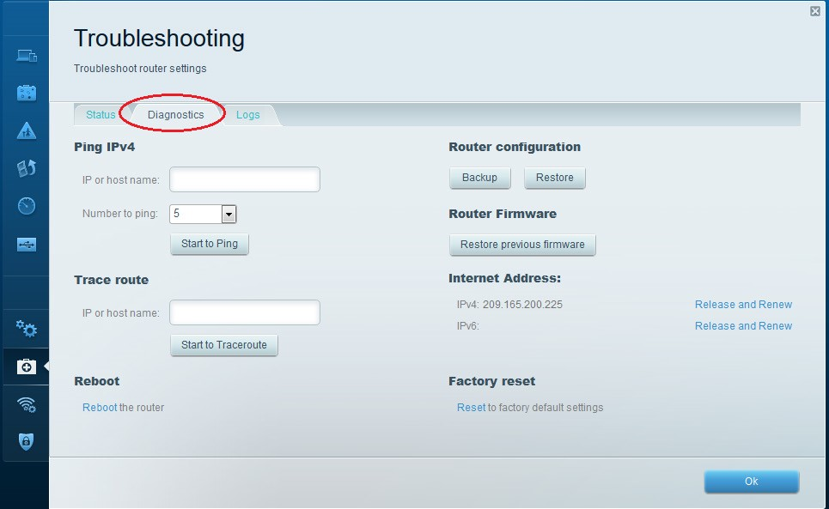
На вкладке Logs (Журналы) доступны журналы «Входящие», «Исходящие», «Безопасность» и «DHCP». С этого экрана можно отправить журналы на печать или удалить их. Нажмите OK, чтобы сохранить все внесённые изменения.
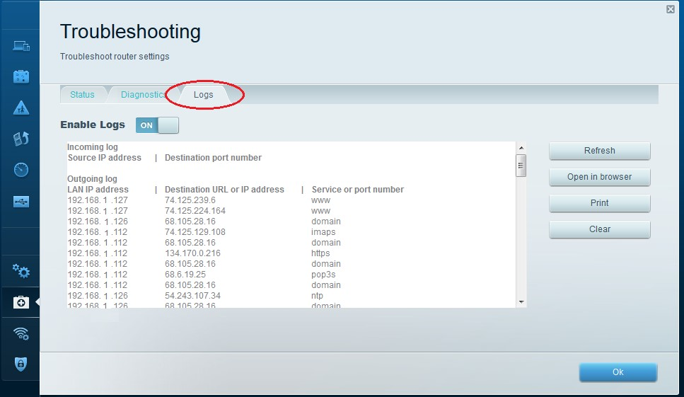

Часть 4: Подключение клиента беспроводной сети
В части 4 вам предстоит настроить адаптер беспроводной сети на компьютере для подключения к маршрутизатору Linksys EA Series.
Примечание. Данная лабораторная работа была выполнена на ПК под управлением ОС Windows 7. Ее можно выполнить и с любой другой из указанных версий операционной системы Windows, однако параметры меню и окна в этом случае могут отличаться.
Шаг 3: Используйте «Центр управления сетями и общим доступом».
- Откройте Центр управления сетями и общим доступом, нажав кнопку Пуск > Панель управления > Просмотр состояния сети и задач под заголовком «Сеть и Интернет» в представлении по категориям.
- В левой части экрана нажмите на ссылку Изменение параметров адаптера.
Откроется окно Сетевые подключения со списком доступных сетевых адаптеров на этом компьютере. В данном окне найдите адаптеры Подключение по локальной сети и беспроводноe сетевое соединение.
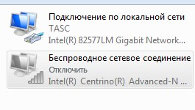
Примечание. В этом окне могут отображаться также адаптеры виртуальной частной сети (VPN) и другие типы сетевых подключений.
Шаг 4: Поработайте с беспроводным сетевым адаптером.
- Выберите и щелкните правой кнопкой мыши параметр беспроводноe сетевое соединение, чтобы отобразить раскрывающийся список. Если сетевой адаптер отключен, необходимо Включить его.
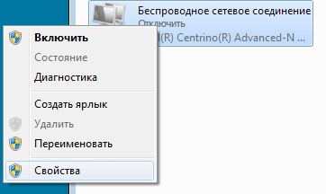
- Нажмите правой кнопкой мыши на Wireless Network Connection (беспроводноe сетевое соединение), и выберите Connect/Disconnect (Подключить/Отключить). Здесь показан список идентификаторов SSID в диапазоне действия сетевого адаптера. Выберите CCNA-Net, затем нажмите Connect (Подключить).

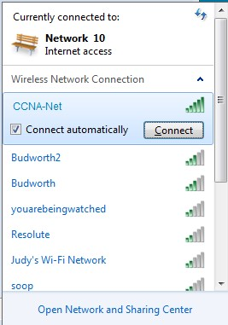
- Когда отобразится соответствующий запрос, введите cisconet, чтобы указать ключ безопасности сети, после чего нажмите OK.
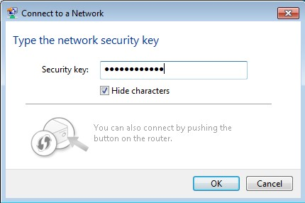
- Если доступно подключение к беспроводной сети, на панели задач должен отображаться значок беспроводной сети. Нажмите на этот значок, чтобы отобразить список идентификаторов SSID в диапазоне действия сетевого адаптера.
- Идентификатор SSID CCNA-Net теперь должен показывать подключение к беспроводной сети CCNA.
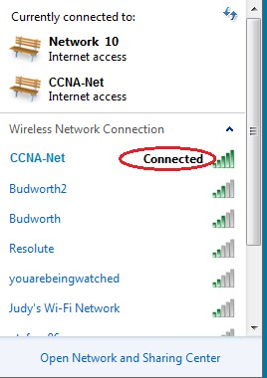

Вопросы на закрепление
Почему вам не стоит использовать инструменты безопасности WEP для своей беспроводной сети?
____________________________________________________________________________

Практическая работа 25
Настройка базового протокола OSPFv2 для одной области
Цели работы: Провести настройку OSPFv2 для одной области

Задачи
Часть 1. Построение сети и настройка базовых параметров устройства
Часть 2. Настройка и проверка маршрутизации OSPF
Часть 3. Изменение значения ID маршрутизатора
Часть 4. Настройка пассивных интерфейсов OSPF Часть 5. Изменение метрик OSPF

Исходные данные/сценарий
Алгоритм кратчайшего пути (OSPF) — протокол маршрутизации для IP-сетей на базе состояния канала. Версия OSPFv2 используется для сетей протокола IPv4, а OSPFv3 - для сетей IPv6. OSPF обнаруживает изменения в топологии, например сбой канала, и быстро сходится в новой беспетлевой структуре маршрутизации. OSPF рассчитывает каждый маршрут с помощью алгоритма Дейкстры, т.е. алгоритма кратчайшего пути.
В данной лабораторной работе необходимо настроить топологию сети с маршрутизацией OSPFv2, изменить значения ID маршрутизатора, настроить пассивные интерфейсы, установить метрики OSPF и использовать несколько команд интерфейса командной строки для вывода и проверки данных маршрутизации OSPF.
Примечание. В лабораторных работах CCNA используются маршрутизаторы с интегрированными службами серии Cisco 1941 под управлением ОС Cisco IOS 15.2(4) M3 (образ universalk9). Возможно использование других маршрутизаторов и версий Cisco IOS. В зависимости от модели устройства и версии Cisco IOS доступные команды и выходные данные могут отличаться от данных, полученных при выполнении лабораторных работ. Точные идентификаторы интерфейса указаны в таблице сводной информации об интерфейсах маршрутизаторов в конце лабораторной работы.
Примечание. Убедитесь, что предыдущие настройки маршрутизаторов и коммутаторов удалены, и они не имеют загрузочной конфигурации. Если вы не уверены в этом, обратитесь к преподавателю.

Топология
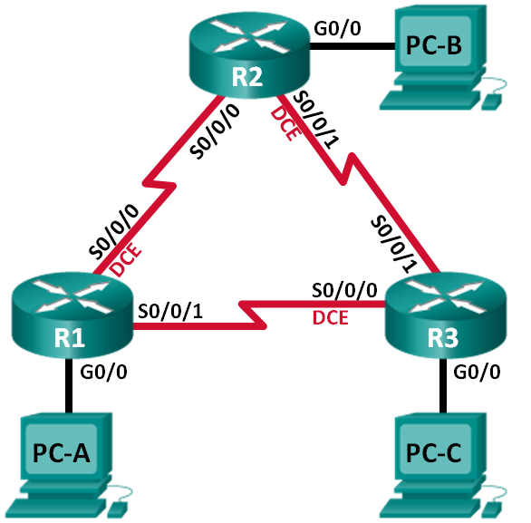

Таблица адресации
Устройство | Интерфейс | IP-адрес | Маска подсети | Шлюз по умолчанию
R1 | G0/0 | 192.168.1.1 | 255.255.255.0 | N/A
 | S0/0/0 (DCE) | 192.168.12.1 | 255.255.255.252 | N/A
 | S0/0/1 | 192.168.13.1 | 255.255.255.252 | N/A
R2 | G0/0 | 192.168.2.1 | 255.255.255.0 | N/A
 | S0/0/0 | 192.168.12.2 | 255.255.255.252 | N/A
 | S0/0/1 (DCE) | 192.168.23.1 | 255.255.255.252 | N/A
R3 | G0/0 | 192.168.3.1 | 255.255.255.0 | N/A
 | S0/0/0 (DCE) | 192.168.13.2 | 255.255.255.252 | N/A
 | S0/0/1 | 192.168.23.2 | 255.255.255.252 | N/A
PC-A | NIC | 192.168.1.3 | 255.255.255.0 | 192.168.1.1
PC-B | NIC | 192.168.2.3 | 255.255.255.0 | 192.168.2.1
PC-C | NIC | 192.168.3.3 | 255.255.255.0 | 192.168.3.1

Необходимые ресурсы:
- 3 маршрутизатора (Cisco 1941 под управлением ОС Cisco IOS 15.2(4) M3 (образ universal) или аналогичная модель);
- 3 компьютера (под управлением Windows 7, Vista или XP с программой эмуляции терминала, например Tera Term);
- консольные кабели для настройки устройств Cisco IOS через консольные порты;
- кабели Ethernet и последовательные кабели в соответствии с топологией.

Часть 1: Построение сети и настройка базовых параметров устройства
В первой части вам предстоит создать топологию сети и настроить основные параметры для узлов и маршрутизаторов.
Шаг 1: Подключите кабели в сети в соответствии с топологией.
Шаг 2: Выполните запуск и перезагрузку маршрутизаторов.
Шаг 3: Настройте базовые параметры каждого маршрутизатора.
- Отключите поиск DNS.
- Присвойте имена устройствам в соответствии с топологией.
- Назначьте class в качестве пароля привилегированного режима EXEC.
- Назначьте cisco в качестве паролей консоли и VTY.
- Настройте баннер MOTD (сообщение дня) для предупреждения пользователей о запрете несанкционированного доступа.
- Настройте logging synchronous для консольного канала.
- Назначьте IP-адреса всем интерфейсам в соответствии с таблицей адресации.
- Установите значение тактовой частоты на всех последовательных интерфейсах DCE на 128000.
- Сохраните текущую конфигурацию в загрузочную конфигурацию.
Шаг 4: Настройте узлы ПК.
Шаг 5: Проверка соединения.
Маршрутизаторы должны иметь возможность отправлять успешные эхо-запросы друг другу, и все ПК должны иметь возможность отправлять успешные эхо-запросы на свои шлюзы по умолчанию. Компьютеры не могут отправлять успешные эхо-запросы на другие ПК, пока не настроена маршрутизация OSPF. При неудачном выполнении эхо-запросов выполните поиск и устранение неполадок.

Часть 2: Настройка и проверка маршрутизации OSPF
Во второй части вам предстоит настроить маршрутизацию OSPFv2 на всех маршрутизаторах в сети, а затем убедиться, что таблицы маршрутизации обновляются верным образом. После проверки OSPF, для повышения уровня безопасности необходимо настроить на каналах аутентификацию протокола OSPF.
Шаг 1: Настройте маршрутизацию OSPF на маршрутизаторе R1.
- Используйте команду router ospf в режиме глобальной конфигурации, чтобы активировать OSPF на маршрутизаторе R1.
R1(config)# router ospf 1
Примечание. Идентификатор процесса OSPF хранится локально и не имеет отношения к другим маршрутизаторам в сети.
- Используйте команду network для сетей маршрутизатора R1. Используйте идентификатор области, равный 0.
R1(config-router)# network 192.168.1.0 0.0.0.255 area 0
R1(config-router)# network 192.168.12.0 0.0.0.3 area 0
R1(config-router)# network 192.168.13.0 0.0.0.3 area 0
Шаг 2: Настройте OSPF на маршрутизаторах R2 и R3.
Используйте команду router ospf и добавьте команду network для сетей маршрутизаторов R2 и R3. Когда маршрутизация OSPF будет настроена на R2 и R3, на маршрутизаторе R1 появятся сообщения об установленных отношениях смежности.
R1#
00:22:29: %OSPF-5-ADJCHG: Process 1, Nbr 192.168.23.1 on Serial0/0/0 from LOADING to
FULL, Loading Don | e
R1#
00:23:14: %OSPF-5-ADJCHG: Process 1, Nbr 192.168.23.2 on Serial0/0/1 from LOADING to
FULL, Loading Don | e
R1#
Шаг 3: Проверьте информацию о соседях и маршрутизации OSPF.
- Используйте команду show ip ospf neighbor для проверки списка смежных маршрутизаторов на каждом маршрутизаторе в соответствии с топологией.
R1# show ip ospf neighbor

Neighbor ID Pri State Dead Time Address Interface
192.168.23.2 0 FULL/ - 00:00:33 192.168.13.2 Serial0/0/1
192.168.23.1 0 FULL/ - 00:00:30 192.168.12.2 Serial0/0/0
- Выполните команду show ip route, чтобы убедиться, что в таблицах маршрутизации всех маршрутизаторов отображаются все сети.
R1# show ip route
Codes: L - local, C - connected, S - static, R - RIP, M - mobile, B - BGP
D - EIGRP, EX - EIGRP external, O - OSPF, IA - OSPF inter area
N1 - OSPF NSSA external type 1, N2 - OSPF NSSA external type 2 E1 - OSPF external type 1, E2 - OSPF external type 2, E - EGP i - IS-IS, L1 - IS-IS level-1, L2 - IS-IS level-2, ia - IS-IS inter area * - candidate default, U - per-user static route, o - ODR
P - periodic downloaded static route

Gateway of last resort is not set

192.168.1.0/24 is variably subnetted, 2 subnets, 2 masks
C 192.168.1.0/24 is directly connected, GigabitEthernet0/0
L 192.168.1.1/32 is directly connected, GigabitEthernet0/0
O 192.168.2.0/24 [110/65] via 192.168.12.2, 00:32:33, Serial0/0/0
O 192.168.3.0/24 [110/65] via 192.168.13.2, 00:31:48, Serial0/0/1
192.168.12.0/24 is variably subnetted, 2 subnets, 2 masks
C 192.168.12.0/30 is directly connected, Serial0/0/0
L 192.168.12.1/32 is directly connected, Serial0/0/0
192.168.13.0/24 is variably subnetted, 2 subnets, 2 masks
C 192.168.13.0/30 is directly connected, Serial0/0/1
L 192.168.13.1/32 is directly connected, Serial0/0/1
192.168.23.0/30 is subnetted, 1 subnets
O 192.168.23.0/30 [110/128] via 192.168.12.2, 00:31:38, Serial0/0/0
[110/128] via 192.168.13.2, 00:31:38, Serial0/0/1
Какую команду вы бы применили, чтобы просмотреть только маршруты OSPF в таблице маршрутизации?
___________________________________________________________________________________
Шаг 4: Проверьте настройки протокола OSPF.
Команда show ip protocols обеспечивает быструю проверку критически важных данных конфигурации OSPF. К таким данным относятся идентификатор процесса OSPF, идентификатор маршрутизатора, сети, объявляемые маршрутизатором, соседние устройства, от которых маршрутизатор принимает обновления, и значение административной дистанции по умолчанию, равное 110 для OSPF.
R1# show ip protocols
*** IP Routing is NSF aware ***

Routing Protocol is "ospf 1"
Outgoing update filter list for all interfaces is not set
Incoming update filter list for all interfaces is not set
Router ID 192.168.13.1
Number of areas in this router is 1. 1 normal 0 stub 0 nssa
Maximum path: 4 Routing for Networks:
192.168.1.0 0.0.0.255 area 0
192.168.12.0 0.0.0.3 area 0
192.168.13.0 0.0.0.3 area 0 Routing Information Sources:
Gateway Distance Last Update
192.168.23.2 110 00:19:16
192.168.23.1 110 00:20:03
Distance: (default is 110)
Шаг 5: Проверьте данные процесса OSPF.
Используйте команду show ip ospf, чтобы просмотреть идентификаторы процесса OSPF и маршрутизатора. Данная команда отображает данные о зоне OSPF и показывает время, когда последний раз выполнялся алгоритм поиска кратчайшего пути SPF.
R1# show ip ospf
Routing Process "ospf 1" with ID 192.168.13.1
Start time: 00:20:23.260, Time elapsed: 00:25:08.296
Supports only single TOS(TOS0) routes
Supports opaque LSA
Supports Link-local Signaling (LLS)
Supports area transit capability
Supports NSSA (compatible with RFC 3101)
Event-log enabled, Maximum number of events: 1000, Mode: cyclic
Router is not originating router-LSAs with maximum metric
Initial SPF schedule delay 5000 msecs
Minimum hold time between two consecutive SPFs 10000 msecs
Maximum wait time between two consecutive SPFs 10000 msecs
Incremental-SPF disabled
Minimum LSA interval 5 secs
Minimum LSA arrival 1000 msecs
LSA group pacing timer 240 secs
Interface flood pacing timer 33 msecs
Retransmission pacing timer 66 msecs
Number of external LSA 0. Checksum Sum 0x000000
Number of opaque AS LSA 0. Checksum Sum 0x000000
Number of DCbitless external and opaque AS LSA 0
Number of DoNotAge external and opaque AS LSA 0
Number of areas in this router is 1. 1 normal 0 stub 0 nssa
Number of areas transit capable is 0
External flood list length 0
IETF NSF helper support enabled
Cisco NSF helper support enabled
Reference bandwidth unit is 100 mbps
Area BACKBONE(0)
Number of interfaces in this area is 3
Area has no authentication
SPF algorithm last executed 00:22:53.756 ago
SPF algorithm executed 7 times
Area ranges are
Number of LSA 3. Checksum Sum 0x019A61
Number of opaque link LSA 0. Checksum Sum 0x000000
Number of DCbitless LSA 0
Number of indication LSA 0
Number of DoNotAge LSA 0
Flood list length 0
Шаг 6: Проверьте настройки интерфейса OSPF.
- Выполните команду show ip ospf interface brief, чтобы отобразить сводку об интерфейсах, на которых активирован алгоритм OSPF.
R1# show ip ospf interface brief
Interface PID Area IP Address/Mask Cost State Nbrs F/C
Se0/0/1 1 0 192.168.13.1/30 64 P2P 1/1
Se0/0/0 1 0 192.168.12.1/30 64 P2P 1/1
Gi0/0 1 0 192.168.1.1/24 1 DR 0/0
- Для того чтобы увидеть более подробные данные об интерфейсах, на которых активирован OSPF, выполните команду show ip ospf interface.
R1# show ip ospf interface
Serial0/0/1 is up, line protocol is up
Internet Address 192.168.13.1/30, Area 0, Attached via Network Statement
Process ID 1, Router ID 192.168.13.1, Network Type POINT_TO_POINT, Cost: 64
Topology-MTID Cost Disabled Shutdown Topology Name
0 64 no no Base
Transmit Delay is 1 sec, State POINT_TO_POINT Timer intervals configured, Hello 10, Dead 40, Wait 40, Retransmit 5 oob-resync timeout 40 Hello due in 00:00:01
Supports Link-local Signaling (LLS)
Cisco NSF helper support enabled
IETF NSF helper support enabled
Index 3/3, flood queue length 0
Next 0x0(0)/0x0(0)
Last flood scan length is 1, maximum is 1
Last flood scan time is 0 msec, maximum is 0 msec
Neighbor Count is 1, Adjacent neighbor count is 1
Adjacent with neighbor 192.168.23.2
Suppress hello for 0 neighbor(s)
Serial0/0/0 is up, line protocol is up
Internet Address 192.168.12.1/30, Area 0, Attached via Network Statement
Process ID 1, Router ID 192.168.13.1, Network Type POINT_TO_POINT, Cost: 64
Topology-MTID Cost Disabled Shutdown Topology Name
0 64 no no Base
Transmit Delay is 1 sec, State POINT_TO_POINT Timer intervals configured, Hello 10, Dead 40, Wait 40, Retransmit 5 oob-resync timeout 40 Hello due in 00:00:03
Supports Link-local Signaling (LLS)
Cisco NSF helper support enabled
IETF NSF helper support enabled
Index 2/2, flood queue length 0
Next 0x0(0)/0x0(0)
Last flood scan length is 1, maximum is 1
Last flood scan time is 0 msec, maximum is 0 msec
Neighbor Count is 1, Adjacent neighbor count is 1
Adjacent with neighbor 192.168.23.1
Suppress hello for 0 neighbor(s)
GigabitEthernet0/0 is up, line protocol is up
Internet Address 192.168.1.1/24, Area 0, Attached via Network Statement
Process ID 1, Router ID 192.168.13.1, Network Type BROADCAST, Cost: 1
Topology-MTID Cost Disabled Shutdown Topology Name
0 1 no no Base
Transmit Delay is 1 sec, State DR, Priority 1
Designated Router (ID) 192.168.13.1, Interface address 192.168.1.1
No backup designated router on this network Timer intervals configured, Hello 10, Dead 40, Wait 40, Retransmit 5 oob-resync timeout 40 Hello due in 00:00:01
Supports Link-local Signaling (LLS)
Cisco NSF helper support enabled
IETF NSF helper support enabled
Index 1/1, flood queue length 0
Next 0x0(0)/0x0(0)
Last flood scan length is 0, maximum is 0
Last flood scan time is 0 msec, maximum is 0 msec
Neighbor Count is 0, Adjacent neighbor count is 0
Suppress hello for 0 neighbor(s)
Шаг 7: Проверьте наличие сквозного соединения.
Все компьютеры должны успешно выполнять эхо-запросы ко всем остальным компьютерам, указанным в топологии. При неудачном выполнении эхо-запросов выполните поиск и устранение неполадок.
Примечание. Для успешной передачи эхо-запросов может потребоваться отключение брандмауэра.

Часть 3: Изменение значения ID маршрутизатора
Идентификатор OSPF-маршрутизатора используется для уникальной идентификации маршрутизатора в домене маршрутизации OSPF. Маршрутизаторы компании Cisco получают ID маршрутизатора одним из трёх способов в следующем порядке:
- IP-адрес, установленный с помощью команды OSPF router-id (при наличии)
- Наивысший IP-адрес любого из loopback-адресов маршрутизатора (при наличии)
- Наивысший активный IP-адрес любого из физических интерфейсов маршрутизатора
Поскольку ни на одном из трёх маршрутизаторов не настроены идентификаторы маршрутизатора или loopback-интерфейсы, идентификатор каждого маршрутизатора определяется наивысшим IP-адресом любого активного интерфейса.
В третьей части вам необходимо изменить значение ID идентификатора OSPF-маршрутизатора с помощью loopback-адресов. Также вам предстоит использовать команду router-id для изменения идентификатора маршрутизатора.
Шаг 1: Измените идентификаторы маршрутизатора, используя loopback-адреса.
a. Назначьте IP-адрес loopback 0 для маршрутизатора R1.
R1(config)# interface lo0
R1(config-if)# ip address 1.1.1.1 255.255.255.255

R1(config-if)# end
- Назначьте IP-адреса loopback 0 для маршрутизаторов R2 и R3. Используйте IP-адрес 2.2.2.2/32 для R2 и 3.3.3.3/32 для R3.
- Сохраните текущую конфигурацию в загрузочную на всех трёх маршрутизаторах.
- Для того чтобы идентификатор маршрутизатора получил значение loopback-адреса, необходимо перезагрузить маршрутизаторы. Выполните команду reload на всех трёх маршрутизаторах. Нажмите клавишу Enter, чтобы подтвердить перезагрузку.
- После перезагрузки маршрутизатора выполните команду show ip protocols, чтобы просмотреть новый идентификатор маршрутизатора
R1# show ip protocols
*** IP Routing is NSF aware ***

Routing Protocol is "ospf 1"
Outgoing update filter list for all interfaces is not set
Incoming update filter list for all interfaces is not set
Router ID 1.1.1.1
Number of areas in this router is 1. 1 normal 0 stub 0 nssa
Maximum path: 4 Routing for Networks:
192.168.1.0 0.0.0.255 area 0
192.168.12.0 0.0.0.3 area 0
192.168.13.0 0.0.0.3 area 0 Routing Information Sources:
Gateway Distance Last Update
3.3.3.3 110 00:01:00
2.2.2.2 110 00:01:14
Distance: (default is 110)
f. Выполните show ip ospf neighbor, чтобы отобразить изменения идентификатора маршрутизатора для соседних маршрутизаторов.
R1# show ip ospf neighbor

Neighbor ID Pri State Dead Time Address Interface
3.3.3.3 0 FULL/ - 00:00:35 192.168.13.2 Serial0/0/1
2.2.2.2 0 FULL/ - 00:00:32 192.168.12.2 Serial0/0/0
R1#
Шаг 2: Измените идентификатор маршрутизатора R1 с помощью команды router-id.
Наиболее предпочтительным способом изменения ID маршрутизатора осуществляется с помощью команды router-id.
a. Чтобы переназначить идентификатор маршрутизатора, выполните команду router-id 11.11.11.11 на маршрутизаторе R1. Обратите внимание на уведомление, которое появляется при выполнении команды router-id.
R1(config)# router ospf 1
R1(config-router)# router-id 11.11.11.11
Reload or use "clear ip ospf process" command, for this to take effect

R1(config)# end
- Вы получите уведомление о том, что для того, чтобы изменения вступили в силу, вам необходимо либо перезагрузить маршрутизатор, либо использовать команду clear ip ospf process. Выполните команду clear ip ospf process на всех трёх маршрутизаторах. Введите yes, чтобы подтвердить сброс, и нажмите клавишу Enter.
- Для маршрутизатора R2 настройте идентификатор 22.22.22.22, а для маршрутизатора R3 - идентификатор 33.33.33.33. Затем используйте команду clear ip ospf process, чтобы сбросить процесс маршрутизации OSPF.
- Выполните команду show ip protocols, чтобы проверить изменился ли идентификатор маршрутизатора R1.
R1# show ip protocols
*** IP Routing is NSF aware ***

Routing Protocol is "ospf 1"
Outgoing update filter list for all interfaces is not set
Incoming update filter list for all interfaces is not set
Router ID 11.11.11.11
Number of areas in this router is 1. 1 normal 0 stub 0 nssa
Maximum path: 4 Routing for Networks:
192.168.1.0 0.0.0.255 area 0
192.168.12.0 0.0.0.3 area 0
192.168.13.0 0.0.0.3 area 0 Passive Interface(s):
GigabitEthernet0/1 Routing Information Sources:
Gateway Distance Last Update
33.33.33.33 110 00:00:19
22.22.22.22 110 00:00:31
3.3.3.3 110 00:00:41
2.2.2.2 110 00:00:41
Distance: (default is 110)
e. Выполните команду show ip ospf neighbor на маршрутизаторе R1, чтобы убедиться, что новые идентификаторы маршрутизаторов R2 и R3 содержатся в списке.
R1# show ip ospf neighbor

Neighbor ID Pri State Dead Time Address Interface
33.33.33.33 0 FULL/ - 00:00:36 192.168.13.2 Serial0/0/1
22.22.22.22 0 FULL/ - 00:00:32 192.168.12.2 Serial0/0/0

Часть 4: Настройка пассивных интерфейсов OSPF
Команда passive-interface запрещает отправку обновлений маршрутизации из определённого интерфейса маршрутизатора. В большинстве случаев команда используется для уменьшения трафика в сетях LAN, поскольку им не нужно получать сообщения протокола динамической маршрутизации. В четвёртой части вам предстоит использовать команду passive-interface для настройки интерфейса в качестве пассивного. Также вы настроите OSPF таким образом, чтобы все интерфейсы маршрутизатора были пассивными по умолчанию, а затем включите объявления протокола маршрутизации OSPF на выбранных интерфейсах.
Шаг 1: Настройте пассивный интерфейс.
a. Выполните команду show ip ospf interface g0/0 на маршрутизаторе R1. Обратите внимание на таймер, указывающий время получения очередного пакета приветствия. Пакеты приветствия отправляются каждые 10 секунд и используются маршрутизаторами OSPF для проверки работоспособности соседних устройств.
R1# show ip ospf interface g0/0
GigabitEthernet0/0 is up, line protocol is up
Internet Address 192.168.1.1/24, Area 0, Attached via Network Statement
Process ID 1, Router ID 11.11.11.11, Network Type BROADCAST, Cost: 1
Topology-MTID Cost Disabled Shutdown Topology Name
0 1 no no Base
Transmit Delay is 1 sec, State DR, Priority 1
Designated Router (ID) 11.11.11.11, Interface address 192.168.1.1
No backup designated router on this network Timer intervals configured, Hello 10, Dead 40, Wait 40, Retransmit 5 oob-resync timeout 40 Hello due in 00:00:02
Supports Link-local Signaling (LLS)
Cisco NSF helper support enabled
IETF NSF helper support enabled
Index 1/1, flood queue length 0
Next 0x0(0)/0x0(0)
Last flood scan length is 0, maximum is 0
Last flood scan time is 0 msec, maximum is 0 msec
Neighbor Count is 0, Adjacent neighbor count is 0
Suppress hello for 0 neighbor(s)
- Выполните команду passive-interface, чтобы интерфейс G0/0 маршрутизатора R1 стал пассивным.
R1(config)# router ospf 1
R1(config-router)# passive-interface g0/0
- Повторно выполните команду show ip ospf interface g0/0, чтобы убедиться, что интерфейс G0/0 стал пассивным.
R1# show ip ospf interface g0/0
GigabitEthernet0/0 is up, line protocol is up
Internet Address 192.168.1.1/24, Area 0, Attached via Network Statement
Process ID 1, Router ID 11.11.11.11, Network Type BROADCAST, Cost: 1
Topology-MTID Cost Disabled Shutdown Topology Name
0 1 no no Base
Transmit Delay is 1 sec, State DR, Priority 1
Designated Router (ID) 11.11.11.11, Interface address 192.168.1.1
No backup designated router on this network Timer intervals configured, Hello 10, Dead 40, Wait 40, Retransmit 5 oob-resync timeout 40 No Hellos (Passive interface)
Supports Link-local Signaling (LLS)
Cisco NSF helper support enabled
IETF NSF helper support enabled
Index 1/1, flood queue length 0
Next 0x0(0)/0x0(0)
Last flood scan length is 0, maximum is 0
Last flood scan time is 0 msec, maximum is 0 msec
Neighbor Count is 0, Adjacent neighbor count is 0
Suppress hello for 0 neighbor(s)
d. Выполните команду show ip route на маршрутизаторах R2 и R3, чтобы убедиться, что маршрут к сети 192.168.1.0/24 по-прежнему доступен.
R2# show ip route
Codes: L - local, C - connected, S - static, R - RIP, M - mobile, B - BGP
D - EIGRP, EX - EIGRP external, O - OSPF, IA - OSPF inter area
N1 - OSPF NSSA external type 1, N2 - OSPF NSSA external type 2 E1 - OSPF external type 1, E2 - OSPF external type 2 i - IS-IS, su - IS-IS summary, L1 - IS-IS level-1, L2 - IS-IS level-2 ia - IS-IS inter area, * - candidate default, U - per-user static route o - ODR, P - periodic downloaded static route, H - NHRP, l - LISP + - replicated route, % - next hop override

Gateway of last resort is not set

2.0.0.0/32 is subnetted, 1 subnets
C 2.2.2.2 is directly connected, Loopback0
O 192.168.1.0/24 [110/65] via 192.168.12.1, 00:58:32, Serial0/0/0
192.168.2.0/24 is variably subnetted, 2 subnets, 2 masks
C 192.168.2.0/24 is directly connected, GigabitEthernet0/0
L 192.168.2.1/32 is directly connected, GigabitEthernet0/0
O 192.168.3.0/24 [110/65] via 192.168.23.2, 00:58:19, Serial0/0/1
192.168.12.0/24 is variably subnetted, 2 subnets, 2 masks
C 192.168.12.0/30 is directly connected, Serial0/0/0
L 192.168.12.2/32 is directly connected, Serial0/0/0
192.168.13.0/30 is subnetted, 1 subnets
O 192.168.13.0 [110/128] via 192.168.23.2, 00:58:19, Serial0/0/1
[110/128] via 192.168.12.1, 00:58:32, Serial0/0/0
192.168.23.0/24 is variably subnetted, 2 subnets, 2 masks
C 192.168.23.0/30 is directly connected, Serial0/0/1
L 192.168.23.1/32 is directly connected, Serial0/0/1
Шаг 2: Настройте маршрутизатор так, чтобы все его интерфейсы были пассивными по умолчанию.
- Выполните команду show ip ospf neighbor на маршрутизаторе R1, чтобы убедиться, что R2 указан в качестве соседа OSPF.
R1# show ip ospf neighbor

Neighbor ID Pri State Dead Time Address Interface
33.33.33.33 0 FULL/ - 00:00:31 192.168.13.2 Serial0/0/1
22.22.22.22 0 FULL/ - 00:00:32 192.168.12.2 Serial0/0/0
- Выполните команду passive-interface default на R2, чтобы по умолчанию настроить все интерфейсы OSPF в качестве пассивных.
R2(config)# router ospf 1
R2(config-router)# passive-interface default

R2(config-router)#
*Apr 3 00:03:00.979: %OSPF-5-ADJCHG: Process 1, Nbr 11.11.11.11 on Serial0/0/0 from
FULL to DOWN, Neighbor Down: Interface down or detached
*Apr 3 00:03:00.979: %OSPF-5-ADJCHG: Process 1, Nbr 33.33.33.33 on Serial0/0/1 from
FULL to DOWN, Neighbor Down: Interface down or detached
- Повторно выполните команду show ip ospf neighbor на R1. После истечения таймера простоя маршрутизатор R2 больше не будет указан, как сосед OSPF.
R1# show ip ospf neighbor

Neighbor ID Pri State Dead Time Address Interface
33.33.33.33 0 FULL/ - 00:00:34 192.168.13.2 Serial0/0/1
- Выполните команду show ip ospf interface S0/0/0 на маршрутизаторе R2, чтобы просмотреть состояние OSPF интерфейса S0/0/0.
R2# show ip ospf interface s0/0/0
Serial0/0/0 is up, line protocol is up
Internet Address 192.168.12.2/30, Area 0, Attached via Network Statement
Process ID 1, Router ID 22.22.22.22, Network Type POINT_TO_POINT, Cost: 64
Topology-MTID Cost Disabled Shutdown Topology Name
0 64 no no Base
Transmit Delay is 1 sec, State POINT_TO_POINT Timer intervals configured, Hello 10, Dead 40, Wait 40, Retransmit 5 oob-resync timeout 40 No Hellos (Passive interface)
Supports Link-local Signaling (LLS)
Cisco NSF helper support enabled
IETF NSF helper support enabled
Index 2/2, flood queue length 0
Next 0x0(0)/0x0(0)
Last flood scan length is 0, maximum is 0
Last flood scan time is 0 msec, maximum is 0 msec
Neighbor Count is 0, Adjacent neighbor count is 0
Suppress hello for 0 neighbor(s)
- В случае если все интерфейсы маршрутизатора R2 являются пассивными, маршрутизирующая информация объявляться не будет. В этом случае маршрутизаторы R1 и R3 больше не должны иметь маршрут к сети 192.168.2.0/24. Это можно проверить с помощью команды show ip route.
- На маршрутизаторе R2 выполните команду no passive-interface, чтобы маршрутизатор отправлял и получал обновления маршрутизации OSPF. После ввода этой команды появится уведомление о том, что на маршрутизаторе R1 были установлены отношения смежности.
R2(config)# router ospf 1
R2(config-router)# no passive-interface s0/0/0

R2(config-router)#
*Apr 3 00:18:03.463: %OSPF-5-ADJCHG: Process 1, Nbr 11.11.11.11 on Serial0/0/0 from
LOADING to FULL, Loading Done
- Повторно выполните команды show ip route и show ipv6 ospf neighbor на маршрутизаторах R1 и R3 и найдите маршрут к сети 192.168.2.0/24.
Какой интерфейс использует R3 для прокладки маршрута к сети 192.168.2.0/24? ____________
Чему равна суммарная стоимость для сети 192.168.2.0/24 на R3? _________
Отображается ли маршрутизатор R2 как сосед OSPF на маршрутизаторе R1? ________ Отображается ли маршрутизатор R2 как сосед OSPF на маршрутизаторе R3? ________ Что даёт вам эта информация?
_____________________________________________________________________________
- Настройте интерфейс S0/0/1 маршрутизатора R2 таким образом, чтобы он мог объявлять маршруты OSPF. Ниже запишите используемые команды.
_____________________________________________________________________________
- Повторно выполните команду show ip route на маршрутизаторе R3.
Какой интерфейс использует R3 для прокладки маршрута к сети 192.168.2.0/24? ____________ Чему равна суммарная стоимость для сети 192.168.2.0/24 на R3? Как она была рассчитана?
_____________________________________________________________________________
Отображается ли маршрутизатор R2 как сосед OSPF для маршрутизатора R3? ________

Часть 5: Изменение метрик OSPF
В части 3 необходимо изменить метрики OSPF с помощью команд auto-cost reference-bandwidth, bandwidth и ip ospf cost.
Примечание. В части 1 на всех интерфейсах DCE нужно было установить значение тактовой частоты 128000.
Шаг 1: Измените заданную пропускную способность на маршрутизаторах.
Заданная пропускная способность по умолчанию для OSPF равна 100 Мб/с (скорость Fast Ethernet).
Однако скорость каналов в большинстве современных устройств сетевой инфраструктуры превышает 100 Мб/c. Поскольку метрика стоимости OSPF должна быть целым числом, стоимость во всех каналах со скоростью передачи 100 Мб/c и выше равна 1. Вследствие этого интерфейсы Fast Ethernet, Gigabit Ethernet и 10G Ethernet имеют одинаковую стоимость. Поэтому, для правильного использования сетей со скоростью канала более 100 Мб/c, заданную пропускную способность необходимо установить на большее значение.
a. Выполните команду show interface на маршрутизаторе R1, чтобы просмотреть значение пропускной способности по умолчанию для интерфейса G0/0.
R1# show interface g0/0
GigabitEthernet0/0 is up, line protocol is up
Hardware is CN Gigabit Ethernet, address is c471.fe45.7520 (bia c471.fe45.7520) MTU 1500 bytes, BW 1000000 Kbit/sec, DLY 100 usec, reliability 255/255, txload 1/255, rxload 1/255 Encapsulation ARPA, loopback not set
Keepalive set (10 sec)
Full Duplex, 100Mbps, media type is RJ45
output flow-control is unsupported, input flow-control is unsupported ARP type: ARPA, ARP Timeout 04:00:00
Last input never, output 00:17:31, output hang never
Last clearing of "show interface" counters never
Input queue: 0/75/0/0 (size/max/drops/flushes); Total output drops: 0
Queueing strategy: fifo
Output queue: 0/40 (size/max)
5 minute input rate 0 bits/sec, 0 packets/sec
5 minute output rate 0 bits/sec, 0 packets/sec
0 packets input, 0 bytes, 0 no buffer
Received 0 broadcasts (0 IP multicasts)
0 runts, 0 giants, 0 throttles
0 input errors, 0 CRC, 0 frame, 0 overrun, 0 ignored
0 watchdog, 0 multicast, 0 pause input
279 packets output, 89865 bytes, 0 underruns
0 output errors, 0 collisions, 1 interface resets
0 unknown protocol drops
- babbles, 0 late collision, 0 deferred
- lost carrier, 0 no carrier, 0 pause output
0 output buffer failures, 0 output buffers swapped out
Примечание. Пропускная способность на интерфейсе G0/0 может отличаться от значения, приведённого выше, если интерфейс узла ПК может поддерживать только скорость Fast Ethernet. Если интерфейс узла ПК не поддерживают скорость передачи 1 Гб/c, то пропускная способность, скорее всего, будет отображена как 100000 Кб/с.
- Выполните команду show ip route ospf на R1, чтобы определить маршрут к сети 192.168.3.0/24.
R1# show ip route ospf
Codes: L - local, C - connected, S - static, R - RIP, M - mobile, B - BGP
D - EIGRP, EX - EIGRP external, O - OSPF, IA - OSPF inter area
N1 - OSPF NSSA external type 1, N2 - OSPF NSSA external type 2 E1 - OSPF external type 1, E2 - OSPF external type 2 i - IS-IS, su - IS-IS summary, L1 - IS-IS level-1, L2 - IS-IS level-2 ia - IS-IS inter area, * - candidate default, U - per-user static route o - ODR, P - periodic downloaded static route, H - NHRP, l - LISP + - replicated route, % - next hop override

Gateway of last resort is not set

O 192.168.3.0/24 [110/65] via 192.168.13.2, 00:00:57, Serial0/0/1
192.168.23.0/30 is subnetted, 1 subnets
O 192.168.23.0 [110/128] via 192.168.13.2, 00:00:57, Serial0/0/1
[110/128] via 192.168.12.2, 00:01:08, Serial0/0/0
Примечание. Суммарная стоимость маршрута к сети 192.168.3.0/24 от маршрутизатора R1 должна быть равна 65.
- Выполните команду show ip ospf interface на маршрутизаторе R3, чтобы определить стоимость маршрутизации для интерфейса G0/0.
R3# show ip ospf interface g0/0
GigabitEthernet0/0 is up, line protocol is up
Internet Address 192.168.3.1/24, Area 0, Attached via Network Statement
Process ID 1, Router ID 3.3.3.3, Network Type BROADCAST, Cost: 1
Topology-MTID Cost Disabled Shutdown Topology Name
0 1 no no Base
Transmit Delay is 1 sec, State DR, Priority 1
Designated Router (ID) 192.168.23.2, Interface address 192.168.3.1
No backup designated router on this network Timer intervals configured, Hello 10, Dead 40, Wait 40, Retransmit 5 oob-resync timeout 40 Hello due in 00:00:05
Supports Link-local Signaling (LLS)
Cisco NSF helper support enabled
IETF NSF helper support enabled
Index 1/1, flood queue length 0
Next 0x0(0)/0x0(0)
Last flood scan length is 0, maximum is 0
Last flood scan time is 0 msec, maximum is 0 msec
Neighbor Count is 0, Adjacent neighbor count is 0
Suppress hello for 0 neighbor(s)
d. Выполните команду show ip ospf interface s0/0/1 на маршрутизаторе R1, чтобы просмотреть стоимость маршрутизации для интерфейса S0/0/1.
R1# show ip ospf interface s0/0/1
Serial0/0/1 is up, line protocol is up
Internet Address 192.168.13.1/30, Area 0, Attached via Network Statement
Process ID 1, Router ID 1.1.1.1, Network Type POINT_TO_POINT, Cost: 64
Topology-MTID Cost Disabled Shutdown Topology Name
0 64 no no Base
Transmit Delay is 1 sec, State POINT_TO_POINT Timer intervals configured, Hello 10, Dead 40, Wait 40, Retransmit 5 oob-resync timeout 40 Hello due in 00:00:04
Supports Link-local Signaling (LLS)
Cisco NSF helper support enabled
IETF NSF helper support enabled
Index 3/3, flood queue length 0
Next 0x0(0)/0x0(0)
Last flood scan length is 1, maximum is 1
Last flood scan time is 0 msec, maximum is 0 msec
Neighbor Count is 1, Adjacent neighbor count is 1
Adjacent with neighbor 192.168.23.2
Suppress hello for 0 neighbor(s)
Как видно из выходных данных команды show ip route, сумма метрик стоимости этих двух интерфейсов и суммарная стоимость маршрута к сети 192.168.3.0/24 на маршрутизаторе R3 рассчитывается по формуле 1 + 64 = 65.
- Выполните команду auto-cost reference-bandwidth 10000 на маршрутизаторе R1, чтобы изменить параметр заданной пропускной способности по умолчанию. С подобной установкой стоимость интерфейсов 10 Гб/с будет равна 1, стоимость интерфейсов 1 Гбит/с будет равна 10, а стоимость интерфейсов 100 Мб/c будет равна 100.
R1(config)# router ospf 1
R1(config-router)# auto-cost reference-bandwidth 10000
% OSPF: Reference bandwidth is changed.
Please ensure reference bandwidth is consistent across all routers.
- Выполните команду auto-cost reference-bandwidth 10000 на маршрутизаторах R2 и R3.
- Повторно выполните команду show ip ospf interface, чтобы просмотреть новую стоимость интерфейса G0/0 на R3 и интерфейса S0/0/1 на R1.
R3# show ip ospf interface g0/0
GigabitEthernet0/0 is up, line protocol is up
Internet Address 192.168.3.1/24, Area 0, Attached via Network Statement
Process ID 1, Router ID 3.3.3.3, Network Type BROADCAST, Cost: 10
Topology-MTID Cost Disabled Shutdown Topology Name
0 10 no no Base
Transmit Delay is 1 sec, State DR, Priority 1
Designated Router (ID) 192.168.23.2, Interface address 192.168.3.1
No backup designated router on this network Timer intervals configured, Hello 10, Dead 40, Wait 40, Retransmit 5 oob-resync timeout 40 Hello due in 00:00:02
Supports Link-local Signaling (LLS)
Cisco NSF helper support enabled
IETF NSF helper support enabled
Index 1/1, flood queue length 0
Next 0x0(0)/0x0(0)
Last flood scan length is 0, maximum is 0
Last flood scan time is 0 msec, maximum is 0 msec
Neighbor Count is 0, Adjacent neighbor count is 0
Suppress hello for 0 neighbor(s)
Примечание. Если устройство, подключённое к интерфейсу G0/0, не поддерживает скорость Gigabit Ethernet, то стоимость будет отличаться от отображаемых выходных данных. Например, для скорости Fast Ethernet (100 Мб/c) стоимость будет равна 100.
R1# show ip ospf interface s0/0/1
Serial0/0/1 is up, line protocol is up
Internet Address 192.168.13.1/30, Area 0, Attached via Network Statement
Process ID 1, Router ID 1.1.1.1, Network Type POINT_TO_POINT, Cost: 6476
Topology-MTID Cost Disabled Shutdown Topology Name
0 6476 no no Base
Transmit Delay is 1 sec, State POINT_TO_POINT Timer intervals configured, Hello 10, Dead 40, Wait 40, Retransmit 5 oob-resync timeout 40 Hello due in 00:00:05
Supports Link-local Signaling (LLS)
Cisco NSF helper support enabled
IETF NSF helper support enabled
Index 3/3, flood queue length 0
Next 0x0(0)/0x0(0)
Last flood scan length is 1, maximum is 1
Last flood scan time is 0 msec, maximum is 0 msec
Neighbor Count is 1, Adjacent neighbor count is 1
Adjacent with neighbor 192.168.23.2
Suppress hello for 0 neighbor(s)
- Повторно выполните команду show ip route ospf, чтобы просмотреть новую суммарную стоимость для маршрута 192.168.3.0/24 (10 + 6476 = 6486).
Примечание. Если устройство, подключённое к интерфейсу G0/0, не поддерживает скорость Gigabit Ethernet, то стоимость будет отличаться от того, что отображается в выходных данных. Например, если интерфейс G0/0 работает на скорости Fast Ethernet (100 Мб/с), то суммарная стоимость будет равна 6576.
R1# show ip route ospf
Codes: L - local, C - connected, S - static, R - RIP, M - mobile, B - BGP
D - EIGRP, EX - EIGRP external, O - OSPF, IA - OSPF inter area
N1 - OSPF NSSA external type 1, N2 - OSPF NSSA external type 2 E1 - OSPF external type 1, E2 - OSPF external type 2 i - IS-IS, su - IS-IS summary, L1 - IS-IS level-1, L2 - IS-IS level-2 ia - IS-IS inter area, * - candidate default, U - per-user static route o - ODR, P - periodic downloaded static route, H - NHRP, l - LISP + - replicated route, % - next hop override

Gateway of last resort is not set

O 192.168.2.0/24 [110/6486] via 192.168.12.2, 00:05:40, Serial0/0/0
O 192.168.3.0/24 [110/6486] via 192.168.13.2, 00:01:08, Serial0/0/1
192.168.23.0/30 is subnetted, 1 subnets
O 192.168.23.0 [110/12952] via 192.168.13.2, 00:05:17, Serial0/0/1
[110/12952] via 192.168.12.2, 00:05:17, Serial0/0/
Примечание. Изменение заданной пропускной способности по умолчанию на маршрутизаторах с 100 на 10 000 изменяет суммарные стоимости всех маршрутизаторов в 100 раз, но стоимость каждого канала и маршрута интерфейса рассчитывается точнее.
- Для того чтобы восстановить заданную пропускную способность до значения по умолчанию, на всех трёх маршрутизаторах выполните команду auto-cost reference-bandwidth 100.
R1(config)# router ospf 1
R1(config-router)# auto-cost reference-bandwidth 100
% OSPF: Reference bandwidth is changed.
Please ensure reference bandwidth is consistent across all routers.
Для чего имеет смысл изменять заданную пропускную способность OSPF?
________________________________________________________________________________
Шаг 2: Измените пропускную способность для интерфейса.
На большинстве последовательных каналов метрика пропускной способности имеет значение по умолчанию, равное 1544 Кбит (T1). В случае если реальная скорость последовательного канала другая, то для правильного расчёта стоимости маршрута в OSPF параметр пропускной способности нужно будет изменить, чтобы она была равна фактической скорости. Используйте команду bandwidth, чтобы откорректировать значение пропускной способности на интерфейсе.
Примечание. Согласно распространённому заблуждению, команда bandwidth может изменить физическую пропускную способность (или скорость) канала. Команда изменяет метрику пропускной способности, используемой алгоритмом OSPF для расчёта стоимости маршрутизации, но не изменяет фактическую пропускную способность (скорость) канала.
- Выполните команду show interface s0/0/0 на маршрутизаторе R1, чтобы просмотреть установленное значение пропускной способности на интерфейсе S0/0/0. Реальная скорость передачи данных на этом интерфейсе, установленная командой clock rate, составляет 128 Кб/с, при этом установленное значение пропускной способности по-прежнему равно 1544 Кб/с.
R1# show interface s0/0/0
Serial0/0/0 is up, line protocol is up
Hardware is WIC MBRD Serial
Internet address is 192.168.12.1/30 MTU 1500 bytes, BW 1544 Kbit/sec, DLY 20000 usec, reliability 255/255, txload 1/255, rxload 1/255 Encapsulation HDLC, loopback not set
Keepalive set (10 sec)
<Output omitted>
- Выполните команду show ip route ospf на маршрутизаторе R1, чтобы просмотреть суммарную стоимость для маршрута к сети 192.168.23.0/24 через интерфейс S0/0/0. Обратите внимание, что к сети 192.168.23.0/24 есть два маршрута с равной стоимостью (128): один через интерфейс S0/0/0, другой через интерфейс S0/0/1.
R1# show ip route ospf
Codes: L - local, C - connected, S - static, R - RIP, M - mobile, B - BGP
D - EIGRP, EX - EIGRP external, O - OSPF, IA - OSPF inter area
N1 - OSPF NSSA external type 1, N2 - OSPF NSSA external type 2 E1 - OSPF external type 1, E2 - OSPF external type 2 i - IS-IS, su - IS-IS summary, L1 - IS-IS level-1, L2 - IS-IS level-2 ia - IS-IS inter area, * - candidate default, U - per-user static route o - ODR, P - periodic downloaded static route, H - NHRP, l - LISP + - replicated route, % - next hop override

Gateway of last resort is not set

O 192.168.3.0/24 [110/65] via 192.168.13.2, 00:00:26, Serial0/0/1
192.168.23.0/30 is subnetted, 1 subnets
O 192.168.23.0 [110/128] via 192.168.13.2, 00:00:26, Serial0/0/1
[110/128] via 192.168.12.2, 00:00:42, Serial0/0/0
- Выполните команду bandwidth 128, чтобы установить на интерфейсе S0/0/0 пропускную способность равную 128 Кб/с.
R1(config)# interface s0/0/0

R1(config-if)# bandwidth 128
- Повторно выполните команду show ip route ospf. В таблице маршрутизации больше не отображается маршрут к сети 192.168.23.0/24 через интерфейс S0/0/0. Это связано с тем, что оптимальный маршрут с наименьшей стоимостью проложен через S0/0/1.
R1# show ip route ospf
Codes: L - local, C - connected, S - static, R - RIP, M - mobile, B - BGP
D - EIGRP, EX - EIGRP external, O - OSPF, IA - OSPF inter area
N1 - OSPF NSSA external type 1, N2 - OSPF NSSA external type 2
E1 - OSPF external type 1, E2 - OSPF external type 2 i - IS-IS, su - IS-IS summary, L1 - IS-IS level-1, L2 - IS-IS level-2 ia - IS-IS inter area, * - candidate default, U - per-user static route o - ODR, P - periodic downloaded static route, H - NHRP, l - LISP + - replicated route, % - next hop override

Gateway of last resort is not set

O 192.168.3.0/24 [110/65] via 192.168.13.2, 00:04:51, Serial0/0/1
192.168.23.0/30 is subnetted, 1 subnets
O 192.168.23.0 [110/128] via 192.168.13.2, 00:04:51, Serial0/0/1
- Выполните show ip ospf interface brief. Стоимость для интерфейса S0/0/0 изменилась с 64 на 781, что является более точным представлением стоимости скорости канала.
R1# show ip ospf interface brief
Interface PID Area IP Address/Mask Cost State Nbrs F/C
Se0/0/1 1 0 192.168.13.1/30 64 P2P 1/1
Se0/0/0 1 0 192.168.12.1/30 781 P2P 1/1
Gi0/0 1 0 192.168.1.1/24 1 DR 0/0
- Измените пропускную способность для интерфейса S0/0/1 на значение, установленное для интерфейса S0/0/0 маршрутизатора R1.
- Повторно выполните команду show ip route ospf, чтобы просмотреть суммарную стоимость обоих маршрутов к сети 192.168.23.0/24. Обратите внимание, что к сети 192.168.23.0/24 есть два маршрута с одинаковой стоимостью (845): один через интерфейс S0/0/0, другой через интерфейс S0/0/1.
R1# show ip route ospf
Codes: L - local, C - connected, S - static, R - RIP, M - mobile, B - BGP
D - EIGRP, EX - EIGRP external, O - OSPF, IA - OSPF inter area
N1 - OSPF NSSA external type 1, N2 - OSPF NSSA external type 2 E1 - OSPF external type 1, E2 - OSPF external type 2 i - IS-IS, su - IS-IS summary, L1 - IS-IS level-1, L2 - IS-IS level-2 ia - IS-IS inter area, * - candidate default, U - per-user static route o - ODR, P - periodic downloaded static route, H - NHRP, l - LISP + - replicated route, % - next hop override

Gateway of last resort is not set

O 192.168.3.0/24 [110/782] via 192.168.13.2, 00:00:09, Serial0/0/1
192.168.23.0/30 is subnetted, 1 subnets
O 192.168.23.0 [110/845] via 192.168.13.2, 00:00:09, Serial0/0/1
[110/845] via 192.168.12.2, 00:00:09, Serial0/0/0
Объясните, как были рассчитаны стоимости для сетей 192.168.3.0/24 и 192.168.23.0/30 от маршрутизатора R1.
_____________________________________________________________________________Стоимость маршрута к сети 192.168.3.0/24: R1 S0/0/1 + R3 G0/0 (781+1=782). Стоимость маршрута к сети 192.168.23.0/30: R1 S0/0/1 + R3 S0/0/1 (781+64=845).
- Выполните команду show ip route ospf на R3. Суммарная стоимость сети 192.168.1.0/24 попрежнему равна 65. В отличие от команды clock rate, команду bandwidth следует выполнить на каждом конце последовательного канала.
R3# show ip route ospf
Codes: L - local, C - connected, S - static, R - RIP, M - mobile, B - BGP
D - EIGRP, EX - EIGRP external, O - OSPF, IA - OSPF inter area
N1 - OSPF NSSA external type 1, N2 - OSPF NSSA external type 2 E1 - OSPF external type 1, E2 - OSPF external type 2 i - IS-IS, su - IS-IS summary, L1 - IS-IS level-1, L2 - IS-IS level-2 ia - IS-IS inter area, * - candidate default, U - per-user static route o - ODR, P - periodic downloaded static route, H - NHRP, l - LISP + - replicated route, % - next hop override

Gateway of last resort is not set

O 192.168.1.0/24 [110/65] via 192.168.13.1, 00:30:58, Serial0/0/0
192.168.12.0/30 is subnetted, 1 subnets
O 192.168.12.0 [110/128] via 192.168.23.1, 00:30:58, Serial0/0/1
[110/128] via 192.168.13.1, 00:30:58, Serial0/0/0
- Выполните команду bandwidth 128 на всех остальных последовательных интерфейсах в топологии.
Чем равна новая суммарная стоимость для сети 192.168.23.0/24 на R1? Почему?
_____________________________________________________________________________
Шаг 3: Измените стоимость маршрута.
Для расчёта стоимости канала OSPF использует значение, установленное командой bandwidth. Рассчитанную стоимость можно изменить, настроив вручную стоимость канала с помощью команды ip ospf cost. Как и команда bandwidth, команда ip ospf cost действует только на той стороне канала, на которой она была применена.
- Введите команду show ip route ospf на маршрутизаторе R1.
R1# show ip route ospf
Codes: L - local, C - connected, S - static, R - RIP, M - mobile, B - BGP
D - EIGRP, EX - EIGRP external, O - OSPF, IA - OSPF inter area
N1 - OSPF NSSA external type 1, N2 - OSPF NSSA external type 2 E1 - OSPF external type 1, E2 - OSPF external type 2 i - IS-IS, su - IS-IS summary, L1 - IS-IS level-1, L2 - IS-IS level-2 ia - IS-IS inter area, * - candidate default, U - per-user static route o - ODR, P - periodic downloaded static route, H - NHRP, l - LISP + - replicated route, % - next hop override

Gateway of last resort is not set

O 192.168.2.0/24 [110/782] via 192.168.12.2, 00:00:26, Serial0/0/0
O 192.168.3.0/24 [110/782] via 192.168.13.2, 00:02:50, Serial0/0/1
192.168.23.0/30 is subnetted, 1 subnets
O 192.168.23.0 [110/1562] via 192.168.13.2, 00:02:40, Serial0/0/1
[110/1562] via 192.168.12.2, 00:02:40, Serial0/0/0
- Выполните команду ip ospf cost 1565 на интерфейсе S0/0/1 маршрутизатора R1. Стоимость 1565 является выше суммарной стоимости маршрута, проходящего через R2 (1562).

R1(config)# int s0/0/1
R1(config-if)# ip ospf cost 1565
c. Повторно выполните команду show ip route ospf на R1, чтобы отобразить изменения в таблице маршрутизации. Теперь все маршруты OSPF для маршрутизатора R1 направляются через маршрутизатор R2.
R1# show ip route ospf
Codes: L - local, C - connected, S - static, R - RIP, M - mobile, B - BGP
D - EIGRP, EX - EIGRP external, O - OSPF, IA - OSPF inter area
N1 - OSPF NSSA external type 1, N2 - OSPF NSSA external type 2 E1 - OSPF external type 1, E2 - OSPF external type 2 i - IS-IS, su - IS-IS summary, L1 - IS-IS level-1, L2 - IS-IS level-2 ia - IS-IS inter area, * - candidate default, U - per-user static route o - ODR, P - periodic downloaded static route, H - NHRP, l - LISP + - replicated route, % - next hop override

Gateway of last resort is not set

O 192.168.2.0/24 [110/782] via 192.168.12.2, 00:02:06, Serial0/0/0
O 192.168.3.0/24 [110/1563] via 192.168.12.2, 00:05:31, Serial0/0/0
192.168.23.0/30 is subnetted, 1 subnets
O 192.168.23.0 [110/1562] via 192.168.12.2, 01:14:02, Serial0/0/0
Примечание. Изменение метрик стоимости канала с помощью команды ip ospf cost — это наиболее простой и предпочтительный способ изменения стоимости маршрутов OSPF. Помимо изменения стоимости в связи с реальным значением пропускной способности, у сетевого администратора могут быть другие причины для изменения стоимости маршрута, например, известная пропускная способность, предоставляемой оператором связи или фактическая стоимость канала или маршрута.
Почему маршрут к сети 192.168.3.0/24 маршрутизатора R1 теперь проходит через R2?
________________________________________________________________________________

Вопросы на закрепление
- Почему так важно контролировать значение ID маршрутизатора при использовании протокола OSPF?
________________________________________________________________________________
- Почему процесс выбора DR/BDR не рассматривается в этой лабораторной работе?
________________________________________________________________________________
3. Почему имеет смысл устанавливать интерфейс OSPF в качестве пассивного?
___________________________________________________________________________________

Сводная таблица интерфейсов маршрутизаторов
Сводная информация об интерфейсах маршрутизаторов
Модель маршрутизатора | Интерфейс Ethernet №1 | Интерфейс Ethernet №2 | Последовательный интерфейс №1 | Последовательный интерфейс №2
1800 | Fast Ethernet 0/0 (F0/0) | Fast Ethernet 0/1 (F0/1) | Serial 0/0/0 (S0/0/0) | Serial 0/0/1 (S0/0/1)
1900 | Gigabit Ethernet 0/0 (G0/0) | Gigabit Ethernet 0/1 (G0/1) | Serial 0/0/0 (S0/0/0) | Serial 0/0/1 (S0/0/1)
2801 | Fast Ethernet 0/0 (F0/0) | Fast Ethernet 0/1 (F0/1) | Serial 0/1/0 (S0/1/0) | Serial 0/1/1 (S0/1/1)
2811 | Fast Ethernet 0/0 (F0/0) | Fast Ethernet 0/1 (F0/1) | Serial 0/0/0 (S0/0/0) | Serial 0/0/1 (S0/0/1)
2900 | Gigabit Ethernet 0/0 (G0/0) | Gigabit Ethernet 0/1 (G0/1) | Serial 0/0/0 (S0/0/0) | Serial 0/0/1 (S0/0/1)
Примечание. Чтобы узнать, каким образом настроен маршрутизатор, изучите интерфейсы с целью определения типа маршрутизатора и количества имеющихся на нём интерфейсов. Эффективного способа перечисления всех комбинаций настроек для каждого класса маршрутизаторов не существует. В данной таблице содержатся идентификаторы возможных сочетаний Ethernet и последовательных (Serial) интерфейсов в устройстве. В таблицу не включены какие-либо иные типы интерфейсов, даже если на определённом маршрутизаторе они присутствуют. В качестве примера можно привести интерфейс ISDN BRI. Строка в скобках — это принятое сокращение, которое можно использовать в командах Cisco IOS для представления интерфейса.

Практическая работа 26

Настройка OSPFv2 в сети множественного доступа
Цели работы: Произвести настройку OSPFv2 в сети множественного доступа

Задачи
Часть 1. Создание сети и настройка базовых параметров устройств
Часть 2. Настройка и проверка OSPFv2 на DR, BDR и DROther
Часть 3. Настройка приоритета интерфейса OSPFv2 для определения DR и BDR

Исходные данные/сценарий
Сеть с множественным доступом — это сеть, содержащая более двух устройств в общей среде передачи данных. К таким сетям относятся Ethernet и Frame Relay. В сетях с множественным доступом протокол OSPFv2 назначает выделенный маршрутизатор (DR) в качестве точки сбора и распределения отправленных и принятых объявлений о состоянии канала (LSA). На случай отказа выделенного маршрутизатора (DR) также выбирается резервный назначенный маршрутизатор (BDR). Все остальные маршрутизаторы станут маршрутизаторами DROther. Это состояние показывает, что маршрутизатор не является ни DR, ни BDR.
Поскольку DR играет роль центральной точки для сообщений протокола маршрутизации OSPF, выбранный маршрутизатор должен поддерживать больший трафик, чем другие маршрутизаторы сети. На роль DR, как правило, подходит маршрутизатор с мощным ЦП и достаточным объёмом динамической памяти.
В этой лабораторной работе вам предстоит настроить OSPFv2 на маршрутизаторах DR, BDR и DROther. Затем вам необходимо изменить приоритет маршрутизаторов, чтобы повлиять на результаты выбора DR/BDR и обеспечить назначение роли DR нужному маршрутизатору.
Примечание. В лабораторной работе используются маршрутизаторы с интеграцией сервисов серии Cisco 1941 под управлением ОС Cisco IOS 15.2(4) M3 (образ universalk9). В лабораторной работе используются коммутаторы серии Cisco Catalyst 2960s под управлением ОС Cisco IOS 15.0(2) (образ lanbasek9). Допускается использование коммутаторов и маршрутизаторов других моделей, под управлением других версий ОС Cisco IOS. В зависимости от модели устройства и версии Cisco IOS доступные команды и их результаты могут отличаться от приведённых в описании лабораторных работ. Точные идентификаторы интерфейсов приведены в сводной таблице интерфейсов маршрутизаторов в конце лабораторной работы.
Примечание. Убедитесь, что информация из маршрутизаторов и коммутаторов удалена и в них нет начальной конфигурации. Если вы не уверены в этом, обратитесь к инструктору.

Топология
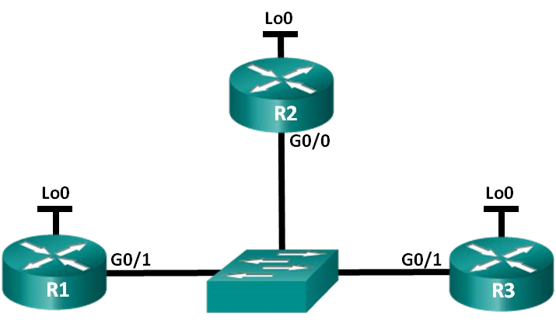

Таблица адресации
Устройство | Интерфейс | IP-адрес | Маска подсети
R1 | G0/1 | 192.168.1.1 | 255.255.255.0
 | Lo0 | 192.168.31.11 | 255.255.255.255
R2 | G0/0 | 192.168.1.2 | 255.255.255.0
 | Lo0 | 192.168.31.22 | 255.255.255.255
R3 | G0/1 | 192.168.1.3 | 255.255.255.0
 | Lo0 | 192.168.31.33 | 255.255.255.255

Необходимые ресурсы:
- 3 маршрутизатора (Cisco 1941 под управлением ОС Cisco IOS 15.2(4) M3 (образ universal) или аналогичная модель);
- 1 коммутатор (серия Cisco 2960, с программным обеспечением Cisco IOS версии 15.0(2), образ lanbasek9 или аналогичный)
- консольные кабели для настройки устройств Cisco IOS через порты консоли;
- кабели Ethernet, расположенные в соответствии с топологией.

Часть 1: Создание сети и настройка базовых параметров устройств
В части 1 необходимо настроить топологию сети и выполнить базовые настройки маршрутизаторов.
Шаг 1: Подключите кабели в сети в соответствии с топологией.
Подключите устройства в соответствии с диаграммой топологии и выполните разводку кабелей по необходимости.
Шаг 2: Выполните инициализацию и перезагрузку маршрутизаторов.
Шаг 3: Настройте базовые параметры каждого маршрутизатора.
- Отключите поиск DNS.
- Настройте имена устройств в соответствии с топологией.
- Назначьте class в качестве пароля привилегированного режима.
- Назначьте cisco в качестве паролей консоли и VTY.
- Зашифруйте пароли.
- Настройте баннер MOTD (сообщение дня) для предупреждения пользователей о запрете несанкционированного доступа.
- Настройте logging synchronous для консольного канала.
- Назначьте IP-адреса всем интерфейсам в соответствии с таблицей адресации.
- Выполните команду show ip interface brief, чтобы убедиться в правильности IP-адресации и активности интерфейсов.
- Сохраните текущую конфигурацию в загрузочную конфигурацию.

Часть 2: Настройка и проверка OSPFv2 на DR, BDR и DROther
В части 2 вам предстоит настроить OSPFv2 на маршрутизаторах DR, BDR и DROther. Процедура выбора DR и BDR начинается сразу после появления в сети с множественным доступом первого маршрутизатора с работающим интерфейсом. Это может случиться после включения питания маршрутизаторов или выполнения команды OSPF network на интерфейсе. Если новый маршрутизатор входит в сеть после выбора маршрутизаторов DR и BDR, он не становится маршрутизатором DR или BDR, даже если приоритет его OSPF-интерфейса или идентификатор маршрутизатора выше, чем у действующих маршрутизаторов DR и BDR. Настройте OSPF-процесс сначала на маршрутизаторе с наивысшим идентификатором, чтобы именно он стал маршрутизатором DR.
Шаг 1: Настройте протокол OSPF на маршрутизаторе R3.
Настройте OSPF-процесс сначала на маршрутизаторе R3 (с наивысшим идентификатором), чтобы именно он стал маршрутизатором DR.
- Назначьте 1 в качестве идентификатора процесса OSPF. Настройте для маршрутизатора объявление сети 192.168.1.0/24. Для параметра OSPF area-id выражения network введите идентификатор области 0.
По какой причине идентификатор маршрутизатора R3 является наивысшим?
______________________________________________________________________________
- Убедитесь, что OSPF настроен, а маршрутизатор R3 исполняет роль DR.
Какую команду необходимо выполнить, чтобы убедиться в правильности настройки OSPF и в том, что R3 исполняет роль DR?
______________________________________________________________________________
Шаг 2: Настройте протокол OSPF на маршрутизаторе R2.
Настройте OSPF-процесс сначала на маршрутизаторе R2 (со вторым по величине значением идентификатора), чтобы именно он стал маршрутизатором BDR.
- Назначьте 1 в качестве идентификатора процесса OSPF. Настройте для маршрутизатора объявление сети 192.168.1.0/24. Для параметра OSPF area-id выражения network введите идентификатор области 0.
- Убедитесь, что OSPF настроен, а маршрутизатор R2 исполняет роль BDR. Запишите команду, используемую для проверки.
______________________________________________________________________________
- Выполните команду show ip ospf neighbor для просмотра сведений о других маршрутизаторах в области OSPF.
R2# show ip ospf neighbor
Neighbor ID Pri State Dead Time Address Interface
192.168.31.33 1 FULL/DR 00:00:33 192.168.1.3 GigabitEthernet0/0 Обратите внимание, что R3 является маршрутизатором DR.
Шаг 3: Настройте протокол OSPF на маршрутизаторе R1.
Настройте OSPF-процесс на маршрутизаторе R1 (с самым низким идентификатором). Этот маршрутизатор станет маршрутизатором DROther, а не DR или BDR.
- Назначьте 1 в качестве идентификатора процесса OSPF. Настройте для маршрутизатора объявление сети 192.168.1.0/24. Для параметра OSPF area-id выражения network введите идентификатор области 0.
- Выполните команду show ip ospf interface brief, чтобы убедиться, что OSPF настроен, а маршрутизатору R1 назначена роль DROther.
R1# show ip ospf interface brief
Interface PID Area IP Address/Mask Cost State Nbrs F/C
Gi0/1 1 0 192.168.1.1/24 1 DROTH 2/2
- Выполните команду show ip ospf neighbor для просмотра сведений о других маршрутизаторах в области OSPF.
R1# show ip ospf neighbor
Neighbor ID Pri State Dead Time Address Interface
192.168.31.22 1 FULL/BDR 00:00:35 192.168.1.2 GigabitEthernet0/1
192.168.31.33 1 FULL/DR 00:00:30 192.168.1.3 GigabitEthernet0/1
Каким приоритетом обладают оба маршрутизатора, DR и BDR? _________

Часть 3: Настройка приоритета интерфейса OSPFv2 для определения DR и BDR
В части 3 вам предстоит настроить приоритет интерфейса маршрутизатора для того, чтобы предопределить выбор DR/BDR, перезапустить процесс OSPFv2, а также убедиться в изменении маршрутизаторов DR и BDR. Приоритет интерфейса OSPF является основным параметром при определении ролей маршрутизаторов DR и BDR.
Шаг 1: Для интерфейса G0/1 маршрутизатора R1 настройте приоритет OSPF 255.
Значение 255 — это максимально возможный приоритет интерфейса.
R1(config)# interface g0/1
R1(config-if)# ip ospf priority 255 R1(config-if)# end
Шаг 2: Для интерфейса G0/1 маршрутизатора R3 настройте приоритет OSPF 100.
R3(config)# interface g0/1
R3(config-if)# ip ospf priority 100 R3(config-if)# end
Шаг 3: Для интерфейса G0/0 маршрутизатора R2 настройте приоритет OSPF 0.
Маршрутизатор с приоритетом 0 не может участвовать в процессе выбора OSPF, поэтому он не станет ни DR, ни BDR.
R2(config)# interface g0/0
R2(config-if)# ip ospf priority 0
R2(config-if)# end
Шаг 4: Перезапустите процесс OSPF
- Используйте команду show ip ospf neighbor для определения DR и BDR.
- Изменилось ли назначение DR? __________
- Какой маршрутизатор исполняет роль DR? _________
Изменилось ли назначение BDR? _______
Какой маршрутизатор выполняет роль BDR? _________
Какую роль выполняет маршрутизатор R2? ____________
Объясните немедленные изменения, вызванные командой ip ospf priority.
______________________________________________________________________________
Примечание. Если назначения DR и BDR не изменились, выполните команду clear ip ospf 1 process на всех маршрутизаторах, чтобы сбросить процессы OSPF и инициировать новый выбор.
Если команда clear ip ospf process не привела к сбросу DR и BDR, то, сохранив текущую конфигурацию как загрузочную, выполните команду reload на всех маршрутизаторах.
- Выполните команду show ip ospf interface на маршрутизаторах R1 и R3 для проверки заданных приоритетов и статуса DR/BDR маршрутизаторов.
R1# show ip ospf interface
GigabitEthernet0/1 is up, line protocol is up
Internet Address 192.168.1.1/24, Area 0
Process ID 1, Router ID 192.168.31.11, Network Type BROADCAST, Cost: 1
Transmit Delay is 1 sec, State DR, Priority 255
Designated Router (ID) 192.168.31.11, Interface address 192.168.1.1
Backup Designated router (ID) 192.168.31.33, Interface address 192.168.1.3
Timer intervals configured, Hello 10, Dead 40, Wait 40, Retransmit 5
oob-resync timeout 40 Hello due in 00:00:00
Supports Link-local Signaling (LLS)
Index 1/1, flood queue length 0
Next 0x0(0)/0x0(0)
Last flood scan length is 1, maximum is 2
Last flood scan time is 0 msec, maximum is 0 msec
Neighbor Count is 2, Adjacent neighbor count is 2
Adjacent with neighbor 192.168.31.22
Adjacent with neighbor 192.168.31.33 (Backup Designated Router)
Suppress hello for 0 neighbor(s)

R3# show ip ospf interface
GigabitEthernet0/1 is up, line protocol is up
Internet Address 192.168.1.3/24, Area 0
Process ID 1, Router ID 192.168.31.33, Network Type BROADCAST, Cost: 1
Transmit Delay is 1 sec, State BDR, Priority 100
Designated Router (ID) 192.168.31.11, Interface address 192.168.1.1
Backup Designated router (ID) 192.168.31.33, Interface address 192.168.1.3
Timer intervals configured, Hello 10, Dead 40, Wait 40, Retransmit 5
oob-resync timeout 40 Hello due in 00:00:00
Supports Link-local Signaling (LLS)
Index 1/1, flood queue length 0
Next 0x0(0)/0x0(0)
Last flood scan length is 0, maximum is 2
Last flood scan time is 0 msec, maximum is 0 msec
Neighbor Count is 2, Adjacent neighbor count is 2
Adjacent with neighbor 192.168.31.22
Adjacent with neighbor 192.168.31.11 (Designated Router)
Suppress hello for 0 neighbor(s)
Какой из маршрутизаторов теперь является DR? ___________
Какой из маршрутизаторов теперь является BDR? __________
Важнее ли приоритет интерфейса, чем идентификатор маршрутизатора при определении DR/BDR? ____________

Вопросы на закрепление
1. Перечислите критерии, используемые для определения DR в сети OSPF, в порядке убывания их важности.
________________________________________________________________________________2. Что означает приоритет интерфейса 255?
_________________________________________________________________________________

Сводная таблица интерфейсов маршрутизаторов
Сводная информация об интерфейсах маршрутизаторов
Модель маршрутизатора | Интерфейс Ethernet №1 | Интерфейс Ethernet №2 | Последовательный интерфейс №1 | Последовательный интерфейс №2
1800 | Fast Ethernet 0/0 (F0/0) | Fast Ethernet 0/1 (F0/1) | Serial 0/0/0 (S0/0/0) | Serial 0/0/1 (S0/0/1)
1900 | Gigabit Ethernet 0/0 (G0/0) | Gigabit Ethernet 0/1 (G0/1) | Serial 0/0/0 (S0/0/0) | Serial 0/0/1 (S0/0/1)
2801 | Fast Ethernet 0/0 (F0/0) | Fast Ethernet 0/1 (F0/1) | Serial 0/1/0 (S0/1/0) | Serial 0/1/1 (S0/1/1)
2811 | Fast Ethernet 0/0 (F0/0) | Fast Ethernet 0/1 (F0/1) | Serial 0/0/0 (S0/0/0) | Serial 0/0/1 (S0/0/1)
2900 | Gigabit Ethernet 0/0 (G0/0) | Gigabit Ethernet 0/1 (G0/1) | Serial 0/0/0 (S0/0/0) | Serial 0/0/1 (S0/0/1)
Примечание. Чтобы узнать, каким образом настроен маршрутизатор, изучите интерфейсы с целью определения типа маршрутизатора и количества его интерфейсов. Не существует эффективного способа перечислить все комбинации настроек для каждого класса маршрутизаторов. В этой таблице содержатся идентификаторы для возможных сочетаний интерфейсов Ethernet и последовательных интерфейсов в устройстве. В таблицу не включены никакие иные типы интерфейсов, даже если они присутствуют на конкретном маршрутизаторе. В качестве примера можно привести интерфейс ISDN BRI. Строка в скобках — это принятое сокращение, которое можно использовать в командах Cisco IOS для представления интерфейса.

Практическая работа 27

Настройка базового PPP с аутентификацией

Цели работы: Произвести настройку базового PPP с аутентификацией

Задачи
Часть 1. Базовая настройка устройств
Часть 2. Настройка инкапсуляции PPP
Часть 3. Настройка аутентификации CHAP PPP

Исходные данные/сценарий
PPP — очень распространенный протокол WAN уровня 2. PPP можно использовать для подключения из локальной сети к WAN-провайдеру и для подключения сегментов LAN в рамках корпоративной сети.
В этой лабораторной работе требуется настроить инкапсуляцию PPP на выделенных последовательных каналах между маршрутизаторами филиалов и центральным маршрутизатором. Требуется настроить протокол аутентификации по квитированию вызова (CHAP) PPP на последовательных каналах PPP. Вы также изучите влияние, оказываемое изменениями инкапсуляции и аутентификации на состояние последовательного канала.
Примечание. В практических лабораторных работах CCNA используются маршрутизаторы с интеграцией сервисов Cisco 1941 (ISR) под управлением ОС Cisco IOS версии 15.2(4) M3 (образ universalk9). В лабораторной работе используются коммутаторы Cisco Catalyst серии 2960 под управлением ОС Cisco IOS 15.0(2) (образ lanbasek9). Допускается использование коммутаторов и маршрутизаторов других моделей, под управлением других версий ОС Cisco IOS. В зависимости от модели устройства и версии Cisco IOS доступные команды и выходные данные могут отличаться от данных, полученных при выполнении лабораторных работ. Точные идентификаторы интерфейсов указаны в сводной таблице интерфейсов маршрутизаторов в конце лабораторной работы.
Примечание. Убедитесь, что предыдущие настройки маршрутизаторов и коммутаторов удалены и они не имеют загрузочных настроек. Если вы не уверены в этом, обратитесь к инструктору.

Топология
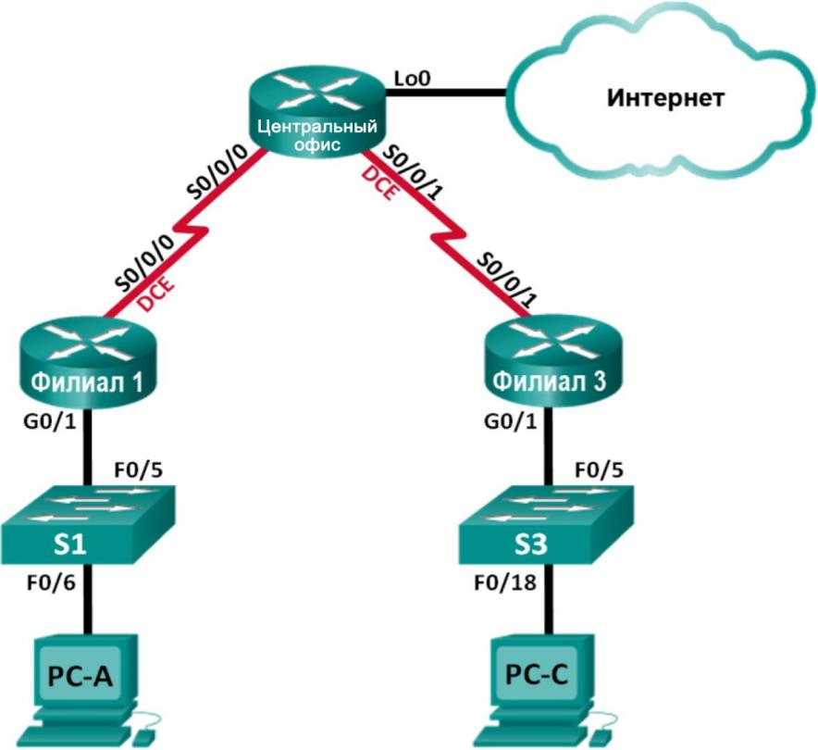

Таблица адресации
Устройство | Интерфейс | IP-адрес | Маска подсети | Шлюз по умолчанию
Филиал 1 | G0/1 | 192.168.1.1 | 255.255.255.0 | Недоступно
 | S0/0/0 (DCE) | 10.1.1.1 | 255.255.255.252 | Недоступно
Central | S0/0/0 | 10.1.1.2 | 255.255.255.252 | Недоступно
 | S0/0/1 (DCE) | 10.2.2.2 | 255.255.255.252 | Недоступно
 | Lo0 | 209.165.200.225 | 255.255.255.224 | Недоступно
Филиал 3 | G0/1 | 192.168.3.1 | 255.255.255.0 | Недоступно
 | S0/0/1 | 10.2.2.1 | 255.255.255.252 | Недоступно
PC-A | NIC | 192.168.1.3 | 255.255.255.0 | 192.168.1.1
PC-C | NIC | 192.168.3.3 | 255.255.255.0 | 192.168.3.1

Необходимые ресурсы:
- 3 маршрутизатора (Cisco 1941 под управлением ОС Cisco IOS 15.2(4) M3 (образ universal) или аналогичная модель);
- 2 коммутатора (Cisco 2960 под управлением ОС Cisco IOS 15.0(2), (образ lanbasek9) или аналогичная модель);
- 2 ПК (под управлением ОС Windows 7, Vista или XP с программой эмуляции терминала, например Tera Term);
- консольные кабели для настройки устройств Cisco IOS через порты консоли;
- кабели Ethernet и последовательные кабели в соответствии с топологией.

Часть 1: Базовая настройка устройств
В части 1 вам предстоит настроить топологию сети и базовые параметры маршрутизатора, например, IP-адреса интерфейсов, маршрутизацию, доступ к устройствам и пароли.
Шаг 1: Подключите кабели в сети в соответствии с топологией.
Подключите устройства, как показано в топологии, и подсоедините необходимые кабели.
Шаг 2: Выполните инициализацию и перезагрузку маршрутизаторов и коммутаторов.
Шаг 3: Произведите базовую настройку маршрутизаторов.
- Отключите поиск DNS.
- Настройте имя устройства.
- Зашифруйте незашифрованные пароли.
- Создайте баннерное сообщение дня (MOTD) для предупреждения пользователей о запрете несанкционированного доступа.
- Назначьте class в качестве зашифрованного пароля доступа к привилегированному режиму.
- Назначьте cisco в качестве пароля для консоли и виртуального терминала VTY и активируйте учётную запись.
- Настройте ведение журнала состояния консоли на синхронный режим.
- Примените IP-адреса к интерфейсам Serial и Gigabit Ethernet в соответствии с таблицей адресации и включите физические интерфейсы.
- Настройте тактовую частоту на 128000 для всех последовательных интерфейсов DCE.
- На маршрутизаторе «Главный» создайте Loopback 0 для имитации доступа в Интернет и назначьте IP-адрес согласно таблице адресации.
Шаг 4: Настройте маршрутизацию.
- Включите на маршрутизаторах использование протокола OSPF для одной области и используйте в качестве идентификатора процесса значение 1. Добавьте в процесс OSPF все сети, за исключением 209.165.200.224/27.
- На маршрутизаторе «Главный» настройте маршрут по умолчанию к симулируемому Интернету, используя Lo0 в качестве выходного интерфейса, и перераспределите маршрут в процесс OSPF.
- На всех маршрутизаторах выполните команды show ip route ospf, show ip ospf interface brief и show ip ospf neighbor, чтобы проверить правильность настройки OSPF. Обратите внимание на идентификатор каждого маршрутизатора.
Шаг 5: Настройте компьютеры.
Настройте IP-адреса и шлюзы по умолчанию на всех ПК в соответствии с таблицей адресации.
Шаг 6: Проверьте связь между конечными устройствами.
Все устройства должны успешно выполнять эхо-запросы ко всем остальным устройствам, указанным в топологии. Если это не так, выполняйте поиск и устранение неполадок то до тех пор, пока не удастся установить сквозное соединение.
Примечание. Для успешной передачи эхо-запросов может потребоваться отключение межсетевого экрана.
Шаг 7: Сохраните настройки.

Часть 2: Настройка инкапсуляции PPP
Шаг 1: Отобразите инкапсуляцию, используемую в последовательном интерфейсе по умолчанию.
На маршрутизаторах выполните команду show interfaces serial идентификатор_интерфейса для отображения текущей инкапсуляции, используемой в последовательном интерфейсе.
Branch1# show interfaces s0/0/0
Serial0/0/0 is up, line protocol is up
Hardware is WIC MBRD Serial
Internet address is 10.1.1.1/30 MTU 1500 bytes, BW 1544 Kbit/sec, DLY 20000 usec, reliability 255/255, txload 1/255, rxload 1/255 Encapsulation HDLC, loopback not set
Keepalive set (10 sec)
Last input 00:00:02, output 00:00:05, output hang never
Last clearing of "show interface" counters never
Input queue: 0/75/0/0 (size/max/drops/flushes); Total output drops: 0
Queueing strategy: fifo
Output queue: 0/40 (size/max)
5 minute input rate 0 bits/sec, 0 packets/sec
5 minute output rate 0 bits/sec, 0 packets/sec
1003 packets input, 78348 bytes, 0 no buffer
Received 527 broadcasts (0 IP multicasts)
0 runts, 0 giants, 0 throttles
0 input errors, 0 CRC, 0 frame, 0 overrun, 0 ignored, 0 abort
1090 packets output, 80262 bytes, 0 underruns
0 output errors, 0 collisions, 3 interface resets
0 unknown protocol drops
0 output buffer failures, 0 output buffers swapped out
2 carrier transitions
DCD=up DSR=up DTR=up RTS=up CTS=up
Укажите тип инкапсуляции, используемой в последовательном интерфейсе по умолчанию, для маршрутизатора Cisco. __________________________________
Шаг 2: Измените инкапсуляцию на PPP.
- Для изменения инкапсуляции HDLC на PPP введите команду encapsulation ppp на интерфейсе S0/0/0 маршрутизатора «Филиал 1».
Branch1(config)# interface s0/0/0
Branch1(config-if)# encapsulation ppp
Branch1(config-if)#
Jun 19 06:02:33.687: %OSPF-5-ADJCHG: Process 1, Nbr 209.165.200.225 on Serial0/0/0
from FULL to DOWN, Neighbor Down: Interface down or detached
Branch1(config-if)#
Jun 19 06:02:35.687: %LINEPROTO-5-UPDOWN: Line protocol on Interface Serial0/0/0,
changed state to down
- Введите команду для отображения состояния канала и протокола канала для интерфейса S0/0/0 маршрутизатора «Филиал 1». Задокументируйте выполненную команду. Укажите текущее состояние интерфейса S0/0/0.
_____________________________________________________________________________
- Для исправления разночтений в настройках инкапсуляции для последовательного интерфейса ведите команду encapsulation ppp на интерфейсе S0/0/0 для маршрутизатора Central.
Central(config)# interface s0/0/0
Central(config-if)# encapsulation ppp
Central(config-if)#
.Jun 19 06:03:41.186: %LINEPROTO-5-UPDOWN: Line protocol on Interface Serial0/0/0,
changed state to up
.Jun 19 06:03:41.274: %OSPF-5-ADJCHG: Process 1, Nbr 192.168.1.1 on Serial0/0/0 from
LOADING to FULL, Loading Done
- Убедитесь, что интерфейс S0/0/0 как на маршрутизаторе «Филиал 1», так и на маршрутизаторе «Главный» находится в активном состоянии и настроен с инкапсуляцией PPP.
Укажите состояние протокола PPP (LCP). ____________
Укажите, согласование каких протоколов NCP было выполнено.
_____________________________________________________________________________
Branch1# show interfaces s0/0/0
Serial0/0/0 is up, line protocol is up
Hardware is WIC MBRD Serial
Internet address is 10.1.1.1/30 MTU 1500 bytes, BW 1544 Kbit/sec, DLY 20000 usec, reliability 255/255, txload 1/255, rxload 1/255 Encapsulation PPP, LCP Open
Open: IPCP, CDPCP, loopback not set
Keepalive set (10 sec)
Last input 00:00:00, output 00:00:00, output hang never
Last clearing of "show interface" counters 00:03:58
Input queue: 0/75/0/0 (size/max/drops/flushes); Total output drops: 0
Queueing strategy: fifo
Output queue: 0/40 (size/max)
5 minute input rate 0 bits/sec, 0 packets/sec
5 minute output rate 0 bits/sec, 0 packets/sec
77 packets input, 4636 bytes, 0 no buffer
Received 0 broadcasts (0 IP multicasts)
0 runts, 0 giants, 0 throttles
0 input errors, 0 CRC, 0 frame, 0 overrun, 0 ignored, 0 abort
117 packets output, 5800 bytes, 0 underruns
0 output errors, 0 collisions, 8 interface resets
22 unknown protocol drops
0 output buffer failures, 0 output buffers swapped out
18 carrier transitions
DCD=up DSR=up DTR=up RTS=up CTS=up

Central# show interfaces s0/0/0
Serial0/0/0 is up, line protocol is up
Hardware is WIC MBRD Serial
Internet address is 10.1.1.2/30 MTU 1500 bytes, BW 1544 Kbit/sec, DLY 20000 usec, reliability 255/255, txload 1/255, rxload 1/255 Encapsulation PPP, LCP Open
Open: IPCP, CDPCP, loopback not set
Keepalive set (10 sec)
Last input 00:00:02, output 00:00:03, output hang never
Last clearing of "show interface" counters 00:01:20
Input queue: 0/75/0/0 (size/max/drops/flushes); Total output drops: 0
Queueing strategy: fifo
Output queue: 0/40 (size/max)
5 minute input rate 0 bits/sec, 0 packets/sec
5 minute output rate 0 bits/sec, 0 packets/sec
41 packets input, 2811 bytes, 0 no buffer
Received 0 broadcasts (0 IP multicasts)
0 runts, 0 giants, 0 throttles
0 input errors, 0 CRC, 0 frame, 0 overrun, 0 ignored, 0 abort
40 packets output, 2739 bytes, 0 underruns
0 output errors, 0 collisions, 0 interface resets
0 unknown protocol drops
0 output buffer failures, 0 output buffers swapped out
0 carrier transitions
DCD=up DSR=up DTR=up RTS=up CTS=up
Шаг 3: Намеренно разорвите последовательное подключение.
- Выполните команды debug ppp, чтобы понаблюдать за влиянием изменения настройки PPP на маршрутизаторы «Филиал 1» и «Главный».
Branch1# debug ppp negotiation
PPP protocol negotiation debugging is on
Branch1# debug ppp packet PPP packet display debugging is on

Central# debug ppp negotiation
PPP protocol negotiation debugging is on
Central# debug ppp packet
PPP packet display debugging is on
- Наблюдайте за сообщениями команды debug PPP при проходе трафика по последовательному каналу между маршрутизаторами «Филиал 1» и «Главный».
Branch1#
Jun 20 02:20:45.795: Se0/0/0 PPP: O pkt type 0x0021, datagramsize 84
Jun 20 02:20:49.639: Se0/0/0 PPP: I pkt type 0x0021, datagramsize 84 link[ip]
Jun 20 02:20:50.147: Se0/0/0 LCP-FS: I ECHOREQ [Open] id 45 len 12 magic 0x73885AF2
Jun 20 02:20:50.147: Se0/0/0 LCP-FS: O ECHOREP [Open] id 45 len 12 magic 0x8CE1F65F
Jun 20 02:20:50.159: Se0/0/0 LCP: O ECHOREQ [Open] id 45 len 12 magic 0x8CE1F65F
Jun 20 02:20:50.159: Se0/0/0 LCP-FS: I ECHOREP [Open] id 45 len 12 magic 0x73885AF2
Jun 20 02:20:50.159: Se0/0/0 LCP-FS: Received id 45, sent id 45, line up

Central#
Jun 20 02:20:49.636: Se0/0/0 PPP: O pkt type 0x0021, datagramsize 84
Jun 20 02:20:50.148: Se0/0/0 LCP: O ECHOREQ [Open] id 45 len 12 magic 0x73885AF2
Jun 20 02:20:50.148: Se0/0/0 LCP-FS: I ECHOREP [Open] id 45 len 12 magic 0x8CE1F65F
Jun 20 02:20:50.148: Se0/0/0 LCP-FS: Received id 45, sent id 45, line up
Jun 20 02:20:50.160: Se0/0/0 LCP-FS: I ECHOREQ [Open] id 45 len 12 magic 0x8CE1F65F
Jun 20 02:20:50.160: Se0/0/0 LCP-FS: O ECHOREP [Open] id 45 len 12 magic 0x73885AF2
Jun 20 02:20:55.552: Se0/0/0 PPP: I pkt type 0x0021, datagramsize 84 link[ip]
- Разорвите последовательное подключение путем возвращения HDLC в качестве инкапсуляции для последовательного интерфейса S0/0/0 маршрутизатора «Филиал 1». Запишите команду, использованную для изменения инкапсуляции на HDLC.
_____________________________________________________________________________
- Наблюдайте за сообщениями команды debug PPP на маршрутизаторе «Филиал 1».
Последовательное подключение завершено, и протокол линии связи не функционирует. Маршрут к 10.1.1.2 («Главный») удалён из таблицы маршрутизации.
Jun 20 02:29:50.295: Se0/0/0 PPP DISC: Lower Layer disconnected Jun 20 02:29:50.295: PPP: NET STOP send to AAA.
Jun 20 02:29:50.299: Se0/0/0 IPCP: Event[DOWN] State[Open to Starting]
Jun 20 02:29:50.299: Se0/0/0 IPCP: Event[CLOSE] State[Starting to Initial]
Jun 20 02:29:50.299: Se0/0/0 CDPCP: Event[DOWN] State[Open to Starting]
Jun 20 02:29:50.299: Se0/0/0 CDPCP: Event[CLOSE] State[Starting to Initial]
Jun 20 02:29:50.29
Branch1(config-if)#9: Se0/0/0 LCP: O TERMREQ [Open] id 7 len 4
Jun 20 02:29:50.299: Se0/0/0 LCP: Event[CLOSE] State[Open to Closing]
Jun 20 02:29:50.299: Se0/0/0 PPP: Phase is TERMINATING
Jun 20 02:29:50.299: Se0/0/0 Deleted neighbor route from AVL tree: topoid 0, address
10.1.1.2
Jun 20 02:29:50.299: Se0/0/0 IPCP: Remove route to 10.1.1.2
Jun 20 02:29:50.299: Se0/0/0 LCP: Event[DOWN] State[Closing to Initial]
Jun 20 02:29:50.299: Se0/0/0 PPP: Phase is DOWN
Branch1(config-if)#
Jun 20 02:30:17.083: %LINEPROTO-5-UPDOWN: Line protocol on Interface Serial0/0/0,
changed state to down
Jun 20 02:30:17.083: %OSPF-5-ADJCHG: Process 1, Nbr 209.165.200.225 on Serial0/0/0
from FULL to DOWN, Neighbor Down: Interface down or detached
e. Наблюдайте за сообщениями команды debug PPP на маршрутизаторе «Главный». Маршрутизатор «Главный» продолжает попытки установить подключение к маршрутизатору «Филиал 1», как видно из сообщений команды debug. Если интерфейсы не могут установить подключение, интерфейсы снова прекращают работу. Кроме того, OSPF не может сформировать отношения смежности с соседним с ним устройством вследствие несоответствия инкапсуляции для последовательного канала.
Jun 20 02:29:50.296: Se0/0/0 PPP: Sending cstate DOWN notification
Jun 20 02:29:50.296: Se0/0/0 PPP: Processing CstateDown message
Jun 20 02:29:50.296: Se0/0/0 PPP DISC: Lower Layer disconnected Jun 20 02:29:50.296: PPP: NET STOP send to AAA.
Jun 20 02:29:50.296: Se0/0/0 IPCP: Event[DOWN] State[Open to Starting]
Jun 20 02:29:50.296: Se0/0/0 IPCP: Event[CLOSE] State[Starting to Initial]
Jun 20 02:29:50.296: Se0/0/0 CDPCP: Event[DOWN] State[Open to Starting]
Jun 20 02:29:50.296: Se0/0/0 CDPCP: Event[CLOSE] State[Starting to Initial]
Jun 20 02:29:50.296: Se0/0/0 LCP: O TERMREQ [Open] id 2 len 4
Jun 20 02:29:50.296: Se0/0/0 LCP: Event[CLOSE] State[Open to Closing]
Jun 20 02:29:50.296: Se0/0/0 PPP: Phase is TERMINATING
Jun 20 02:29:50.296: Se0/0/0 Deleted neighbor route from AVL tree: topoid 0, address
10.1.1.1
Jun 20 02:29:50.296: Se0/0/0 IPCP: Remove route to 10.1.1.1
Jun 20 02:29:50.296: %OSPF-5-ADJCHG: Process 1, Nbr 192.168.1.1 on Serial0/0/0 from
FULL to DOWN, Neighbor Down: Interface down or detached
Jun 20 02:29:50.296: Se0/0/0 LCP: Event[DOWN] State[Closing to Initial]
Jun 20 02:29:50.296: Se0/0/0 PPP: Phase is DOWN
Jun 20 02:29:52.296: %LINEPROTO-5-UPDOWN: Line protocol on Interface Serial0/0/0,
changed state to down
.Jun 20 02:29:52.296: Se0/0/0 PPP: Sending cstate UP notification
.Jun 20 02:29:52.296: Se0/0/0 PPP: Processing CstateUp message
.Jun 20 02:29:52.296: PPP: Alloc Context [29F9F32C]
.Jun 20 02:29:52.296: ppp3 PPP: Phase is ESTABLISHING
.Jun 20 02:29:52.296: Se0/0/0 PPP: Using default call direction
.Jun 20 02:29:52.296: Se0/0/0 PPP: Treating connection as a dedicated line
.Jun 20 02:29:52.296: Se0/0/0 PPP: Session handle[60000003] Session id[3]
.Jun 20 02:29:52.296: Se0/0/0 LCP: Event[OPEN] State[Initial to Starting]
.Jun 20 02:29:52.296: Se0/0/0 LCP: O CONFREQ [Starting] id 1 len 10
.Jun 20 02:29:52.296: Se0/0/0 LCP: MagicNumber 0x7397843B (0x05067397843B)
.Jun 20 02:29:52.296: Se0/0/0 LCP:Event[UP] State[Starting to REQsent]
.Jun 20 02:29:54.308: Se0/0/0 LCP: O CONFREQ [REQsent] id 2 len 10
.Jun 20 02:29:54.308: Se0/0/0 LCP: MagicNumber 0x7397843B (0x05067397843B)
.Jun 20 02:29:54.308: Se0/0/0 LCP: Event[Timeout+] State[REQsent to REQsent]
.Jun 20 02:29:56.080: Se0/0/0 PPP: I pkt type 0x008F, datagramsize 24 link[illegal]
.Jun 20 02:29:56.080: Se0/0/0 UNKNOWN(0x008F): Non-NCP packet, discarding
<Данные опущены>
.Jun 20 02:30:10.436: Se0/0/0 LCP: O CONFREQ [REQsent] id 10 len 10
.Jun 20 02:30:10.436: Se0/0/0 LCP: MagicNumber 0x7397843B (0x05067397843B)
.Jun 20 02:30:10.436: Se0/0/0 LCP: Event[Timeout+] State[REQsent to REQsent]
.Jun 20 02:30:12.452: Se0/0/0 PPP DISC: LCP failed to negotiate .Jun 20 02:30:12.452: PPP: NET STOP send to AAA.
.Jun 20 02:30:12.452: Se0/0/0 LCP: Event[Timeout-] State[REQsent to Stopped]
.Jun 20 02:30:12.452: Se0/0/0 LCP: Event[DOWN] State[Stopped to Starting]
.Jun 20 02:30:12.452: Se0/0/0 PPP: Phase is DOWN
.Jun 20 02:30:14.452: PPP: Alloc Context [29F9F32C]
.Jun 20 02:30:14.452: ppp4 PPP: Phase is ESTABLISHING
.Jun 20 02:30:14.452: Se0/0/0 PPP: Using default call direction
.Jun 20 02:30:14.452: Se0/0/0 PPP: Treating connection as a dedicated line
.Jun 20 02:30:14.452: Se0/0/0 PPP: Session handle[6E000004] Session id[4]
.Jun 20 02:30:14.452: Se0/0/0 LCP: Event[OPEN] State[Initial to Starting]
.Jun 20 02:30:14.452: Se0/0/0 LCP: O CONFREQ [Starting] id 1 len 10
.Jun 20 02:30:14.452: Se0/0/0 LCP: MagicNumber 0x7397DADA (0x05067397DADA)
.Jun 20 02:30:14.452: Se0/0/0 LCP: Event[UP] State[Starting to REQsent]
.Jun 20 02:30:16.080: Se0/0/0 PPP: I pkt type 0x008F, datagramsize 24 link[illegal]
.Jun 20 02:30:16.080: Se0/0/0 UNKNOWN(0x008F): Non-NCP packet, discarding
<Данные опущены>
.Jun 20 02:30:32.580: Se0/0/0 LCP: O CONFREQ [REQsent] id 10 len 10
.Jun 20 02:30:32.580: Se0/0/0 LCP: MagicNumber 0x7397DADA (0x05067397DADA)
.Jun 20 02:30:32.580: Se0/0/0 LCP: Event[Timeout+] State[REQsent to REQsent]
.Jun 20 02:30:34.596: Se0/0/0 PPP DISC: LCP failed to negotiate .Jun 20 02:30:34.596: PPP: NET STOP send to AAA.
.Jun 20 02:30:34.596: Se0/0/0 LCP: Event[Timeout-] State[REQsent to Stopped]
.Jun 20 02:30:34.596: Se0/0/0 LCP: Event[DOWN] State[Stopped to Starting]
.Jun 20 02:30:34.596: Se0/0/0 PPP: Phase is DOWN
.Jun 20 02:30:36.080: Se0/0/0 PPP: I pkt type 0x008F, discarded, PPP not running
.Jun 20 02:30:36.596: PPP: Alloc Context [29F9F32C]
.Jun 20 02:30:36.596: ppp5 PPP: Phase is ESTABLISHING
.Jun 20 02:30:36.596: Se0/0/0 PPP: Using default call direction
.Jun 20 02:30:36.596: Se0/0/0 PPP: Treating connection as a dedicated line
.Jun 20 02:30:36.596: Se0/0/0 PPP: Session handle[34000005] Session id[5]
.Jun 20 02:30:36.596: Se0/0/0 LCP: Event[OPEN] State[Initial to Starting]
Что происходит в случае, если на одном конце последовательного канала используется инкапсуляция PPP, а на другом — HDLC?
_____________________________________________________________________________
- Введите команду encapsulation ppp на интерфейсе S0/0/0 маршрутизатора «Филиал 1», чтобы исправить несоответствующую инкапсуляцию.
Branch1(config)# interface s0/0/0
Branch1(config-if)# encapsulation ppp
- Наблюдайте за сообщениями команды debug PPP от маршрутизатора «Филиал 1» при установке подключения между маршрутизаторами «Филиал 1» и «Главный».
Branch1(config-if)#
Jun 20 03:01:57.399: %OSPF-5-ADJCHG: Process 1, Nbr 209.165.200.225 on Serial0/0/0
from FULL to DOWN, Neighbor Down: Interface down or detached
Jun 20 03:01:59.399: %LINEPROTO-5-UPDOWN: Line protocol on Interface Serial0/0/0,
changed state to down
Jun 20 03:01:59.399: Se0/0/0 PPP: Sending cstate UP notification
Jun 20 03:01:59.399: Se0/0/0 PPP: Processing CstateUp message
Jun 20 03:01:59.399: PPP: Alloc Context [30F8D4F0]
Jun 20 03:01:59.399: ppp9 PPP: Phase is ESTABLISHING
Jun 20 03:01:59.399: Se0/0/0 PPP: Using default call direction
Jun 20 03:01:59.399: Se0/0/0 PPP: Treating connection as a dedicated line
Jun 20 03:01:59.399: Se0/0/0 PPP: Session handle[BA000009] Session id[9]
Jun 20 03:01:59.399: Se0/0/0 LCP: Event[OPEN] State[Initial to Starting]
Jun 20 03:01:59.399: Se0/0/0 LCP: O CONFREQ [Starting] id 1 len 10
Jun 20 03:01:59.399: Se0/0/0 LCP: MagicNumber 0x8D0EAC44 (0x05068D0EAC44)
Jun 20 03:01:59.399: Se0/0/0 LCP: Event[UP] State[Starting to REQsent]
Jun 20 03:01:59.407: Se0/0/0 PPP: I pkt type 0xC021, datagramsize 14 link[ppp]
Jun 20 03:01:59.407: Se0/0/0 LCP: I CONFREQ [REQsent] id 1 len 10
Jun 20 03:01:59.407: Se0/0/0 LCP: MagicNumber 0x73B4F1AF (0x050673B4F1AF)
Jun 20 03:01:59.407: Se0/0/0 LCP: O CONFACK [REQsent] id 1 len 10
Jun 20 03:01:59.407: Se0/0/0 LCP: MagicNumber 0x73B4F1AF (0x050673B4F1AF)
Jun 20 03:01:59.407: Se0/0/0 LCP: Event[Receive ConfReq+] State[REQsent to ACKsent]
Jun 20 03:01:59.407: Se0/0/0 PPP: I pkt type 0xC021, datagramsize 14 link[ppp]
Jun 20 03:01:59.407: Se0/0/0 LCP: I CONFACK [ACKsent] id 1 len 10
Jun 20 03:01:59.407: Se0/0/0 LCP: MagicNumber 0x8D0EAC44 (0x05068D0EAC44)
Jun 20 03:01:59.407: Se0/0/0 LCP: Event[Receive ConfAck] State[ACKsent to Open]
Jun 20 03:01:59.439: Se0/0/0 PPP: Phase is FORWARDING, Attempting Forward
Jun 20 03:01:59.439: Se0/0/0 LCP: State is Open
Jun 20 03:01:59.439: Se0/0/0 PPP: Phase is ESTABLISHING, Finish LCP
Jun 20 03:01:59.439: %LINEPROTO-5-UPDOWN: Line protocol on Interface Serial0/0/0,
changed state to up
Jun 20 03:01:59.439: Se0/0/0 PPP: Outbound cdp packet dropped, line protocol not up
Jun 20 03:01:59.439: Se0/0/0 PPP: Phase is UP
Jun 20 03:01:59.439: Se0/0/0 IPCP: Protocol configured, start CP. state[Initial]
Jun 20 03:01:59.439: Se0/0/0 IPCP: Event[OPEN] State[Initial to Starting]
Jun 20 03:01:59.439: Se0/0/0 IPCP: O CONFREQ [Starting] id 1 len 10
Jun 20 03:01:59.439: Se0/0/0 IPCP: Address 10.1.1.1 (0x03060A010101)
Jun 20 03:01:59.439: Se0/0/0 IPCP: Event[UP] State[Starting to REQsent]
Jun 20 03:01:59.439: Se0/0/0 CDPCP: Protocol configured, start CP. state[Initial]
<Данные опущены>
Jun 20 03:01:59.471: Se0/0/0 Added to neighbor route AVL tree: topoid 0, address
10.1.1.2
Jun 20 03:01:59.471: Se0/0/0 IPCP: Install route to 10.1.1.2
Jun 20 03:01:59.471: Se0/0/0 PPP: O pkt type 0x0021, datagramsize 80
Jun 20 03:01:59.479: Se0/0/0 PPP: I pkt type 0x0021, datagramsize 80 link[ip]
Jun 20 03:01:59.479: Se0/0/0 PPP: O pkt type 0x0021, datagramsize 84
Jun 20 03:01:59.483: Se0/0/0 PPP: I pkt type 0x0021, datagramsize 84 link[ip]
Jun 20 03:01:59.483: Se0/0/0 PPP: O pkt type 0x0021, datagramsize 68
Jun 20 03:01:59.491: Se0/0/0 PPP: I pkt type 0x0021, datagramsize 68 link[ip]
Jun 20 03:01:59.491: Se0/0/0 PPP: O pkt type 0x0021, datagramsize 148
Jun 20 03:01:59.511: Se0/0/0 PPP: I pkt type 0x0021, datagramsize 148 link[ip]
Jun 20 03:01:59.511: %OSPF-5-ADJCHG:Process 1, Nbr 209.165.200.225 on Serial0/0/0 from
LOADING to FULL, Loading Done
Jun 20 03:01:59.511: Se0/0/0 PPP: O pkt type 0x0021, datagramsize 68
Jun 20 03:01:59.519: Se0/0/0 PPP: I pkt type 0x0021, datagramsize 60 link[ip]
h. Наблюдайте за сообщениями команды debug PPP от маршрутизатора «Главный» при установке подключения между маршрутизаторами «Филиал 1» и «Главный».
Jun 20 03:01:59.393: Se0/0/0 PPP: I pkt type 0xC021, datagramsize 14 link[ppp]
Jun 20 03:01:59.393: Se0/0/0 LCP: I CONFREQ [Open] id 1 len 10
Jun 20 03:01:59.393: Se0/0/0 LCP: MagicNumber 0x8D0EAC44 (0x05068D0EAC44)
Jun 20 03:01:59.393: Se0/0/0 PPP DISC: PPP Renegotiating Jun 20 03:01:59.393: PPP: NET STOP send to AAA.
Jun 20 03:01:59.393: Se0/0/0 LCP: Event[LCP Reneg] State[Open to Open]
Jun 20 03:01:59.393: Se0/0/0 IPCP: Event[DOWN] State[Open to Starting]
Jun 20 03:01:59.393: Se0/0/0 IPCP: Event[CLOSE] State[Starting to Initial]
Jun 20 03:01:59.393: Se0/0/0 CDPCP: Event[DOWN] State[Open to Starting]
Jun 20 03:01:59.393: Se0/0/0 CDPCP: Event[CLOSE] State[Starting to Initial]
Jun 20 03:01:59.393: Se0/0/0 LCP: Event[DOWN] State[Open to Starting]
Jun 20 03:01:59.393: %LINEPROTO-5-UPDOWN: Line protocol on Interface Serial0/0/0,
changed state to down
Jun 20 03:01:59.393: Se0/0/0 PPP: Outbound cdp packet dropped, NCP not negotiated
.Jun 20 03:01:59.393: Se0/0/0 PPP: Phase is DOWN
.Jun 20 03:01:59.393: Se0/0/0 Deleted neighbor route from AVL tree: topoid 0, address
10.1.1.1
.Jun 20 03:01:59.393: Se0/0/0 IPCP: Remove route to 10.1.1.1
.Jun 20 03:01:59.393: %OSPF-5-ADJCHG: Process 1, Nbr 192.168.1.1 on Serial0/0/0 from
FULL to DOWN, Neighbor Down: Interface down or detached
.Jun 20 03:01:59.397: PPP: Alloc Context [29F9F32C]
.Jun 20 03:01:59.397: ppp38 PPP: Phase is ESTABLISHING
.Jun 20 03:01:59.397: Se0/0/0 PPP: Using default call direction
.Jun 20 03:01:59.397: Se0/0/0 PPP: Treating connection as a dedicated line
<Данные опущены>
.Jun 20 03:01:59.401: Se0/0/0 LCP: MagicNumber 0x73B4F1AF (0x050673B4F1AF)
.Jun 20 03:01:59.401: Se0/0/0 LCP: Event[Receive ConfAck] State[ACKsent to Open]
.Jun 20 03:01:59.433: Se0/0/0 PPP: Phase is FORWARDING, Attempting Forward
.Jun 20 03:01:59.433: Se0/0/0 LCP: State is Open
.Jun 20 03:01:59.433: Se0/0/0 PPP: I pkt type 0x8021, datagramsize 14 link[ip]
.Jun 20 03:01:59.433: Se0/0/0 PPP: Queue IPCP code[1] id[1]
.Jun 20 03:01:59.433: Se0/0/0 PPP: I pkt type 0x8207, datagramsize 8 link[cdp]
.Jun 20 03:01:59.433: Se0/0/0 PPP: Discarded CDPCP code[1] id[1]
.Jun 20 03:01:59.433: Se0/0/0 PPP: Phase is ESTABLISHING, Finish LCP
.Jun 20 03:01:59.433: %LINEPROTO-5-UPDOWN: Line protocol on Interface Serial0/0/0,
changed state to up
.Jun 20 03:01:59.433: Se0/0/0 PPP: Outbound cdp packet dropped, line protocol not up
.Jun 20 03:01:59.433: Se0/0/0 PPP: Phase is UP
.Jun 20 03:01:59.433: Se0/0/0 IPCP: Protocol configured, start CP. state[Initial]
.Jun 20 03:01:59.433: Se0/0/0 IPCP: Event[OPEN] State[Initial to Starting]
.Jun 20 03:01:59.433: Se0/0/0 IPCP: O CONFREQ [Starting] id 1 len 10
.Jun 20 03:01:59.433: Se0/0/0 IPCP: Address 10.1.1.2 (0x03060A010102)
.Jun 20 03:01:59.433: Se0/0/0 IPCP: Event[UP] State[Starting to REQsent]
.Jun 20 03:01:59.433: Se0/0/0 CDPCP: Protocol configured, start CP. state[Initial]
.Jun 20 03:01:59.433: Se0/0/0 CDPCP: Event[OPEN] State[Initial to Starting]
.Jun 20 03:01:59.433: Se0/0/0 CDPCP: O CONFREQ [Starting] id 1 len 4
.Jun 20 03:01:59.433: Se0/0/0 CDPCP: Event[UP] State[Starting to REQsent]
<Данные опущены>
.Jun 20 03:01:59.465: Se0/0/0 IPCP: State is Open
.Jun 20 03:01:59.465: Se0/0/0 Added to neighbor route AVL tree: topoid 0, address
10.1.1.1
.Jun 20 03:01:59.465: Se0/0/0 IPCP: Install route to 10.1.1.1
.Jun 20 03:01:59.465: Se0/0/0 PPP: O pkt type 0x0021, datagramsize 80
.Jun 20 03:01:59.465: Se0/0/0 PPP: I pkt type 0x0021, datagramsize 80 link[ip]
.Jun 20 03:01:59.469: Se0/0/0 PPP: O pkt type 0x0021, datagramsize 84
.Jun 20 03:01:59.477: Se0/0/0 PPP: I pkt type 0x0021, datagramsize 84 link[ip]
.Jun 20 03:01:59.477: Se0/0/0 PPP: O pkt type 0x0021, datagramsize 68
.Jun 20 03:01:59.481: Se0/0/0 PPP: I pkt type 0x0021, datagramsize 68 link[ip]
.Jun 20 03:01:59.489: Se0/0/0 PPP: I pkt type 0x0021, datagramsize 148 link[ip]
.Jun 20 03:01:59.493: Se0/0/0 PPP: O pkt type 0x0021, datagramsize 148
.Jun 20 03:01:59.505: Se0/0/0 PPP: I pkt type 0x0021, datagramsize 68 link[ip]
.Jun 20 03:01:59.505: Se0/0/0 PPP: O pkt type 0x0021, datagramsize 60
.Jun 20 03:01:59.517: Se0/0/0 PPP: I pkt type 0x0021, datagramsize 88 link[ip]
.Jun 20 03:01:59.517: %OSPF-5-ADJCHG: Process 1, Nbr 192.168.1.1 on Serial0/0/0 from
LOADING to FULL, Loading Done
.Jun 20 03:01:59.561: Se0/0/0 PPP: O pkt type 0x0021, datagramsize 80
.Jun 20 03:01:59.569: Se0/0/0 PPP: I pkt type 0x0021, datagramsize 80 link[ip]
Jun 20 03:02:01.445: Se0/0/0 PPP: I pkt type 0x8207, datagramsize 8 link[cdp]
Jun 20 03:02:01.445: Se0/0/0 CDPCP: I CONFREQ [ACKrcvd] id 2 len 4
Jun 20 03:02:01.445: Se0/0/0 CDPCP: O CONFACK [ACKrcvd] id 2 len 4
Jun 20 03:02:01.445: Se0/0/0 CDPCP: Event[Receive ConfReq+] State[ACKrcvd to Open]
Jun 20 03:02:01.449: Se0/0/0 CDPCP: State is Open
Jun 20 03:02:01.561: Se0/0/0 PPP: O pkt type 0x0021, datagramsize 80
Jun 20 03:02:01.569: Se0/0/0 PPP: I pkt type 0x0021, datagramsize 80 link[ip]
Jun 20 03:02:02.017: Se0/0/0 PPP: O pkt type 0x0021, datagramsize 68
Jun 20 03:02:02.897: Se0/0/0 PPP: I pkt type 0x0021, datagramsize 112 link[ip]
Jun 20 03:02:03.561: Se0/0/0 PPP: O pkt type 0x0021, datagramsize 80
Основываясь на сообщении команды debug, укажите, через какие этапы проходит PPP, если другой конец последовательного канала на маршрутизаторе Central настроен с инкапсуляцией PPP.
_____________________________________________________________________________
Что произойдет, если инкапсуляция PPP настроена на обоих концах последовательного канала?
_____________________________________________________________________________
- Введите команду undebug all (или u all) на маршрутизаторах «Филиал 1» и «Главный» и отключите всю отладку на обоих маршрутизаторах.
- После стабилизации сети выполните команду show ip interface brief на маршрутизаторах «Филиал 1» и «Главный». Укажите состояние интерфейса S0/0/0 на обоих маршрутизаторах.
_____________________________________________________________________________
- Убедитесь, что интерфейс S0/0/0 как на маршрутизаторе «Филиал 1», так и на маршрутизаторе «Главный» настроен на инкапсуляцию PPP.
Ниже запишите команду для проверки инкапсуляции PPP.
_____________________________________________________________________________
- Инкапсуляцию в последовательном интерфейсе для связи между маршрутизаторами «Главный» и «Филиал 3» измените на инкапсуляцию PPP.
Central(config)# interface s0/0/1
Central(config-if)# encapsulation ppp
Central(config-if)#
Jun 20 03:17:15.933: %OSPF-5-ADJCHG: Process 1, Nbr 192.168.3.1 on Serial0/0/1 from
FULL to DOWN, Neighbor Down: Interface down or detached
Jun 20 03:17:17.933: %LINEPROTO-5-UPDOWN: Line protocol on Interface Serial0/0/1,
changed state to down
Jun 20 03:17:23.741: %LINEPROTO-5-UPDOWN: Line protocol on Interface Serial0/0/1,
changed state to up
Jun 20 03:17:23.825: %OSPF-5-ADJCHG: Process 1, Nbr 192.168.3.1 on Serial0/0/1 from
LOADING to FULL, Loading Done

Branch3(config)# interface s0/0/1
Branch3(config-if)# encapsulation ppp
Branch3(config-if)#
Jun 20 03:17:21.744: %OSPF-5-ADJCHG: Process 1, Nbr 209.165.200.225 on Serial0/0/1
from FULL to DOWN, Neighbor Down: Interface down or detached
Jun 20 03:17:21.948: %LINEPROTO-5-UPDOWN: Line protocol on Interface Serial0/0/1,
changed state to down
.Jun 20 03:17:21.964: %LINEPROTO-5-UPDOWN: Line protocol on Interface Serial0/0/1,
changed state to up
.Jun 20 03:17:23.812: %OSPF-5-ADJCHG: Process 1, Nbr 209.165.200.225 on Serial0/0/1
from LOADING to FULL, Loading Done
- Перед переходом к части 3 убедитесь в том, что сквозное соединение восстановлено.

Часть 3: Настройка аутентификации CHAP PPP
Шаг 1: Убедитесь, что инкапсуляция PPP настроена на всех последовательных интерфейсах.
Запишите команды, используемые для подтверждения того, что настроена инкапсуляция PPP.
________________________________________________________________________________
Шаг 2: Настройте аутентификацию CHAP PPP для канала между маршрутизатором «Главный» и маршрутизатором «Филиал 3».
- Настройте имя пользователя для аутентификации CHAP.
Central(config)# username Branch3 password cisco
Branch3(config)# username Central password cisco
- Выполните команды debug ppp на маршрутизаторе «Филиал 3» для наблюдения за процессом, который связан с аутентификацией.
Branch3# debug ppp negotiation
PPP protocol negotiation debugging is on
Branch3# debug ppp packet
PPP packet display debugging is on
- Настройте интерфейс S0/0/1 на маршрутизаторе «Филиал 3» для аутентификации CHAP.
Branch3(config)# interface s0/0/1
Branch3(config-if)# ppp authentication chap
- Изучите сообщения команды debug PPP на маршрутизаторе «Филиал 3», выдаваемые во время согласования с маршрутизатором «Главный».
Branch3(config-if)#
Jun 20 04:25:02.079: Se0/0/1 PPP DISC: Authentication configuration changed Jun 20 04:25:02.079: PPP: NET STOP send to AAA.
Jun 20 04:25:02.079: Se0/0/1 IPCP: Event[DOWN] State[Open to Starting]
Jun 20 04:25:02.079: Se0/0/1 IPCP: Event[CLOSE] State[Starting to Initial]
Jun 20 04:25:02.079: Se0/0/1 CDPCP: Event[DOWN] State[Open to Starting]
Jun 20 04:25:02.079: Se0/0/1 CDPCP: Event[CLOSE] State[Starting to Initial]
Jun 20 04:25:02.079: Se0/0/1 LCP: Event[DOWN] State[Open to Starting]
Jun 20 04:25:02.079: %LINEPROTO-5-UPDOWN: Line protocol on Interface Serial0/0/1,
changed state to down
Jun 20 04:25:02.079: Se0/0/1 PPP: Outbound cdp packet dropped, NCP not negotiated
.Jun 20 04:25:02.079: Se0/0/1 PPP: Phase is DOWN
.Jun 20 04:25:02.079: Se0/0/1 Deleted neighbor route from AVL tree: topoid 0, address
10.2.2.2
.Jun 20 04:25:02.079: Se0/0/1 IPCP: Remove route to 10.2.2.2
.Jun 20 04:25:02.079: %OSPF-5-ADJCHG: Process 1, Nbr 209.165.200.225 on Serial0/0/1
from FULL to DOWN, Neighbor Down: Interface down or detached
.Jun 20 04:25:02.083: PPP: Alloc Context [29F4DA8C]
.Jun 20 04:25:02.083: ppp73 PPP: Phase is ESTABLISHING
.Jun 20 04:25:02.083: Se0/0/1 PPP: Using default call direction
.Jun 20 04:25:02.083: Se0/0/1 PPP: Treating connection as a dedicated line
.Jun 20 04:25:02.083: Se0/0/1 PPP: Session handle[2700004D] Session id[73]
<Данные опущены>
.Jun 20 04:25:02.091: Se0/0/1 PPP: I pkt type 0xC021, datagramsize 19 link[ppp]
.Jun 20 04:25:02.091: Se0/0/1 LCP: I CONFACK [ACKsent] id 1 len 15
.Jun 20 04:25:02.091: Se0/0/1 LCP: AuthProto CHAP (0x0305C22305)
.Jun 20 04:25:02.091: Se0/0/1 LCP: MagicNumber 0xF7B20F10 (0x0506F7B20F10)
.Jun 20 04:25:02.091: Se0/0/1 LCP: Event[Receive ConfAck] State[ACKsent to Open]
.Jun 20 04:25:02.123: Se0/0/1 PPP: Phase is AUTHENTICATING, by this end
.Jun 20 04:25:02.123: Se0/0/1 CHAP: O CHALLENGE id 1 len 28 from "Branch3"
.Jun 20 04:25:02.123: Se0/0/1 LCP: State is Open
.Jun 20 04:25:02.127: Se0/0/1 PPP: I pkt type 0xC223, datagramsize 32 link[ppp]
.Jun 20 04:25:02.127: Se0/0/1 CHAP: I RESPONSE id 1 len 28 from "Central"
.Jun 20 04:25:02.127: Se0/0/1 PPP: Phase is FORWARDING, Attempting Forward
.Jun 20 04:25:02.127: Se0/0/1 PPP: Phase is AUTHENTICATING, Unauthenticated User
.Jun 20 04:25:02.127: Se0/0/1 PPP: Sent CHAP LOGIN Request
.Jun 20 04:25:02.127: Se0/0/1 PPP: Received LOGIN Response PASS
.Jun 20 04:25:02.127: Se0/0/1 IPCP: Authorizing CP
.Jun 20 04:25:02.127: Se0/0/1 IPCP: CP stalled on event[Authorize CP]
.Jun 20 04:25:02.127: Se0/0/1 IPCP: CP unstall
.Jun 20 04:25:02.127: Se0/0/1 PPP: Phase is FORWARDING, Attempting Forward
.Jun 20 04:25:02.135: Se0/0/1 PPP: Phase is AUTHENTICATING, Authenticated User
.Jun 20 04:25:02.135: Se0/0/1 CHAP: O SUCCESS id 1 len 4
.Jun 20 04:25:02.135: %LINEPROTO-5-UPDOWN: Line protocol on Interface Serial0/0/1,
changed state to up
.Jun 20 04:25:02.135: Se0/0/1 PPP: Outbound cdp packet dropped, line protocol not up
.Jun 20 04:25:02.135: Se0/0/1 PPP: Phase is UP
.Jun 20 04:25:02.135: Se0/0/1 IPCP: Protocol configured, start CP. state[Initial]
.Jun 20 04:25:02.135: Se0/0/1 IPCP: Event[OPEN] State[Initial to Starting]
.Jun 20 04:25:02.135: Se0/0/1 IPCP: O CONFREQ [Starting] id 1 len 10
<Данные опущены>
.Jun 20 04:25:02.143: Se0/0/1 CDPCP: I CONFACK [ACKsent] id 1 len 4
.Jun 20 04:25:02.143: Se0/0/1 CDPCP: Event[Receive ConfAck] State[ACKsent to Open]
.Jun 20 04:25:02.155: Se0/0/1 IPCP: State is Open
.Jun 20 04:25:02.155: Se0/0/1 CDPCP: State is Open
.Jun 20 04:25:02.155: Se0/0/1 Added to neighbor route AVL tree: topoid 0, address
10.2.2.2
.Jun 20 04:25:02.155: Se0/0/1 IPCP: Install route to 10.2.2.2
.Jun 20 04:25:02.155: Se0/0/1 PPP: O pkt type 0x0021, datagramsize 80
.Jun 20 04:25:02.155: Se0/0/1 PPP: I pkt type 0x0021, datagramsize 80 link[ip]
.Jun 20 04:25:02.155: Se0/0/1 PPP: O pkt type 0x0021, datagramsize 84
.Jun 20 04:25:02.167: Se0/0/1 PPP: I pkt type 0x0021, datagramsize 84 link[ip]
.Jun 20 04:25:02.167: Se0/0/1 PPP: O pkt type 0x0021, datagramsize 68
.Jun 20 04:25:02.171: Se0/0/1 PPP: I pkt type 0x0021, datagramsize 68 link[ip]
.Jun 20 04:25:02.171: Se0/0/1 PPP: O pkt type 0x0021, datagramsize 148
.Jun 20 04:25:02.191: Se0/0/1 PPP: I pkt type 0x0021, datagramsize 148 link[ip]
.Jun 20 04:25:02.191: %OSPF-5-ADJCHG: Process 1, Nbr 209.165.200.225 on Serial0/0/1
from LOADING to FULL, Loading Done
.Jun 20 04:25:02.191: Se0/0/1 PPP: O pkt type 0x0021, datagramsize 68
.Jun 20 04:25:02.571: Se0/0/1 PPP: O pkt type 0x0021, datagramsize 80
.Jun 20 04:25:03.155: Se0/0/1 PPP: I pkt type 0x0207, datagramsize 333 link[cdp]
.Jun 20 04:25:03.155: Se0/0/1 PPP: O pkt type 0x0207, datagramsize 339
.Jun 20 04:25:04.155: Se0/0/1 PPP: O pkt type 0x0207, datagramsize 339
Основываясь на сообщениях команды debug для PPP, укажите, какие этапы проходит маршрутизатор «Филиал 3», прежде чем будет установлена связь с маршрутизатором «Главный».
_____________________________________________________________________________
- Введите команду debug ppp authentication для наблюдения за сообщениями аутентификации CHAP на маршрутизаторе Central.
Central# debug ppp authentication
PPP authentication debugging is on
- Настройте аутентификацию CHAP на интерфейсе S0/0/1 на маршрутизаторе «Главный».
- Наблюдайте за сообщениями команд debug PPP, относящихся к аутентификации CHAP на маршрутизаторе «Главный».
Central(config-if)#
.Jun 20 05:05:16.057: %LINEPROTO-5-UPDOWN: Line protocol on Interface Serial0/0/1,
changed state to down
.Jun 20 05:05:16.061: %OSPF-5-ADJCHG: Process 1, Nbr 192.168.3.1 on Serial0/0/1 from
FULL to DOWN, Neighbor Down: Interface down or detached
.Jun 20 05:05:16.061: Se0/0/1 PPP: Using default call direction
.Jun 20 05:05:16.061: Se0/0/1 PPP: Treating connection as a dedicated line
.Jun 20 05:05:16.061: Se0/0/1 PPP: Session handle[12000078] Session id[112]
.Jun 20 05:05:16.081: Se0/0/1 CHAP: O CHALLENGE id 1 len 28 from "Central"
.Jun 20 05:05:16.089: Se0/0/1 CHAP: I CHALLENGE id 1 len 28 from "Branch3"
.Jun 20 05:05:16.089: Se0/0/1 PPP: Sent CHAP SENDAUTH Request
.Jun 20 05:05:16.089: Se0/0/1 PPP: Received SENDAUTH Response PASS
.Jun 20 05:05:16.089: Se0/0/1 CHAP: Using hostname from configured hostname
.Jun 20 05:05:16.089: Se0/0/1 CHAP: Using password from AAA
.Jun 20 05:05:16.089: Se0/0/1 CHAP: O RESPONSE id 1 len 28 from "Central"
.Jun 20 05:05:16.093: Se0/0/1 CHAP: I RESPONSE id 1 len 28 from "Branch3"
.Jun 20 05:05:16.093: Se0/0/1 PPP: Sent CHAP LOGIN Request
.Jun 20 05:05:16.093: Se0/0/1 PPP: Received LOGIN Response PASS
.Jun 20 05:05:16.093: Se0/0/1 CHAP: O SUCCESS id 1 len 4
.Jun 20 05:05:16.097: Se0/0/1 CHAP: I SUCCESS id 1 len 4
.Jun 20 05:05:16.097: %LINEPROTO-5-UPDOWN: Line protocol on Interface Serial0/0/1,
changed state to up
.Jun 20 05:05:16.165: %OSPF-5-ADJCHG: Process 1, Nbr 192.168.3.1 on Serial0/0/1 from
LOADING to FULL, Loading Done
h. Введите команду undebug all (или u all) на маршрутизаторах «Главный» и «Филиал 3» и отключите всю отладку.
Central# undebug all
All possible debugging has been turned off
Шаг 3: Намеренно разорвите последовательный канал, настроенный с использованием аутентификации.
- На маршрутизаторе «Главный» настройте имя пользователя для использования с «Филиал 1».
Назначьте cisco в качестве пароля.
Central(config)# username Branch1 password cisco
- На маршрутизаторах «Главный» и «Филиал 1» настройте аутентификацию CHAP на интерфейсе S0/0/0. Что происходит с интерфейсом?
_____________________________________________________________________________ Примечание. Для ускорения процесса выключите интерфейс и снова его включите.
- Для исследования возникшего процесса используйте команду debug ppp negotiation.
Central# debug ppp negotiation
PPP protocol negotiation debugging is on
Central(config-if)#
.Jun 20 05:25:26.229: Se0/0/0 PPP: Missed a Link-Up transition, starting PPP
.Jun 20 05:25:26.229: Se0/0/0 PPP: Processing FastStart message
.Jun 20 05:25:26.229: PPP: Alloc Context [29F9F32C]
.Jun 20 05:25:26.229: ppp145 PPP: Phase is ESTABLISHING
.Jun 20 05:25:26.229: Se0/0/0 PPP: Using default call direction
.Jun 20 05:25:26.229: Se0/0/0 PPP: Treating connection as a dedicated line
.Jun 20 05:25:26.229: Se0/0/0 PPP: Session handle[6000009C] Session id[145]
.Jun 20 05:25:26.229: Se0/0/0 LCP: Event[OPEN] State[Initial to Starting]
.Jun 20 05:25:26.229: Se0/0/0 LCP: O CONFREQ [Starting] id 1 len 15
.Jun 20 05:25:26.229: Se0/0/0 LCP: AuthProto CHAP (0x0305C22305)
.Jun 20 05:25:26.229: Se0/0/0 LCP: MagicNumber 0x74385C31 (0x050674385C31)
.Jun 20 05:25:26.229: Se0/0/0 LCP: Event[UP] State[Starting to REQsent]
.Jun 20 05:25:26.229: Se0/0/0 LCP: I CONFREQ [REQsent] id 1 len 10
.Jun 20 05:25:26.229: Se0/0/0 LCP: MagicNumber 0x8D920101 (0x05068D920101)
.Jun 20 05:25:26.229: Se0/0/0 LCP: O CONFACK [REQsent] id 1 len 10
.Jun 20 05:25:26.229: Se0/0/0 LCP: MagicNumber 0x8D920101 (0x05068D920101)
.Jun 20 05:25:26.229: Se0/0/0 LCP: Event[Receive ConfReq+] State[REQsent to ACKsent]
.Jun 20 05:25:26.233: Se0/0/0 LCP: I CONFACK [ACKsent] id 1 len 15
.Jun 20 05:25:26.233: Se0/0/0 LCP: AuthProto CHAP (0x0305C22305)
.Jun 20 05:25:26.233: Se0/0/0 LCP: MagicNumber 0x74385C31 (0x050674385C31)
.Jun 20 05:25:26.233: Se0/0/0 LCP: Event[Receive ConfAck] State[ACKsent to Open]
.Jun 20 05:25:26.261: Se0/0/0 PPP: Phase is AUTHENTICATING, by this end
.Jun 20 05:25:26.261: Se0/0/0 CHAP: O CHALLENGE id 1 len 28 from "Central"
.Jun 20 05:25:26.261: Se0/0/0 LCP: State is Open
.Jun 20 05:25:26.265: Se0/0/0 LCP: I TERMREQ [Open] id 2 len 4
.Jun 20 05:25:26.265: Se0/0/0 PPP DISC: Received LCP TERMREQ from peer .Jun 20 05:25:26.265: PPP: NET STOP send to AAA.
.Jun 20 05:25:26.265: Se0/0/0 PPP: Phase is TERMINATING
.Jun 20 05:25:26.265: Se0/0/0 LCP: O TERMACK [Open] id 2 len 4
.Jun 20 05:25:26.265: Se0/0/0 LCP: Event[Receive TermReq] State[Open to Stopping]
.Jun 20 05:25:26.265: Se0/0/0 PPP: Sending cstate DOWN notification
.Jun 20 05:25:26.265: Se0/0/0 PPP: Processing CstateDown message
.Jun 20 05:25:26.265: Se0/0/0 LCP: Event[CLOSE] State[Stopping to Closing]
.Jun 20 05:25:26.265: Se0/0/0 LCP: Event[DOWN] State[Closing to Initial]
.Jun 20 05:25:26.265: Se0/0/0 PPP: Phase is DOWN
Объясните, что приводит к окончательному завершению канала. Запишите ниже команду, выполненную для устранения неполадки.
_____________________________________________________________________________
- Введите команду undebug all на всех маршрутизаторах, чтобы отключить отладку.
- Проверьте связь между конечными устройствами.

Вопросы на закрепление
- Каковы признаки того, что на канале последовательной связи настроена несоответствующая инкапсуляция?
________________________________________________________________________________
- Каковы признаки того, что на канале последовательной связи настроена несоответствующая аутентификация?
________________________________________________________________________________

Сводная таблица интерфейсов маршрутизаторов
Сводная информация об интерфейсах маршрутизаторов
Модель маршрутизатора | Интерфейс  Ethernet № 1 | Интерфейс  Ethernet № 2 | Последовательный интерфейс № 1 | Последовательный интерфейс № 2
1800 | Fast Ethernet 0/0 (F0/0) | Fast Ethernet 0/1 (F0/1) | Serial 0/0/0 (S0/0/0) | Serial 0/0/1 (S0/0/1)
1900 | Gigabit Ethernet 0/0 (G0/0) | Gigabit Ethernet 0/1 (G0/1) | Serial 0/0/0 (S0/0/0) | Serial 0/0/1 (S0/0/1)
2801 | Fast Ethernet 0/0 (F0/0) | Fast Ethernet 0/1 (F0/1) | Serial 0/1/0 (S0/1/0) | Serial 0/1/1 (S0/1/1)
2811 | Fast Ethernet 0/0 (F0/0) | Fast Ethernet 0/1 (F0/1) | Serial 0/0/0 (S0/0/0) | Serial 0/0/1 (S0/0/1)
2900 | Gigabit Ethernet 0/0 (G0/0) | Gigabit Ethernet 0/1 (G0/1) | Serial 0/0/0 (S0/0/0) | Serial 0/0/1 (S0/0/1)
Примечание. Чтобы узнать, каким образом настроен маршрутизатор, изучите интерфейсы с целью определения типа маршрутизатора и количества имеющихся на нём интерфейсов. Эффективного способа перечисления всех сочетаний настроек для каждого класса маршрутизаторов не существует.
В данной таблице содержатся идентификаторы возможных сочетаний Ethernet и последовательных (Serial) интерфейсов в устройстве. В таблицу не включены какие-либо иные типы интерфейсов, даже если на определённом маршрутизаторе они присутствуют. В качестве примера можно привести интерфейс ISDN BRI. Строка в скобках — это принятое сокращение, которое можно использовать в командах Cisco IOS для представления интерфейса.

Практическая работа 28
Отладка базового PPP с аутентификацией

Цели работы: Произвести отладку базового PPP с аутентификацией

Задачи
Часть 1. Построение сети и загрузка настроек устройств
Часть 2. Поиск и устранение неполадок канального уровня Часть 3. Поиск и устранение неполадок сетевого уровня

Исходные данные/сценарий
Маршрутизаторы в сети вашей компании были настроены неопытным сетевым инженером.
В результате нескольких ошибок в настройках возникли проблемы со связью. Начальник попросил вас найти и устранить неполадки в настройке и задокументировать работу. Найдите и исправьте ошибки, используя свои знания PPP и стандартные методы тестирования. Убедитесь, что на всех последовательных каналах используется аутентификация CHAP PPP и что все сети доступны.
Примечание. В практических лабораторных работах CCNA используются маршрутизаторы с интеграцией сервисов Cisco 1941 (ISR) под управлением ОС Cisco IOS версии 15.2(4) M3 (образ universalk9). В лабораторной работе используются коммутаторы Cisco Catalyst серии 2960 под управлением ОС Cisco IOS 15.0(2) (образ lanbasek9). Допускается использование коммутаторов и маршрутизаторов других моделей, под управлением других версий ОС Cisco IOS. В зависимости от модели устройства и версии Cisco IOS доступные команды и выходные данные могут отличаться от данных, полученных при выполнении лабораторных работ. Точные идентификаторы интерфейсов указаны в сводной таблице интерфейсов маршрутизаторов в конце лабораторной работы.
Примечание. Убедитесь, что предыдущие настройки маршрутизаторов и коммутаторов удалены и они не имеют загрузочных настроек. Если вы не уверены в этом, обратитесь к инструктору.

Топология
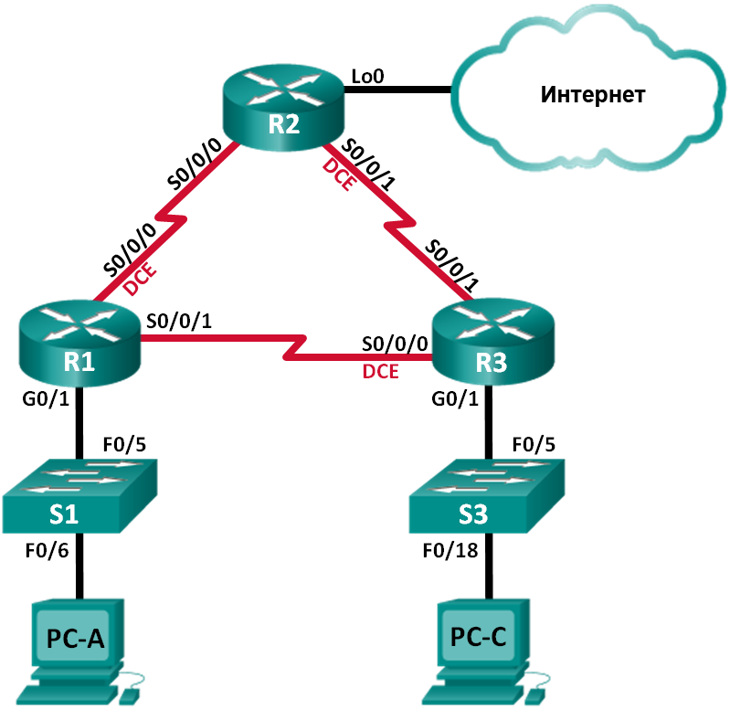

Таблица адресации
Устройство | Интерфейс | IP-адрес | Маска подсети | Шлюз по умолчанию
R1 | G0/1 | 192.168.1.1 | 255.255.255.0 | Недоступно
 | S0/0/0 (DCE) | 192.168.12.1 | 255.255.255.252 | Недоступно
 | S0/0/1 | 192.168.13.1 | 255.255.255.252 | Недоступно
R2 | Lo0 | 209.165.200.225 | 255.255.255.252 | Недоступно
 | S0/0/0 | 192.168.12.2 | 255.255.255.252 | Недоступно
 | S0/0/1 (DCE) | 192.168.23.1 | 255.255.255.252 | Недоступно
R3 | G0/1 | 192.168.3.1 | 255.255.255.0 | Недоступно
 | S0/0/0 (DCE) | 192.168.13.2 | 255.255.255.252 | Недоступно
 | S0/0/1 | 192.168.23.2 | 255.255.255.252 | Недоступно
PC-A | NIC | 192.168.1.3 | 255.255.255.0 | 192.168.1.1
PC-C | NIC | 192.168.3.3 | 255.255.255.0 | 192.168.3.1

Необходимые ресурсы:
- 3 маршрутизатора (Cisco 1941 под управлением ОС Cisco IOS 15.2(4) M3 (образ universal) или аналогичная модель);
- 2 коммутатора (Cisco 2960 под управлением ОС Cisco IOS 15.0(2), (образ lanbasek9) или аналогичная модель);
- 2 ПК (Windows 7, Vista и XP с программой эмуляции терминала, например, Tera Term)
- консольные кабели для настройки устройств Cisco IOS через порты консоли;
- кабели Ethernet и последовательные кабели в соответствии с топологией.

Часть 1: Построение сети и загрузка настроек устройств
В части 1 вам предстоит создать топологию сети, настроить базовые параметры для узлов ПК и загрузить настройки маршрутизаторов.
Шаг 1: Подключите кабели в сети в соответствии с топологией.
Шаг 2: Настройте узлы ПК.
Шаг 3: Загрузите настройки маршрутизатора.
Загрузите в соответствующий маршрутизатор следующие настройки. На всех маршрутизаторах настроены одинаковые пароли. Пароль привилегированного режима — class. Пароль для консоли и доступа vty — cisco. Все последовательные интерфейсы должны быть настроены с инкапсуляцией PPP и аутентификацией по протоколу CHAP с паролем chap123.
Настройка маршрутизатора R1:
hostname R1 enable secret class no ip domain lookup banner motd #Unauthorized Access is Prohibited!# username R2 password chap123 username R3 password chap123 interface g0/1 ip address 192.168.1.1 255.255.255.0 no shutdown interface s0/0/0 ip address 192.168.12.1 255.255.255.252 clock rate 128000 encapsulation ppp ppp authentication chap interface s0/0/1 ip address 192.168.31.1 255.255.255.252 encapsulation ppp ppp authentication pap exit router ospf 1 router-id 1.1.1.1
network 192.168.1.0 0.0.0.255 area 0 network 192.168.12.0 0.0.0.3 area 0 network 192.168.13.0 0.0.0.3 area 0 passive-interface g0/1 exit
line con 0 password cisco logging synchronous login line vty 0 4 password cisco login
Настройка маршрутизатора R2:
hostname R2 enable secret class no ip domain lookup banner motd #Unauthorized Access is Prohibited!# username R1 password chap123 username r3 password chap123 interface lo0 ip address 209.165.200.225 255.255.255.252 interface s0/0/0 ip address 192.168.12.2 255.255.255.252 encapsulation ppp ppp authentication chap no shutdown interface s0/0/1 ip address 192.168.23.1 255.255.255.252 clock rate 128000 no shutdown exit router ospf 1 router-id 2.2.2.2 network 192.168.12.0 0.0.0.3 area 0 network 192.168.23.0 0.0.0.3 area 0 default-information originate exit ip route 0.0.0.0 0.0.0.0 loopback0 line con 0 password cisco logging synchronous login line vty 0 4
password cisco login
Настройка маршрутизатора R3:
hostname R3 enable secret class no ip domain lookup banner motd #Unauthorized Access is Prohibited!# username R2 password chap123 username R3 password chap123
interface g0/1 ip address 192.168.3.1 255.255.255.0 no shutdown interface s0/0/0 ip address 192.168.13.2 255.255.255.252 clock rate 128000 encapsulation ppp ppp authentication chap no shutdown interface s0/0/1 ip address 192.168.23.2 255.255.255.252 encapsulation ppp ppp authentication chap no shutdown exit router ospf 1 router-id 3.3.3.3 network 192.168.13.0 0.0.0.3 area 0 network 192.168.23.0 0.0.0.3 area 0 passive-interface g0/1 line con 0 password cisco logging synchronous login line vty 0 4
password cisco login
Шаг 4: Сохраните текущую конфигурацию.

Часть 2: Поиск и устранение неполадок канального уровня
В части 2 следует использовать команды show для устранения неполадок канального уровня. Не забудьте проверить такие параметры, как тактовая частота, инкапсуляция, CHAP и имена и пароли пользователей.
Шаг 1: Изучите настройку маршрутизатора R1.
- Используйте команду show interfaces, чтобы определить, установлен ли PPP на обоих последовательных каналах.
Основываясь на результатах работы команды show interfaces для S0/0/0 и S0/0/1, укажите возможные неполадки в каналах PPP.
_____________________________________________________________________________
- В процессе поиска и устранения неполадок используйте команду debug ppp authentication для просмотра результатов аутентификации PPP в реальном времени.
R1# debug ppp authentication
PPP authentication debugging is on
- Для исследования настроек на S0/0/0 используйте команду show run interface s0/0/0 .
Устраните все неполадки, связанные с S0/0/0. Запишите команды, использованные для исправления настройки.
Укажите выходные данные команды debug, выполненной после устранения неполадки.
_____________________________________________________________________________
- Для исследования параметров на S0/0/1 используйте команду show run interface s0/0/1 .
Устраните все неполадки, связанные с S0/0/1. Запишите команды, использованные для исправления настройки.
_____________________________________________________________________________
Укажите выходные данные команды debug, выполненной после устранения неполадки.
_____________________________________________________________________________
- Для отключения вывода данных команды debug PPP используйте команду no debug ppp authentication или undebug all.
- Для проверки правильности настроек имени и пароля пользователя используйте команду show running-config | include username .
Устраните все обнаруженные неполадки. Запишите команды, использованные для исправления настройки.
________________________________________________________________________________
Шаг 2: Исследуйте настройку маршрутизатора R2.
- Используйте команду show interfaces, чтобы определить, установлен ли PPP на обоих последовательных каналах.
Все ли каналы установлены? _________
Если ответ отрицательный, то какие каналы следует проверить? В чем заключаются возможные причины неполадок?
_____________________________________________________________________________
- Для исследования связей, которые не были установлены, используйте команду show run interface.
Устраните все обнаруженные неполадки, относящиеся к интерфейсам. Запишите команды, использованные для исправления настройки.
_____________________________________________________________________________
- Для проверки правильности настроек имени и пароля пользователя используйте команду show running-config | include username .
Устраните все обнаруженные неполадки. Запишите команды, использованные для исправления настройки.
_____________________________________________________________________________
- Используйте команду show ppp interface serial для того последовательного интерфейса, который вы отлаживаете.
Связь установлена? _________
Шаг 3: Исследуйте настройку маршрутизатора R3.
- Используйте команду show interfaces, чтобы определить, установлен ли PPP на обоих последовательных каналах.
Все ли каналы установлены? __________
Если ответ отрицательный, то какие каналы следует проверить? В чем заключаются возможные причины неполадок?
_____________________________________________________________________________
- Для исследования всех последовательных связей, которые не были установлены, используйте команду show run interface.
Устраните все неполадки, обнаруженные на интерфейсах. Запишите команды, использованные для исправления настройки.
_____________________________________________________________________________
- Для проверки правильности настроек имени и пароля пользователя используйте команду show running-config | include username .
Устраните все обнаруженные неполадки. Запишите команды, использованные для исправления настройки.
_____________________________________________________________________________
- Используйте команду show, чтобы убедиться, что последовательные связи установлены.
- Связь по протоколу PPP установлена во всех каналах? __________
- Эхо-запрос от узла ПК A к Lo0 выполняется успешно? _________
- Успешно ли выполняется эхо-запрос от узла ПК A на узел ПК C? _________
Примечание. Для успешной передачи эхо-запросов между компьютерами может потребоваться отключение межсетевого экрана.

Часть 3: Поиск и устранение неполадок сетевого уровня
В части 3 вам предстоит убедиться, что подключения уровня 3 установлены на всех интерфейсах, исследуя для этого настройки IPv4 и OSPF.
Шаг 1: Убедитесь, что интерфейсы, указанные в таблице адресации, активны и настроены с правильными IP-адресами.
Выполните команду show ip interface brief на всех маршрутизаторах, чтобы убедиться, что все интерфейсы находятся в рабочем состоянии (up/up).
Устраните все обнаруженные неполадки. Запишите команды, использованные для исправления настройки.
_____________________________________________________________________________
Шаг 2: Проверка маршрутизации OSPF
Введите команду show ip protocols, чтобы убедиться, что OSPF запущен и что все сети объявляются.
Устраните все обнаруженные неполадки. Запишите команды, использованные для исправления настройки.
____________________________________________________________________________________
Успешно ли выполняется эхо-запрос от узла ПК A на узел ПК C? ______________
Если между некоторыми узлами нет связи, продолжите поиск и устранение неполадок, чтобы устранить все имеющиеся неполадки.
Примечание. Для успешной передачи эхо-запросов между компьютерами может потребоваться отключение межсетевого экрана.

Сводная таблица интерфейсов маршрутизаторов
Сводная информация об интерфейсах маршрутизаторов
Модель маршрутизатора | Интерфейс  Ethernet № 1 | Интерфейс  Ethernet № 2 | Последовательный интерфейс № 1 | Последовательный интерфейс № 2
1800 | Fast Ethernet 0/0 (F0/0) | Fast Ethernet 0/1 (F0/1) | Serial 0/0/0 (S0/0/0) | Serial 0/0/1 (S0/0/1)
1900 | Gigabit Ethernet 0/0 (G0/0) | Gigabit Ethernet 0/1 (G0/1) | Serial 0/0/0 (S0/0/0) | Serial 0/0/1 (S0/0/1)
2801 | Fast Ethernet 0/0 (F0/0) | Fast Ethernet 0/1 (F0/1) | Serial 0/1/0 (S0/1/0) | Serial 0/1/1 (S0/1/1)
2811 | Fast Ethernet 0/0 (F0/0) | Fast Ethernet 0/1 (F0/1) | Serial 0/0/0 (S0/0/0) | Serial 0/0/1 (S0/0/1)
2900 | Gigabit Ethernet 0/0 (G0/0) | Gigabit Ethernet 0/1 (G0/1) | Serial 0/0/0 (S0/0/0) | Serial 0/0/1 (S0/0/1)
Примечание. Чтобы узнать, каким образом настроен маршрутизатор, изучите интерфейсы с целью определения типа маршрутизатора и количества имеющихся на нём интерфейсов. Эффективного способа перечисления всех сочетаний настроек для каждого класса маршрутизаторов не существует.
В данной таблице содержатся идентификаторы возможных сочетаний Ethernet и последовательных (Serial) интерфейсов в устройстве. В таблицу не включены какие-либо иные типы интерфейсов, даже если на определённом маршрутизаторе они присутствуют. В качестве примера можно привести интерфейс ISDN BRI. Строка в скобках — это принятое сокращение, которое можно использовать в командах Cisco IOS для представления интерфейса.

Практическая работа 29
Проверка PPP
Цели работы: Произвести проверку протокола PPP

Задачи
Часть 1. Построение сети и загрузка конфигурации устройств
Часть 2. Поиск и устранение неполадок канального уровня Часть 3. Поиск и устранение неполадок сетевого уровня

Общие сведения/сценарий
Маршрутизаторы в сети вашей компании были настроены неопытным сетевым инженером. В результате нескольких ошибок в настройках возникли проблемы с подключением. Ваш начальник поручил вам найти и устранить неполадки конфигурации и задокументировать работу. Найдите и исправьте ошибки, используя свои знания PPP и стандартные методы тестирования. Убедитесь, что на всех последовательных каналах используется аутентификация CHAP PPP и что все сети доступны.
Примечание. В практических лабораторных работах CCNA используются маршрутизаторы с интегрированными сервисами Cisco 1941 (ISR) под управлением Cisco IOS версии 15.2(4)M3 (образ universalk9). Также используются коммутаторы Cisco Catalyst 2960 с операционной системой Cisco IOS версии 15.0(2) (образ lanbasek9). Можно использовать другие маршрутизаторы, коммутаторы и версии Cisco IOS. В зависимости от модели устройства и версии Cisco IOS доступные команды и результаты их выполнения могут отличаться от тех, которые показаны в лабораторных работах. Точные идентификаторы интерфейсов см. в сводной таблице по интерфейсам маршрутизаторов в конце лабораторной работы.
Примечание. Убедитесь, что у всех маршрутизаторов и коммутаторов была удалена начальная конфигурация. Если вы не уверены, обратитесь к инструктору.

Топология
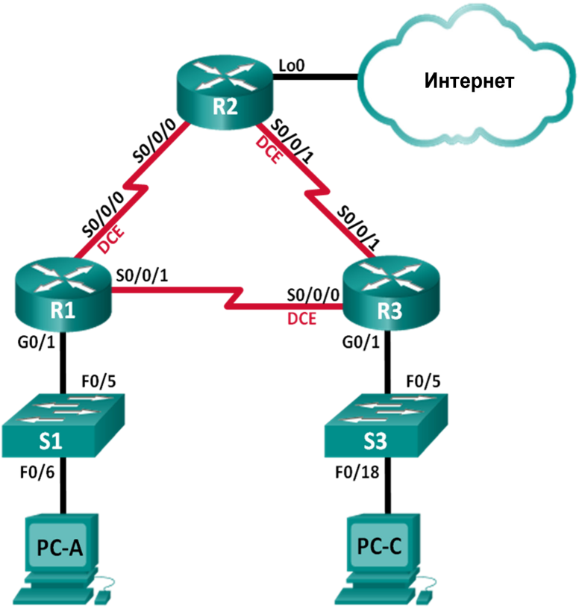

Таблица адресации
Устройство | Интерфейс | IP-адрес | Маска подсети | Шлюз по умолчанию
R1 | G0/1 | 192.168.1.1 | 255.255.255.0 | Н/Д (недоступно)
 | S0/0/0 (DCE) | 192.168.12.1 | 255.255.255.252 | Н/Д (недоступно)
 | S0/0/1 | 192.168.13.1 | 255.255.255.252 | Н/Д (недоступно)
R2 | Lo0 | 209.165.200.225 | 255.255.255.252 | Н/Д (недоступно)
 | S0/0/0 | 192.168.12.2 | 255.255.255.252 | Н/Д (недоступно)
 | S0/0/1 (DCE) | 192.168.23.1 | 255.255.255.252 | Н/Д (недоступно)
R3 | G0/1 | 192.168.3.1 | 255.255.255.0 | Н/Д (недоступно)
 | S0/0/0 (DCE) | 192.168.13.2 | 255.255.255.252 | Н/Д (недоступно)
 | S0/0/1 | 192.168.23.2 | 255.255.255.252 | Н/Д (недоступно)
PC-A | NIC | 192.168.1.3 | 255.255.255.0 | 192.168.1.1
PC-C | NIC | 192.168.3.3 | 255.255.255.0 | 192.168.3.1

Необходимые ресурсы
- 3 маршрутизатора (Cisco 1941 с операционной системой Cisco IOS версии 15.2(4)M3
(универсальный образ) или аналогичная модель)
- 2 коммутатора (Cisco 2960 с операционной системой Cisco IOS 15.0(2) (образ lanbasek9) или аналогичная модель)
- 2 ПК (ОС Windows с программой эмуляции терминалов, такой как Tera Term)
- Консольные кабели для настройки устройств на базе Cisco IOS через консольные порты
- Кабели Ethernet и последовательные кабели в соответствии с топологией

Часть 1: Построение сети и загрузка настроек устройств
В части 1 вам предстоит создать топологию сети, настроить базовые параметры для хостов ПК и загрузить настройки маршрутизаторов.
Шаг 1: Подключите кабели сети согласно приведенной топологии.
Шаг 2: Настройте узлы ПК.
Шаг 3: Загрузите настройки маршрутизатора.
Загрузите в соответствующий маршрутизатор следующие настройки. На всех маршрутизаторах настроены одинаковые пароли. Пароль привилегированного режима — class. Пароль для консоли и доступа vty — cisco. Все последовательные интерфейсы должны быть настроены с инкапсуляцией PPP и аутентификацией по протоколу CHAP с паролем chap123.
Конфигурация маршрутизатора R1:
hostname R1 enable secret class no ip domain lookup banner motd #Unauthorized Access is Prohibited!# username R2 password chap123 username R3 password chap123 interface g0/1 ip address 192.168.1.1 255.255.255.0 no shutdown interface s0/0/0 ip address 192.168.12.1 255.255.255.252 clock rate 128000 encapsulation ppp ppp authentication chap interface s0/0/1 ip address 192.168.31.1 255.255.255.252 encapsulation ppp ppp authentication pap exit router ospf 1 router-id 1.1.1.1 network 192.168.1.0 0.0.0.255 area 0 network 192.168.12.0 0.0.0.3 area 0 network 192.168.13.0 0.0.0.3 area 0 passive-interface g0/1 exit line con 0 password cisco logging synchronous login line vty 0 4 password cisco login
Конфигурация маршрутизатора R2:
hostname R2 enable secret class no ip domain lookup banner motd #Unauthorized Access is Prohibited!# username R1 password chap123 username r3 password chap123 interface lo0 ip address 209.165.200.225 255.255.255.252 interface s0/0/0 ip address 192.168.12.2 255.255.255.252 encapsulation ppp ppp authentication chap no shutdown interface s0/0/1 ip address 192.168.23.1 255.255.255.252 clock rate 128000 no shutdown exit router ospf 1 router-id 2.2.2.2 network 192.168.12.0 0.0.0.3 area 0 network 192.168.23.0 0.0.0.3 area 0 default-information originate exit
ip route 0.0.0.0 0.0.0.0 loopback0 line con 0 password cisco logging synchronous login line vty 0 4
password cisco login
Конфигурация маршрутизатора R3:
hostname R3 enable secret class no ip domain lookup banner motd #Unauthorized Access is Prohibited!# username R2 password chap123 username R3 password chap123 interface g0/1 ip address 192.168.3.1 255.255.255.0 no shutdown interface s0/0/0 ip address 192.168.13.2 255.255.255.252 clock rate 128000 encapsulation ppp ppp authentication chap no shutdown interface s0/0/1 ip address 192.168.23.2 255.255.255.252 encapsulation ppp ppp authentication chap no shutdown exit router ospf 1 router-id 3.3.3.3 network 192.168.13.0 0.0.0.3 area 0 network 192.168.23.0 0.0.0.3 area 0 passive-interface g0/1 line con 0 password cisco logging synchronous login line vty 0 4
password cisco login
Шаг 4: Сохраните текущую конфигурацию.

Часть 2: Поиск и устранение неполадок на канальном уровне
В части 2 вы будете использовать команды show для поиска и устранения неполадок на канальном уровне. Не забудьте проверить такие параметры, как тактовая частота, инкапсуляция, CHAP и имена и пароли пользователей.
Шаг 1: Проверьте конфигурацию маршрутизатора R1.
- Используйте команду show interfaces, чтобы определить, установлен ли PPP на обоих последовательных каналах.
Основываясь на результатах работы команды show interfaces для S0/0/0 и S0/0/1, укажите возможные неполадки в каналах PPP.
_____________________________________________________________________________
- В ходе поиска и устранения неполадок используйте команду debug ppp authentication для просмотра сведений об аутентификации PPP в режиме реального времени.
R1# debug ppp authentication
PPP authentication debugging is on
- Для исследования параметров на S0/0/0 используйте команду show run interface s0/0/0.
Устраните все неполадки, связанные с S0/0/0. Запишите команды, использованные для исправления конфигурации.
_____________________________________________________________________________
Укажите выходные данные команды debug, выполненной после устранения неполадки.
_____________________________________________________________________________
- Для исследования параметров на S0/0/1 используйте команду show run interface s0/0/1.
Устраните все неполадки, связанные с S0/0/1. Запишите команды, использованные для исправления конфигурации.
Укажите выходные данные команды debug, выполненной после устранения неполадки.
_____________________________________________________________________________
- Для отключения вывода данных команды debug PPP используйте команду no debug ppp authentication или undebug all.
- Для проверки правильности настроек имени и пароля пользователя используйте команду show running-config | include username.
Устраните все обнаруженные неполадки. Запишите команды, использованные для исправления конфигурации.
_____________________________________________________________________________
Шаг 2: Проверьте конфигурацию маршрутизатора R2.
- Используя команду show interfaces, определите, установлен ли PPP на обоих последовательных каналах.
Все ли каналы установлены? _________
Если ответ отрицательный, то какие каналы следует проверить? В чем заключаются возможные причины неполадок?
_____________________________________________________________________________
- Для исследования связей, которые не были установлены, используйте команду show run interface.
Устраните все обнаруженные неполадки, относящиеся к интерфейсам. Запишите команды, использованные для исправления конфигурации.
_____________________________________________________________________________
- Для проверки правильности настроек имени и пароля пользователя используйте команду show running-config | include username.
Устраните все обнаруженные неполадки. Запишите команды, использованные для исправления конфигурации.
_____________________________________________________________________________
- Используйте команду show ppp interface serial для того последовательного интерфейса, который вы отлаживаете.
Связь установлена? _________
Шаг 3: Проверьте конфигурацию маршрутизатора R3.
- Используйте команду show interfaces, чтобы определить, установлен ли PPP на обоих последовательных каналах.
Все ли каналы установлены? __________
Если ответ отрицательный, то какие каналы следует проверить? В чем заключаются возможные причины неполадок?
_____________________________________________________________________________
- Используйте команду show run interface для проверки всех последовательных каналов, соединение для которых не было установлено.
Устраните все неполадки, обнаруженные на интерфейсах. Запишите команды, использованные для исправления конфигурации.
_____________________________________________________________________________
- Для проверки правильности настроек имени и пароля пользователя используйте команду show running-config | include username.
Устраните все обнаруженные неполадки. Запишите команды, использованные для исправления конфигурации.
___________________________________________________________________________________
- Используйте команду show interface, чтобы убедиться, что последовательные связи установлены.
- По всем ли каналам PPP установлены соединения? __________
- Эхо-запрос от узла ПК A к Lo0 выполняется успешно? _________
- Успешно ли выполняется эхо-запрос от узла ПК A на узел ПК C? _________
Примечание. Чтобы успешно получать ответы на ping-запросы между ПК, может потребоваться отключить межсетевой экран.

Часть 3: Поиск и устранение неполадок сетевого уровня
В части 3 вам предстоит убедиться, что подключения уровня 3 установлены на всех интерфейсах, исследуя для этого настройки IPv4 и OSPF.
Шаг 1: Убедитесь, что интерфейсы, указанные в таблице адресации, активны и настроены с правильными IP-адресами.
Выполните команду show ip interface brief на всех маршрутизаторах, чтобы убедиться, что все интерфейсы находятся в рабочем состоянии (up/up).
Устраните все обнаруженные неполадки. Запишите команды, использованные для исправления конфигурации.
________________________________________________________________________________
Шаг 2: Проверка маршрутизации OSPF
Выполните команду show ip protocols и убедитесь, что протокол OSPF работает и все сети анонсированы.
Устраните все обнаруженные неполадки. Запишите команды, использованные для исправления конфигурации.
____________________________________________________________________________________
Успешно ли выполняется эхо-запрос от узла ПК A на узел ПК C? _______
Если между некоторыми хостами нет связи, продолжите поиск и устранение неполадок, чтобы устранить все имеющиеся неполадки.
Примечание. Чтобы успешно получать ответы на ping-запросы между ПК, может потребоваться отключить межсетевой экран.

Сводная таблица по интерфейсам маршрутизаторов
Сводка по интерфейсам маршрутизаторов
Модель маршрутизатора | Интерфейс  Ethernet № 1 | Интерфейс  Ethernet № 2 | Последовательный интерфейс № 1 | Последовательный интерфейс № 2
1800 | Fast Ethernet 0/0 (F0/0) | Fast Ethernet 0/1 (F0/1) | Serial 0/0/0 (S0/0/0) | Serial 0/0/1 (S0/0/1)
1900 | Gigabit Ethernet 0/0 (G0/0) | Gigabit Ethernet 0/1 (G0/1) | Serial 0/0/0 (S0/0/0) | Serial 0/0/1 (S0/0/1)
2801 | Fast Ethernet 0/0 (F0/0) | Fast Ethernet 0/1 (F0/1) | Serial 0/1/0 (S0/1/0) | Serial 0/1/1 (S0/1/1)
2811 | Fast Ethernet 0/0 (F0/0) | Fast Ethernet 0/1 (F0/1) | Serial 0/0/0 (S0/0/0) | Serial 0/0/1 (S0/0/1)
2900 | Gigabit Ethernet 0/0 (G0/0) | Gigabit Ethernet 0/1 (G0/1) | Serial 0/0/0 (S0/0/0) | Serial 0/0/1 (S0/0/1)
Примечание. Чтобы определить конфигурацию маршрутизатора, можно посмотреть на интерфейсы и установить тип маршрутизатора и количество его интерфейсов. Перечислить все комбинации конфигураций для каждого класса маршрутизаторов невозможно. Эта таблица содержит идентификаторы для возможных комбинаций интерфейсов Ethernet и последовательных интерфейсов на устройстве. Другие типы интерфейсов в таблице не представлены, хотя они могут присутствовать в данном конкретном маршрутизаторе. В качестве примера можно привести интерфейс ISDN BRI. Строка в скобках — это официальное сокращение, которое можно использовать в командах Cisco IOS для обозначения интерфейса.

Практическая работа 30
Настройка маршрутизатора в качестве клиента PPPoE для подключения DSL
Цели работы: Произвести настройку маршрутизатора в качестве клиента PPPoE для подключение DSL

Задачи
Часть 1. Развёртывание сети
Часть 2. Настройка маршрутизатора ISP
Часть 3. Настройка маршрутизатора Cust1

Исходные данные/сценарий
Интернет-провайдеры часто используют протокол PPPoE для передачи данных по каналам DSL своим заказчикам. PPP поддерживает назначение IP-адреса устройству на удаленном конце канала PPP. Что ещё более важно, PPP поддерживает аутентификацию CHAP. Интернет-провайдеры могут проверять учётные записи, чтобы определить, оплатил ли заказчик свой счёт, прежде чем позволить ему подключиться к Интернету
В этой лабораторной работе выполняется настройка подключения на стороне клиента и интернетпровайдера для настройки PPPoE. В большинстве случаев достаточно выполнить настройку на стороне клиента.
Примечание. В практических лабораторных работах CCNA используются маршрутизаторы с интеграцией сервисов Cisco 1941 (ISR) под управлением ОС Cisco IOS версии 15.2(4) M3 (образ universalk9). В лабораторной работе используются коммутаторы Cisco Catalyst серии 2960 под управлением ОС Cisco IOS 15.0(2) (образ lanbasek9). Допускается использование коммутаторов и маршрутизаторов других моделей, под управлением других версий ОС Cisco IOS. В зависимости от модели устройства и версии Cisco IOS доступные команды и выходные данные могут отличаться от данных, полученных при выполнении лабораторных работ. Точные идентификаторы интерфейсов указаны в сводной таблице интерфейсов маршрутизаторов в конце лабораторной работы.
Примечание. Убедитесь в том, что маршрутизаторы и коммутаторы очищены от данных и на них нет стартовых конфигураций. Если вы не уверены в этом, обратитесь к инструктору.

Топология
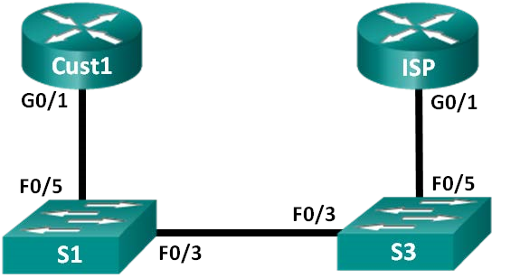

Таблица адресации
Устройство | Интерфейс | IP-адрес | Маска подсети | Шлюз по умолчанию
Cust1 | G0/1 | Получен с помощью PPP | Получен с помощью PPP | Получен с помощью PPP
ISP | G0/1 | Недоступно | Недоступно | Недоступно

Необходимые ресурсы:
- 2 маршрутизатора (Cisco 1941 под управлением ОС Cisco IOS 15.2(4) M3 (образ universal) или аналогичная модель);
- 2 коммутатора (Cisco 2960 под управлением ОС Cisco IOS 15.0(2), (образ lanbasek9) или аналогичная модель);
- консольные кабели для настройки устройств Cisco IOS через порты консоли;
- кабели Ethernet, расположенные в соответствии с топологией.

Часть 1: Построение сети
Шаг 1: Подключите кабели в сети в соответствии с топологией.
Шаг 2: Выполните инициализацию и перезагрузку маршрутизаторов и коммутаторов.
Шаг 3: Произведите базовую настройку маршрутизаторов.
- Отключите поиск DNS.
- Настройте имя устройств в соответствии с топологией.
- Зашифруйте незашифрованные пароли.
- Создайте баннерное сообщение дня (MOTD) для предупреждения пользователей о запрете несанкционированного доступа.
- Назначьте class в качестве зашифрованного пароля доступа к привилегированному режиму.
- Назначьте cisco в качестве пароля для консоли и виртуального терминала VTY и активируйте учётную запись.
- Настройте ведение журнала состояния консоли на синхронный режим.
- Сохраните настройку.

Часть 2: Настройка маршрутизатора интернет-провайдера ISP
В части 2 необходимо настроить маршрутизатор ISP с использованием параметров PPPoE для приёма подключений от маршрутизатора Cust1.
Примечание. Многие из команд настройки PPPoE для маршрутизатора интернет-провайдера выходят за рамки курса; однако они необходимы для выполнения лабораторной работы. Их можно скопировать и вставить в Маршрутизатор ISP в командной строке режима глобальной конфигурации.
- Создайте в локальной базе учётных записей имя пользователя Cust1 с паролем ciscopppoe.
ISP(config)# username Cust1 password ciscopppoe
- Создайте пул адресов, которые будут назначены пользователям.
ISP(config)# ip local pool PPPoEPOOL 10.0.0.1 10.0.0.10
- Создайте виртуальный шаблон Virtual Template и свяжите с ним IP-адрес G0/1. Свяжите виртуальный шаблон с пулом адресов. Настройте CHAP для аутентификации пользователей.
ISP(config)# interface virtual-template 1
ISP(config-if)# ip address 10.0.0.254 255.255.255.0
ISP(config-if)# mtu 1492
ISP(config-if)# peer default ip address pool PPPoEPOOL
ISP(config-if)# ppp authentication chap callin
ISP(config-if)# exit
- Назначьте шаблон группе PPPoE.
ISP(config)# bba-group pppoe global
ISP(config-bba-group)# virtual-template 1
ISP(config-bba-group)# exit
- Свяжите группу bba-group с физическим интерфейсом G0/1.
ISP(config)# interface g0/1
ISP(config-if# pppoe enable group global ISP(config-if)# no shutdown

Часть 3: Настройка маршрутизатора Cust1
В части 3 необходимо настроить маршрутизатор Cust1 с использованием параметров PPPoE.
- Настройте интерфейс G0/1 для подключения PPPoE.
Cust1(config)# interface g0/1
Cust1(config-if)# pppoe enable
Cust1(config-if)# pppoe-client dial-pool-number 1
Cust1(config-if)# exit
- Свяжите интерфейс G0/1 с интерфейсом номеронабирателя Dialer. Используйте имя пользователя Cust1 и пароль ciscopppoe, настроенные в части 2.
Cust1(config)# interface dialer 1
Cust1(config-if)# mtu 1492
Cust1(config-if)# ip address negotiated
Cust1(config-if)# encapsulation ppp
Cust1(config-if)# dialer pool 1
Cust1(config-if)# ppp authentication chap callin
Cust1(config-if)# ppp chap hostname Cust1
Cust1(config-if)# ppp chap password ciscopppoe
Cust1(config-if)# exit
- Настройте статический маршрут по умолчанию через интерфейс номеронабирателя.
Cust1(config)# ip route 0.0.0.0 0.0.0.0 dialer 1
- Настройте отладку на маршрутизаторе Cust1 для отображения согласования PPP и PPPoE.
Cust1# debug ppp authentication
Cust1# debug pppoe events
- Включите интерфейс G0/1 на маршрутизаторе Cust1 и проверьте выходные данные отладки при установлении сеанса номеронабирателя PPPoE и во время аутентификации CHAP.
*Jul 30 19:28:42.427: %LINK-3-UPDOWN: Interface GigabitEthernet0/1, changed state to down
*Jul 30 19:28:46.175: %LINK-3-UPDOWN: Interface GigabitEthernet0/1, changed state to up
*Jul 30 19:28:47.175: %LINEPROTO-5-UPDOWN: Line protocol on Interface
GigabitEthernet0/1, changed state to up
*Jul 30 19:29:03.839: padi timer expired
*Jul 30 19:29:03.839: Sending PADI: Interface = GigabitEthernet0/1
*Jul 30 19:29:03.839: PPPoE 0: I PADO R:30f7.0da3.0b01 L:30f7.0da3.0bc1 Gi0/1
*Jul 30 19:29:05.887: PPPOE: we've got our pado and the pado timer went off
*Jul 30 19:29:05.887: OUT PADR from PPPoE Session
*Jul 30 19:29:05.895: PPPoE 1: I PADS R:30f7.0da3.0b01 L:30f7.0da3.0bc1 Gi0/1
*Jul 30 19:29:05.895: IN PADS from PPPoE Session
*Jul 30 19:29:05.899: %DIALER-6-BIND: Interface Vi2 bound to profile Di1 *Jul 30 19:29:05.899: PPPoE: Virtual Access interface obtained.
*Jul 30 19:29:05.899: PPPoE : encap string prepared
*Jul 30 19:29:05.899: [0]PPPoE 1: data path set to PPPoE Client
*Jul 30 19:29:05.903: %LINK-3-UPDOWN: Interface Virtual-Access2, changed state to up
*Jul 30 19:29:05.911: Vi2 PPP: Using dialer call direction
*Jul 30 19:29:05.911: Vi2 PPP: Treating connection as a callout
*Jul 30 19:29:05.911: Vi2 PPP: Session handle[C6000001] Session id[1]
*Jul 30 19:29:05.919: Vi2 PPP: No authorization without authentication
*Jul 30 19:29:05.939: Vi2 CHAP: I CHALLENGE id 1 len 24 from "ISP"
*Jul 30 19:29:05.939: Vi2 PPP: Sent CHAP SENDAUTH Request
*Jul 30 19:29:05.939: Vi2 PPP: Received SENDAUTH Response FAIL
*Jul 30 19:29:05.939: Vi2 CHAP: Using hostname from interface CHAP
*Jul 30 19:29:05.939: Vi2 CHAP: Using password from interface CHAP
*Jul 30 19:29:05.939: Vi2 CHAP: O RESPONSE id 1 len 26 from "Cust1"
*Jul 30 19:29:05.955: Vi2 CHAP: I SUCCESS id 1 len 4
*Jul 30 19:29:05.955: %LINEPROTO-5-UPDOWN: Line protocol on Interface Virtual-Access2, changed state to up *Jul 30 19:29:05.983: PPPoE : ipfib_encapstr prepared
*Jul 30 19:29:05.983: PPPoE : ipfib_encapstr prepared
- Введите команду show ip interface brief на маршрутизаторе Cust1, чтобы отобразить IP-адрес, назначенный маршрутизатором ISP. Выходные данные приведены ниже. Каким способом был получен этот IP-адрес? _________________
Cust1# show ip interface brief
Interface IP-Address OK? Method Status Protocol
Embedded-Service-Engine0/0 unassigned YES unset administratively down down
GigabitEthernet0/0 unassigned YES unset administratively down down
GigabitEthernet0/1 unassigned YES unset up up
Serial0/0/0 unassigned YES unset administratively down down
Serial0/0/1 unassigned YES unset administratively down down
Dialer1 10.0.0.1 YES IPCP up up
Virtual-Access1 unassigned YES unset up up
Virtual-Access2 unassigned YES unset up up
- Введите команду show ip route на маршрутизаторе Cust1. Выходные данные приведены ниже.
Cust1# show ip route
Codes: L - local, C - connected, S - static, R - RIP, M - mobile, B - BGP
D - EIGRP, EX - EIGRP external, O - OSPF, IA - OSPF inter area
N1 - OSPF NSSA external type 1, N2 - OSPF NSSA external type 2 E1 - OSPF external type 1, E2 - OSPF external type 2 i - IS-IS, su - IS-IS summary, L1 - IS-IS level-1, L2 - IS-IS level-2 ia - IS-IS inter area, * - candidate default, U - per-user static route o - ODR, P - periodic downloaded static route, H - NHRP, l - LISP + - replicated route, % - next hop override

Gateway of last resort is 0.0.0.0 to network 0.0.0.0

S* 0.0.0.0/0 is directly connected, Dialer1
10.0.0.0/32 is subnetted, 2 subnets
C 10.0.0.1 is directly connected, Dialer1
C 10.0.0.254 is directly connected, Dialer1
- Введите команду show pppoe session на маршрутизаторе Cust1. Выходные данные приведены ниже.
Cust1# show pppoe session
1 client session

Uniq ID PPPoE RemMAC Port VT VA State
SID LocMAC VA-st Type
N/A 1 30f7.0da3.0b01 Gi0/1 Di1 Vi2 UP
30f7.0da3.0bc1 UP
- Отправьте эхо-запрос на адрес 10.0.0.254 с маршрутизатора Cust1. Эхо-запрос должен быть успешным. В противном случае устраните неполадки, пока не будет установлено подключение.
Cust1# ping 10.0.0.254
Type escape sequence to abort. Sending 5, 100-byte ICMP Echos to 10.0.0.254, timeout is 2 seconds: !!!!!
Success rate is 100 percent (5/5), round-trip min/avg/max = 1/1/4 ms

Вопросы на закрепление
Почему интернет-провайдеры, использующие технологию DSL, главным образом используют протокол PPPoE?
_________________________________________________________________________________

Сводная таблица интерфейсов маршрутизаторов
Сводная информация об интерфейсах маршрутизаторов
Модель маршрутизатора | Интерфейс  Ethernet № 1 | Интерфейс  Ethernet № 2 | Последовательный интерфейс № 1 | Последовательный интерфейс № 2
1800 | Fast Ethernet 0/0 (F0/0) | Fast Ethernet 0/1 (F0/1) | Serial 0/0/0 (S0/0/0) | Serial 0/0/1 (S0/0/1)
1900 | Gigabit Ethernet 0/0 (G0/0) | Gigabit Ethernet 0/1 (G0/1) | Serial 0/0/0 (S0/0/0) | Serial 0/0/1 (S0/0/1)
2801 | Fast Ethernet 0/0 (F0/0) | Fast Ethernet 0/1 (F0/1) | Serial 0/1/0 (S0/1/0) | Serial 0/1/1 (S0/1/1)
2811 | Fast Ethernet 0/0 (F0/0) | Fast Ethernet 0/1 (F0/1) | Serial 0/0/0 (S0/0/0) | Serial 0/0/1 (S0/0/1)
2900 | Gigabit Ethernet 0/0 (G0/0) | Gigabit Ethernet 0/1 (G0/1) | Serial 0/0/0 (S0/0/0) | Serial 0/0/1 (S0/0/1)
Примечание. Чтобы узнать, каким образом настроен маршрутизатор, изучите интерфейсы с целью определения типа маршрутизатора и количества имеющихся на нём интерфейсов. Эффективного способа перечисления всех сочетаний настроек для каждого класса маршрутизаторов не существует.
В данной таблице содержатся идентификаторы возможных сочетаний Ethernet и последовательных (Serial) интерфейсов в устройстве. В таблицу не включены какие-либо иные типы интерфейсов, даже если на определённом маршрутизаторе они присутствуют. В качестве примера можно привести интерфейс ISDN BRI. Строка в скобках — это принятое сокращение, которое можно использовать в командах Cisco IOS для представления интерфейса.

Практическая работа 31
Настройка туннеля VPN GRE по схеме «точка-точка»

Цели работы: Произвести настройку тунеля VPN GRE по схеме «точка-точка»

Задачи
Часть 1. Базовая настройка устройств
Часть 2. Настройка туннеля GRE
Часть 3. Включение маршрутизации через туннель GRE

Исходные данные/сценарий
Универсальная инкапсуляция при маршрутизации (GRE) — это протокол туннелирования, способный инкапсулировать различные протоколы сетевого уровня между двумя объектами по общедоступной сети, например, в Интернете.
GRE можно использовать с:
- подключением сети IPv6 по сетям IPv4
- пакетами групповой рассылки, например, OSPF, EIGRP и приложениями потоковой передачи данных
В этой лабораторной работе необходимо настроить незашифрованный туннель GRE VPN «точкаточка» и убедиться, что сетевой трафик использует туннель. Также будет нужно настроить протокол маршрутизации OSPF внутри туннеля GRE VPN. Туннель GRE существует между маршрутизаторами WEST и EAST в области 0 OSPF. Интернет-провайдер не знает о туннеле GRE. Для связи между маршрутизаторами WEST и EAST и интернет-провайдером применяются статические маршруты по умолчанию.
Примечание. В практических лабораторных работах CCNA используются маршрутизаторы с интеграцией сервисов Cisco 1941 (ISR) под управлением ОС Cisco IOS версии 15.2(4) M3 (образ universalk9). В лабораторной работе используются коммутаторы Cisco Catalyst серии 2960 под управлением ОС Cisco IOS 15.0(2) (образ lanbasek9). Допускается использование коммутаторов и маршрутизаторов других моделей, под управлением других версий ОС Cisco IOS. В зависимости от модели устройства и версии Cisco IOS доступные команды и выходные данные могут отличаться от данных, полученных при выполнении лабораторных работ. Точные идентификаторы интерфейсов указаны в сводной таблице интерфейсов маршрутизаторов в конце лабораторной работы.
Примечание. Убедитесь, что предыдущие настройки маршрутизаторов и коммутаторов удалены и они не имеют загрузочных настроек. Если вы не уверены в этом, обратитесь к инструктору.

Топология
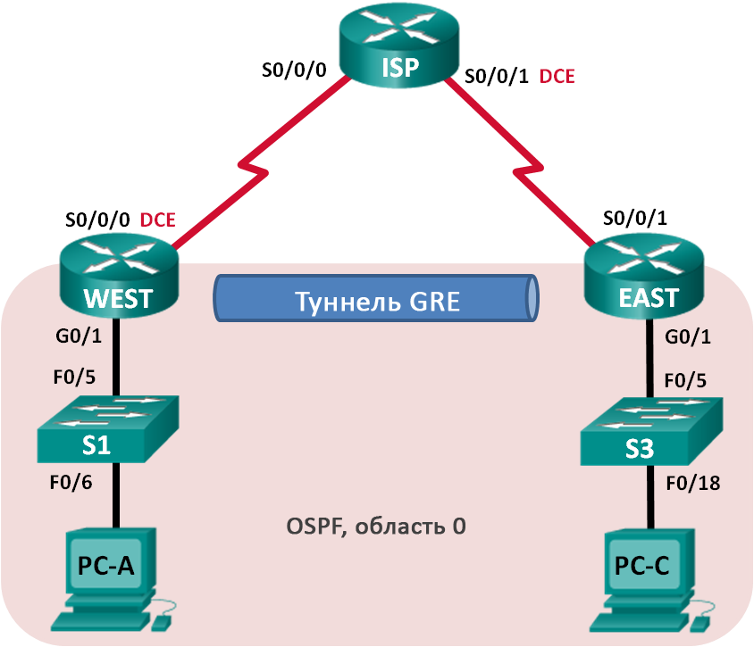

Таблица адресации
Устройство | Интерфейс | IP-адрес | Маска подсети | Шлюз по умолчанию
WEST | G0/1 | 172.16.1.1 | 255.255.255.0 | Недоступно
 | S0/0/0 (DCE) | 10.1.1.1 | 255.255.255.252 | Недоступно
 | Tunnel0 | 172.16.12.1 | 255.255.255.252 | Недоступно
ISP | S0/0/0 | 10.1.1.2 | 255.255.255.252 | Недоступно
 | S0/0/1 (DCE) | 10.2.2.2 | 255.255.255.252 | Недоступно
EAST | G0/1 | 172.16.2.1 | 255.255.255.0 | Недоступно
 | S0/0/1 | 10.2.2.1 | 255.255.255.252 | Недоступно
 | Tunnel0 | 172.16.12.2 | 255.255.255.252 | Недоступно
PC-A | NIC | 172.16.1.3 | 255.255.255.0 | 172.16.1.1
PC-C | NIC | 172.16.2.3 | 255.255.255.0 | 172.16.2.1

Необходимые ресурсы:
- 3 маршрутизатора (Cisco 1941 под управлением ОС Cisco IOS 15.2(4) M3 (образ universal) или аналогичная модель);
- 2 коммутатора (Cisco 2960 под управлением ОС Cisco IOS 15.0(2), (образ lanbasek9) или аналогичная модель);
- 2 ПК (под управлением ОС Windows 7, Vista или XP с программой эмуляции терминала, например Tera Term);
- консольные кабели для настройки устройств Cisco IOS через порты консоли;
- кабели Ethernet и последовательные кабели в соответствии с топологией.

Часть 1: Базовая настройка устройств
В части 1 вам предстоит настроить топологию сети и базовые параметры маршрутизатора, например, IP-адреса интерфейсов, маршрутизацию, доступ к устройствам и пароли.
Шаг 1: Подключите кабели в сети в соответствии с топологией.
Шаг 2: Выполните инициализацию и перезагрузку маршрутизаторов и коммутаторов.
Шаг 3: Произведите базовую настройку маршрутизаторов.
- Отключите поиск DNS.
- Назначьте имена устройств.
- Зашифруйте незашифрованные пароли.
- Создайте баннерное сообщение дня (MOTD) для предупреждения пользователей о запрете несанкционированного доступа.
- Назначьте class в качестве зашифрованного пароля доступа к привилегированному режиму.
- Назначьте cisco в качестве пароля для консоли и виртуального терминала VTY и активируйте учётную запись.
- Настройте ведение журнала состояния консоли на синхронный режим.
- Примените IP-адреса к интерфейсам Serial и Gigabit Ethernet в соответствии с таблицей адресации и активируйте физические интерфейсы. На данном этапе не настраивайте интерфейсы Tunnel0.
- Настройте тактовую частоту на 128000 для всех последовательных интерфейсов DCE.
Шаг 4: Настройте маршруты по умолчанию к маршрутизатору интернет-провайдера.
WEST(config)# ip route 0.0.0.0 0.0.0.0 10.1.1.2

EAST(config)# ip route 0.0.0.0 0.0.0.0 10.2.2.2
Шаг 5: Настройте компьютеры.
Настройте IP-адреса и шлюзы по умолчанию на всех ПК в соответствии с таблицей адресации.
Шаг 6: Проверьте соединение.
На данный момент компьютеры не могут отправлять друг другу эхо-запросы. Каждый ПК должен получать ответ на эхо-запрос от своего шлюза по умолчанию. Маршрутизаторы могут отправлять эхозапросы на последовательные интерфейсы других маршрутизаторов в топологии. Если это не так, устраните неполадки и убедитесь в наличии связи.
Шаг 7: Сохраните текущую конфигурацию.

Часть 2: Настройка туннеля GRE
В части 2 необходимо настроить туннель GRE между маршрутизаторами WEST и EAST.
Шаг 1: Настройка интерфейса туннеля GRE.
- Настройте интерфейс туннеля на маршрутизаторе WEST. Используйте S0/0/0 на маршрутизаторе WEST в качестве интерфейс источника туннеля и 10.2.2.1 как назначение туннеля на маршрутизаторе EAST.
WEST(config)# interface tunnel 0
WEST(config-if)# ip address 172.16.12.1 255.255.255.252
WEST(config-if)# tunnel source s0/0/0 WEST(config-if)# tunnel destination 10.2.2.1
- Настройте интерфейс туннеля на маршрутизаторе EAST. Используйте S0/0/1 на маршрутизаторе EAST в качестве интерфейс источника туннеля и 10.1.1.1 как назначение туннеля на маршрутизаторе WEST.
EAST(config)# interface tunnel 0
EAST(config-if)# ip address 172.16.12.2 255.255.255.252
EAST(config-if)# tunnel source 10.2.2.1
EAST(config-if)# tunnel destination 10.1.1.1
Примечание. Для команды tunnel source в качестве источника можно использовать имя интерфейса или IP-адрес.
Шаг 2: Убедитесь, что туннель GRE работает.
a. Проверьте состояние интерфейса туннеля на маршрутизаторах WEST и EAST.
WEST# show ip interface brief
Interface IP-Address OK? Method Status Protocol
Embedded-Service-Engine0/0 unassigned YES unset administratively down down
GigabitEthernet0/0 unassigned YES unset administratively down down
GigabitEthernet0/1 172.16.1.1 YES manual up up
Serial0/0/0 10.1.1.1 YES manual up up
Serial0/0/1 unassigned YES unset administratively down down Tunnel0 172.16.12.1 YES manual up up

EAST# show ip interface brief
Interface IP-Address OK? Method Status Protocol
Embedded-Service-Engine0/0 unassigned YES unset administratively down down
GigabitEthernet0/0 unassigned YES unset administratively down down
GigabitEthernet0/1 172.16.2.1 YES manual up up
Serial0/0/0 unassigned YES unset administratively down down
Serial0/0/1 10.2.2.1 YES manual up up
Tunnel0 172.16.12.2 YES manual up up
b. С помощью команды show interfaces tunnel 0 проверьте протокол туннелирования, источник туннеля и назначение туннеля, используемые в этом туннеле.
Какой протокол туннелирования используется? Какие IP-адреса источника и назначения туннеля связаны с туннелем GRE на каждом маршрутизаторе?

________________________________________________
- Отправьте эхо-запрос по туннелю из маршрутизатора WEST на маршрутизатор EAST с использованием IP-адреса интерфейса туннеля.
WEST# ping 172.16.12.2
Type escape sequence to abort. Sending 5, 100-byte ICMP Echos to 172.16.12.2, timeout is 2 seconds: !!!!!
Success rate is 100 percent (5/5), round-trip min/avg/max = 32/34/36 ms
- С помощью команды traceroute на маршрутизаторе WEST определите тракт к интерфейсу туннеля на маршрутизаторе EAST. Укажите путь до маршрутизатора EAST.

________________________________________________
e. Отправьте эхо-запрос и сделайте трассировку маршрута через туннель от маршрутизатора EAST к маршрутизатору WEST с использованием IP-адреса интерфейса туннеля.
Укажите путь от маршрутизатора EAST до маршрутизатора WEST?
_____________________________________________________________________________
С какими интерфейсами связаны эти IP-адреса? Почему?

________________________________________________
f. Команды ping и traceroute должны успешно выполняться. Если это не так, устраните неполадки и перейдите к следующей части.

Часть 3: Включение маршрутизации через туннель GRE
В части 3 необходимо настроить протокол маршрутизации OSPF таким образом, чтобы локальные сети (LAN) на маршрутизаторах WEST и EAST могли обмениваться данными с помощью туннеля GRE.
После установления туннеля GRE можно реализовать протокол маршрутизации. Для туннелирования GRE команда network будет включать сеть IP туннеля, а не сеть, связанную с последовательным интерфейсом. точно так же, как и с другими интерфейсами, например, Serial и Ethernet. Следует помнить, что маршрутизатор ISP в этом процессе маршрутизации не участвует.
Шаг 1: Настройка маршрутизации по протоколу OSPF для области 0 по туннелю.
- Настройте идентификатор процесса OSPF 1, используя область 0 на маршрутизаторе WEST для сетей 172.16.1.0/24 и 172.16.12.0/24.
WEST(config)# router ospf 1
WEST(config-router)# network 172.16.1.0 0.0.0.255 area 0
WEST(config-router)# network 172.16.12.0 0.0.0.3 area 0
- Настройте идентификатор процесса OSPF 1, используя область 0 на маршрутизаторе EAST для сетей 172.16.2.0/24 и 172.16.12.0/24.
EAST(config)# router ospf 1
EAST(config-router)# network 172.16.2.0 0.0.0.255 area 0 EAST(config-router)# network 172.16.12.0 0.0.0.3 area 0
Шаг 2: Проверка маршрутизации OSPF.
a. Отправьте с маршрутизатора WEST команду show ip route для проверки маршрута к локальной сети 172.16.2.0/24 на маршрутизаторе EAST.
WEST# show ip route
Codes: L - local, C - connected, S - static, R - RIP, M - mobile, B - BGP
D - EIGRP, EX - EIGRP external, O - OSPF, IA - OSPF inter area
N1 - OSPF NSSA external type 1, N2 - OSPF NSSA external type 2 E1 - OSPF external type 1, E2 - OSPF external type 2 i - IS-IS, su - IS-IS summary, L1 - IS-IS level-1, L2 - IS-IS level-2 ia - IS-IS inter area, * - candidate default, U - per-user static route o - ODR, P - periodic downloaded static route, H - NHRP, l - LISP + - replicated route, % - next hop override

Gateway of last resort is 10.1.1.2 to network 0.0.0.0

S* 0.0.0.0/0 [1/0] via 10.1.1.2
10.0.0.0/8 is variably subnetted, 2 subnets, 2 masks
C 10.1.1.0/30 is directly connected, Serial0/0/0
L 10.1.1.1/32 is directly connected, Serial0/0/0
172.16.0.0/16 is variably subnetted, 5 subnets, 3 masks
C 172.16.1.0/24 is directly connected, GigabitEthernet0/1
L 172.16.1.1/32 is directly connected, GigabitEthernet0/1
O 172.16.2.0/24 [110/1001] via 172.16.12.2, 00:00:07, Tunnel0
C 172.16.12.0/30 is directly connected, Tunnel0
L 172.16.12.1/32 is directly connected, Tunnel0
Какой выходной интерфейс и IP-адрес используются для связи с сетью 172.16.2.0/24?

________________________________________________
b. Отправьте с маршрутизатора EAST команду для проверки маршрута к локальной сети 172.16.1.0/24 на маршрутизаторе WEST.
Какой выходной интерфейс и IP-адрес используются для связи с сетью 172.16.1.0/24?

________________________________________________
Шаг 3: Проверьте связь между конечными устройствами.
- Отправьте эхо-запрос с ПК A на ПК C. Эхо-запрос должен пройти успешно. Если это не так, устраните неполадки и убедитесь в наличии связи между конечными узлами.
Примечание. Для успешной передачи эхо-запросов может потребоваться отключение межсетевого экрана.
- Запустите трассировку от ПК A к ПК C. Каков путь от ПК A до ПК C?
_____________________________________________________________________________

Вопросы на закрепление
1. Какие еще настройки необходимы для создания защищенного туннеля GRE?

____________________________________________________________________
2. Если вы добавили дополнительные локальные сети к маршрутизатору WEST или EAST, то что нужно сделать, чтобы сеть использовала туннель GRE для трафика?
________________________________________________________________________________

Сводная таблица интерфейсов маршрутизаторов
Сводная информация об интерфейсах маршрутизаторов
Модель маршрутизатора | Интерфейс  Ethernet № 1 | Интерфейс  Ethernet № 2 | Последовательный интерфейс № 1 | Последовательный интерфейс № 2
1800 | Fast Ethernet 0/0 (F0/0) | Fast Ethernet 0/1 (F0/1) | Serial 0/0/0 (S0/0/0) | Serial 0/0/1 (S0/0/1)
1900 | Gigabit Ethernet 0/0 (G0/0) | Gigabit Ethernet 0/1 (G0/1) | Serial 0/0/0 (S0/0/0) | Serial 0/0/1 (S0/0/1)
2801 | Fast Ethernet 0/0 (F0/0) | Fast Ethernet 0/1 (F0/1) | Serial 0/1/0 (S0/1/0) | Serial 0/1/1 (S0/1/1)
2811 | Fast Ethernet 0/0 (F0/0) | Fast Ethernet 0/1 (F0/1) | Serial 0/0/0 (S0/0/0) | Serial 0/0/1 (S0/0/1)
2900 | Gigabit Ethernet 0/0 (G0/0) | Gigabit Ethernet 0/1 (G0/1) | Serial 0/0/0 (S0/0/0) | Serial 0/0/1 (S0/0/1)
Примечание. Чтобы узнать, каким образом настроен маршрутизатор, изучите интерфейсы с целью определения типа маршрутизатора и количества имеющихся на нём интерфейсов. Эффективного способа перечисления всех сочетаний настроек для каждого класса маршрутизаторов не существует.
В данной таблице содержатся идентификаторы возможных сочетаний Ethernet и последовательных (Serial) интерфейсов в устройстве. В таблицу не включены какие-либо иные типы интерфейсов, даже если на определённом маршрутизаторе они присутствуют. В качестве примера можно привести интерфейс ISDN BRI. Строка в скобках — это принятое сокращение, которое можно использовать в командах Cisco IOS для представления интерфейса.

Практическая работа 32
Разработка технического обслуживания сети

Цели работы: Разработать техническое обслуживание сети
Задачи
Опишите различные уровни сообщений в журнале маршрутизатора.
Сценарий
В настоящее время официальные политики и процедуры для регистрации проблем, возникших в сети компании, отсутствуют. Кроме того, при возникновении проблем с сетью приходится применять различные методы для установления причины – и этот способ поиска и устранения неисправностей занимает много времени.
Вам известно, что существует лучший способ решения подобных проблем. Вы решаете создать план технического обслуживания сети, чтобы сохранить записи о ремонте и определить причины ошибок в сети.
Ресурсы:
- программа редактирования текстов.
Указания:
Шаг 1: Обсудите в группе различные типы записей технического обслуживания сети, которые вы хотели бы регистрировать.
Шаг 2: Разделите типы записей на несколько основных категорий. Это могут быть следующие категории:
- Оборудование (маршрутизаторы и коммутаторы)
- Трафик
- Безопасность
Шаг 3: Создайте краткое руководство по процессу планирования технического обслуживания сети для компании.

Практическая работа 33
Настройка Syslog и NTP

Цели работы: Произвести настройку Syslog и NTP

Задачи
Часть 1. Базовая настройка устройств
Часть 2. Настройка NTP
Часть 3. Настройка Syslog

Исходные данные/сценарий
Сообщения Syslog, создаваемые сетевыми устройствами, могут собираться и архивироваться на сервере Syslog. Эту информацию можно использовать для наблюдения, отладки и поиска и устранения неполадок. Администратор может настраивать место сохранения и отображения сообщений. Сообщения Syslog могут сопровождаться метками времени для анализа последовательности сетевых событий; поэтому важно синхронизировать часы всех сетевых устройств с помощью сервера NTP.
В этой лабораторной работе необходимо настроить маршрутизатор R1 в качестве сервера NTP, а маршрутизатор R2 в качестве клиента Syslog и NTP. Приложение сервера Syslog, например Tftp32d или другая аналогичная программа, будет выполняться на ПК B. Кроме того, необходимо настроить уровень важности сообщений журнала, которые будут собираются и архивироваться на сервере Syslog.
Примечание. В практических лабораторных работах CCNA используются маршрутизаторы с интеграцией сервисов Cisco 1941 (ISR) под управлением ОС Cisco IOS версии 15.2(4) M3 (образ universalk9). Возможно использование других маршрутизаторов и версий Cisco IOS. В зависимости от модели устройства и версии Cisco IOS доступные команды и выходные данные могут отличаться от данных, полученных при выполнении лабораторных работ. Точные идентификаторы интерфейсов указаны в сводной таблице интерфейсов маршрутизаторов в конце лабораторной работы.
Примечание. Убедитесь, что предыдущие настройки маршрутизаторов и коммутаторов удалены, и они не содержат файла загрузочной конфигурации. Если вы не уверены в этом, обратитесь к инструктору.

Топология
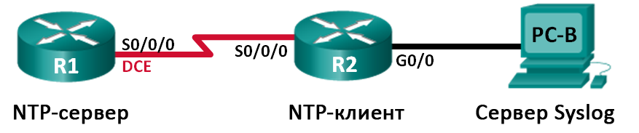

Таблица адресации
Устройство | Интерфейс | IP-адрес | Маска подсети | Шлюз по умолчанию
R1 | S0/0/0 (DCE) | 10.1.1.1 | 255.255.255.252 | Недоступно
R2 | S0/0/0 | 10.1.1.2 | 255.255.255.252 | Недоступно
 | G0/0 | 172.16.2.1 | 255.255.255.0 | Недоступно
PC-B | NIC | 172.16.2.3 | 255.255.255.0 | 172.16.2.1

Необходимые ресурсы:
- 2 маршрутизатора (Cisco 1941 под управлением ОС Cisco IOS 15.2(4) M3 (образ universal) или аналогичная модель);
- 1 компьютер (с ОС Windows 7, Vista или XP или с программой эмуляции терминала, например Tera Term, и ПО Syslog, например tftpd32);
- консольные кабели для настройки устройств Cisco IOS через порты консоли;
- кабели Ethernet и последовательные кабели в соответствии с топологией.

Часть 1: Базовая настройка устройств
В части 1 необходимо настроить топологию сети и базовые параметры, например IP-адреса интерфейса, маршрутизацию, доступ к устройствам и пароли.
Шаг 1: Подключите кабели в сети в соответствии с топологией.
Шаг 2: Выполните запуск и перезагрузку маршрутизаторов.
Шаг 3: Произведите базовую настройку маршрутизаторов.
- Отключите поиск DNS.
- Настройте имя устройства.
- Зашифруйте незашифрованные пароли.
- Создайте баннерное сообщение дня (MOTD) для предупреждения пользователей о запрете несанкционированного доступа.
- Назначьте class в качестве зашифрованного пароля доступа к привилегированному режиму.
- Назначьте cisco в качестве пароля для консоли и виртуального терминала VTY и активируйте учётную запись.
- Настройте ведение журнала состояния консоли на синхронный режим.
- Примените IP-адреса к интерфейсам Serial и Gigabit Ethernet в соответствии с таблицей адресации и включите физические интерфейсы.
- Установите тактовую частоту 128000 для последовательного интерфейса DCE.
Шаг 4: Настройте маршрутизацию.
Включите на маршрутизаторах протокол OSPF с одной областью с идентификатором процесса 1. Добавьте все сети в процесс OSPF для области 0.
Шаг 5: Настройте ПК B.
Настройте IP-адрес и шлюз по умолчанию для ПК B согласно таблице адресации.
Шаг 6: Проверьте связь между конечными устройствами.
Убедитесь, что все устройства могут отправлять эхо-запросы на каждое другое устройство в сети. Если нет, устраните неполадки, чтобы установить связь между конечными устройствами.
Шаг 7: Сохраните текущую конфигурацию в загрузочную.

Часть 2: Настройка NTP
В части 2 необходимо настроить маршрутизатор R1 в качестве сервера NTP, а маршрутизатор R2 в качестве клиента NTP маршрутизатора R1. Необходимо выполнить синхронизацию времени для Syslog и отладочных функций. Если время не синхронизировано, сложно определить, какое сетевое событие стало причиной данного сообщения.
Шаг 1: Выведите на экран текущее время.
Введите команду show clock для отображения текущего времени на R1.
R1# show clock
*12:30:06.147 UTC Tue May 14 2013
Запишите отображаемые сведения о текущем времени в следующей таблице.
Дата
Время
Часовой пояс
Шаг 2: Установите время.
С помощью команды clock set установите время на маршрутизаторе R1. Ниже приводится пример настройки даты и времени.
R1# clock set 9:39:00 05 july 2013
R1#
*Jul 5 09:39:00.000: %SYS-6-CLOCKUPDATE: System clock has been updated from 12:30:54
UTC Tue May 14 2013 to 09:39:00 UTC Fri Jul 5 2013, configured from console by console.
Примечание. Время можно также настроить с помощью команды clock timezone в режиме глобальной конфигурации. Для получения дополнительной информации о команде clock timezone посетите веб-сайт www.cisco.com и определите часовой пояс для вашего региона.
Шаг 3: Настройте главный сервер NTP.
Настройте маршрутизатор R1 в качестве главного сервера NTP с помощью команды ntp master stratum-number в режиме глобальной конфигурации. Значение stratum показывает в каком количестве переходов NTP от доверенного источника времени находится сервер. В этой лабораторной работе в качестве stratum данного сервера NTP используется число 5.
R1(config)# ntp master 5
Шаг 4: Настройте клиент NTP.
- Введите команду show clock на маршрутизаторе R2. Запишите текущее время, отображаемое на маршрутизаторе R2, в следующей таблице.
Дата
Время
Часовой пояс
- Настройте R2 в качестве клиента NTP. Используйте команду ntp server, чтобы указать на IP-адрес или имя компьютера сервера NTP. Команда ntp update-calendar периодически обновляет календарь на основе времени NTP.
R2(config)# ntp server 10.1.1.1
R2(config)# ntp update-calendar
Шаг 5: Проверьте настройку NTP.
- Используйте команду show ntp associations, чтобы проверить, что маршрутизатор R2 связан через NTP с маршрутизатором R1.
R2# show ntp associations
address ref clock st when poll reach delay offset disp *~10.1.1.1 127.127.1.1 5 11 64 177 11.312 -0.018 4.298
* sys.peer, # selected, + candidate, - outlyer, x falseticker, ~ configured
- Введите команду show clock на маршрутизаторах R1 и R2 и сравните метку времени.
Примечание. Синхронизация метки времени на маршрутизаторе R2 с меткой времени на маршрутизаторе R1 может занять несколько минут.
R1# show clock
09:43:32.799 UTC Fri Jul 5 2013 R2# show clock
09:43:37.122 UTC Fri Jul 5 2013

Часть 3: Настройте Syslog
Сообщения Syslog от сетевых устройств могут собираться и архивироваться на сервере Syslog. В этой лабораторной работе в качестве программного обеспечения сервера Syslog используется Tftpd32.
Администратор может настраивать типы сообщений, которые можно отправлять на сервер Syslog.
Шаг 1: (Дополнительно) Установите сервер Syslog.
Если сервер Syslog еще не установлен на компьютере, загрузите и установите последнюю версию сервера Syslog, например Tftpd32. Последнюю версию Tftpd32 можно найти по следующей ссылке: http://tftpd32.jounin.net/
Шаг 2: Запустите сервер Syslog на компьютере ПК B.
После запуска приложения Tftpd32 перейдите на вкладку Syslog server.
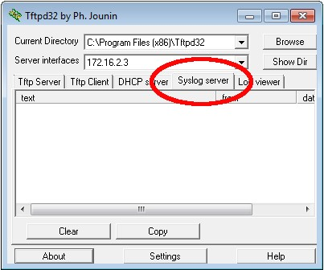
Шаг 3: Убедитесь, что на маршрутизаторе R2 включена служба меток времени.
С помощью команды show run проверьте, что служба меток времени включена для журналирования на маршрутизаторе R2.
R2# show run | include timestamp service timestamps debug datetime msec service timestamps log datetime msec
Если служба меток времени не включена, используйте следующую команду, чтобы включить её.
R2(config)# service timestamps log datetime msec
Шаг 4: Настройте R2 для сохранения сообщений журнала на сервере Syslog.
Настройте R2 для отправки сообщений Syslog на сервер Syslog — ПК B. IP-адрес сервера Syslog ПК B — 172.16.2.3.
R2(config)# logging host 172.16.2.3
Шаг 5: Выведите на экран параметры по умолчанию для журналирования.
Используйте команду show logging, чтобы вывести на экран параметры журналирования по умолчанию.
R2# show logging
Syslog logging: enabled (0 messages dropped, 2 messages rate-limited, 0 flushes, 0 overruns, xml disabled, filtering disabled) No Active Message Discriminator.

No Inactive Message Discriminator.

Console logging: level debugging, 47 messages logged, xml disabled, filtering disabled Monitor logging: level debugging, 0 messages logged, xml disabled, filtering disabled Buffer logging: level debugging, 47 messages logged, xml disabled, filtering disabled Exception Logging: size (4096 bytes)
Count and timestamp logging messages: disabled
Persistent logging: disabled
No active filter modules.

Trap logging: level informational, 49 message lines logged Logging to 172.16.2.3 (udp port 514, audit disabled, link up), 6 message lines logged,
0 message lines rate-limited, 0 message lines dropped-by-MD, xml disabled, sequence number disabled filtering disabled Logging Source-Interface: VRF Name:
Назовите IP-адрес сервера Syslog. ____________________________________
Какие протокол и порт использует сервер Syslog? ________________________________
Какой уровень сообщений настроен? ____________________________________
Шаг 6: Настройте и проверьте результат настройки уровней важности для журналирования на маршрутизаторе R2.
a. Используйте команду logging trap ? для определения доступности различных уровней ловушек. При настройке уровня сообщений, отправляемые на сервер Syslog, будут включать сообщения настроенного уровня и сообщение более низких уровней.
R2(config)# logging trap ?
<0-7> Logging severity level alerts Immediate action needed (severity=1) critical Critical conditions (severity=2) debugging Debugging messages (severity=7) emergencies System is unusable (severity=0) errors Error conditions (severity=3) informational Informational messages (severity=6) notifications Normal but significant conditions (severity=5) warnings Warning conditions (severity=4) <cr>
Если введена команда logging trap warnings, сообщения с какими уровнями важности будут регистрироваться?
____________________________________________________________________________________
- Укажите уровень важности для журналирования равный 4.
R2(config)# logging trap warnings или
R2(config)# logging trap 4
- Создайте интерфейс Loopback0 на маршрутизаторе R2 и просмотрите сообщения журнала как в окне терминала, так и в окне сервера Syslog на ПК B.
R2(config)# interface lo 0
R2(config-if)#
Jul 5 09:57:47.162: %LINK-3-UPDOWN: Interface Loopback0, changed state to up
Jul 5 09:57:48.162: %LINEPROTO-5-UPDOWN: Line protocol on Interface Loopback0, changed state to up
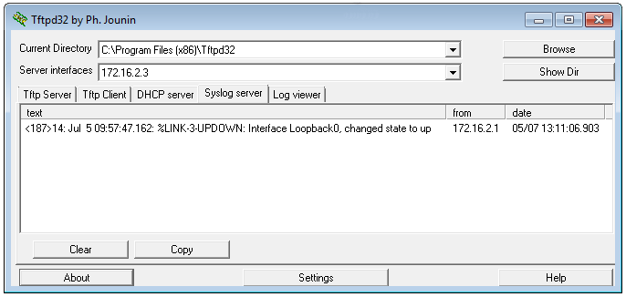
- Удалите интерфейс Loopback 0 на маршрутизаторе R2 и просмотрите сообщения журнала.
R2(config-if)# no interface lo 0
R2(config)#
Jul 5 10:02:58.910: %LINK-5-CHANGED: Interface Loopback0, changed state to administratively down
Jul 5 10:02:59.910: %LINEPROTO-5-UPDOWN: Line protocol on Interface Loopback0, changed state to down
Отображаются ли какие-либо сообщения на сервере Syslog при выборе уровня серьёзности 4? Если какие-либо сообщения журнала отображаются, объясните, какие сообщения отображаются и почему.
_____________________________________________________________________________
- Укажите уровень важности для журналирования равный 6.
R2(config)# logging trap informational или
R2(config)# logging trap 6
- Удалите записи Syslog на ПК B. Нажмите кнопку Clear (Очистить) в диалоговом окне Tftpd32.
- Создайте интерфейс Loopback 1 на маршрутизаторе R2.
R2(config)# interface lo 1
Jul 5 10:05:46.650: %LINK-3-UPDOWN: Interface Loopback1, changed state to up
Jul 5 10:05:47.650: %LINEPROTO-5-UPDOWN: Line protocol on Interface Loopback1, changed state to up
- Удалите интерфейс Loopback 1 с маршрутизатора R2.
R2(config-if)# no interface lo 1
R2(config-if)#
Jul 5 10:08:29.742: %LINK-5-CHANGED: Interface Loopback1, changed state to administratively down
Jul 5 10:08:30.742: %LINEPROTO-5-UPDOWN: Line protocol on Interface Loopback1, changed state to down
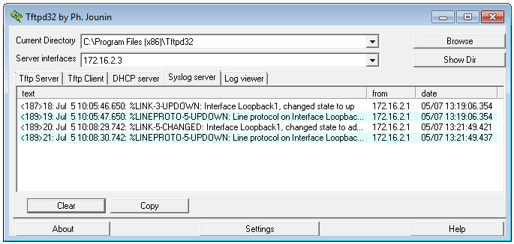
- Проанализируйте выходные данные сервера Syslog. Сравните эти результаты с результатами на уровне важности 4. Каковы ваши наблюдения?
_____________________________________________________________________________

Вопросы на закрепление
Какая проблема возникает при настройке слишком высокого (самый маленький номер) или слишком низкого (самый большой номер) уровня важности для Syslog?
________________________________________________________________________________

Сводная таблица интерфейсов маршрутизаторов
Сводная информация об интерфейсах маршрутизаторов
Модель маршрутизатора | Интерфейс  Ethernet № 1 | Интерфейс  Ethernet № 2 | Последовательный интерфейс № 1 | Последовательный интерфейс № 2
1800 | Fast Ethernet 0/0 (F0/0) | Fast Ethernet 0/1 (F0/1) | Serial 0/0/0 (S0/0/0) | Serial 0/0/1 (S0/0/1)
1900 | Gigabit Ethernet 0/0 (G0/0) | Gigabit Ethernet 0/1 (G0/1) | Serial 0/0/0 (S0/0/0) | Serial 0/0/1 (S0/0/1)
2801 | Fast Ethernet 0/0 (F0/0) | Fast Ethernet 0/1 (F0/1) | Serial 0/1/0 (S0/1/0) | Serial 0/1/1 (S0/1/1)
2811 | Fast Ethernet 0/0 (F0/0) | Fast Ethernet 0/1 (F0/1) | Serial 0/0/0 (S0/0/0) | Serial 0/0/1 (S0/0/1)
2900 | Gigabit Ethernet 0/0 (G0/0) | Gigabit Ethernet 0/1 (G0/1) | Serial 0/0/0 (S0/0/0) | Serial 0/0/1 (S0/0/1)
Примечание. Чтобы узнать, каким образом настроен маршрутизатор, изучите интерфейсы с целью определения типа маршрутизатора и количества имеющихся на нём интерфейсов. Эффективного способа перечисления всех сочетаний настроек для каждого класса маршрутизаторов не существует.
В данной таблице содержатся идентификаторы возможных сочетаний Ethernet и последовательных (Serial) интерфейсов в устройстве. В таблицу не включены какие-либо иные типы интерфейсов, даже если на определённом маршрутизаторе они присутствуют. В качестве примера можно привести интерфейс ISDN BRI. Строка в скобках — это принятое сокращение, которое можно использовать в командах Cisco IOS для представления интерфейса.
Практическая работа 34
Изучение программного обеспечения для мониторинга сети
Цели работы: Изучить программное обеспечение для мониторинга сети

Задачи
Часть 1. Проверка знаний по мониторингу сетей
Часть 2. Изучение инструментов мониторинга сетей
Часть 3. Выбор инструмента для мониторинга сетей

Общие сведения/сценарий
Мониторинг необходим для сетей любого размера. Профилактическое наблюдение за сетевой инфраструктурой поможет администраторам сети выполнять ежедневные обязанности. Существуют различные средства мониторинга сети, которые отличаются по стоимости в зависимости от возможностей, количества сетей и поддерживаемых узлов.
В этой лабораторной работе будет исследоваться доступное ПО для мониторинга сети. Вашей задачей будет сбор информации о программных продуктах и их функциях. Один продукт вы рассмотрите более подробно и перечислите некоторые из его основных функций.

Необходимые ресурсы
• ПК с доступом к Интернету.

Часть 1: Проверка знаний по мониторингу сетей
Опишите, в чем, по вашему мнению, заключается процесс мониторинга сети. Приведите пример его использования в сети организации.
_________________________________________________________________________________

Часть 2: Изучение инструментов мониторинга сети
Шаг 1: Проведите исследование и найдите три инструмента мониторинга сети.
Перечислите эти три найденных инструмента.
_________________________________________________________________________________
Шаг 2: Заполните следующую форму для выбранных инструментов мониторинга сети.
Поставщик | Название продукта | Особенности

Часть 3: Выберите средство мониторинга сети
Шаг 1: Выберите одно или несколько средств мониторинга из исследования.
Укажите одно или несколько средств из исследования, которые бы вы выбрали для мониторинга сети. Назовите эти средства и объясните свой выбор, перечислив конкретные функциональные возможности, которые, по вашему мнению, важны.
_________________________________________________________________________________
Шаг 2: Изучите средство мониторинга сети PRTG.
Перейдите на веб-страницу www.paessler.com/prtg.
В следующих полях приведите примеры некоторых функций PRTG.
_________________________________________________________________________________

Вопросы для повторения
Какие выводы вы можете сделать на основании проведенного исследования в отношении программного обеспечения для мониторинга сети?
_____________________________________________________________________________

III. КОМПЛЕКТ МАТЕРИАЛОВ ДЛЯ ПРОМЕЖУТОЧНОЙ АТТЕСТАЦИИ

Промежуточный контроль освоения междисциплинарного курса осуществляется в форме экзамена. Экзамен проводится в виде теоретического вопроса и практического задания.

3.1Требования к портфолио
Тип портфолио: портфолио документов. Состав портфолио:
    - Аттестационный лист по производственной практике;
    - Ведомости сдачи экзаменов по всем МДК.

3.2 Требования к курсовому проекту

Проверяемые результаты обучения:
ПК 1.1, ПК 1.2, ПК 1.3, ПК 1.4, ПК 1.5, ПК 1.6, ПК 1.7, ОК 1, ОК, 2, ОК, 3, ОК, 4, ОК 5, ОК 6, ОК 7, ОК 8, ОК 9.

Основные требования:

Требования к структуре и оформлению проекта:
По содержанию курсовой проект носит конструкторский характер. По объему курсовой проект должен быть не менее 25 страниц печатного текста.
По структуре курсовой проект состоит из пояснительной записки и практической части.
В пояснительной записке должны содержаться следующие разделы:
ВВЕДЕНИЕ
- ПЛАНИРОВАНИЕ РАЗМЕЩЕНИЯ ВЫЧИСЛИТЕЛЬНОЙ СЕТИ
  - План помещения и размещение подразделений организации
    - Требования к помещениям для размещения подразделений организации
    - Сопоставление перечня кабинетов на плане помещения
    - Оптимизация размещения узлов коммутации на плане помещения
  - Выбор топологии и оборудования для вычислительной системы
    - Выбор топологии
    - Определение видов необходимого оборудования
    - Планирование структуры сети
1.2.4 Системные требования программного обеспечения
1.2.5. Спецификация персональных компьютеров, серверов и периферийного оборудования
- РАСЧЕТ ЛОКАЛЬНОЙ ВЫЧИСЛИТЕЛЬНОЙ СЕТИ
  - Выбор сетевого оборудования и типа кабельного соединения

  - Расположение кабельных трасс в помещениях организации и расчет длины кабеля
  - Расчет параметров сети
- РАСЧЕТ СТОИМОСТИ ПРОЕКТА ЗАКЛЮЧЕНИЕ
СПИСОК ИСПОЛЬЗОВАННЫХ ИСТОЧНИКОВ ПРИЛОЖЕНИЕ
Практическая часть курсового проекта должна быть представлена чертежами, схемами или продуктами творческой деятельности в соответствии с выбранной темой.
Обучающийся разрабатывает и оформляет курсовой проект в соответствии с требованиями ЕСТД и ЕСКД. Весь курсовой проект должен быть оформлен в текстовом редакторе на компьютере, в соответствии с требованиями методических рекомендаций преподавателя.

Требования к защите проекта:
Защита курсового проекта является обязательной.
Процедура защиты устанавливается руководителем курсового проекта и предусматривает доклад по сути проекта с демонстрацией работы программного продукта. Рекомендуется подготовить тезисы доклада, возможно, в форме электронной презентации.
Во время защиты курсового проекта обучающийся должен воспользоваться следующими рекомендациями:
- владеть информацией, изложенной в курсовом проекте;
- во время защиты вести себя уверенно;
- заранее выделить самые главные моменты из курсового проекта;
- если позволяет тематика, то обязательно подкрепить теоретический материал предоставлением фактических числовых данных;
- предложить мероприятия по разрешению проблем, выявленных в ходе написания курсового проекта по определенной теме.
После окончания защиты аттестационная комиссия имеет право задать несколько вопросов обучающемуся по его проекту.
При определении окончательной оценки по защите курсового проекта учитываются: доклад обучающегося, ответы на вопросы, отзыв руководителя.
Итогом защиты курсового проекта является однозначное решение:
«вид профессиональной деятельности освоен / не освоен».

4 Оценка освоения теоретического курса профессионального модуля

4.1 Типовые задания для оценки освоения:
Задание:
Проверяемые результаты обучения:

уметь:
- проектировать локальную сеть;
- выбирать сетевые топологии;
- рассчитывать основные параметры локальной сети;
- читать техническую и проектную документацию по организации сегментов сети;
- контролировать соответствие разрабатываемого проекта нормативно- технической документации;
- настраивать протокол TCP/IP и использовать встроенные утилиты операционной системы для диагностики работоспособности сети;
- использовать многофункциональные приборы и программные средства мониторинга;
- использовать программно-аппаратные средства технического контроля;
- использовать техническую литературу и информационно-справочные системы для замены (поиска аналогов) устаревшего оборудования.

знать:
- общие принципы построения сетей;
- сетевые топологии;
- многослойную модель OSI;
- требования к компьютерным сетям;
- архитектуру протоколов;
- стандартизацию сетей;
- этапы проектирования сетевой инфраструктуры;
- требования к сетевой безопасности;
- организацию работ по вводу в эксплуатацию объектов и сегментов компьютерных сетей;
- системы топологического анализа защищенности компьютерной сети;
- архитектуру сканера безопасности;
- экспертные системы;
- базовые протоколы и технологии локальных сетей;
- принципы построения высокоскоростных локальных сетей;
- основы проектирования локальных сетей, беспроводные локальные сети;
- стандарты кабелей, основные виды коммуникационных устройств, термины, понятия, стандарты и типовые элементы структурированной кабельной системы: монтаж, тестирование;
- средства тестирования и анализа;
- программно-аппаратные средства технического контроля;
- диагностику жестких дисков;

- резервное копирование информации, RAID технологии, хранилища данных.
Текст задания:

Вариант 1
    - Основные понятия компьютерных сетей.
    - Технологии Token Ring и FDDI.

Вариант 2
- Топология компьютерных сетей.
- Технология X.25.

Вариант 3
- Понятие «открытая система». Многоуровневый подход.
- Технологии Frame Relay и ATM.

Вариант 4
- Протокол и стеки протоколов.
- Базовые протоколы локальных сетей.

Вариант 5
- Эталонная модель взаимодействия открытых систем (OSI).
- Базовые протоколы глобальных сетей.

Вариант 6
- Стандарты компьютерных сетей.
- Структурированная кабельная система (СКС). Определение и структура СКС.

Вариант 7
  - Сетевые интерфейсы.
  - Беспроводные локальные сети. Стандарт IEEE 802.11.

Вариант 8
- Адресация компьютеров в сети.
- Высокоскоростные локальные сети.

Вариант 9
  - IP – адресация. Маска сети.
  - Виртуальные частные и локальные сети.

Вариант 10
- Способы коммутации.
- Виды подсистем структурированной кабельной системы.

Вариант 11
- Требования к компьютерным сетям.
- Архитектуры систем управления сетями.

Вариант 12

- Стандарты кабелей.
- Функции систем управления.

Вариант 13
- Выполнение монтажных работ с кабелем «витая пара».
- Понятие информационная безопасность. Требования к сетевой безопасности.

Вариант 14
- Выполнение монтажных работ с коаксиальным кабелем.
- Сканеры безопасности.

Вариант 15
- Выполнение монтажных работ с волоконно-оптическим кабелем.
- Программно-аппаратные средства обеспечения ИБ в компьютерных сетях.

Вариант 16
- Сетевые адаптеры, повторители, усилители, концентраторы, коммутаторы.
- Определение сетевых параметров компьютера.

Вариант 17
- Установка и настройка сетевого адаптера.
- Мониторинг и анализ локальных сетей.

Вариант 18
- Мосты, маршрутизаторы, шлюзы.
- RAID – технологии.

Вариант 19
- Модемы, мультиплексоры, шлюзы интернет-телефонии.
- Этапы проектирования сети.

Вариант 20
- Сетевое программное обеспечение.
- Диагностика жестких дисков. Резервное копирование информации. Хранилища данных.

Вариант 21
- Сетевое пассивное оборудование компьютерных сетей.
- Средства тестирования и диагностики сети.

Вариант 22
- Методы доступа к среде передачи данных.
- Проектирование проводной сети.

Вариант 23
  - Технология Ethernet.

  - Принципы и правила оформления проектной документации. Рабочие чертежи.

Вариант 24
- Стандарты IEEE 802.3 (Ethernet).
- Проектирование беспроводной сети.

Вариант 25
- Методика расчета конфигурации сети Ethernet.
- Экономическая эффективность компьютерной сети.
Критерии оценки:
- полнота изложения материала;
- логичность и последовательность ответа;
- прочность и осознанность усвоения;
- умения применять свои знания на практике.

Контроль приобретения практического опыта.

Общие положения
Целью оценки по практике является оценка:
1) профессиональных и общих компетенций;
2) практического опыта и умений.
Оценка по учебной практике выставляется на основании данных аттестационного листа (характеристики профессиональной деятельности обучающегося на практике) с указанием видов работ, выполненных обучающимся во время практики, их объема, качества выполнения в соответствии с технологией и (или) требованиями организации, в которой проходила практика.

Виды работ практики и проверяемые результаты обучения по профессиональному модулю
Таблица 4
Иметь практический опыт | Виды и объем работ на учебной практике, требования к их выполнению и/ или условия выполнения | Документ, подтверждающий качество выполнения работ
- проектирование | - установка и настройка сетевой | Аттестационный
архитектуры локальной | карты; | лист о прохождении
сети в соответствии с | - настройка протокола и | практики.
поставленной задачей; | фильтрации TCP/IP;
установки и настройки | - выполнение монтажных работ с
сетевых протоколов и | кабельными линиями;
сетевое оборудование в | - исследование IP-адресов;
соответствии с конкретной | определение сетевых параметров
задачей; | компьютера;  - расчет конфигурации сети;
 | - планирование структуры сети с
 | помощью графа с оптимальным
 | расположением узлов;
 | - проектирование «домашней»
 | локальной сети.
- выбора технологии, | - определение видов
инструментальных средств | необходимого сетевого
при организации процесса | оборудования и его
исследования объектов | подключение;
сетевой инфраструктуры; | - исследование топологии сети.
- обеспечения целостности | - создание виртуальной
резервирования | локальной сети и обеспечение
информации, | целостности резервирования
использования VPN; | информации.
- установки и обновления | - диагностика работоспособности
сетевого программного | и правильности настроек
обеспечения; мониторинга | маршрутизаторов;
производительности | - диагностика работоспособности
сервера и | и правильности настроек

протоколирования системных и сетевых событий; | коммутаторов;  - использование многофункциональных приборов  и программных средств мониторинга компьютерной сети.
- использования специального программного обеспечения для моделирования, проектирования и тестирования  компьютерных сетей; | - использование встроенных утилит операционной системы для диагностики  работоспособности сети;  - использование программно- аппаратных средств технического контроля.
- оформления технической документации. | - использование технической литературы и информационно- справочных систем для замены (поиска аналогов) устаревшего оборудования;  - оформление проектной документации.

Контрольно-оценочные материалы для экзамена
I. ПАСПОРТ

Назначение:
ФОС предназначен для контроля и оценки результатов освоения профессионального модуля Настройка сетевой инфраструктуры по специальности СПО: 09.02.06 Сетевое и системное администрирование
II. ЗАДАНИЕ ДЛЯ ЭКЗАМЕНУЮЩЕГОСЯ

Инструкция
Внимательно прочитайте задание.
Вы можете воспользоваться: собственным курсовым проектом, персональным компьютером, периферийными устройствами, мультимедийным оборудованием, учебно-методической литературой (имеющейся на специальном столе), Интернет-ресурсами.

Время выполнения задания: 30 минут Задание

Защитите курсовой проект согласно тематике и варианту технического задания.

Тема проекта:
Проектирование локальной вычислительной сети организации

Техническое задание:

№ вариа  нта | Организация | Количество кабинетов  LAN | Количество ТСИ
 |  |  | ПК | ПУ | Сервер
1 | Проектро-конструкторское  бюро | 13 | 26 | 16 | 1-Proxy
2 | Стоматология | 14 | 22 | 11 | 1-Proxy
3 | Филиал Банка | 10 | 17 | 7 | 1-Proxy
4 | Агентство недвижимости | 11 | 19 | 11 | 1-Proxy
5 | Административно- управленческий отдел  учебного заведения | 10 | 13 | 13 | 1-Proxy
6 | Учебный ИТ-центр | 8 | 32 | 11 | 1-Proxy
7 | Отдел поддержки 1С  Бухгалтерия | 7 | 25 | 6 | 1-Proxy
8 | Архитектурное бюро | 9 | 19 | 9 | 1-Proxy

9 | Дорожно-строительная  организация | 11 | 21 | 8 | 1-Proxy
10 | ГУВД | 7 | 15 | 7 | 1-Proxy
11 | Железнодорожный вокзал | 8 | 10 | 4 | 1-Proxy
12 | Студия программирования | 13 | 17 | 3 | 1-Proxy
13 | Салон связи МТС | 8 | 24 | 7 | 1-Proxy
14 | Рекламное агентство | 14 | 20 | 15 | 1-Proxy
15 | Турагентство | 11 | 16 | 5 | 1-Proxy
16 | Автовокзал | 7 | 5 | 3 | 1-Proxy
17 | Контора автоколонны | 9 | 16 | 5 | 1-Proxy
18 | Студия Web-дизайна | 8 | 18 | 3 | 1-Proxy
19 | Управление нефтяной  компании | 11 | 21 | 10 | 1-Proxy
20 | Магазин кондитерских  изделий | 14 | 26 | 13 | 1-Proxy
21 | Поликлиника | 12 | 20 | 9 | 1-Proxy
22 | Налоговая инспекция | 16 | 25 | 18 | 1-Proxy
23 | Казначейство | 18 | 30 | 20 | 1-Proxy
24 | Клиника | 10 | 14 | 2 | 1-Proxy
25 | Прокуратура | 13 | 14 | 9 | 1-Proxy
26 | Букмекерская компания | 9 | 15 | 4 | 1-Proxy

III. ПАКЕТ ЭКЗАМЕНАТОРА

. УСЛОВИЯ

Количество вариантов заданий для экзаменующегося: _26_ Время выполнения задания: _30 минут

Оборудование:
- автоматизированные рабочие места обучающихся (по количеству обучающихся);
- автоматизированное рабочее место преподавателя;
- специализированная мебель;
- комплект нормативных документов;
- сканер;
- принтер;
- проектор;
- программное обеспечение.

IIIб. КРИТЕРИИ ОЦЕНКИ

Ход выполнения задания
Таблица 5
Коды  проверяемых компетенций | Показатели оценки результата | Оценка (да / нет)
ПК 1.1, ПК 1.2, | - ознакомление с заданием и планирование
ПК 1.3, ПК 1.4, | работы;
ПК 1.5, ПК 1.6, ПК 1.7, ОК 1, ОК
 | - обращение в ходе задания к
2, ОК 3, ОК 4, ОК | информационным источникам, учебно-
5, ОК 6, ОК 7, ОК | справочной литературе, использование
8, ОК 9 | персонального компьютера, периферийных
 | устройств, мультимедийного оборудования;
 | - рациональное распределение времени на
 | выполнение задания
 | - соблюдение временных рамок выполнения
 | заданий.

Подготовленный продукт / осуществленный процесс:
Таблица 6
Коды проверяемых  компетенций | Показатели оценки результата | Оценка (да / нет)
ПК 1.1, ПК 1.2,  ПК 1.3, ПК 1.4,  ПК 1.5, ПК 1.6, ПК 1.7, ОК 1, ОК  2, ОК 3, ОК 4, ОК  5, ОК 6, ОК 7, ОК  8, ОК 9 | - грамотность использования IT-технологий при подготовке презентации курсового  проекта;
- обеспечение при проектировании перспективы для будущего развития
компьютерной сети;
- аргументация целесообразности осуществления выбора технологии,
инструментальных средств и средств ВТ;
 | - грамотность и аккуратность ведения технической и отчетной документации;
- правильность и аргументированность оценки качества и экономической эффективности
сетевой топологии;
 | - обоснование сущности и социальной значимости своей будущей профессии;
 | - качество подготовки доклада, последовательность и логичность изложения;
- обоснованный выбор и применение методов и способов решения профессиональных задач в области вычислительной техники и
компьютерной оргтехники;
- использование методов и средств информационных и телекоммуникационных
технологий;
- взаимодействие с обучающимися и
преподавателями в ходе защиты курсового проекта;
- самоанализ и коррекция результатов
собственной работы;
- анализ и использование инноваций в области
профессиональной деятельности;
 | - соблюдение техники безопасности.

